  GRAD PLOČE  Kolovoz 2025 | PROCJENA RIZIKA OD VELIKIH NESREĆA

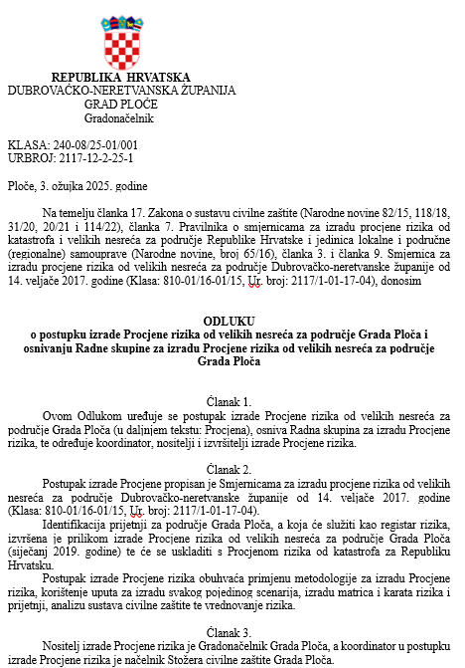

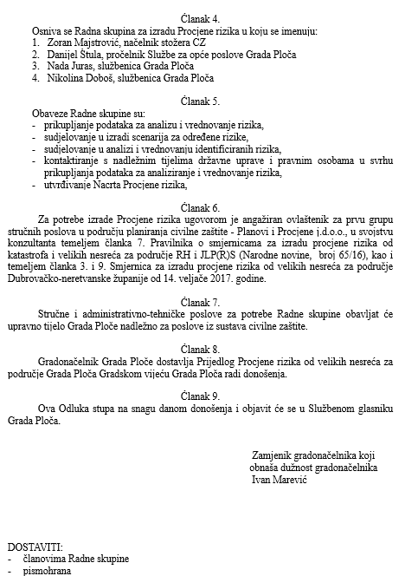
Sadržaj
UVOD 7
1. OSNOVNE KARAKTERISTIKE PODRUČJA GRADA PLOČA 10
1.1. GEOGRAFSKI POKAZATELJI 10
1.1.1. Geografski položaj 10
1.1.2. Broj stanovnika 14
1.1.3. Gustoća naseljenosti 14
1.1.4. Razmještaj stanovništva 15
1.1.5. Spolno-dobna raspodjela stanovništva 15
1.1.6. Broj stanovnika kojoj je potrebna neka vrsta pomoći pri obavljanju svakodnevnih zadataka 15
1.1.7. Prometna povezanost 16
1.2. DRUŠTVENO-POLITIČKI POKAZATELJI 18
1.2.1. Sjedište upravnih tijela Grada Ploča 18
1.2.2. Zdravstvene ustanove 19
1.2.3. Odgojno-obrazovne ustanove 19
1.2.4. Broj domaćinstava 19
1.2.5. Broj članova obitelji po domaćinstvu 20
1.2.6. Broj, vrsta (namjena) i starost građevina 20
1.3. EKONOMSKO-POLITIČKI POKAZATELJI 21
1.3.1. Broj zaposlenih i mjesta zaposlenja 21
1.3.2. Broj primatelja socijalnih, mirovinskih i drugih naknada 21
1.3.3. Proračun Grada Ploča 22
1.3.4. Gospodarske grane 22
1.3.5. Velike gospodarske tvrtke 22
1.3.6. Objekti kritične infrastrukture 23
1.4. PRIRODN-KULTURNI POKAZATELJI 25
1.4.1. Zaštićena područja 25
1.4.2. Kulturno-povijesna baština 25
1.5. POVIJESNI POKAZATELJI 25
1.5.1. Prijašnji događaji 25
1.5.2. Štete uslijed prijašnjih događaja 25
1.5.3. Uvedene mjere nakon događaja koji su uzrokovali štetu 26
1.6. POKAZATELJI OPERATIVNE SPOSOBNOSTI 26
1.6.1. Popis operativnih snaga 26
2. IDENTIFIKACIJA PRIJETNJI I RIZIKA 27
2.1. POPIS IDENTIFICIRANIH PRIJETNJI I RIZIKA 27
2.2. ODABRANI RIZICI I RAZLOZI ODABIRA 28
2.3. KARTE PRIJETNJI 32
3. KRITERIJI ZA PROCJENU UTJECAJA PRIJETNJI NA KATEGORIJE DRUŠTVENIH VRIJEDNOSTI 33
3.1. ŽIVOT I ZDRAVLJE LJUDI 33
3.2. GOSPODARSTVO 33
3.3. DRUŠTVENA STABILNOST I POLITIKA 34
4. VJEROJATNOST 35
5. OPIS SCENARIJA 35
5.1. POTRES 36
5.1.1. Uvod u rizik s nazivom scenarija 36
5.1.2. Utjecaj na kritičnu infrastrukturu 38
5.1.3. Kontekst 38
5.1.4. Uzrok 43
5.1.5. Opis događaja 44
5.1.6. Analiza na području reagiranja-potres 48
5.1.7. Matrice rizika u slučaju potresa 52
5.1.8. Karte rizika 54
5.2. POPLAVA 55
5.2.1. Uvod u rizik s nazivom scenarija 55
5.2.2. Utjecaj na kritičnu infrastrukturu 56
5.2.3. Kontekst 57
5.2.4. Uzrok 58
5.2.5. Opis događaja 59
5.2.6. Analiza na području reagiranja-poplava 63
5.2.7. Matrice rizika u slučaju poplava 68
5.2.8. Karte rizika 69
5.3. EKSTREMNE VREMENSKE POJAVE-EKSTREMNE TEMPERATURE 70
5.3.1. Uvod u rizik s nazivom scenarija 70
5.3.2. Utjecaj na kritičnu infrastrukturu 70
5.3.3. Kontekst 71
5.3.4. Uzrok 73
5.3.5. Opis događaja 74
5.3.6. Analiza na području reagiranja-ekstremne visoke temperature 77
5.3.7. Matrice rizika u slučaju ekstremne visoke temperature 81
5.3.8. Karte rizika 83
5.4. EPIDEMIJE I PANDEMIJE 84
5.4.1. Uvod u rizik s nazivom scenarija 84
5.4.2. Utjecaj na kritičnu infrastrukturu 85
5.4.3. Kontekst 85
5.4.4. Uzrok 86
5.4.5. Opis događaja 87
5.4.6. Analiza na području reagiranja-epidemija i pandemija 90
5.4.7. Matrice rizika u slučaju epidemija i pandemija 94
5.4.8. Karte rizika 96
5.5. POŽARI OTVORENOG TIPA 97
5.5.1. Uvod u rizik sa nazivom scenarija 97
5.5.2. Prikaz utjecaja na kritičnu infrastrukturu 97
5.5.3. Kontekst 98
5.5.4. Uzrok 98
5.5.5. Opis događaja 99
5.5.6. Analiza na području reagiranja-požar otvorenog tipa 102
5.5.7. Matrice rizika 106
5.5.8. Karte rizika 108
5.6. ZASLANJENJE KOPNA 109
5.6.1. Uvod u rizik s nazivom scenarija 109
5.6.2. Prikaz utjecaja na kritičnu infrastrukturu 109
5.6.3. Kontekst 110
5.6.4. Uzrok 110
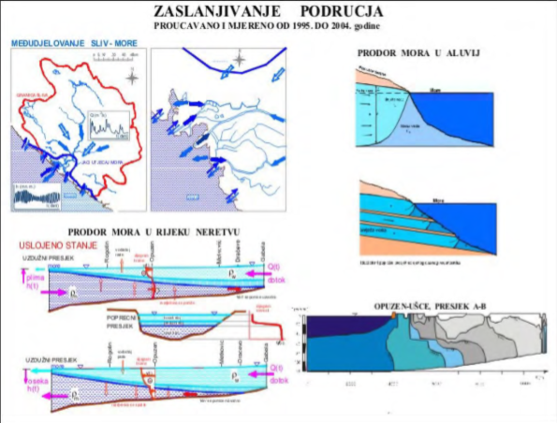 111
Sekundarno zaslanjenje; Na većem području doline donje Neretve 111
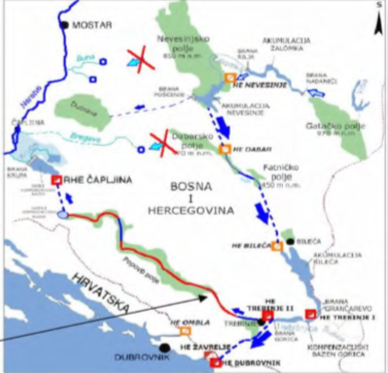 112
Slika 19: Prevođenje vode iz sliva Neretve 112
Izvor podataka: Procjena rizika RH 112
5.6.5. Opis događaja 112
5.6.6. Analiza na području reagiranja-zaslanjenje tla 115
5.6.7. Matrice rizika u slučaju zaslanjenja tla 119
5.6.8. Karte rizika 121
5.7. POPLAVA IZAZVANA PUCANJEM AKUMULACIJSKIH BRANA 122
5.7.1. Uvod u rizik s nazivom scenarija 122
5.7.2. Prikaz utjecaja na kritičnu infrastrukturu 122
5.7.3. Kontekst 123
5.7.4. Uzrok 123
5.7.5. Opis događaja 124
5.7.6. Analiza na području reagiranja-poplava uslijed proloma akumulacija 127
5.7.7. Matrice rizika u slučaju poplava izazvanih pucanjem brana akumulacija 131
5.7.8. Karte rizika 133
5.8. TEHNIČKO-TEHNOLOŠKE NESREĆE S OPASNIM TVARIMA 134
5.8.1. Uvod u rizik s nazivom scenarija 134
5.8.2. Utjecaj na kritičnu infrastrukturu 134
5.8.3. Kontekst 135
5.8.4. Uzrok 135
5.8.5. Opis događaja 136
5.8.6. Analiza na području reagiranja- tehničko-tehnološke nesreće s opasnim tvarima 150
5.8.7. Matrice rizika 155
5.8.8. Karte rizika 157
5.9. TEHNIČKO-TEHNOLOŠKE NESREĆE U PROMETU 158
5.9.1. Uvod u rizik sa nazivom scenarija 158
5.9.2. Prikaz utjecaja na kritičnu infrastrukturu 159
5.9.3. Kontekst 159
5.9.4. Uzrok 159
5.9.5. Opis događaja 160
5.9.6. Analiza na području reagiranja-tehničko-tehnološke nesreće u prometu 163
5.9.7. Matrica rizika 167
5.9.8. Karte rizika 169
6. MATRICE RIZIKA S USPOREĐENIM RIZICIMA 170
7. ANALIZA SUSTAVA CIVILNE ZAŠTITE 171
7.1. ANALIZA SUSTAVA CIVILNE ZAŠTITE PODRUČJE PREVENTIVE 171
7.2. ANALIZA SUSTAVA CIVILNE ZAŠTITE PODRUČJE REAGIRANJA 174
7.2.1. Spremnost odgovornih i upravljačkih kapaciteta 174
7.2.2. Spremnost operativnih kapaciteta 175
7.2.3. Stanje mobilnosti operativnih kapaciteta sustava civilne zaštite i stanje komunikacijskih kapaciteta 181
8. VREDNOVANJE RIZIKA 182
9. POPIS SUDIONIKA U IZRADI PROCJENE RIZIKA ZA POJEDINE RIZIKE 186
PRILOZI 191

UVOD
Temeljem čl.17. stavak 1 Zakona o sustavu civilne zaštite (NN 82/2015, 118/2018, 31/2020, 20/2021 i 114/22), gradsko vijeće Grada Ploča, kao predstavničko tijelo, na prijedlog Gradonačelnika Grada Ploča, kao izvršnog tijela jedinice lokalne i područne (regionalne) samouprave donosi Procjenu rizika od velikih nesreća za područje Grada Ploča (u daljnjem tekstu: Procjena rizika). Procjena rizika je polazni dokument za donošenje planskih dokumenta na području civilne zaštite i provođenje zadaća definiranih Zakonom o sustavu civilne zaštite.
Pravilnikom o smjernicama za izradu procjena rizika od katastrofa i velikih nesreća za područje RH i jedinica lokalne i područne (regionalne) samouprave (NN 65/16) u članku 8. stavak 2 određeno je da se Procjene rizika pojedinih JL(R)S izrađuju svake tri godine.

Potreba izrade Procjene rizika od velikih nesreća za Grad Ploče temelji se na društvenim, ekonomskim te praktičnim razlozima koji uključuju:
- unaprjeđenje shvaćanja rizika za potrebe praktičnog korištenja u postupcima planiranja, investiranja, osiguranja te sličnim aktivnostima,
- standardiziranje procjenjivanja rizika na svim razinama i od strane svih sektora,
- pojednostavnjenje procesa u svrhu lakšeg nadzora i razumijevanja izlaznih rezultata,
- jačanje dosljednosti radi lakše usporedbe rezultata različitih područja i/ili prijetnji, te
- prikupljanja svih bitnih podataka u jednom cjelovitom dokumentu.

Gradonačelnik Grada Ploča Odlukom je osnovao Radnu skupinu za izradu procjene rizika. Ista je sukladno Smjernicama za izradu procjene rizika od velikih nesreća za područje Dubrovačko - neretvanske županije KLASA: 810-01/16-01/15; URBROJ: 2117/1-01-17-04 od 14. veljače 2017., te Procjeni rizika od velikih nesreća za područje Grada Ploče, KLASA: 810-01/18-01/12 UR.BROJ: 2165-01-19-5 od 29. ožujka 2019. godine, odabrala rizike koji će se obrađivati u Procjeni, a koji su karakteristični za područje Grada Ploča.

Prilikom odabira članova radne skupine vodilo se računa o zadovoljavanju kriterija stručnosti i kompetentnosti kako bi se kvalitetno mogla provesti obrada identificiranih rizika.
Procjena rizika se ne provodi za antropogene prijetnje poput ratova i terorističkih djelovanja te ostalih zlonamjernih aktivnosti pojedinaca koje mogu ugroziti stanovništvo, materijalna i kulturna dobra i okoliš na području Grada Ploča.

Smjernice za izradu procjene rizika od velikih nesreća na području Dubrovačko - neretvanske županije temelj su izrade Procjene rizika od velikih nesreća za područje Grad Ploča. Svrha smjernica jest uređenje sveobuhvatnog, cjelovitog i objektivnog pristupa tijekom procesa procjenjivanja
rizika kako bi se ublažile njihove posljedice po zdravlje i živote ljudi, materijalna i kulturna
dobra i okoliš.

Procjena rizika označava metodologiju kojom se utvrđuju priroda i stupanj rizika, prilikom
čega se analiziraju potencijalne prijetnje i procjenjuje postojeće stanje ranjivosti koji zajedno
mogu ugroziti stanovništvo, materijalna i kulturna dobra, biljni i životinjski svijet i sl.
Rizik obuhvaća kombinaciju vjerojatnosti nekog događaja i njegovih negativnih posljedica.

Postupak izrade Procjene rizika je u skladu s HRN ISO 31000:2012 – Upravljanje rizicima – Načela i smjernice, što služi za potrebe unaprjeđenja razumijevanja rizika na svim razinama, osobito u smislu povećanja efikasnosti već uspostavljenih mjera za smanjenje rizika od velikih nesreća kao i definiranje novih.

Na taj će se način omogućiti i utvrđivanje polazišta za odabir mjera za potrebe obrade rizika.
Procjena rizika je složen proces koji uključuje:
- Identifikaciju rizika - proces pronalaženja, prepoznavanja i opisivanja rizika
- Analizu rizika - obuhvaća pregled tehničkih karakteristika prijetnji kao što su lokacija,
intenzitet, učestalost i vjerojatnost; analizu izloženosti i ranjivosti te procjenu
učinkovitosti prevladavajućih i alternativnih kapaciteta za suočavanja u pogledu
vjerojatnih rizičnih scenarija
- Vrednovanja rizika - postupak usporedbe rezultata analize rizika s kriterijima prihvatljivosti rizika

Procjena rizika od velikih nesreća za područje Grada Ploča izrađena je sukladno:
- Zakonu o sustavu civilne zaštite („Narodne novine“ broj 82/2015, 118/2018, 31/2020, 20/2021 i 114/22),
- Pravilniku o smjernicama za izradu procjena rizika od katastrofa i velikih nesreća za
područje Republike Hrvatske i jedinica lokalne i područne (regionalne) samouprave
(„Narodne novine“ broj 65/16),
- Pravilniku o mobilizaciji, uvjetima i načinu rada operativnih snaga sustava civilne
zaštite („Narodne novine“ broj 69/16),
- Smjernica za izradu procjena rizika od velikih nesreća na području Dubrovačko - neretvanske županije
- Procjene rizika od katastrofa za Republiku Hrvatsku
- Procjene rizika od velikih nesreća za područje Grada Ploče, siječanj 2019., KLASA: 810-01/18-01/12 UR.BROJ: 2165-01-19-5 od 29. ožujka 2019. godine

OSNOVNE KARAKTERISTIKE PODRUČJA GRADA PLOČA

Prilikom opisivanja područja Grada Ploča navode se osnovne karakteristike i podaci:
- broj stanovništva,
- gustoća naseljenosti,
- proračun i ostali financijski pokazatelji,
- vrste i starost građevina te svi ostali podaci koji će se koristiti u analizi rizika kao što je navedeno u Prilogu I Smjernica Dubrovačko - neretvanske županije.

GEOGRAFSKI POKAZATELJI

Geografski položaj

Grad Ploče nalazi se na krajnjem sjeverozapadu Dubrovačko-neretvanske županije. Na istoku Grad Ploče graniči s Općinom Kula Norinska, na jugu sa Gradom Opuzen i Općinom Slivno. Zapadna granica i jugozapadna granica predstavlja morsku granicu sa pelješkim općinama, tj. Janjinom, Orebićem i Trpnjem, dok je sjeverna granica Općina Pojezerje. Sjeverozapadna granica ujedno i županijska Granica prema Splitsko-dalmatinskoj županiji, odnosno Općini Gradac i Gradu Vrgorcu.

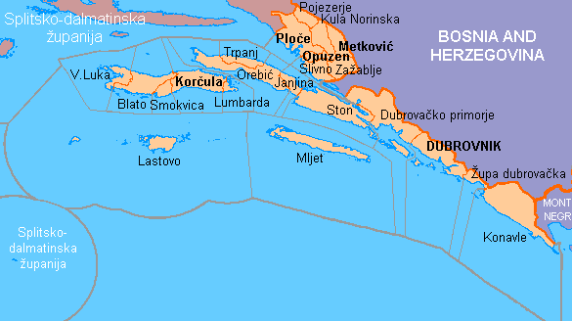
Slika 1: Položaj Grada Ploča u prostoru županije
Izvor: https://zeljko-heimer-fame.from.hr/hrvat/hr-du1.html

Grad Ploče obuhvaća 9 naselja: Baćina, Banja, Komin, Peračko Blato, Plina Jezero, Ploče, Rogotin, Staševica i Šarić Struga.
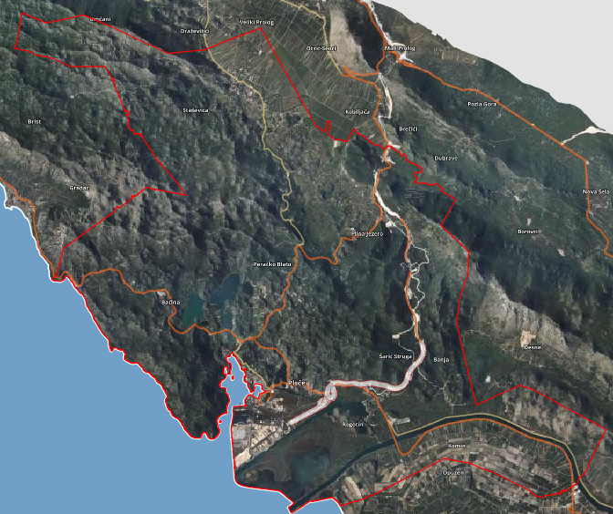
Slika 2: Raspored naselja Grada Ploča
Izvor podataka: Preglednik https://geoportal.dgu.hr/

Rijeke
Područjem protječu slijedeće rijeke: Neretva, Desanka, Crna rijeka, te rijeka ponornica Matica. Kanal Vlaška na potezu Rogotin - ušće
Jezera su: Baćinska jezera površine 1.38 km² (Oćuša, Crniševo, Podgora, Sladinac, Vrbnik, Šipak i Plitko jezero), Jezerina, Lumbarda, Birina, Parila i Modro Oko. Sva jezera su prirodna.
Dužina obale mora iznosi cca 20 km.

Planinski masivi
Područje pokriva istočni planinski masiv Biokova na zapadnom dijelu Grada Ploča.

Reljef
Za prostor Grada Ploča možemo utvrditi da se sastoji od tri različite cjeline u reljefnom smislu. Zaravnjeni naplavni tereni uz rijeke Netervu, ravničarsko područje uz rijeku Maticu i brdoviti kraški vapnenački reljef. Karakteristike reljefa su određene mlađim tektonskim procesima i klimatskim promjenama u kvartaru. Područje doline Neretve karakterizira raznolikost prirodnih tvorevina. Predstavlja spoj mora, rijeka, rječica, kanala, jendeka s brdskim područjima koja izviru kao otoci okruženi plodnim poljima i slatkovodnim vodotocima.
Područje Grada Ploča u ovoj donjoneretvanskoj reljefnoj raznolikosti sudjeluje sa dvije posebne fizionomske cjeline i to:
1. velika deltanska holocenska ravan
2. brdsko područje sa manjim kraškim poljima
3. ravničarsko područje jezera

Konstantnim taloženjem materijala donesenih rijekom Neretvom vremenom se proširivala morska obala. Neretvanska delta je jedinstvena po svojim karakteristikama na području Europe. Proteklih pedesetak godina, od kada je počelo sistematično melioriranja, delta Neretve je donekle izmijenila svoj izgled, te je od pretežito močvarnog područja nastalo izrazito atraktivno poljoprivredno područje Delta Neretve izgrađena je od aluvijalnih nanosa. To su fluvijalni pleistocensko-holocenski sedimenti sastavljeni od dosta poroznih pjeskovitih i glinovitih šljunaka, najčešće prekrivenih prašinastim glinama čiju podlogu tvore fluvioglacijalne naslage. Sjevero-zapadni dio Grada od delte Neretve do granice s Splitsko-dalmatinskom županijom je od vapnenaca iz Jure. Vapnenci su uglavnom uslojeni, jako ispucani i s dobro izraženim oblicima krša (škrape, jame, ponikve), obrasli uglavnom garigom. Krški reljef odlikuju mnogobrojna brda, glavice i uzvisine, između kojih se nalaze veća ili maja polja i zaravni kraškog tipa.

Hidrološki sustavi
Na području postoje dva izvorišta pitke vode: Klokun i Modro Oko. Voda, vodeni tokovi i močvarna područja karakteristika su cijelog područja doline Neretve. Slobodno se može reći da ja voda neretvanski duh s kojim se živi i oko kojeg se vrte svi radovi. Od tradicionalnog jendečenja (primitivni način melioriranja) i stvaranja minimalnih obradivih površina koji su služili kao povrtnjaci i voćnjaci do modernog sistema melioriranja. Hidrografsku osnovu Grada Ploča tvori tok rijeke Neretve i Matice s nizom meliorativnih kanala. Osim navedenih tekućica i novomelioriranih jendeka i kanala, uz rubove vapnenačkog okvira delte pojavljuje se veći broj izvora. Područje brdskih dijelova Grada Ploča ima sve karakteristike dalmatinskog krša. Za krš Dalmacije tipične su pojave siromašnih površinskih tekućica, a bogatstvo vode u podzemlju, što je u skladu s hidrogeološkim svojstvima prevladavajućih topljivih stijena. Litostratigrafsku podlogu čine uglavnom karbonatne stijene (vapnenci i dolomiti) i fliški sedimenti (pješčenjaci s laporcima i glinovitim škriljavcima) mezozoiske i paleogenske starosti. Karbonatne stijene su topljive i na njima poniru velike količine vode u dublje dijelove podzemlja. Ta se voda ponovo javlja bilo kao stalni izvori, povremena vrela ili brojne vrulje. Oborinske vode vrlo se brzo spuštaju u podzemne tokove i izbijaju na rubu aluvijalnog područja u vidu mnogobrojnih kraških vrela, koja Neretvani nazivaju «vir» ili «oko».
Vode ovih izvora sabiru se u tokovima brojnih kanala. U višim predjelima krška voda se trajnije zadržava samo u prirodnim ili umjetno načinjenim udubinama za napajanje divljači i stoke. Općenito uzevši, cijelo više područje u ljetnom periodu trpi od suše, unatoč činjenici da u najnižem dijelu aluvijalnog područja ima vode u izobilju.

Meteorološki pokazatelji
Zbog okruženja Jadranskog mora na području Grada Ploča prevladava sredozemna klima. Prema Koppenovoj klasifikaciji klime Grad Ploče ima umjereno toplu kišnu klimu kakva vlada u velikom dijelu umjerenih širina (oznaka C) i kojoj odgovara srednja temperatura najhladnijeg mjeseca (viša od –3°C i niža od 18°C). Sušno razdoblje je u ljetnim mjesecima, a najsuši mjesec ima manje od 40 mm oborina i manje od trećine najkišovitijeg mjeseca u hladnom djelu godine (oznaka s). Ljeta su vruća sa srednjom temperaturom najtoplijeg mjeseca višom od 22°C i više od četiri mjeseca u godini sa srednjom mjesečnom temperaturom višom od 10°C (oznaka a). U godišnjem hodu temperature zraka najtopliji mjesec je u prosjeku srpanj, a najhladniji siječanj. Utjecaj mora na godišnji hod temperature zraka očituje se u sporom jesenjem ohlađivanju i još sporijem ljetnom grijanju, tako da je proljeće hladnije od jeseni. Odnos oborina toplog (IV-IX) i hladnog djela godine (X-III) upućuje da područje Grada Ploča ima primorski oborinski režim s većom količinom oborina u hladnom nego u toplom djelu godine i s minimumom ljeti Srednje vrijednosti temperature zraka po mjesecima su pozitivne.
Najhladniji je mjesec siječanj s prosjekom 9,8°C a najtopliji je mjesec srpanj s prosjekom 26,9°C. Srednja godišnja temperatura zraka iznosi 15,4°C. Najveći raspon temperatura može se očekivati u mjesecima: rujnu, ožujku i veljači, a najmanji u svibnju. Svi podaci o vlažnosti zraka su mjereni na klimatološkoj postaji u Pločama za razdoblje od 1969- 1998 godine.
Tijekom cijele godine vrIjednosti relativne vlažnosti zraka veće su od 60% i ne mijenjaju se značajno. Srednja godišnja vrijednost relativne vlažnosti zraka iznosi 69%, sa najvišom srednjom mjesečnom vrijednošću od 74% u studenom i prosincu i najnižom od 60% u srpnju. Apsolutni minimum relativne vlažnosti zraka za svibanj i srpanj iznosi 10% i 21% za lipanj. Zastupljene su sve vrste oborina s tim da se snijeg i tuča rijetko javljaju. Ukupni godišnji prosjek je 900-1250 mm oborine. Za maritiman oborinski režim karakteristične su veće količine oborine u hladnom djelu godine. Od ukupne godišnje količine oborine 65% padne u razdoblju od listopada do ožujka. U godišnjem hodu maksimum nastupa u kasnu jesen i početkom zime, a minimum ljeti. Najveće mjesečne količine oborine padaju u studenom (180mm) i prosincu (162mm), a najmanje u srpnju (36mm). Najčešći vjetrovi na ovom području: - jugo (E i SE smjer), - bura (N i NE smjer), - maestral (W smjer). Promjene smjera vjetra najviše su izražene po godišnjim dobima ali po različitim terminima u danu kad je mjerenje vršeno (7,14 i 21h). Zimi u svim terminima motrenja najčešće puše jugoistočnjak (38%) i istočnjak (38%). U proljeće su dnevne promjene vjetra izraženije. Po ruži vjetrova najčešći vjetrovi su : - jugoistočnjak(34%), - istočnjak (22%) , - zapadni vjetar (16%).
Ljeti najčešće puše zapadni vjetar(34%), jugoistočni(26%) i istočni(16%). U jesen se najčešće javlja jugoistočni vjetar(43%), istočni (29%) i vjetar W i NE smjera(8%). Promatramo li samo jačinu vjetra neovisno o smjeru i godišnjem dobu prevladava vjetar jačine 1-3Bf (89% slučajeva), dok se umjereno jak vjetar (3-4Bf) javlja u 11% slučajeva. U analiziranom razdoblju 1981-1998 nije zabilježen vjetar jači od 7 Bf.

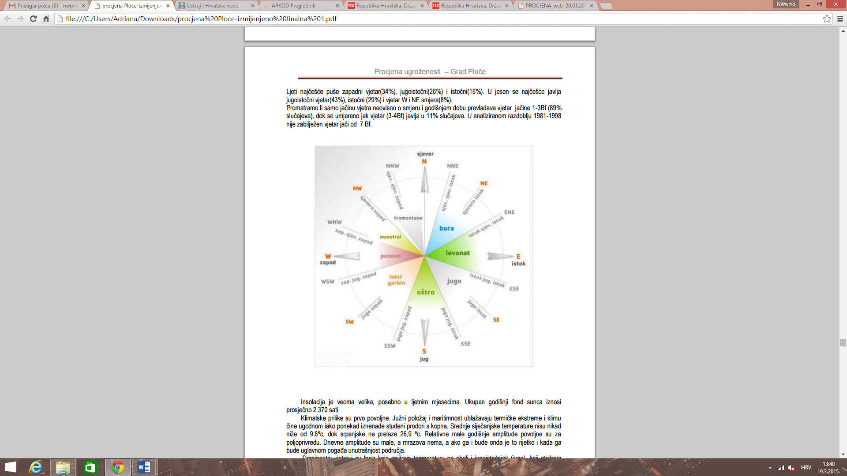
Slika 3: Vjetrovi na Jadranu
Izvor podataka: DHMZ

Insolacija je veoma velika, posebno u ljetnim mjesecima. Ukupan godišnji fond sunca iznosi prosječno 2.370 sati. Klimatske prilike su prvo povoljne. Južni položaj i maritimnost ublažavaju termičke ekstreme i klimu čine ugodnom iako ponekad iznenade studeni prodori s kopna. Srednje siječanjske temperature nisu nikad niže od 9,8ºc, dok srpanjske ne prelaze 26,9 ºc. Relativne male godišnje amplitude povoljne su za poljoprivredu. Dnevne amplitude su male, a mrazova nema, a ako ga i bude onda je to rijetko i kada ga bude uglavnom pogađa unutrašnjost područja. Dominantni vjetrovi su bura koja snižava temperaturu na obali i jugoistočnjak (jugo), koji otežava redovite brodske linije.

Broj stanovnika
Ukupno je, na području Grada Ploča po popisu stanovništva iz 2021. godine, živjelo 8 220 stanovnika u 3 040 kučanstava, što čini 7,11 % ukupnog stanovništva Dubrovačko-neretvanske županije (115.564).
Tablica 1: Broj stanovnika i kućanstava 2011. i 2021. godine
GRAD | BROJ STANOVNIKA 2011. | BROJ KUČANSTAVA 2011. | BROJ STANOVNIKA 2021. | BROJ KUČANSTAVA 2021.
Ploče | 10 135 | 3 381 | 8 220 | 3 040
Izvor podataka: popis stanovnika 2011. godine i 2021. godine

Gustoća naseljenosti
Gustoća naseljenosti ovoga područja je 62,22 stanovnika na km². Najveća gustoća je u naselju Ploče dok je najmanja gustoća u naselju Plina Jezero.

Razmještaj stanovništva
Najveća koncentracija stanovništva je u naseljima Ploče (4 711 st.), Komin (941 st.) i Staševica (822 st.).
U odnosu na popis stanovništva iz 2011. uočeno je da se u svim naseljima smanjio broj stanovnika, a posebno je to izraženo u samom naselju Ploče.

Tablica 2: Međusobni odnos popisa stanovništva 2011 i 2021.
Red. Br. | Naselje | Stanovnika 2011. | Stanovnika 2021.
1. | Baćina | 572 | 513
2. | Banja | 173 | 153
3. | Komin | 1 243 | 941
4. | Peračko Blato | 288 | 280
5. | Plina Jezero | 44 | 32
6. | Ploče | 6 013 | 4 711
7. | Rogotin | 665 | 574
8. | Staševica | 902 | 822
9. | Šarić Struga | 235 | 194
 | UKUPNO | 10 135 | 8 220
Izvor podataka: DZS, popisi stanovništva 2011. i 2021. g.

Spolno-dobna raspodjela stanovništva
Prema popisu iz 2021. godine u Gradu Pločama bilo je 4 034 muškog stanovništva i 4 186
ženskog stanovništva. U postocima muškaraca je 49,07 %, a ženskog stanovništva 50,93%. Prisutna je dominacija ženskog stanovništva nad muškim.

Stanovništvo se uglavnom dijeli na tri dobne skupine stanovništva:
- Mlado: 0-19 godina,
- Zrelo: 20-59 godina,
- Staro: ≥ 60 godina.

Tablica 3: Prikaz stanovništva po dobnim skupinama Grada Ploča
JLS | Mlado | Zrelo | Staro
Grad Ploče | 1 515 | 4 051 | 2 654
UKUPAN BROJ STANOVNIKA | 8 220
Izvor podataka: Popis stanovništva 2021.

Broj stanovnika kojoj je potrebna neka vrsta pomoći pri obavljanju svakodnevnih zadataka

Na području Grada Ploča živi ukupno 2 002 stanovnika s teškoćama u obavljanju svakodnevnih aktivnosti od čega su 992 muškarca a 1 010 žene. Od navedenog broja 579 stanovnika treba pomoć druge osobe, a 496 koristi pomoć druge osobe.

Tablica 4: Pregled broja stanovnika kojoj je potrebna pomoć u obavljanju svakodnevnih aktivnosti
Grad Ploče | Spol | Ukupno | Starost
Grad Ploče | Spol | Ukupno | 0-14 | 15-49 | 50-69 | 70 i više
Ukupno | SV. | 2002 | 24 | 395 | 873 | 710
Ukupno | M | 992 | 14 | 260 | 441 | 277
Ukupno | Ž | 1010 | 10 | 135 | 432 | 433
Osoba treba pomoć druge osobe | SV. | 579 | 10 | 76 | 157 | 336
Osoba treba pomoć druge osobe | M | 237 | 6 | 39 | 74 | 118
Osoba treba pomoć druge osobe | Ž | 342 | 4 | 37 | 83 | 218
Osoba koristi pomoć druge osobe | SV. | 496 | 9 | 64 | 132 | 291
Osoba koristi pomoć druge osobe | M | 215 | 5 | 34 | 69 | 107
Osoba koristi pomoć druge osobe | Ž | 281 | 4 | 30 | 63 | 184
Izvor podataka: Državni zavod za statistiku, popis stanovništva 2011.

Prometna povezanost
Prometni sustav – ceste

Državne ceste

Tablica 5: Državne ceste
Broj ceste | Naziv ceste
D 8 | Ploče- Dubrovnik – G.P. Karasovići (gran. Crne Gore)
D 413 | Ploče (D 8) – Luka Ploče
D 513 | Ploče (D 8) – Mali Prolog D 62

Županijske ceste

Tablica 6: Županijeske ceste
Broj ceste | Naziv ceste | Duljina kolnika (km)*
ŽC 6208 | Vrgorac (D 62) – Straševica – D 513 | 6,6
ŽC 6216 | D 8 – Ploče (D 413) | 2,4
ŽC 6217 | Rogotin (D 8) – Komin – Krvavac – Kula (D 62) | 12,4
UKUPNO |  | 21,4
*kilometri se odnose na područje Grada Ploča

Lokalne ceste

Tablica 7: Lokalne ceste
Broj ceste | Naziv ceste | Duljina kolnika (km)*
LC 69003 | Peračko Blato – D 513 | 0,4
LC 69005 | D 8 – želj. kolodvor Rogotin | 0,5
LC 69009 | Banja (ŽC 6217) – Desne – Kula Norinska (ŽC 6217) | 12,5
LC 69004 | D 8 – Šarić Struga
UKUPNO |  | 13,4
*kilometri se odnose na područje Grada Ploča
Željeznica
Željeznički promet na području županije zastupljen je samo jednom željezničkom prugom koja ide iz pravca sjeveroistočne Hrvatske preko Bosne i Hercegovine do Ploča. Ova pruga je prvenstveno u funkciji prijevoza tereta koji dolazi u luku Ploče. Željeznička pruga ide od granice Republike Hrvatske s Bosnom i Hercegovinom kod Metkovića do Ploča. Dužinom od 20 km prolazi područjem Grada Metkovića, Općine Kula Norinska, Grada Opuzena i Grada Ploča.
Pomorski promet

LUKA OD OSOBITOG (MEĐUNARODNOG) GOSPODARSKOG ZNAČAJA ZA RH:

NAZIV LUKE | DUŽINA OPERATIVNE OBALE (u m) | GAZ (u m)
Luka Ploče | 2060 | 5,0-12,0

LUKA LOKALNOG ZNAČAJA:

NAZIV LUKE | DUŽINA OPERATIVNE OBALE (u m) | GAZ (u m)
Luka Komin | 20 | 1,5
Izvor podataka: Grad Ploče

Mostovi, vijadukti i tuneli
Mostovi:
- 8 cestovnih mostova,
- 4 željeznička mosta.

Tuneli:
- 2 cestovna tunela,
- 3 željeznička tunela,
- 1 odvodni tunel.

DRUŠTVENO-POLITIČKI POKAZATELJI
Zakonom o područjima županija, gradova i općina u Republici Hrvatskoj ( NN 86/06, 125/06, 16/07, 95/08., 46/10., 145/10., 37/13., 44/13., 45/13. i 110/15.), utvrđeno je područno ustrojstvo Republike Hrvatske te su određena područja svih županija, gradova i općina u Republici Hrvatskoj, njihovi nazivi i sjedišta, način utvrđivanja i promjene granica općina i gradova, postupak koji prethodi promjeni područnog ustroja i druga pitanja od značaja za područno ustrojstvo jedinica lokalne samouprave, odnosno jedinica područne (regionalne) samouprave.
Gradu Pločama status jedinice lokalne samouprave utvrđen je 1993. godine Odlukom o privremenom ustrojstvu Grada Ploča.

Sukladno zakonu o lokalnoj i područnoj (regionalnoj) samoupravi (NN 33/01., 60/01., 29/05., 109/07., 125/08., 36/09., 150/11., 144/12., 19/13., 137/15. i 123/17) Grad Ploče kao veliki grad u svom samoupravnom djelokrugu obavlja poslove lokalnog značaja kojima se neposredno ostvaruju potrebe građana i to osobito poslove koji se odnose na:
- uređenje naselja i stanovanja
- prostorno i urbanističko planiranje
- komunalno gospodarstvo
- brigu o djeci
- socijalnu skrb
- primarnu zdravstvenu zaštitu
- odgoj i obrazovanje
- kulturu, tjelesnu kulturu i šport
- zaštitu potrošača
- zaštitu i unapređenje prirodnog okoliša
- protupožarnu i civilnu zaštitu
- promet na svom području
- održavanje javnih cesta
- izdavanje građevinskih i lokacijskih dozvola, drugih akata vezanih uz gradnju te provedbu dokumenata prostornog uređenja
- te ostale poslove sukladno posebnim zakonima

Grad Ploče ima svoj Statut (Službeni glasnik Grada Ploča br. 5/24 i 02/25) kojim se podrobnije uređuje njegov samoupravni djelokrug, obilježja, javna priznanja, ustrojstvo, ovlasti i način rada tijela, način obavljanja poslova, oblici konzultiranja građana, provođenje referenduma u pitanjima iz djelokruga, mjesna samouprava, ustrojstvo i rad javnih službi, oblici suradnje jedinica lokalne, odnosno područne (regionalne) samouprave te druga pitanja od važnosti za ostvarivanje prava i obveza.

Sjedište upravnih tijela Grada Ploča
Tijela Grada Ploča su:
- Predstavničko tijelo – Gradsko vijeće,
- Izvršno tijelo – Gradonačelnik,
- Gradska uprava s upravnim odjelima i službama.

Gradsko vijeće je predstavničko tijelo građana i tijelo lokalne samouprave koje donosi akte u okviru prava i dužnosti Grada te obavlja poslove u skladu s Ustavom, Zakonom i Statutom. Gradsko vijeće ima 13 članova odnosno vijećnika.

Na području Grada Ploča djeluju slijedeća javna i upravna tijela:
- Grad Ploče (gradska uprava sa 2 upravna odjela),
- Centar za socijalnu skrb– područni ured Ploče,
- Ministarstvo zaštite okoliša, prostornog uređenja i graditeljstva RH, Uprava za inspekcijske poslove, Odjel inspekcijskog nadzora, PJ Dubrovnik, Ispostava Ploče,
- Ministarstvo zdravlja, Uprava za sanitarnu inspekciju, sektor županijske sanitarne inspekcije i pravne podrške, Služba županijske inspekcije, PO za južnu Hrvatsku, Ispostava Ploče,
- Porezna uprava – ispostava Ploče,
- Hrvatski crveni križ – Gradsko društvo crvenog križa Ploče,
- Općinski sud - Zemljišnoknjižni odjel Ploče,

Zdravstvene ustanove
Od zdravstvenih djelatnosti na području Grada Ploča djeluju:
- Zavod za hitnu medicinu Dubrovačko – neretvanske županije – Ispostava Ploče,
- Dom zdravlja Ploče,
- Ljekarna Dom zdravlja Ploče,
- Ljekarna Tomas Mira,
- Ljekarna Draženović III – Neven,

Odgojno-obrazovne ustanove
Na području Grada Ploča djeluju slijedeće odgojno obrazovne ustanove:
Tablica 8: Pregled odgojno-obrazovnih ustanova sa kapacitetima za smještaj i prehranu
Odgojno obrazovna ustanova | Smještajni kapacitet | Kapacitet pripremanja hrane
OSNOVNE ŠKOLE
osnovna škola FRA ANTE GNJEČA, STRAŠEVICA | 800 | 800
osnovna škola IVO DUGANDŽIĆ MIŠIĆ, KOMIN | 750 | 750
OSNOVNA ŠKOLA VLADIMIRA NAZORA, PLOČE | 440 | 440
OSNOVNA GLAZBENA ŠKOLA, PLOČE | 54 | -
SREDNJE ŠKOLE
srednja škola FRA A.K. MIOŠIĆA, PLOČE | 850 | -
DJEČJI VRTIĆI
dječji vrtić PLOČE | 350 | 350
dječji vrtić PLOČE-područni objekt komin | 40 | -
dječji vrtić PLOČE-područni objekt rogotin | 20 | -
dječji vrtić PLOČE-područni objekt staševica | 20 | -
Izvor podataka: Grad Ploče

Broj domaćinstava

Na području Grada Ploča nalazi se 3 040 kućanstva/domaćinstava prema zadnjem popisu stanovništva iz 2021. godine. Najveći broj domaćinstava nalazi se u naselju Ploče dok su ostala naselja manje zastupljena razmjerno gustoći stanovništva po km².

Broj članova obitelji po domaćinstvu
Prema posljednjem popisu stanovništva od 2021. godine na području Grada Ploča nalazi se 3 040 kučanstava od čega je 3 039 nastanjenih domaćinstva i 1 kučanstvo nije nastanjeno i nije privatno. Prosječan broj osoba po kućanstvu je 2,7. Najveća koncentracija broja članova po domaćinstvu je u naselju Ploče dok je u ostalim naseljima manja.

Tablica 9: Broj članova obitelji po domaćinstvu
Privatna kućanstva
Obiteljska kućanstva po broju članova |  |  |  |  |  |  |  |  |  |  | Prosječan broj osoba u kućanstvu | Neobiteljska kućanstva
1 | 2 | 3 | 4 | 5 | 6 | 7 | 8 | 9 | 10 | 11 i više |  | samačka | višečlana
799 | 801 | 587 | 496 | 194 | 94 | 34 | 20 | 7 | 5 | 2 | 2,7 | 799 | 38
UKUPNO: 3 039
Izvor podataka: DZZS-Popis stanovništva 2021.

Na području Grada Ploča se nalazi 799 neobiteljskih kućanstva te 3 039 obiteljskih kućanstva.

Broj, vrsta (namjena) i starost građevina

Na području Grada evidentirana su prema popisu stanovništva iz 2021. godine 4 322 stambenih objekata od čega je 4 047 stanova za stalno stanovanje dok 275 stambenih jedinica otpada na objekte za odmor, stanove u kojima se odvija djelatnost, privremeno nenastanjene objekte te napuštene stanove.
Analizom iz Prostornog Plana kartografa sa tipovima gradnje odredilo se koliko približno objekata spada u određenu kategoriju (I do V) po vremenu gradnje i došlo se do sljedećih najbližih aproksimacija :
- Tip I – zidane zgrade (zgrade zidane do 1940. godine), što znači da su objekti građeni uglavnom od cigle vezane žbukom te sa stropovima od drvenih greda i nešto armiranobetonskih, ali bez horizontalnih i vertikalnih serklaža- 10% građevina ili 432 objekata
- Tip II – zidane zgrade s armiranobetonskim serklažima (od 1945-tih godina do 1960-tih godina) – 60 % građevina ili 2 593 objekata
- Tip III – armiranobetonske skeletne zgrade (od 1960-tih godina do danas) – 10% građevina ili 432 objekata
- Tip IV – zgrade sa sustavom armiranobetonskih nosivih zidova (od 1960-tih godina do danas) – 12% građevina ili 519 objekta
- Tip V – skeletne zgrade s armiranobetonskim nosivim zidovima (od 1960-tih godina do danas) – 8% građevina ili 346 objekta

EKONOMSKO-POLITIČKI POKAZATELJI

Broj zaposlenih i mjesta zaposlenja
Broj zaposlenih osoba te grane gospodarstva u kojima su te osobe zaposlene preuzeti
su iz Državnog zavoda za statistiku, Popis stanovništva 2021. godine. Najveći broj stanovnika zaposlen je u prijevozu i skladištenju, a zatim u javnoj upravi i obrani te obaveznom socijalnom osiguranju.

Tablica 10: Zaposleni prema područjima djelatnosti na području Grada Ploča
Područje djelatnosti | Broj zaposlenih
Poljoprivreda, šumarstvo i ribarstvo | 139
Rudarstvo i vađenje | 1
Prerađivačka industrija | 186
Opskrba električnom energijom, plinom, parom i klimatizacija | 21
Opskrba vodom, uklanjanje otpadnih voda, gospodarenje otpadom te djelatnost sanacije okoliša | 104
Građevinarstvo | 84
Trgovina na veliko i malo, popravak motornih vozila i motocikla | 386
Prijevoz i skladištenje | 639
Djelatnost pružanja smještaja te pripreme i usluživanja hrane | 403
Informacije i komunikacija | 36
Financijske djelatnosti i djelatnosti osiguranja | 51
Poslovanje s nekretninama | 3
Stručne, znanstvene i tehničke djelatnosti | 106
Administrativne i pomoćne uslužne djelatnosti | 81
Javna uprava i obrana, obvezno socijalno osiguranje | 458
Obrazovanje | 216
Djelatnosti zdravstvene zaštite i socijalne skrbi | 180
Umjetnost, zabava i rekreacija | 30
Ostale uslužne djelatnosti | 56
Djelatnosti kućanstava kao poslodavca, djelatnosti kućanstva koja proizvode različitu robu i obavljaju različite usluge za vlastite potrebe | 5
Djelatnost izvanteritorijalnih organizacija i tijela | 1
Nepoznato | 0
UKUPNO: | 3 186
Izvor podataka: DZZS-Popis stanovništva 2021.

Broj primatelja socijalnih, mirovinskih i drugih naknada
Na području Grada Ploča, a prema podacima Državnog zavoda za statistiku-popis 2011, 1 521 osoba su korisnici starosne mirovine, a 1 212 osoba su korisnici ostalih mirovina.
Socijalnu naknadu prima 404 osoba. Bez prihoda je 3 431 osoba.

Tablica 11: Broj primatelja socijalnih, mirovinskih i drugih naknada te broj osoba bez prihoda
 | Socijalna naknada | Starosna mirovina | Ostale mirovine | Prihodi od imovine | Povremena potpora drugih | Bez prihoda
Grad Ploče | 404 | 1 521 | 1 212 | 55 | 229 | 3 431
Izvor podataka: DZZS-Popis stanovništva 2011.

Proračun Grada Ploča
Proračun Grada Ploča temeljni je financijski dokument Grada. Sadrži sve planirane prihode i primitke kao i rashode i izdatke jedne proračunske godine te predstavlja instrument ostvarenja zacrtanih ciljeva. Zajedno s planom za slijedeću proračunsku godinu, donose se i projekcije za naredne dvije. Proračun Grada Ploča za 2025. godinu donesen je u visini 15.385.998,46 €. Projekcije proračuna za 2026. godinu iznosi 14.868,052,96 €, a za 2027. godinu 15.843.626,88 €.

Gospodarske grane
Okosnica ekonomije Grada Ploča je teretna morska luka, druga po količini prekrcaja u Republici Hrvatskoj. Za luku se veže velik broj srodnih djelatnosti: špediterskih, skladištarskih, prijevoznih, logističkih itd. Na području Grada Ploča postoje 3 gospodarske zone:

Gospodarska zona VRANJAK površine 38,42 ha, tvrtke koje djeluju u zoni su Croatia oiguranje, Lidl Zagreb, M.B. MAX ENERGY d.o.o., K-ING Ploče, MAP MARINE d.o.o., Centar za socijalnu skrb Ploče, D&B Adriatic sea Company, Poduzetnički inkubator, Obšivač, C.Company d.o.o., Državni meteorološki zavod, Mamb, obrt za prijevoz i usluge, Posejdon d.o.o.
Gospodarska zona Sestrunj kod Rogotina: uglavnom neaktivan prostor na kojemu trenutno gospodari Poljopromet - maloprodaja za poljoprivrednike, te nekoliko plastenika tvrtke VEBECOT, dok napravljeni silosi stoje prazni i neaktivni, te bazeni za uzgoj jegulje više nisu u funkciji.
Slobodna zona luka Ploče: Cijelo područje Luke Ploče ima status slobodne zone, kojom upravlja Lučka uprava Ploče. Prema zakonu o slobodnim zonama moguće je obavljati proizvodnju, doradu, lučke djelatnosti, trgovinu na veliko, posredovanje u trgovini i ostale usluge.

Osim već izgrađenih objekata i infrastrukture, u luci je rezervirana slobodna površina za razvoj zonskih aktivnosti, što daje široke mogućnosti domaćim i inozemnim partnerima za investiranje na području zone.

Velike gospodarske tvrtke

LUČKI OPERATORI:
- Prioritetni koncesionar za generalne i suhe rasute terete:
Luka Ploče d.d.
- Lučki operater za tekuće terete:
- Naftni terminali Federacije d.o.o.
- Adriatic Tank Terminals d.d.

OPSKRBA BRODOVA:
- Adria Alfa d.o.o., Ploče
- AMEC Opskrba Brodova d.o.o., Rijeka
- Omnis d.o.o., Rijeka
- Ben Ship Supply d.o.o., Rijeka
- Pločanska plovidba d.o.o., Ploče

DOSTAVA GORIVA BRODOVIMA:
- Petrol d.o.o.
- AGS Hrvatska d.o.o.
- INA d.d.

PRIHVAT TEKUĆIH OTPADAKA S BRODOVA:
- CIAN d.o.o., Split
- IND - EKO d.o.o. Rijeka

PRIHVAT KOMUNALNOG OTPADA S BRODOVA
- Pomorski Servis d.d.

LUČKO TEGLJENJE:
- Brodospas d.d. SPLIT

ODRŽAVANJE LUČKIH POSTROJENJA:
- Luka Ploče d.d.

RONILAČKE AKTIVNOSTI NA PREGLEDU I POPRAVCIMA BRODOVA:
- Podvodni Radovi Ploče d.o.o.

BRODOREMONTNI POSLOVI NA LUČKOM PODRUČJU:
- Tehnodelta d.o.o. Opuzen

I još niz uspješnih većih i manjih tvrtki.

Objekti kritične infrastrukture
Objekti kritične infrastrukture na području Grada Ploča su:

Tablica 12: Objekti kritične infrastrukture
Sektor kritične infrastrukture | Objekti
Energetika (proizvodnja, akumulacija i brane, prijenos, skladištenje, transport energenata i energije, sustavi za distribuciju) | - HEP d.o.o. Elektrodalmacija Split, pogon Ploče,  - visokonaponski dalekovod D 110 kV od Opuzena prema Makarskoj,  - srednjonaponski dalekovod D 35 kV od Opuzena-Ploče-Vrgorac, napaja glavnu trafostanicu “Vranjak” u Pločama
Komunikacijska i informacijska tehnologija (elektroničke komunikacije, informacijski sustavi, prijenos podataka, pružanje audio i audiovizualnih medijskih usluga) | Poštanski uredi:  - Komin, 20344,  - Otrić Seoci, 20342,  - Ploče, 20340,  - Rogotin, 20343,  - Staševica, 20345,  - Radio postaja Ploče
Promet (cestovni, željeznički, zračni, pomorski i promet u unutarnjim plovnim putovima) | - D8  - D413  - D513  - ŽC 6208  - ŽC 6216  - ŽC 6217  - LC 69003  - LC 69005  - LC 69009  - LC 69004  - željeznička pruga za prijevoz tereta  - luka Ploče  - luka Komin
Zdravstvo (zdravstvena zaštita, proizvodnja, promet i nadzor nad lijekovima) | - Dom zdravlja Ploče  - Zavod za hitnu medicinu DNŽ, Ispostava Ploče,  - Ljekarna Kostanić-Poljak-Miljković,  - Ljekarna Tomas Mira,  - Ljekarna Draženović III – Neven,  - GD Crveni križ Ploče
Vodno gospodarstvo (regulacijske i zaštitne vodne građevine i komunalne vodne građevine) | - vodocrpilište „Klokun“  - rezervoar Ploče  - rezervoar Gradac
Hrana (proizvodnja i opskrba hranom i sustav sigurnosti hrane, robne zalihe) | - KONZUM  - LIDL  - STUDENAC  - TOMMY  - PLODINE  - RIBOLA  - MULLER  - i 10-TAK MANJIH OBITELJSKIH DUČANA
Financije (bankarstvo, burze, investicije, sustavi osiguranja i plaćanja) | - FINA Ploče  - PBZ d.d.  - OTP banka d.d.  - IMEX BANKA
Proizvodnja, skladištenje i prijevoz opasnih tvari (kemijski, biološki, radiološki i nuklearni materijali) | - Terminal tekućeg tereta Luka Ploče,  - NTF d.o.o.,  - BP INA d.d.,  - BP PETROL d.o.o. i  - Prodajni centar STUDENAC
Javne službe (osiguranje javnog reda i mira, zaštita i spašavanje, hitna medicinska pomoć) | - Policijska postaja Ploče  - ZZHM DNŽ – ispostava Ploče
Nacionalni spomenici i vrijednosti | - Starokršćanska bazilika Sv. Andrije  - Crkva Sv. Jure  - Crkva Sv. Jurja  - Vila rustika  - Arheološka zona Zavod
Izvor podataka: Procjena rizika od velikih nesreća za područje Grada Ploče, 2019.

PRIRODN-KULTURNI POKAZATELJI

Zaštićena područja
Na području Grada Ploča nema registriranih nacionalnih parkova, parkova prirode i rezervata.
U nastavku se nalaze kategorije područja prirodne baštine:
Tablica 13: Pregled zaštićenih područja
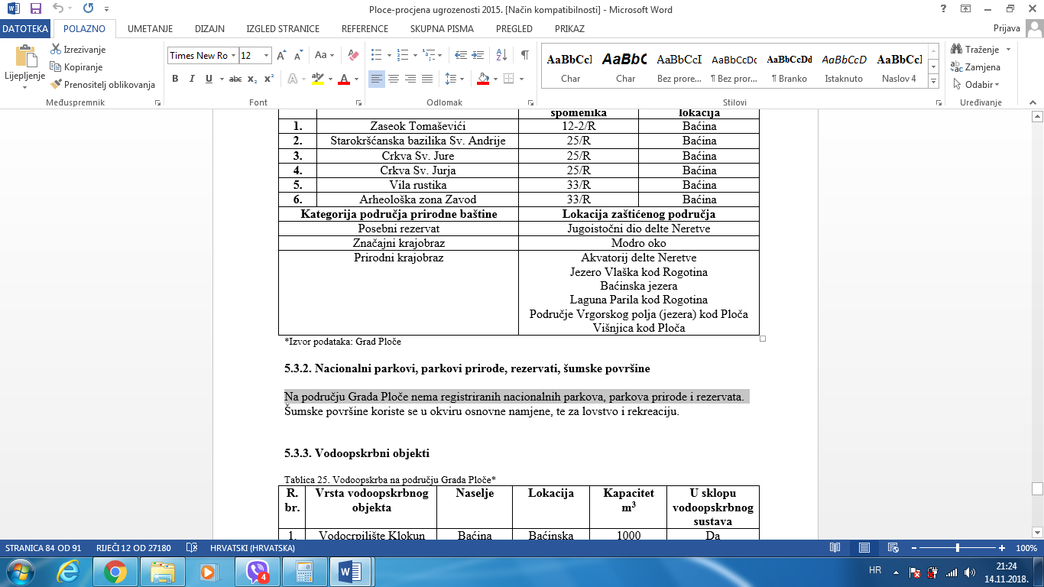

Kulturno-povijesna baština

Tablica 14: Pregled kulturno-povijesne baštine
R.br. | Naziv kulturnog dobra | Kategorija spomenika | Naselje i uža lokacija
1. | Zaseok Tomaševići | 12-2/R | Baćina
2. | Starokršćanska bazilika Sv. Andrije | 25/R | Baćina
3. | Crkva Sv. Jure | 25/R | Baćina
4. | Crkva Sv. Jurja | 25/R | Baćina
5. | Vila rustika | 33/R | Baćina
6. | Arheološka zona Zavod | 33/R | Baćina
Izvor podataka: Procjena ugroženosti Grada Ploča

POVIJESNI POKAZATELJI

Prijašnji događaji
U prošlosti, na području Grada Ploča uglavnom se dešavala elementarna nepogoda – poplava. Jedna od najizražajnijih bila je u prosincu 2010. godine kada je od strane Dubrovačko-Neretvanske županije, na prijedlog Grada Ploča proglašena i elementarna nepogoda.
Ostale katastrofe u bližoj povijesti Grada Ploča nisu zabilježene.

Štete uslijed prijašnjih događaja
Šteta od poplava, bez proglašenja el. nepogode bilo je u proteklih 10 godina u više navrata a procijenjene štete od plavljenja rijeka Neretve i Matice procijenjuju se na iznose od 10-tak miljuna kuna.

Uvedene mjere nakon događaja koji su uzrokovali štetu
Osim zaštite od velikih voda Neretve, na prostoru Grada odnosno u kontaktnom prostoru vrlo važna je zaštita od štetnog djelovanja voda s Vrgorskog polja.
Do sada izvršenim zahvatima:
- regulirano je korito Matice Vrgorske,
- izgrađena je razdjelna građevina za razdvajanje voda Matice na vodu prema tunelu "Krotuša" odnosno prema Crnom viru,
- izgrađen je vrgorski tunel odnosno tunel "Krotuša" (L = 2130 m, Q = 45 m3 /s) s odvodnim kanalom do Baćinskih jezera,
- izgrađen je tunel "Baćina" (L = 160 m, Q = 68 m3 /s) s odvodnim kanalom do mora

POKAZATELJI OPERATIVNE SPOSOBNOSTI

Popis operativnih snaga
Operativne snage sustava civilne zaštite su svi prikladni i raspoloživi resursi operativnih snaga koji su namijenjeni provođenju mjera civilne zaštite.
Operativne snage vatrogastva, Hrvatske gorske službe spašavanja i Hrvatskog Crvenog križa su temeljne operativne snage u sustavu civilne zaštite koje posjeduju spremnost na žurno i kvalitetno operativno djelovanje u provođenju mjera i aktivnosti sustava civilne zaštite.
Na području Grada Ploča djeluju slijedeće operativne snage sukladno članku 20. Zakona o sustavu civilne zaštite NN 82/2015, 118/2018, 31/2020, 20/2021 i 114/22:
- Stožer civilne zaštite Grada Ploča
- Operativne snage vatrogastva
- Operativne snage Hrvatskog Crvenog Križa
- Operativne snage Hrvatske gorske službe spašavanja
- Udruge
- Postrojbe i povjerenici CZ
- Koordinatori na lokaciji
- Pravne osobe u sustavu civilne zaštite

Na području Grada Ploča djeluju slijedeće operativne snage:
- Stožer CZ
- Vatrogasna zajednica Grada Ploča i slijedeće vatrogasne postrojbe:
  - JVP Ploče
  - DVD Komin
  - DVD Staševica
  - Vizir d.o.o. za zaštitu od požara
  - Florijan servis d.o.o.
- Gradsko društvo crvenog križa Grada Ploča
- HGSS-stanica Dubrovnik – OT Neretva
- Postrojbe i Povjerenici civilne zaštite
- Pravne osobe od interesa za sustav civilne zaštite imenovane Odlukom Gradonačelnika

IDENTIFIKACIJA PRIJETNJI I RIZIKA
Identifikacija prijetnji jest početni korak u postupku izrade Procjene rizika. Prilikom identifikacije prijetnji određuje se:
- koje se sve prijetnje pojavljuju na području Grada Ploča
- prostor na kojem se pojavljuju i
- način na koji mogu štetno /negativno utjecati na okoliš.

Dubrovačko - neretvanska županija je svojim Smjernicama za izradu procjene rizika od katastrofa i velikih nesreća za područje Dubrovačko - neretvanske županije identificirala prijetnje i rizike koji ulaze u red visokih i vrlo visokih rizika.
Temeljem istih Grad Ploče utvrđuje vlastite rizike, te ujedno identificira i ostale rizike koji na njenom području mogu izazvati velike ljudske žrtve i materijalne gubitke te utjecati na okoliš.
Identifikacija prijetnji prikazuje se u tablici, koja ujedno služi kao Registar rizika Grada Ploča. Grad Ploče je prilikom identifikacije prijetnji, kao početni korak pri izradi procjene rizika od velikih nesreća, koristio vlastitu Procjenu ugroženosti stanovništva, materijalnih i kulturnih dobara i okoliša te Smjernice za izradu procjene rizika od velikih nesreća na području Dubrovačko - neretvanske županije.

POPIS IDENTIFICIRANIH PRIJETNJI I RIZIKA

Sukladno Procjeni rizika od katastrofa za Republiku Hrvatsku, na području Dubrovačko - neretvanske županije prepoznati su kao visoki i vrlo visoki sljedeći rizici:
1. Potres
2. Poplava
3. Extremne temperature
4. Epidemije i pandemije
5. Požari otvorenog tipa
6. Zaslanjivanje kopna

Tablica 15: Procjena rizika RH-Identifikacija prijetnji na području Dubrovačko - neretvanske županije
Županija | Ukupno vrlo  visokih i  visokih rizika | Bolesti  bilja | Bolesti  životinja | Zaslanjenost kopna | Epidemije i  pandemije | Extremne  temperature | Industrijske  nesreće* | Poplava | Potres | Požar otvorenog tipa | Snijeg i led | Suša
Dubrovačko - neretvanska županija | 6 |  |  | Da | Da | Da |  | Da | Da | Da
  Rizik
  Nizak
  Umjeren
  Visok
  Vrlo visok

Dubrovačko - neretvanska županija u svojim Smjernicama napravila je popis identificiranih prijetnji i rizika koji mogu imati značajne utjecaje na područje Dubrovačko - neretvanske županije pa tako i na Grad Ploče. To su slijedeći rizici:
- Potres
- Poplava
- Ekstremne vremenske pojave (ekstremne temperature)
- Epidemije i pandemije - Pandemija influence
- Požari otvorenog prostora
- Zaslanjenost tla

Pored navedenih rizika, Procjenom rizika obrađivati će se i slijedeći rizici koji ne spadaju u red visokih i vrlo visokih ali mogu bitno utjecati na funkcioniranje Grada Ploča na način da će u slučaju izbijanja izazvati velike ljudske žrtve ili velike materijalne štete, te aktiviranje sustava CZ a radi se o:
- Poplave uslijed proloma hidroakumulacijskih brana
- Industrijske nesreće
- Nesreće u prometu s opasnim tvarima

Ostali rizici neće se razrađivati u Procjeni rizika obzirom da od istih nema ugroze spram stanovništva, materijalnih i kulturnih dobara i okoliš, odnosno nema utjecaja na elemente društvenih vrijednosti (život i zdravlje ljudi, gospodarstvo, društvena stabilnost i politika).

ODABRANI RIZICI I RAZLOZI ODABIRA

Na području Grada Ploča identificirano je 9 rizika koji predstavljaju potencijalnu ugrozu za stanovništvo, materijalna i kulturna dobra, biljni i životinjski svijet i dr.
To su prije svega rizici identificirani u Procjeni rizika RH i Smjernicama Dubrovačko – neretvanske županije. Rizike za područje Grada Ploča, temeljem Smjernica, odredila je radna skupina za izradu procjene rizika, kao prijetnju koja može uzrokovati štetu na materijalnim i kulturnim dobrima, okolišu i ugroziti život, zdravlje i sigurnost stanovnika Grada Ploča.
U tablici 16 prikazan je registar rizika, odnosno popis identificiranih prijetnji na području Grada Ploča.

Tablica 16: registar rizika na području Grada Ploča
Red. Br. | Prijetnja | Kratak opis | Utjecaj na društvene vrijednosti | Preventivne mjere | Mjere odgovora
1. | Potres | Elementarna nepogoda uzrokovana prirodnim događajem koji je vjerojatno najveći uzrok stradavanja ljudi i uništenja materijalnih dobara. Ovu katastrofu karakterizira brz nastanak bez prethodnog upozorenja te je teško preventivno djelovati. | Obzirom da su građevine od javnog i društvenog značaja uglavnom izgrađene nakon prvih propisa za projektiranje potresno otpornih zgrada, posljedice nebi smjele biti ozbiljne. | Protupotresno projektiranje i građenje građevina sukladno odgovarajućim tehničkim propisima.  Izgradnja sustava ranog  upozoravanja.  Edukacija i osposobljavanje  operativnih snaga sustava  civilne zaštite Grada Ploča i Dubrovačko – neretvanske  županije. | Uzbunjivanje i obavješćivanje,  Evakuacija,  Zbrinjavanje,  Sklanjanje,  Spašavanje,  Pružanje prve pomoći
2. | Poplava | Na području Grada Ploča, pri razini vodostaja od maksimalno izmjerenih 285 centimetara u Opuzenu, u naselju Komin bilo bi ugroženo oko 150, u naselju Rogotin 15 ( uz kombinirani utjecaj plime), u naselju Šarić Struga 20, u naselju Banja 3 i naselju Ploče-Stabina 3 stambenih i gospodarskih objekata, te ukupno oko 600 stanovnika. | Opasnosti za stanovništvo:  poplavljivanje objekata, opasnost od utapanja ljudi i životinja.  Opskrba vodom i odvodnja:  poremećaj u funkcioniranju, izlijevanje otpadnih voda, potapanje podruma, zagađenja izvora vode.  Cestovni promet:  Prekidi u prometu na županijskim i lokalnim prometnicama Grada,  otežano obavljanje svih djelatnosti do otklanjanja posljedica. | Građenje, tehničko i  gospodarsko održavanje  regulacijskih i zaštitnih  vodnih građevina i vodnih građevina za melioracijsku odvodnju, tehničko i gospodarsko održavanje vodotoka i vodnog dobra, te druge radnje kojima se omogućuju kontrolirani  neškodljivi protoci voda i njihovo namjensko korištenje | Uzbunjivanje i obavješćivanje,  Evakuacija, Zbrinjavanje,  Sklanjanje,  Spašavanje,  Pružanje prve pomoći
3. | Ekstremne vremenske pojave-ekstremne temperature | Toplinski val kao prirodna pojava uzrokovana klimatskim promjenama nastaje naglo bez prethodne najave, neočekivano za područje Grada Ploča koja ima umjerenu kontinentalnu klimu, te može biti okidač za uzrok mnogih zdravstvenih problema. | Ekonomska analiza zdravstvenih učinaka i prilagodbe na klimatske  promjene ukazuje na direktne i indirektne posljedice za zdravlje od pojave ekstremnih temperatura uslijed klimatskih promjena, i to:  povećana smrtnost i broj ozljeda, povećan rizik od zaraznih bolesti, prehrana i razvoj djece, negativan  utjecaj na mentalno zdravlje i kardio respiratorne bolesti.  Isto tako, učinci toplinskih valova mogu za posljedice imati i onemoćalost dijela stanovnika, smanjenja radnih učinaka fizičkih radnika, a osobitu pažnju treba posvetiti sprečavanju posljedica kod štićenika domova za starije i nemoćne osobe, udomiteljskih obitelji i kod starijih osoba . | Zdravstvenim mjerama  prevencije uz medijsku  podršku u pružanju  pravovremenih informacija, a vezano uz zaštitu od vrućine, ključan je i važan čimbenik očuvanja kardiološkog zdravlja, ali i zdravlja općenito.  Edukacija i osposobljavanje stanovnika Grada Ploča. Kod razvoja javne vodovodne mreže potrebno je izgraditi i hidrantsku mrežu. Prostornim planovima, zahvatima u prostoru, uvjetima građenja i sl. Obavezati sve investitore na priključenje na sustav javne vodovodne mreže. | Obavješćivanje,  Pružanje prve pomoći,  Zbrinjavanje oboljelih
4. | Epidemije i Pandemije | Neočekivano veliki broj slučajeva neke bolesti, poglavito zarazne, kao i bilo koje druge bolesti u skoro isto vrijeme na jednom području, naseljenom mjestu, gdje obitava veći broj žitelja, tretira se kao epidemija, a manifestira se u dva pojavna oblika:  - epidemija koja nastaje samostalno, nije povezana sa nikakvim drugim nepogodama,  - epidemija koja nastaje kao posljedica nekih drugih elementarnih nepogoda (potres, poplava i sl.) | Posljedice pandemije influence primarno bi se očitovale kroz indirektne troškove kao posljedica apsentizma zaposlenih osoba i troškova zdravstvenog sustava za liječenje oboljelih osoba, te provođenje preventivnih mjera u cilju suzbijanja i sprječavanja daljnjeg širenja pandemije.  Očekuje se prosječan iznos novčane naknade po danu bolovanja od 145,00 kn. | Zdravstvene mjere prevencije uz medijsku potporu u pružanju pravovremenih informacija.  Zahvaljujući organiziranom djelovanju cjelokupnog sustava javnog zdravstva koji pridonosi zdravlju ljudi na području Grada Ploča i epidemiološka situacija  zaraznih bolesti može se  ocijeniti povoljnom. | Obavješćivanje,  Edukacija,  Cijepljenje,  DDD mjere,  Higijensko-epidemiološka djelatnost,  Zaštita vode.
5. | Požari otvorenog prostora | Požar otvorenog prostora, pri čemu se prije svega misli na požare raslinja, složena su pojava u kojoj se isprepliću različita termodinamička i aerodinamična događanja. Na njih značajno utječe konfiguracija terena kojim se požar kreće, karakteristike vegetacije koja gori te lokalni meteorološki uvjeti na mjestu požarišta | Požari otvorenog prostora, naročito oni velikih razmjera mogu ugroziti živote i zdravlje stanovništva, a u tijeku turističke sezone moguća je ugroza života i zdravlja gostiju, naročito u auto kampovima.. Utjecaj požara na štete u gospodarstvu možemo podijeliti na izravne štete na opožarenim površinama ( šuma, poljoprivredne kulture), troškovi gašenja požara, te neizravne kroz štete u turističkoj privredi,obnovi nasada, pošumljavanju, erozija tla. Veće štete na elementima kritične infrastrukture mogla pri pretrpjeti elektrodistribucija. | Edukacija i informiranje građana i turista.  Održavanje protupožarnih prosjeka održavanje cestovnih i željezničkih protupožarnih pojaseva, te zaštitnih koridora sustava elektroprijenosa i distribucije.  Provedba Programa aktivnosti u provedbi posebnih mjera zaštite od požara u RH.  Uspostava motrilačko - dojavne službe uspostava sustava video nadzora.  Osposobljavanje i uvježbavanje operativnih snaga sustava CZ. | Uzbunjivanje i obavješćivanje i aktiviranje snaga za zaštitu od požara po razinama.  Sklanjanje, evakuacija i zbrinjavanje stanovništva i materijalnih dobara.  Obnova opožarenih prostora
6. | Zaslanjivanje kopna | Zaslanjivanje tla je kontinuirani proces koji ovisi o drugim procesima kao što su intruzija morske vode, slijeganja tla, podizanja razine morske vode i klimatskim promjenama. Na godišnjoj razini utječe na prinose u poljoprivredi te prvenstveno ovisi o količini oborina. Veća količina oborina zimi i u proljeće ublažiti će intruziju morske vode u podzemne vode te omogućiti navodnjavanje u sušnim mjesecima sa relativno nezaslanjenom vodom. | Za posljedicu imamo smanjenje prinosa/priroda i izgubljeni dohodak na 50% neto površine s intenzivnom proizvodnjom | Osigurati dovoljne količine „slatke“ vode za obilno natapanje ili kontinuirano navodnjavanje plodnih površina čime bi se smanjila slanost tla. | Izgradnja kanalne mreže za kvalitetno kontinuirano navodnjavanje
7. | Poplave uslijed proloma hidroakumulacijskih brana | Na rijeci Neretvi su izgrađene hidrocentrale sa pripadajućim akumulacijskim jezerima: Jablanica, Grabovica, Salakovac i Mostar.  U slučaju ovakve nesreće bili bi ugroženi dijelovi područja Grada Ploča koja se nalaze na nižoj nadmorskoj visini tj. slijedeća naselja: Komin, Banja, Šarić Struga, Rogotin i Stablina-oko 400 stambenih objekata i oko 3 000 stanovnika, kao i sve poljoprivredne površine u nizinskom dijelu Grada Ploča pogođenog ovakvom vrstom nesreće, te vozila i poljoprivredni strojevi. | Opasnosti za stanovništvo:  poplavljivanje objekata, opasnost od utapanja ljudi i životinja.  Opskrba vodom i odvodnja:  poremećaj u funkcioniranju, izlijevanje otpadnih voda, potapanje podruma, zagađenja izvora vode.  Cestovni promet:  Prekidi u prometu na županijskim i lokalnim prometnicama Grada Ploča (dijelovi cesta D-8, ŽC 6217, LC69004 i LC 69005), otežano obavljanje svih djelatnosti do otklanjanja posljedica.  Proizvodnja i distribucija električne energije:  Od infrastrukturnih objekata bile bi ugrožene-poplavljene dionice dalekovoda, niskonaponska mreža, trafostanice, fiksna telefonska mreža i stambeni i gospodarski objekti, javne ustanove, škole, vrtići, Dom zdravlja Ploče, trgovački centri i ostali objekti. Bila bi ugrožena i benzinske crpka u Pločama na području „Močvare“. | Građenje, tehničko i  gospodarsko održavanje  regulacijskih i zaštitnih  vodnih građevina i vodnih građevina za melioracijsku odvodnju, tehničko i gospodarsko održavanje vodotoka i vodnog dobra, te druge radnje kojima se omogućuju kontrolirani  neškodljivi protoci voda i njihovo namjensko korištenje | Evakuacija, Zbrinjavanje,  Sklanjanje,  Spašavanje,  Pružanje prve pomoći
8. | Industrijske nesreće ili nesreće s opasnim tvarima | Na području Grada Ploča posluje nekoliko gospodarskih subjekata koji u svom radu koriste /proizvode opasne tvari. | Moguće su štete na nepokretnoj i pokretnoj imovini, odnosno na kućama, osobnim vozilima, vozilima, strojevima, uređajima i opremi kao i na infrastrukturnim građevinama u području imaoca opasne tvari | Građevinske mjere zaštite, aktivni i pasivni sustavi zaštite od požara, preventivni nadzori, ostale mjere zaštite koje provode operateri u kao odgovorne pravne osobe. Izgradnja sustava ranog upozoravanja.  Edukacija i osposobljavanje operativnih snaga sustava civilne zaštite JLS | Uzbunjivanje i obavješćivanje, evakuacija, zbrinjavanje, sklanjanje, spašavanje, pružanje prve pomoći
9. | Tehničko-tehnološke nesreće u prometu | Glavnom i drugim prometnicama prevoze se cisterne s opasnim tvarima za potrebe snabdijevanja gospodarskih subjekata sa susjednih Gradova i Općina ili stanovništva odnosno vrši se tranzit autocisternama iz Terminala tekućeg tereta Luka Ploče i NTF d.o.o. do krajnjeg korisnika. | Moguće su štete na nepokretnoj i pokretnoj imovini, odnosno na kućama, osobnim vozilima, vozilima, strojevima, uređajima i opremi kao i na infrastrukturnim građevinama u području imaoca opasne tvari | Prometnice prilikom rekonstrukcije, ili nove prometnice graditi na način da udovoljavaju sigurnosnim zahtjevima i standardima, i da osiguravaju nesmetan promet svih vrsta vozila.  Prilikom projektiranja prepumpnih mjesta treba voditi računa o primjeni potrebnih urbanističkih mjera zaštite. | Uzbunjivanje i obavješćivanje, evakuacija, zbrinjavanje, sklanjanje, spašavanje, pružanje prve pomoći
Izvor podataka: Smjernice za izradu rizika Dubrovačko - neretvanske županije, Procjena rizika od velikih nesreća za područje Grada Ploče, ožujak 2019.

KARTE PRIJETNJI
Temeljem Smjernica Dubrovačko - neretvanske županije, karte prijetnji za područje Općina ili Gradova se izrađuju u mjerilu 1 : 25 000 .
Mjerilo mora biti izabrano na način da prijetnje budu jasno vidljive i prepoznatljive u prostoru.
Prikaz se odnosi na rizike za koje je potrebno imati kartografski prikaz poput poplava ili tehničko-tehnološke nesreće, dok je za rizike poput epidemija i potresa nepotrebno izrađivati kartografski prikaz prijetnji , ali se iskazuju u kartama rizika ili će se navesti područje gdje se najčešće pojavljuju ili gdje mogu izazvati najveće posljedice.
Karta prijetnji za odabrane prijetnje/rizike za područje Grada Ploča nalazi se u Prilogu 1 ove procjene rizika, dok se za druge prijetnje/rizike ne izrađuju.

KRITERIJI ZA PROCJENU UTJECAJA PRIJETNJI NA KATEGORIJE DRUŠTVENIH VRIJEDNOSTI

Kriteriji za procjenjivanje štetnih utjecaja prijetnji na kategorije društvenih vrijednosti:
- Život i zdravlje ljudi,
- Gospodarstvo i
- Društvena stabilnost i politika
Zajednički su za sve rizike i propisani su u postotnim vrijednostima udjela u proračunu Grada Ploča, te se isti ne mogu mijenjati. Jedinstveni su za sve županije i JLS na području Republike Hrvatske. Posljedice po svaku od skupina društvenih vrijednosti procjenjuju se prema određenim, definiranim kriterijima na način prikazan u Smjernicama za izradu procjene rizika od velikih nesreća na području Dubrovačko - neretvanske županije.

ŽIVOT I ZDRAVLJE LJUDI
Posljedice na život i zdravlje ljudi prikazane su ukupnim brojem ljudi za koje se procijenilo kako mogu biti ugroženi od nekog procesa nastalih kao posljedica događaja opisanih scenarijem (poginuli, ozlijeđeni, oboljeli, evakuirani, zbrinuti i sklonjeni).

Tablica 17: Društvena vrijednost – Život i zdravlje ljudi
Kategorija | %
1 | ⃰ ˂ 0,001
2 | 0,001-0,004
3 | 0,047-0,011
4 | 0,012-0,035
5 | 0,036 ˃
Izvor podataka: Smjernice Dubrovačko - neretvanske županije

* Napomena: Pri određivanju kategorije za život i zdravlje ljudi u kategoriju 1 ulaze posljedice prema kojima je stradala ili ugrožena minimalno jedna osoba do 0,001% stanovnika na području Grada Ploča.

GOSPODARSTVO
Odnosi se na ukupnu materijalnu i financijsku štetu u gospodarstvu. Šteta se prikazuje u odnosu na proračun Grada Ploča.

Tablica 18: Društvena vrijednost – Gospodarstvo
Kategorija | %
1 | 0,5-1
2 | 1-5
3 | 5-15
4 | 15-25
5 | ˃ 25
Izvor podataka: Smjernice Dubrovačko - neretvanske županije

Sukladno Prilogu III Smjernica Dubrovačko - neretvanske županije u nastavku su prikazane vrste šteta u gospodarstvu. Navedena materijalna i financijska šteta ne odnosi se na materijalnu štetu koja treba biti iskazana u kategoriji Društvena stabilnost i politika.

Vrsta štete | Pokazatelj
Direktne štete | Šteta na pokretnoj i nepokretnoj imovini
Direktne štete | Šteta na sredstvima za proizvodnju i rad
Direktne štete | Štete na javnim zgradama, ustanovama koje ne spadaju pod druge kriterije
Direktne štete | Trošak sanacije, oporavka, asanacije te srodni troškovi
Direktne štete | Troškovi spašavanja, liječenja te slični troškovi
Direktne štete | Gubitak dobiti
Direktne štete | Gubitak repromaterijala
Indirektne štete | Izostanak radnika s posla (procijeniti trošak izostanka s posla)
Indirektne štete | Gubitak poslova i prestanak poslovanja (procijeniti trošak)
Indirektne štete | Gubitak prestiža i renomea (procijeniti trošak)
Indirektne štete | Nedostatak radne snage (procijeniti trošak)
Indirektne štete | Pad prihoda
Indirektne štete | Pad proračuna

DRUŠTVENA STABILNOST I POLITIKA
Posljedice na društvenu stabilnost i politiku iskazuju se u materijalnoj šteti i to za štetu na kritičnoj infrastrukturi i šteti na ustanovama, građevinama od javnog i društvenog značaja. Kategorija Društvene stabilnosti i politike dobit će se srednjom vrijednosti kategorija Kritične infrastrukture (KI) i Ustanova/građevina javnog i društvenog značaja.

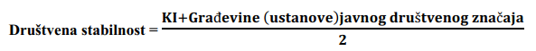
Ukoliko je ukupna materijalna šteta na kritičnoj infrastrukturi od značaja za funkcioniranje društva Grada Ploča, prikazat će se u odnosu na proračun JLP(R)S-e.

Tablica 19: Društvena stabilnost-Kritična infrastruktura (KI)
Kategorija | %
1 | 0,5-1
2 | 1-5
3 | 5-15
4 | 15-25
5 | ˃ 25
Izvor podataka: Smjernice Dubrovačko - neretvanske županije

U kriteriju ukupne materijalne štete na građevinama od društvenog značaja šteta se prikazuje u odnosu na proračun Grada Ploča. Građevinama javnog društvenog značaja smatraju se sportski objekti, objekti kulturne baštine, sakralni objekti, obrazovne ustanove i sl.

Tablica 20: Društvena stabilnost-Ustanove/Građevine javnog društvenog značaja
Kategorija | %
1 | 0,5-1
2 | 1-5
3 | 5-15
4 | 15-25
5 | ˃ 25
Izvor podataka: Smjernice Dubrovačko - neretvanske županije

Posljedice za Društvenu stabilnost i politiku prikazat će se zbirno.

VJEROJATNOST
Za svaki identificirani rizik vjerojatnost/frekvencija podijeljena je u 5 kategorija. Vjerojatnost/frekvenciju potrebno je izračunati tijekom analize rizika kao i posljedice.

Tablica 21: Vjerojatnost/frekvencija
Kategorija | Posljedice | Vjerojatnost/Frekvencija
Kategorija | Posljedice | Kvalitativno | Vjerojatnost | Frekvencija
1 | Neznatne | Iznimno mala | <1% | 1 događaj u 100 godina i rjeđe
2 | Malene | Mala | 1-5% | 1 događaj u 20 do100 godina
3 | Umjerene | Umjerena | 5-50% | 1 događaj u 2 do 20 godina
4 | Značajne | Velika | 51-98% | 1 događaj u 1 do 2 godina
5 | Katastrofalne | Iznimno velika | >98% | 1 događaj godišnje ili češće
Izvor podataka: Smjernice Dubrovačko - neretvanske županije
Za vrijednosti vjerojatnosti/frekvencije uzimati će se samo oni događaji čije posljedice za kategorije društvenih vrijednosti mogu biti opisani kategorijom 1., konkretno štete u gospodarstvu minimalno moraju iznositi 0,5% proračuna Grada Ploča. Neće se uzimati u razmatranje vjerojatnost svakog potresa ili industrijskih nesreća bez ikakve materijalne štete već samo vjerojatnost onog događaja/prijetnje koja može uzrokovati štete sukladno propisanim kriterijima za svaku od kategorija društvenih vrijednosti.

OPIS SCENARIJA
U postupku identifikacije identificirana je svaka pojedinačna prijetnja na području
Grada Ploča. Procjena rizika od velikih nesreća za područje Grada Ploča temelji se na scenarijima za svaki pojedini rizik.

Scenarijem se opisuje svaka odabrana prijetnja te njen nastanak i posljedice kako bi se po tom primjeru mogle planirati preventivne mjere, educirati stanovništvo odnosno pripremati eventualni odgovor na veliku nesreću.

Scenarij je u kontekstu procjenjivanja rizika, način predstavljanja rizika. Svrha scenarija je prikaz slike događaja i posljedica kakve mogu uzrokovati sve prirodne i tehničko-tehnološke prijetnje na području Grada Ploča.

Scenarij je opis:
- neželjenih događaja, jednog ili više povezanih događaja/prijetnji, za svaki obrađivani rizik koji ima posljedice na život i zdravlje ljudi, gospodarstvo, društvenu stabilnost i politiku,
- svega što vodi k nastajanju, odnosno uzrokuje opisane neželjene događaje, a sastoji se od svih radnji i zbivanja prije velike nesreće i “ okidača” velike nesreće,
- okolnosti u kojima neželjeni događaji/prijetnje nastaju te stupnja ranjivosti i otpornosti stanovništva, građevina i drugih sadržaja u prostoru ili društva u razmjerima bitnim za razmatranje implikacija događaja/prijetnji za život i zdravlje ljudi te okoliš, imovinu, gospodarstvo, društvenu stabilnost i politiku,
- posljedica neželjenog događaja s detaljnim opisom svake posljedice pa svaku
kategoriju društvenih vrijednosti.

Scenarij za jednostavni rizik opisuje dvije vrste događaja:
- najvjerojatniji neželjeni događaj
- događaj s najgorim mogućim posljedicama

POTRES

Uvod u rizik s nazivom scenarija

Uvod u rizik:

Naziv scenarija:
Podrhtavanje tla u Gradu Ploče uzrokovano potresima VII i VIII stupnja MSK
Grupa rizika:
Potres
Rizik:
Štete na građevinama izazvane podrhtavanjem tla/potresom jačine VII ili VIII° MSK
Radna skupina: Povjerenstvo za izradu procjene rizika od velikih nesreća Grada Ploča
Sudionici u izradi Procjene rizika sukladno točci 9. Procjeni rizika od velikih nesreća Grada Ploča
Opis scenarija:
Prema seizmološkoj karti Dubrovačko-neretvanske županije za povratni period od 500 godina (MSK), područje Grada Ploča nalazi se u VIII° seizmičkoj zoni prema MSK ljestvici.
U građevinskom dijelu to će dovesti uglavnom do oštećenja 2. i 3.stupnja na većini građevina na području Grada Ploča (Umjerena i teška oštećenja). Ovakav potres izazvati će oštećenja zgrada i ozljede stanovništva na objektima starije izvedbe u pojedinim seoskim domaćinstvima.
Objekti kritične infrastrukture su novije izvedbe te se ne očekuju oštećenja na istima.
U prirodi ovakav potres će izazvati male odrone u udubljenjima i na nasipima cesta sa strmim nagibom; pukotine u tlu dosežu nekoliko centimetara. Stvaraju se novi bazeni vode. Ponekad se presušeni zdenci pune vodom ili postojeći presušuju. U mnogim slučajevima mijenja se izdašnost izvora i razina vode u zdencima.
Kod ljudi potres ove jačine izaziva opći strah i pojedinačno paniku, uznemirenost osjećaju osobe u automobilima u pokretu. Ponegdje se lome grane stabala. Teži namještaj se ponekad pomiče.

Potresi se u klasifikaciji prirodnih katastrofa s obzirom na ljudske i materijalne gubitke nalaze pri samom vrhu. Oni su tipična katastrofa s brzim izbijanjem, događaju se u bilo koje doba i izbijaju bez upozorenja. Potresi imaju primarne i sekundarne učinke.
Primarni učinci: Rušenje zgrada, štete na infrastrukturi, ljudi zarobljeni u srušenim zgradama, kvarovi komunalnih usluga.
Sekundarni učinci: požari, poplave, klizanje tla, bolesti
Temeljem podataka Seizmološke službe RH u razdoblju od 1879 pa do 2008. godine, na području Grada Ploča bilo je 39 potres od čega 30 potresa jačine I-V stupnja po MSK, 8 potresa jačine VI stupnja po MSK ljestvici te 1 od VII stupnja po MSK.

Tablica 22: Učestalost potresa
GRAD | Koordinate |  | Čestine intenziteta ºMSK  (Medvedev-Sponheuer-Karnik)
GRAD | N | E | Grad  Ploče | I-V | VI | VII | VIII
PLOČE | 43° 03´ | 17° 26´ | Grad  Ploče | 30 | 8 | 1 | 0
Izvor podataka: Seizmološka služba RH
Prema seizmološkoj karti Dubrovačko-neretvanske županije za povratni period od 500 godina (MSK), područje Grada Ploča nalazi se u VIII. seizmičkoj zoni prema MSK ljestvici.

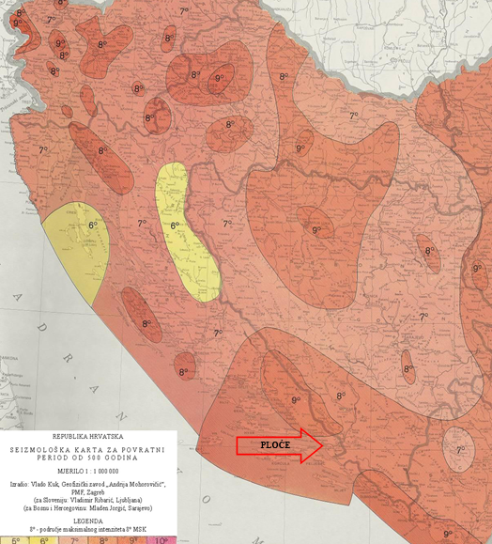
Slika 4: Seizmološka karta za povratni period T=500 godina
Izvor PMF, Zagreb

Utjecaj na kritičnu infrastrukturu
Obzirom da se Grad Ploče nalazi u području VIII° po MSK ljestvici, to znači da će potres te jačine dovesti do umjerenih oštećenja, te do eventualnog urušavanja starijih građevina u pojedinim starijim seoskim domaćinstvima. Utjecaji potresa na objekte kritične infrastrukture prikazani su u slijedećoj tablici a odnose se prije svega na starije građevine u navedenoj infrastrukturi (Gradsko sjedište, kulturne znamenitosti i sl.).

Tablica 23: Prikaz utjecaja potresa na kritičnu infrastrukturu Grada Ploča
Utjecaj | Sektor kritične infrastrukture
X | Energetika (proizvodnja, akumulacija i brane, prijenos, skladištenje, transport energenata i energije, sustavi za distribuciju)
 | Komunikacijska i informacijska tehnologija (elektroničke komunikacije, informacijski sustavi, prijenos podataka, pružanje audio i audiovizualnih medijskih usluga)
 | Promet (cestovni, željeznički, zračni, pomorski i promet u unutarnjim plovnim putovima)
X | Zdravstvo (zdravstvena zaštita, proizvodnja, promet i nadzor nad lijekovima)
 | Vodno gospodarstvo (regulacijske i zaštitne vodne građevine i komunalne vodne građevine)
 | Hrana (proizvodnja i opskrba hranom i sustav sigurnosti hrane, robne zalihe)
X | Financije (bankarstvo, burze, investicije, sustavi osiguranja i plaćanja)
 | Proizvodnja, skladištenje i prijevoz opasnih tvari (kemijski, biološki, radiološki i nuklearni materijali)
X | Javne službe (osiguranje javnog reda i mira, zaštita i spašavanje, hitna medicinska pomoć)
X | Nacionalni spomenici i vrijednosti

Kontekst
U kontekstu potresa u Gradu Pločama može se pretpostaviti da će građevine projektirane prema najnovijim seizmičkim propisima zadovoljiti zahtjeve povezane s projektiranim graničnim stanjima (Granično stanje nosivosti - GSN, odnosno Granično stanje uporabljivosti - GSU). Treba istaknuti da građevine izgrađene do 1964. uopće nisu projektirane za potresna djelovanja, dok su u kasnijim razdobljima vrijednosti horizontalnih ubrzanja odnosno odgovarajuće proračunske horizontalne sile, ovisno o promatranoj lokaciji, bile i nekoliko puta manje. U svakom slučaju građevine posjeduju određenu inicijalnu otpornost koja ovisi o sustavu nosivosti konstrukcije i načinu gradnje te može biti povećana postupcima ojačana.
Može se pretpostaviti da u slučaju potresa ne bi bilo jednako zahvaćeno cijelo područje Grada Ploča. Treba napomenuti da je najgušće nastanjen samo mali dio područja Grada Ploča i to naselje Ploče. Shodno tome, najviše bi ugroženih stanovnika bilo u samom središtu Grada Ploča, naselju Ploče (kulturno, gospodarsko, obrazovno i političko središte s najvećom gustoćom naseljenosti), naselju Komin i Straševica.
No s druge strane većina naselja Ploče u kojem živi oko 60% stanovništva Grada Ploča izgrađeno je nakon 1964. godine, što znači da su projektirani protupotresno za predmetnu seizmičku zonu.
Najviše žrtava bi bilo realno očekivati za vrijeme radnog dana kada su ljudi na svojim radnim mjestima, a djeca u vrtićima i školama. U samom središtu Grada Ploča očekuju se određene materijalne štete na stambenim objektima, s obzirom da su to većinom obiteljske kuće (jedan do dva kata) uz nekoliko desetaka stambenih zgrada koje su izgrađene u posljednjih 30-tak godina od armirano betonskih konstrukcija.
Veće štete možemo očekivati i u ruralnim sredinama (tradicionalna arhitektura) te na spomenicima koji su starijeg datuma gradnje.
Na području Grada Ploča evidentirana su prema popisu stanovništva iz 2021. godine 4 322 stambene jedinice od čega je 4 047 stanova za stalno stanovanje dok 275 stambenih jedinica otpada na objekte za odmor, stanove u kojima se odvija djelatnost, privremeno nenastanjene objekte te napuštene stanove.

Tablica 24: Pregled stambenih jedinica i broja stalnih stanovnika na području Grada Ploča
 | Broj stambenih jedinica | Stanovi za stalno stanovanje | Broj stalnih stanovnika | Gustoća naseljenosti st/km²
UKUPNO | 4 322 | 4 047 | 8 220 | 62,22
Izvor podataka: DZS- Popis stanovništva 2021.

Podjela objekata po kategoriji gradnje
- I – zidane zgrade (zgrade zidane do 1940. godine), što znači da su objekti građeni uglavnom od cigle vezane žbukom te sa stropovima od drvenih greda i nešto armiranobetonskih, ali bez horizontalnih i vertikalnih serklaža,
- II – zidane zgrade s armiranobetonskim serklažima (od 1945-tih godina do 1960-tih godina),
- III – armiranobetonske skeletne zgrade (od 1960-tih godina do danas),
- IV – zgrade sa sustavom armiranobetonskih nosivih zidova (od 1960-tih godina do danas),
- V – skeletne zgrade s armiranobetonskim nosivim zidovima (od 1960-tih godina do danas)

- Procjena štete na stambenom fondu
Tablica u nastavku daje matricu za prikaz oštećenja na građevinama po tipu građenja prikazano kroz pet tipova građevina i postotku mogućeg oštećenja.
Tablica 25: Prikaz oštećenja na građevinama po tipu građenja i postotku mogućeg oštećenja (matrica) za VIIIº
R/B | Stupanj  oštećenja | Zidane  zgrade  Tip I | Zidane  zgrade s  armirano  betonskim  serklažima  Tip II | Armirano  betonske  skeletne  zgrade  Tip III | Zgrade s  armirano  betonskim  nosivim  zidovima  TIP IV | Skeletne  zgrade s  armirano  betonskim  nosivim  zidovima  Tip V | Građevinska šteta u %
1. | Nikakvo | 8 % | 50% | 15% | 5 % | 15% | 0
2. | Neznatno | 10% | 25% | 25% | 70% | 20% | 6
3. | Umjereno | 30% | 15% | 35% | 25% | 50% | 20
4. | Jako | 45% | 10% | 17% |  | 15% | 40
5. | Totalno | 4 % |  | 6% |  |  | 62
6. | Rušenje | 3 % |  | 2% |  |  | 100
Izvor: Aničić: Civilna zaštita I i II 1992. str. 135-143

Analizom iz Prostornog Plana kartografa sa tipovima gradnje odredilo se koliko približno objekata spada u određenu kategoriju (I do V) po vremenu gradnje i došlo se do sljedećih najbližih aproksimacija na području Grada Ploča :
- 10 % zidane zgrade Tip I – 432 objekata
- 60 % zidane zgrade Tip II – 2 593 objekata
- 10 % zidane zgrade Tip III - 432 objekta
- 12 % zgrade sa sustavom armirano-betonskih nosivih zidova Tip IV – 519 objekata
- 8 % skeletne zgrade sa sustavom armirano-betonskih nosivih zidova Tip V- 346 objekata

Tablica 26: Zidane zgrade Tip I - ( 10% od ukupnog broja objekata ili 432 objekta).
Ukupno- 432 objekta | STUPANJ OŠTEĆENJA
Ukupno- 432 objekta | Nikakvo | Neznatno | Umjereno | Jako | Totalno | Rušenje
Broj objekata | 35 | 43 | 130 | 194 | 17 | 13
Građevinska šteta u % | 0 | 6 | 20 | 40 | 62 | 100
Izvor: Aničić: Civilna zaštita I i II 1992.

Tablica 27: Zidane zgrade Tip II sa armirano-betonskim serklažima (60% od ukupnog broja objekata ili 2 593 objekata).
Ukupno:-  2 593 objekata | STUPANJ OŠTEĆENJA
Ukupno:-  2 593 objekata | Nikakvo | Neznatno | Umjereno | Jako | Totalno | Rušenje
Broj objekata | 1 297 | 648 | 389 | 259 | 0 | 0
Građevinska šteta u % | 0 | 6 | 20 | 40 | 62 | 100
Izvor: Aničić: Civilna zaštita I i II 1992.

Tablica 28: Zgrade Tip III armiranobetonski skeletni objekti (10% od ukupnog broja objekata ili 432 objekta)
Ukupno: 432 objekta | STUPANJ OŠTEĆENJA
Ukupno: 432 objekta | Nikakvo | Neznatno | Umjereno | Jako | Totalno | Rušenje
Broj objekata | 65 | 108 | 151 | 73 | 26 | 9
Građevinska šteta u % | 0 | 6 | 20 | 40 | 62 | 100
Izvor: Aničić: Civilna zaštita I i II 1992.

Tablica 29: Zgrade Tipa IV Sustav armirano-betonskih nosivih zidova (12% od ukupnog broja objekata ili 519 objekta)
Ukupno: 519 objekta | STUPANJ OŠTEĆENJA
Ukupno: 519 objekta | Nikakvo | Neznatno | Umjereno | Jako | Totalno | Rušenje
Broj objekata | 26 | 363 | 130 | 0 | 0 | 0
Građevinska šteta u % | 0 | 6 | 20 | 40 | 62 | 100
Izvor: Aničić: Civilna zaštita I i II 1992.

Tablica 30: Skeletne zgrade Tip V sa armirano-betonskim nosivim zidovima (8% od ukupnog broja objekata ili 346 objekta)
Ukupno: 346 objekta | STUPANJ OŠTEĆENJA
Ukupno: 346 objekta | Nikakvo | Neznatno | Umjereno | Jako | Totalno | Rušenje
Broj objekata | 52 | 69 | 173 | 52 | 0 | 0
Građevinska šteta u % | 0 | 6 | 20 | 40 | 62 | 100
Izvor: Aničić: Civilna zaštita I i II 1992.

Tablica 31: Zbirni broj građevinskih objekata prema stupnju oštećenja i građevinskoj šteti
Ukupno: 4 322 objekta | STUPANJ OŠTEĆENJA
Ukupno: 4 322 objekta | Nikakvo | Neznatno | Umjereno | Jako | Totalno | Rušenje
Broj objekata | 1 475 | 1 231 | 973 | 578 | 43 | 22
Građevinska šteta u % | 0 | 6 | 20 | 40 | 62 | 100
Izvor: Aničić: Civilna zaštita I i II 1992. str. 135-143
*Stupanj oštećenja izračunava se prema određenim formulama i predstavlja postotak uništenosti sveukupnog stambenog fonda naspram početnog stanja.

- Procjena broja stradalih stanovnika
Sustavni podaci ove vrste za sada ne postoje, pa je proračun proveden uz procijenjene veličine. Na području Grada Ploča evidentirana su prema popisu stanovništva iz 2021. godine sveukupno 4 322 stambenih jedinica u kojima živi 8 220 stanovnika.
Izračun broja poginulih i ozlijeđenih temelji se na broju svih objekata (worst case). U prosjeku u svakoj stambenoj jedinici živi 1,90 stanovnika (8 220 stanovnika / 4 322 stambenih jedinica).

Tablica 32: Zbirni prikaz
Ukupno:  4 327 objekata  10 135 stanovnika | STUPANJ OŠTEĆENJA
Ukupno:  4 327 objekata  10 135 stanovnika | Nikakvo | Neznatno | Umjereno | Jako | Totalno | Rušenje
Broj objekata | 1 475 | 1 231 | 973 | 578 | 43 | 22
Broj stanovnika* | 2 802 | 2 339 | 1 849 | 1 098 | 82 | 42
Poginuli u % | 0 | 0 | 0 | 0,25 | 1 | 20
Ranjeni u % | 0 | 0 | 1 | 2 | 10 | 100
Zatrpani u % | 0 | 0 | 1,3 | 4 | 8.5 | 100
Izvor: Aničić: Civilna zaštita I i II 1992. str. 135-143
*Razlika od 8 stanovnika nastala je zbog zaokruživanja sa 1.9018 na 1.90 st. po stambenoj jedinici

Tablica 33: Zbirni prikaz broja poginulih, ranjenih i zatrpanih.
Ukupno:  4 322 objekata  8 220 stanovnika | STUPANJ OŠTEĆENJA
Ukupno:  4 322 objekata  8 220 stanovnika | Nikakvo | Neznatno | Umjereno | Jako | Totalno | Rušenje
Broj objekata | 1 475 | 1 231 | 973 | 578 | 43 | 22
Broj  stanovnika | 2 802 | 2 339 | 1 849 | 1 098 | 82 | 42
Poginuli u % | 0 | 0 | 0 | 0,25 | 1 | 20
Ranjeni u% | 0 | 0 | 1 | 2 | 10 | 100
Zatrpani u % | 0 | 0 | 1,3 | 4 | 8,5 | 100
Poginuli | 0 | 0 | 0 | 2,74 | 0,82 | 8,4 | 11,96=12
Ranjeni | 0 | 0 | 18,49 | 21,96 | 8,2 | 42 | 90,65=91
Zatrpani | 0 | 0 | 24,04 | 43,92 | 6,97 | 42 | 116,93=117

- Procjena količine građevinskog otpada
Na temelju proračuna građevinskih šteta može se odrediti količina građevinskog otpada i domet ruševina.
Otpad će se proračunati metodom koju upotrebljava US Army Corps of Engineers (USACE). Količina ovog otpada važna je zbog dimenzioniranja i određivanja područje gdje će taj građevinski otpad biti privremeno pohranjen.
Gore navedenim proračunom utvrđeno je da će u Gradu Pločama doći do potpunog rušenja i totalnog oštećenja kod 65 objekta. Kako su to uglavnom dvokatni objekti količina otpada se proračunava:
Jedan dvokatni objekt prosječnih gabarita 9m L* 9 m W * 15m H ima:
(L* W* H) / 0,02831685 / 27= -------------- 0,7645549 m³ * 0,33 = ------------- m³ građevinskog otpada, pa prema izračunu proizlazi da jedan objekt ima:
(9*9*15 )/ 0,02831685 /27 = 1589,2 * 0,7645549* 0,33 = 198 m³ otpada.

Za 65 objekta ukupna količina građevinskog otpada iznosi 12 870 m³.
Od ukupne količine građevinskog otpada prema USACE, predviđa se;
- 30% drvene građe
- 70% ostalo (42% gorivi materijal, 43% kamen, beton i žbuka i 15% metal).

Dakle od ukupno 12 870 m³, 3 861 m³ će biti drvene građe dok će preostalih 9 009 m³ biti ostalog otpada.
Za sav gore navedeni otpad potrebno je predvidjeti područje za privremeno deponiranje veličine oko 10 000 m².
- Spašavanje iz ruševina (broj potrebnih spasioca i MTS-a)
Iz cjelokupnog prikaza proizlazi da će na području Grada Ploča u najgorem slučaju, pri potresu od VIII stupnjeva po MSK biti oko 117 zatrpane osobe od čega 24 plitko zatrpanih, oko 44 srednje zatrpanih i te oko 49 duboko zatrpanih osoba.
Ranjeno će biti oko 90 a poginulih oko 12 osoba.

Spašavanje iz ruševina (broj potrebnih spasitelja i MTS-a)
Spašavanje iz ruševina podrazumijeva niz postupaka i radnji izvedenih pojedinačno ili organizirano a u smislu pronalaženja, izvlačenja i pružanja prve pomoći nastradalima.
Cilj spašavanja u osnovi je smanjenje ljudskih žrtava i očuvanje materijalnih dobara ugroženih ruševinama. Obzirom na predviđeni broj zatrpanih, kao i izračun obima rušenja pojedinih objekata nužno je predvidjeti broj osoba potrebnih za spašavanje zatrpanih (snage za spašavanje iz ruševina) koji će se uključiti u spašavanje zatrpanih.
Parametri koji određuju izračun broja spasioca su slijedeći:
- za plitko i srednje zatrpane osobe podrazumijeva se takovo stanje zatrpanog u ruševinama da je za njegovo izvlačenje (spašavanje) potrebno 2 radna sata jednog spasitelja uz upotrebu osobne i lake opreme za spašavanje
- za duboko zatrpane osobe podrazumijeva se takovo stanje zatrpanog u ruševinama da je za njegovo izvlačenje (spašavanje) potrebno utrošiti 20 radnih sati jednog spasitelja uz upotrebu specijalnih radova i građevinskih mašina.

Spašavanje se u pravilu mora provesti u 2-3 dana (što je procijenjeni optimum preživljavanja zatrpanih u ruševinama).
Izračun se vrši po formuli S= T/t x a
pri čemu je T ukupan broj radnih sati, t je vrijeme potrebno da se izvrše akcije spašavanja iz ruševina nakon njihovog nastanka, a a označava broj smjena tijekom 24 sata.

Obzirom da je izračunato da će na području Grada Ploča biti 68 plitko i srednje zatrpanih osoba (68x2 sata) i 49 duboko zatrpanih osoba (49x20 sati), a iz spasilačke prakse poznato je da se najviše života spasi u prvih šest sati nakon potresa, dok se još uvijek ljudski životi mogu spasiti unutar 48 sati nakon potresa. Zbog toga se i procjena potrebne mehanizacije i broja spasitelja računa za ovaj period.

S=1 116/48x3
S=70 spasitelja

Ako se radi u tri smjene treba 70 spasitelja da bi se, najkasnije u 2 dana spasili svi zatrpani. No, ako se zatrpani žele što prije spasiti, što bitno povećava šansu da prežive u slučaju povreda, tada treba promijeniti varijablu t na najviše 1 dan (24 sata), pa dolazimo do slijedećeg broja spasitelja:

S=1 116/24x3
S= 140 spasitelja

Isti bi predviđeni broj zatrpanih trebali izvući iz ruševina unutar 24 sata od trenutka rušenja, uz upotrebu osnovne opreme i građevinskih strojeva.
Zaključno može se ustvrditi da je za područje Grada Ploča, obzirom na mogući stupanj potresa te obim rušenja i izračunatog broja zatrpanih potrebno je od 70–140 osoba koje će sudjelovati u spašavanju iz ruševina.

Što se tiče potrebite mehanizacije ona se izračunava temeljem izračunate količine građevinskog otpada kao i mogućeg broja srušenih objekata. U prvih 24 sata ukloni se približno 20% građevinskog otpada od ukupne količine otpada koji je nastao rušenjem. Tih 20% građevinskog otpada odnosi se na otpad koji se uklanja zbog spašavanja zatrpanih.
Za prijevoz predviđene količine otpada potrebno je oko 20-tak kamiona (kako jedan ne bi bio u upotrebi 24 sata a i zbog brzine odvoženja, sigurnosti i mogućnosti upotrebe na raznim lokacijama).
Potrebno je također osigurati 5 autodizalica, 7 utovarivača i 4 stroja za razbijanje betona.

Uzrok
Potres je endogeni proces do kojeg dolazi uslijed pomicanja tektonskih ploča, a za posljedicu ima podrhtavanje Zemljine kore zbog oslobađanja velike količine energije. Magnituda i jakost (intenzitet) su mjere koje opisuju potres. Magnituda potresa predstavlja energiju koja je oslobođena prilikom potresa, a izražava se stupnjevima Richterove ljestvice, koja ima vrijednosti od 0 do 9. Jakost (intenzitet) potresa ovisi o više čimbenika kao što su količina oslobođene energije, dubina hipocentra, udaljenosti epicentra i građi Zemljine kore. Njegovo djelovanje može se iskazati pomoću Mercalli-Cancani-Siebergove ljestvice koja ima 12 stupnjeva, a temelji se na razornosti i posljedicama potresa. Svi potresi na području Republike Hrvatske ubrajaju se u red plitkih potresa. Znanstvena istraživanja radi prognoziranja potresa provode se u mnogim državama svijeta, osobito u Japanu, SAD-u i Rusiji, no usprkos istraživanjima, do danas ni jedan potres nije pretkazan znanstvenim metodama.

Razvoj događaja koji prethodi velikoj nesreći
Potres nastaje u unutrašnjosti Zemlje, to mjesto nazivamo žarište ili hipocentar. Mjesto na površini Zemlje gdje se potres najjače osjeti zove se epicentar. Zbog posebnih svojstava vrijeme nastanka potresa ne može predvidjeti s razumnom sigurnošću, zato se potresna opasnost ublažava isključivo prevencijom. Jedina razumna zaštita od potresa je gradnja objekata u skladu s potresnom opasnošću. Potresi ne pokazuju nikakvu periodičnost pojavljivanja, niti se događaju po nekom određenom pravilu. Postoji mogućnost pojave jednog jačeg potresa kojeg ne slijedi gotovo ni jedan ili ga slijedi vrlo mali broj naknadnih potresa. Drugdje se nakon jačeg potresa događa u kraćem ili duljem vremenskom intervalu velik broj naknadnih potresa, negdje su ti naknadni potresi svi slabiji od glavnog, a negdje se dogodi da naknadni bude jači od prvog.

Okidač koji je uzrokovao veliku nesreću
Unutarnji procesi uzrokovani su konvekcijskim gibanjima u unutrašnjosti Zemlje, koja su posljedica toplinske energije Zemlje i odgovorni su za kretanje oceanskih i kontinentalnih ploča. Ploče se mogu međusobno primicati, razmicati ili kliziti jedna uz drugu, a granice između ploča područja su izražene tektonske aktivnosti. Na kontaktima ploča oslobađa se golema količina energije, koja uzrokuje deformacije stijena i nastanak potresa. Unutarnji procesi utječu na kretanje masa u zemljinoj unutrašnjosti i na formiranje tektonskih pokreta, koji djeluju kao okidač za nastanak potresa. RH se nalazi na Euroazijskoj ploči koja je litosferna ploča te obuhvaća Euroaziju (kontinentalnu masu koja se sastoji od Europe i Azije, bez Indijskog potkontinenta, Arapskog poluotoka i područja istočno od lanca Verkojansk u istočnome Sibiru). Na zapadu se proteže sve do Srednjeatlantskog hrpta.

Opis događaja
Zbog posljedica učinaka potresa na postojeće građevine i iskustveni podaci značajno su se odrazili na razvoj i učestale promjene propisa za projektiranje konstrukcija. Posebna pozornost je posvećena donošenju usuglašenih Europskih normi za projektiranje seizmičke otpornosti, zahtjevi su propisani temeljem suvremenih istraživanja. Zahtjevi kojima građevine moraju udovoljiti kako bi postigle prihvatljivu razinu sigurnosti su znatno postroženi.
Obzirom na zahtjevnost propisa, konstrukcija mora udovoljiti temeljnim zahtjevima za dva granična stanja.
- Prema zahtjevima graničnog stanja nosivosti (GSN), koje je povezano s rušenjem ili nekim drugim oblicima konstrukcijskog sloma koja mogu ugroziti sigurnost ljudi, materijalna i kulturna dobra, konstrukcija mora biti projektirana i izvedena na način da se odupre potresnom djelovanju bez djelomičnog ili cjelovitog rušenja zadržavajući konstrukcijsku cjelovitost i nosivost nakon potresa. Konstrukcija može biti znatno oštećena, ali mora zadržati izvjesnu bočnu čvrstoću i krutost, a vertikalni elementi moraju nositi vertikalna opterećenja.
- Prema zahtjevima graničnog stanja uporabljivosti (GSU), koje je povezano s oštećenjem nakon kojeg specificirani uporabni zahtjevi više nisu ispunjeni, konstrukcija mora biti projektirana i izvedena tako da se odupre potresnom djelovanju koje ima veću vjerojatnost pojave od proračunskog potresnog djelovanja, bez pojave oštećenja i njima pridruženih ograničenja uporabe, troškova koji mogu biti nesrazmjerno veći od cijene same konstrukcije.

Očekuje se da će građevine koje su ispravno projektirane prema najnovijim seizmičkim propisima zadovoljiti zahtjeve povezane s projektiranim graničnim stanjima nosivosti odnosno uporabljivosti. Pretpostavka je da slučaju potresa ne bi bilo jednako zahvaćeno cijelo područje Grada Ploča. Treba napomenuti da je najgušće nastanjen samo mali dio područja Grada Ploča i to naselje Ploče koje je uglavnom izgrađeno nakon 1964. godine.

Tablica 34: Veza između opisnog MSK stupnja potresa i pripadne numeričke vrijednosti vršnog ubrzanja
MSK stupanj potresa | Vršno ubrzanje tla |  | Naziv potresa | Opis potresa
MSK stupanj potresa | (m/s²) | Jedinica gravitacijskog ubrzanja, g | Naziv potresa | Opis potresa
VI | 0,59 -0,69 | (0,06-0,07) g | jak | Slike padaju sa zida, ormari se prevrću i pomiču, ljudi bježe na ulicu
VII | 0,98 -1,47 | (0,10-0,15) g | vrlo jak | Ruše se dimnjaci, crijepovi padaju sa krovova, kućni zidovi pucaju
VIII | 2,45 -2,94 | (0,25-0,30) g | razoran | Slabije građene kuće se ruše, jače građene oštećuju, tlo puca
IX | 4, 91 -5,94 | (0,50-0,55) g | pustošni | Kuče se teško oštećuju i ruše, nastaju velike pukotine, klizišta i odroni zemlje
Izvor podataka: RGN fakultet

U slučaju potresa intenziteta VII° MSK ljestvice što je u realnoj procjeni moguće (najvjerojatniji neželjeni događaj), došlo bi od laganih pa do umjerenih oštećenja objekata, dok bi za ostale objekte u starijim dijelovima Grada Ploča moglo doći samo do laganih oštećenja.
Može biti ugroženo oko 5% stanovnika i to uglavnom zbog nastanka panike u zatvorenim prostorima. U slučaju nastanka potresa od VIII° MSK (događaj s najgorim mogućim posljedicama) moguća su teška oštećenja sa rušenjem dijelova zgrada, dimnjaka, nastanak odrona i pukotina na cestama.

Posljedice
Kontekstom su opisane posljedice pojave potresa od VIII° po EMS-98. Kako se iste moraju opisati sukladno jedinstvenim mjerilima za kategorije posljedica za život i zdravlje ljudi, gospodarstvo i društvenu stabilnost i politiku, nastavno će se obraditi i opisati svaka od njih.

Posljedice na život i zdravlje ljudi
Posljedice na život i zdravlje ljudi se promatraju u odnosu se broj poginulih, ozlijeđenih i trajno raseljenih stanovništva kao i na sve stanovnike koji se trenutno zahvaćeni posljedicama djelovanja potresa odnosno evakuirani i sklonjeni.
U Procjeni je uzet u obzir i broj osoba u Gradu koje nemaju prebivalište kao što su turisti, radna snaga, doba dana i sl.
Prema izračunima koji su navedeni u Procjeni ugroženosti stanovništva, materijalnih i kulturnih dobara i okoliša od katastrofa i velikih nesreća za područje Grada Ploča, ožujak 2016, na području Grada Ploča bilo bi
- Poginulih – 12
- Ranjenih – 91
- Evakuirani, zbrinuti, sklonjeni – oko 150-tak
Što ukupno iznosi 253 osobe, odnosno 3,07 % stanovništva.
Tablica 35: Posljedice na život i zdravlje ljudi
Kategorija | Posljedice | Kriterij-broj st. |  | odabrano
Kategorija | Posljedice | % | 8 220 st. | odabrano
1 | Neznatne | *<0,001 | 0,08
2 | Malene | 0,001-0,004 | 0,32
3 | Umjerene | 0,0047-0,011 | 0,90
4 | Značajne | 0,012-0,035% | 2,87
5 | Katastrofalne | 0,036> | Više od 2,9 | X
*Napomena: Pri određivanju kategorije za život i zdravlje ljudi u kategoriju 1 ulaze posljedice prema kojima je stradala ili ugrožena minimalno jedna osoba do 0,001% stanovnika na području JLS.

Posljedice na gospodarstvo
Posljedice na gospodarstvo se procjenjuju kroz direktne (izravne) i indirektne (neizravne) gubitke.

Direktni gubici su uglavnom vezani za oštećenja stambenih jedinica (trošak popravaka, trošak uklanjanja građevine, trošak izgradnje zamjenskih građevina, troškovi spašavanja, gubitak repromaterijala). Podjelom objekata po kategorijama gradnje došlo se do podataka da bi:
- 22 objekata bilo srušeno
- 43 objekta bi imalo totalnu štetu
- 578 građevina s većom nekonstruktivnom štetom, koje se mogu popraviti, ali nisu bez popravka pogodne za stanovanje,
- 973 građevina s malim nekonstruktivnim štetama koje se vrlo brzo mogu staviti u uporabu i vjerojatno osiguravaju s vrlo malim zahvatima nužni boravak.
- 1 231 građevina bi imalo neznatna oštećenja ali bi se za njihovo saniranje također morala osigurati određena sredstva

Ukupne štete samo na stambenom fondu iznosile bi:
• za građevine koje se moraju potpuno obnavljati
- privatne kuće, uredske zgrade uz pretpostavku da imaju pravo obnove na prosječno 50 m²: 59 × 226,3 × 50 = 667 585 €, (srušeno + totalna šteta umanjeno za 10% koje se odnosi na kulturne građevine po drugom cjeniku)
- za građevine koje se moraju potpuno obnavljati (uglavnom kulturne građevine) uz pretpostavku da imaju pravo obnove na prosječno 50 m²: 6 × 300 × 50 =90 000 €,
• za 578 građevina koje se mogu popraviti uz prosječno pravo nužnog popravka (nužni
smještaj) od 50 m² po obitelji i cijenu od 15% obnove kuće ukupna šteta je:
578 x (50x226,3/15%)= 981 010 €,
• za najmanje popravke 1 996 kuća uz isto pravo popravka od 50 m² po obitelji i 5%
ukupne cijene obnove cijele kuće ukupni trošak je:
2 204 x (50x226,3/5%)= 1 246 913 €.

Ukupni gubici samo na stambenom fondu iznose oko 2 985 508,00 €.

Uz navedene štete po gospodarstvo u smislu popravka oštećenih objekata postoje i indirektne štete koje se manifestiraju kao gubici u proizvodnom procesu, troškovi spašavanja i zbrinjavanja ugroženih osoba, troškovi po zajednicu uslijed korištenja resursa za spašavanje a ne u obvezama osiguranja normalnog funkcioniranja što će zajednicu koštati još dodatnih 1 000 000 €, odnosno sveukupno trošak Grada Ploča, u slučaju potresa VIII stupnja po MSK skali iznosio bi oko 4 000 000,00 € što iznosi oko 26 % godišnjeg proračuna Grada.

Tablica 36: Posljedice na gospodarstvo
Posljedice na gospodarstvo
Kategorija | Posljedice | Kriterij štete u % proračuna JLS | odabrano
1 | Neznatne | 0,5-1 %
2 | Malene | 1-5 %
3 | Umjerene | 5-15 %
4 | Značajne | 15-25 %
5 | Katastrofalne | >25 % | X

Posljedice po društvenu stabilnost i politiku
Posljedice za Društvenu stabilnost i politiku iskazuju se u materijalnoj šteti i to:
- za štetu na kritičnoj infrastrukturi i
- šteti na građevinama od društvenog značaja.

- Objekti kritične infrastrukture su novije gradnje i izgrađene da podnesu potres snage VIII° po EMS-98 (osim određenih objekata kulturne infrastrukture). Očekuje se da će trebati djelomični popravci i eventualno čišćenje tih objekata. Prvenstveno se to odnosi na objekte u samom središtu Grada Ploča, u kojima se nalaze financijske institucije, Policija i vatrogastvo i sl. Štete bi nastale na istima, na sakralnim objektima i crkvama.
Iz navedenog proizlazi da će za saniranje posljedica na kritičnoj infrastrukturi biti potrebno oko 205 000 € što predstavlja oko 1,3% od gradskog proračuna. (300 m² po objektu X 3 objekta X 226,3 € po m²)

Tablica 37: Posljedice po društvenu sigurnost i politiku-štete na kritičnoj infrastrukturi
Posljedice na objektima kritične infrastrukture
Kategorija | Posljedice | Kriterij štete u % proračuna JLS | odabrano
1 | Neznatne | 0,5-1 %
2 | Malene | 1-5 % | X
3 | Umjerene | 5-15 %
4 | Značajne | 15-25 %
5 | Katastrofalne | >25 %

- Građevine od javnog društvenog značaja su starije gradnje, no one su ujedno i građevine kritične infrastrukture u smislu Nacionalni spomenici i vrijednosti te je izračun gotovo isti kao i za kritičnu infrastrukturu. Ostale građevine od javnog društvenog značaja koje su novije gradnje projektirane su protupropisno za predmetnu seizmičku zonu te neće biti potrebno ulagati velika sredstva u saniranje posljedica. Iz navedenog proizlazi da će za saniranje posljedica na građevinama od javnog društvenog značaja biti potrebno oko 270 000 € ili oko 2 000 000 kn što predstavlja oko 1,75 % od gradskog proračuna. (300 m² po objektu X 3 objekta X 300,5 € po m²)

Tablica 38: Posljedice po društvenu sigurnost i politiku-štete na građevinama od društvenog značaja
Posljedice na građevinama od javnog društvenog značaja
Kategorija | Posljedice | Kriterij štete u % proračuna JLS | odabrano
1 | Neznatne | 0,5-1 %
2 | Malene | 1-5 % | X
3 | Umjerene | 5-15 %
4 | Značajne | 15-25 %
5 | Katastrofalne | >25 %

Podaci prikazani zbirno za društvenu stabilnost i politiku su prikazani u sljedećoj tablici.

Tablica 39: Zbirni prikaz posljedica po društvenu stabilnost-potres
Kategorija | Kritična infrastruktura | Ustanove/građevine javnog društvenog značaja | Ukupno
1
2 | X | X | X
3
4
5

Podaci, izvori i metode izračuna
Izvor podataka za poglavlje „Potresi“ su:
- Procjena rizika od velikih nesreća za područje Grada Ploče, ožujak 2019.
- Zaštita i spašavanje ljudi i materijalnih dobara u izvanrednim situacijama „R. Stojaković
- Aničić: Civilna zaštita I i II 1992
- Popis stanovništva 2021.
- Geofizički zavod-Seizmološka karta za povratni period od 500 godina
- Grad Ploče,

Analiza na području reagiranja-potres

- Spremnost odgovornih i upravljačkih kapaciteta
Procjena spremnosti sustava civilne zaštite na temelju spremnosti odgovornih i Upravljačkih kapaciteta sustava civilne zaštite provedena je analizom podataka o razini odgovornosti, osposobljenosti i uvježbanosti, čelnih osoba za provođenje zakonom utvrđenih operativnih obaveza u fazi reagiranja sustava civilne zaštite, stožera civilne zaštite te koordinatora na lokaciji. Spremnost navedenih operativnih kapaciteta po odgovornosti, osposobljenosti te uvježbanosti procijenjena je visokom.

Tablica 40: Spremnost odgovornih i upravljačkih kapaciteta
Vrlo niska spremnost | 4
Niska spremnost | 3
Visoka spremnost | 2 | X
Vrlo visoka spremnost | 1

- Spremnost operativnih kapaciteta
Procjena spremnosti sustava civilne zaštite provedena je na temelju operativnih kapaciteta sustava civilne zaštite za provođenje svih mjera i aktivnosti sustava civilne zaštite. Spremnost operativnih kapaciteta analizirana je po sljedećim parametrima:
- popunjenost ljudstvom,
- spremnost zapovjedništva,
- osposobljenosti i uvježbanosti ljudstva i zapovjednog osoblja,
- opremljenosti materijalno-tehničkim sredstvima,
- vremenu mobilizacijske spremnosti,
- samodostatnosti te
- logističkoj potpori.

Operativni kapaciteti/snage sustava CZ su:
- Stožer CZ
- Operativne snage vatrogastva
- Operativne snage Hrvatskog crvenog križa (HCK)
- Operativne snage Hrvatske Gorske službe spašavanja (HGSS)
- Udruge
- Postrojbe i povjerenici CZ
- Koordinatori na lokaciji
- Pravne osobe u sustavu CZ

Spremnost Stožera CZ u slučaju potresa:
Stožer civilne zaštite Grada Ploča, se sastoji od načelnika Stožera, zamjenika načelnika Stožera te 8 članova. Stožer civilne zaštite je stručno, operativno i koordinativno tijelo za provođenje mjera i aktivnosti civilne zaštite u velikim nesrećama i katastrofama. Stožer civilne zaštite Grada Ploča, je osposobljen za provođenje mjera i aktivnosti u sustavu civilne zaštite. Članovi stožera upoznati su sa mob zborištem i načinom pozivanja (Planom pozivanja Stožera CZ).
Razina spremnosti Stožera civilne zaštite Grada Ploča, procijenjena je visokom razinom spremnosti.

Tablica 41: Spremnost Stožera CZ
Vrlo niska spremnost | 4
Niska spremnost | 3
Visoka spremnost | 2 | X
Vrlo visoka spremnost | 1

Spremnost vatrogastva u slučaju potresa:
Na području Grada Ploča djeluje:
  - JVP Ploče
  - DVD Komin
  - DVD Staševica
  - Vizir d.o.o. za zaštitu od požara
  - Florijan servis d.o.o.

Procjena spremnosti snaga vatrogastva, temelji se na opremljenosti i učinkovitosti u obavljanju redovnih djelatnosti za koje su osnovani. Isti imaju potreban broj operativnih vatrogasaca a oprema se kontinuirano nabavlja sukladno ustroju i obnavlja postojeća. Spremnost vatrogastva obzirom na brojnost, uvježbanost i opremljenost procijenjena je vrlo visokom, uz nastavak stalne educiranosti i osposobljavanja članstva za postupanje u slučaju potresa, te nabavke specijalizirane opreme za djelovanje u slučaju potresa.

Tablica 42: Spremnost operativnih snaga vatrogastva
Vrlo niska spremnost | 4
Niska spremnost | 3
Visoka spremnost | 2
Vrlo visoka spremnost | 1 | X

Spremnost HCK –GDCK Ploče u slučaju potresa:
Operativne snage Crvenog križa su snaga koja se i u redovnoj djelatnosti bavi zaštitom i spašavanjem ljudi.
Procjena spremnosti Hrvatskog crvenog križa, temelji se na opremljenosti i učinkovitosti u obavljanju redovnih djelatnosti za koje su osnovani. Spremnost HCK-a obzirom na brojnost, uvježbanost i opremljenost procijenjena je vrlo visokom.

Tablica 43: Spremnost HCK
Vrlo niska spremnost | 4
Niska spremnost | 3
Visoka spremnost | 2
Vrlo visoka spremnost | 1 | X

Spremnost HGSS-stanica Dubrovnik-OT Neretva u slučaju potresa:
Operativne snage Hrvatske gorske službe spašavanja (HGSS) su snaga koja se i u redovnoj djelatnosti bavi zaštitom i spašavanjem ljudi.
Procjena spremnosti HGSS-a temelji se na opremljenosti i učinkovitosti u obavljanju redovnih djelatnosti za koje su osnovani. Spremnost HGSS-a obzirom na brojnost, uvježbanost i opremljenost procijenjena je vrlo visokom.

Tablica 44: Spremnost HGSS
Vrlo niska spremnost | 4
Niska spremnost | 3
Visoka spremnost | 2
Vrlo visoka spremnost | 1 | X

Spremnost udruga u slučaju potresa:
Udruge građana kao što su izviđači, sportske udruge, lovačka društva, radioamateri i drugi, od interesa su za sustav civilne zaštite i to uglavnom na lokalnim razinama koje nemaju dovoljno kapaciteta iz drugih kategorija operativnih snaga više razine spremnosti.

Na području Grada Ploča djeluju udruge koje se mogu uključiti u provođenje mjera i aktivnosti
sustava civilne zaštite:
- Lovačko društvo „Vranjak“, Ploče (preko 50 članova)
- AERO KLUB „KRILA NERETVE“, Komin ( 10-tak članova)
- AUTO MOTO KLUB“RACING TEAM PLOČE“ (40-tak članova)
- Ivan Barbir – službeni promatrač ptica pri Hrvatskom ornitološkom savezu
- Ekološko ronilački klub „Periska“ Ploče

Isti se uključuju u aktivnosti koje i inače rade u normalnom funkcioniranju, pa je za pretpostaviti da je njihova spremnost visoka. No, obzirom da djelovanje u redovnoj radnoj sredini i uvjetima nije ista kao u slučaju katastrofe ili velike nesreće ocjena spremnosti se umanjuje u nisku.

Tablica 45: Spremnost udruga
Vrlo niska spremnost | 4
Niska spremnost | 3 | X
Visoka spremnost | 2
Vrlo visoka spremnost | 1

Spremnost postrojbe CZ i povjerenika u slučaju potresa:
Grad Ploče ima oformljenu slijedeću postrojbu civilne zaštite:
- Postrojba CZ opće namjene

Postrojba je osnovana Odlukom Gradskog vijeća 22.08.2020. godine a sastoji se od upravljačke skupine (dva pripadnika) i dvije operativne skupine (svaka sa po 10 pripadnika) što ukupno iznosi 22 pripadnika civilne zaštite koji čine postrojbu civilne zaštite opće namjene.

Pripadnici postrojbe civilne zaštite opće namjene prošli su kroz osnovni program edukacije. Iz navedenih razloga ograničeno je njihovo operativno postupanje i to isključivo za najmanje složene radnje spašavanja i pružanje fizičke potpore operativnim kapacitetima više razine spremnosti tijekom provođenju mjera i aktivnosti civilne zaštite u velikim nesrećama.

Za potrebe civilne zaštite Grad ima imenovano 13 povjerenika CZ i 13 zamjenika povjerenika (Odluka Gradskog vijeća od 14.09.2018.). Povjerenici civilne zaštite imaju izuzetno važnu ulogu, kako u preventivi, tako i tijekom djelovanja cjelovitog sustava civilne zaštite u velikim nesrećama. Spremnost postrojbe CZ i povjerenika procijenjena je vrlo niskom obzirom da isti nisu upoznati sa zadaćama niti postupcima u slučaju potresa.

Tablica 46: Spremnost postrojbi CZ i povjerenika CZ
Vrlo niska spremnost | 4 | X
Niska spremnost | 3
Visoka spremnost | 2
Vrlo visoka spremnost | 1

Spremnost koordinatora u slučaju potresa:
Obzirom na činjenicu da koordinatori na lokaciji nisu imenovani, razina odgovornosti, osposobljenosti i uvježbanosti je procijenjena vrlo niskom.

Tablica 47: Spremnost koordinatora na lokaciji
Vrlo niska spremnost | 4 | X
Niska spremnost | 3
Visoka spremnost | 2
Vrlo visoka spremnost | 1

Spremnost pravnih osoba u slučaju potresa:
Procjena spremnosti pravnih osoba od interesa za sustav CZ Grada Ploča koje je svojom odlukom odredio Gradonačelnik, temelji se na opremljenosti i učinkovitosti istih u obavljanju redovnih djelatnosti za koje su osnovani. Spremnost pravnih osoba procijenjena je visokom.
No, obzirom da djelovanje u redovnoj radnoj sredini i uvjetima nije ista kao u slučaju katastrofe ili velike nesreće ocjena spremnosti se umanjuje u nisku.

Tablica 48: Spremnost pravnih osoba
Vrlo niska spremnost | 4
Niska spremnost | 3 | X
Visoka spremnost | 2
Vrlo visoka spremnost | 1

Spremnost operativnih kapaciteta, uzimajući u obzir sve sudionike ocjenjuje se visokom ( zbroj ocjena za 8 sudionika je 19 što u prosjeku iznosi 2,375).

Tablica 49: Spremnost operativnih kapaciteta
 |  | Stožer CZ | Vatrogastvo | HCK | HGSS | Udruge | Postrojbe i povjerenici CZ | Koordinatori | Pravne osobe | Sveukupno
Vrlo niska spremnost | 4 |  |  |  |  |  | X | X
Niska spremnost | 3 |  |  |  |  | X |  |  | X
Visoka spremnost | 2 | X |  |  |  |  |  |  |  | X
Vrlo visoka spremnost | 1 |  | X | X | X

- Stanje mobilnosti operativnih kapaciteta sustava civilne zaštite i stanja komunikacijskih kapaciteta
Procjena spremnosti sustava civilne zaštite provodi se na temelju procjene stanja mobilnosti operativnih kapaciteta sustava civilne zaštite i stanja komunikacijskih kapaciteta na temelju procjene stanja transportne potpore i komunikacijskih kapaciteta.
Ukupna razina spremnosti operativnih kapaciteta procijenjena je visokom i to posebno zbog spremnosti najvažnijih operativnih kapaciteta od značaja za sustav civilne zaštite u cjelini.

Tablica 50: Spremnost operativnih i komunikacijskih sustava
Vrlo niska spremnost | 4
Niska spremnost | 3
Visoka spremnost | 2 | X
Vrlo visoka spremnost | 1

Područje reagiranja „Potres“ – zaključak
Procjena ukupne spremnosti sustava civilne zaštite za područje Grada Ploča u području reagiranja i aktivnosti koje su usmjerene na zaštitu svih kategorija društvene vrijednosti (život i zdravlje ljudi, gospodarstvo, društvena stabilnost i politika) koje su potencijalno izložene velikoj nesreći, ocjenjuje se sa visokom spremnošću.

Tablica 51: Zbirni pregled područja reagiranja operativnih snaga u potresu
 |  | Spremnost odgovornih i upravljačkih kapaciteta | Spremnost operativnih kapaciteta | Stanje mobilnosti op. kapaciteta sustava CZ i stanje komunikacijskih kapaciteta | Sveukupno
Vrlo niska spremnost | 4
Niska spremnost | 3
Visoka spremnost | 2 | X | X | X | X
Vrlo visoka spremnost | 1

Matrice rizika u slučaju potresa

Vjerojatnost pojave rizika
Za svaki identificirani rizik vjerojatnost/frekvencija podijeljena je u 5 kategorija.

Tablica 52:Vjerojatnost/frekvencija
Kategorija | Posljedice | Vjerojatnost/Frekvencija |  |  | Ocjena vjerojatnosti
Kategorija | Posljedice | Kvalitativno | Vjerojatnost | Frekvencija | Ocjena vjerojatnosti
1 | Neznatne | Iznimno mala | <1% | 1 događaj u 100 godina i rjeđe | X
2 | Malene | Mala | 1-5% | 1 događaj u 20 do100 godina
3 | Umjerene | Umjerena | 5-50% | 1 događaj u 2 do 20 godina
4 | Značajne | Velika | 51-98% | 1 događaj u 1 do 2 godina
5 | Katastrofalne | Iznimno velika | >98% | 1 događaj godišnje ili češće
Izvor podataka: Smjernice Dubrovačko-neretvanske županije

Iz navedenog vidljivo je da je vjerojatnost potresa od VIII° po MSK ljestvici „Iznimno mala“ obzirom da se u proteklih 138 godina nije desio niti jedan potres te jačine a iz povratnog period od 500 godina Grad Ploče spada u VIII° .
Događaj s najgorim mogućim posljedicama
Posljedice na život i zdravlje ljudi Gospodarstvo Društvena stabilnost i politika
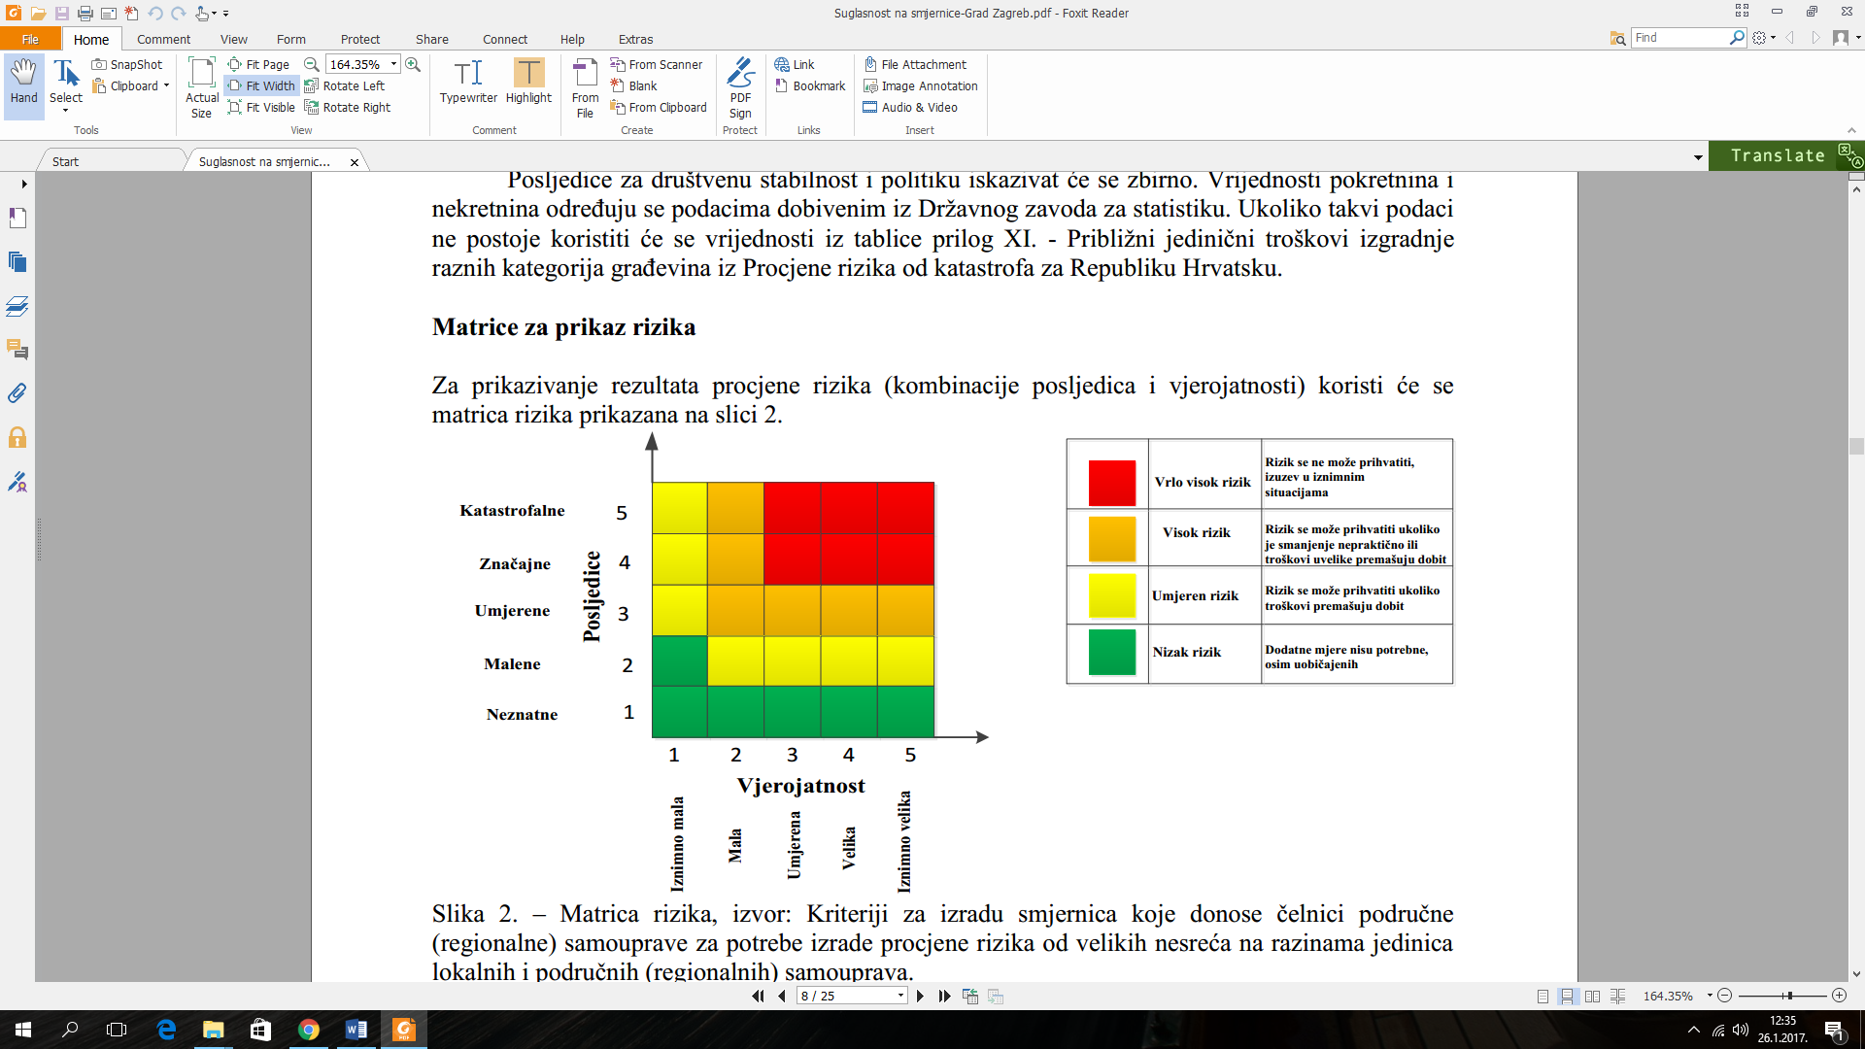

Ukupni rizik = Život i zdravlje ljudi + Gospodarstvo + Društvena stabilnost i politika = ⁵⁺⁵⁺² = ¹² =4
3 3 3

Najvjerojatniji neželjeni događaj
Posljedice na život i zdravlje ljudi Gospodarstvo Društvena stabilnost i politika

Ukupni rizik = Život i zdravlje ljudi + Gospodarstvo + Društvena stabilnost i politika = ⁴⁺³⁺¹ = ⁸ =2,66= 3
3 3 3

Karte rizika

Slika 5: Karta rizika za potres na području Grada Ploča
Izvor podataka: http://geoportal.dgu.hr ; Planovi i Procjene j.d.o.o.

POPLAVA

Dokumentacija i iskustva ekstremnih prirodnih pojava u prošlosti pokazuju da poplava značajno utječe na sve sfere života, na društvenu i gospodarsku stabilnost, pri čemu predstavlja značajno opterećenje za ekonomiju.
Poplave su prirodne opasnosti koje mogu rezultirati gubicima ljudskih života, velikim materijalnim štetama, devastiranjem kulturnih dobara i štetama po okoliš. Iako pojavu poplave često nije moguće izbjeći, poduzimanjem različitih preventivnih građevinskih i negrađevinskih mjera, rizici od poplavljivanja mogu se smanjiti na prihvatljivu razinu.

Uvod u rizik s nazivom scenarija
Dokumentacija i iskustva ekstremnih prirodnih pojava u prošlosti pokazuju da poplava značajno utječe na sve sfere života, na društvenu i gospodarsku stabilnost, pri čemu predstavlja značajno opterećenje za ekonomiju.
Poplave su prirodne opasnosti koje mogu rezultirati gubicima ljudskih života, velikim materijalnim štetama, devastiranjem kulturnih dobara i štetama po okoliš. Iako pojavu poplave često nije moguće izbjeći, poduzimanjem različitih preventivnih građevinskih i negrađevinskih mjera, rizici od poplavljivanja mogu se smanjiti na prihvatljivu razinu.

Na području Grada Ploča opasnost od poplava definiraju:
- Rijeka Neretva
- Rijeka Matica

Naziv scenarija:
Poplava izazvana visokim vodama rijeke Neretve i rijeke Matice te velike količine oborinskih voda
Grupa rizika:
Poplava
Rizik:
Plavljenje dijelova naseljenih mjesta
Radna skupina: Povjerenstvo za izradu procjene rizika od velikih nesreća Grada Ploča
Sudionici u izradi Procjene rizika sukladno točci 9. Procjeni rizika od velikih nesreća Grada Ploča
Opis scenarija:
Uslijed ekstremnih oborina u slivu rijeke Neretve i rijeke Matice te nemogućnosti da kanalizacija prihvati oborinske vode dolazi do bujanja rijeke Neretve i rijeke Matice pri čemu ima ugroženosti stanovništva i objekata.

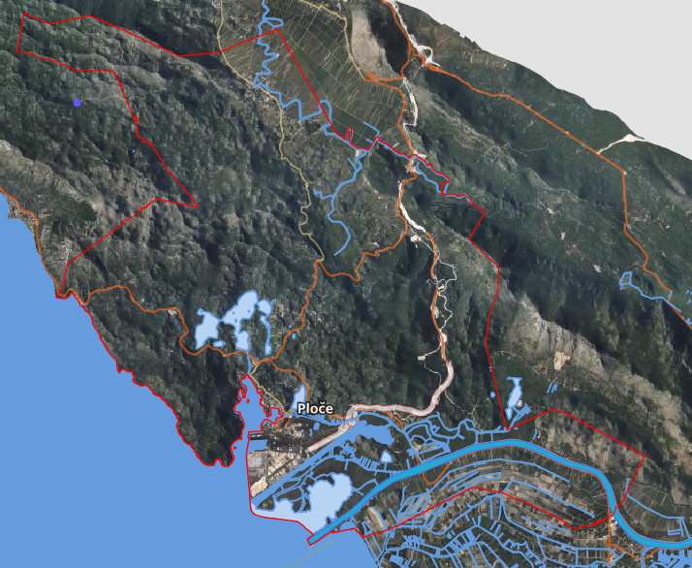
Rijeka Matica
Rijeka Neretva
Slika 6: Najvažniji vodotoci Grada Ploča
Izvor podataka: https://geoportal.dgu.hr/ ; Procjena ugroženosti; Planovi i Procjene j.d.o.o.

Utjecaj na kritičnu infrastrukturu

Tablica 53: Prikaz utjecaja poplave na kritičnu infrastrukturu Grada Ploča
Utjecaj | Sektor kritične infrastrukture
 | Energetika (proizvodnja, akumulacija i brane, prijenos, skladištenje, transport energenata i energije, sustavi za distribuciju)
 | Komunikacijska i informacijska tehnologija (elektroničke komunikacije, informacijski sustavi, prijenos podataka, pružanje audio i audiovizualnih medijskih usluga)
X | Promet (cestovni, željeznički, zračni, pomorski i promet u unutarnjim plovnim putovima)
 | Zdravstvo (zdravstvena zaštita, proizvodnja, promet i nadzor nad ljekovima)
X | Vodno gospodarstvo (regulacijske i zaštitne vodne građevine i komunalne vodne građevine)
 | Hrana (proizvodnja i opskrba hranom i sustav sigurnosti hrane, robne zalihe)
 | Financije (bankarsvo, burze, investicije, sustavi osiguranja i plačanja)
 | Proizvodnja, skladištenje i prijevoz opasnih tvari (kemijski, biološki, radiološki i nuklearni materijali)
 | Javne službe (osiguranje javnog reda i mira, zaštita i spašavanje, hitna medicinska pomoć)
 | Nacionalni spomenici i vrijednosti

Kontekst
Operativna obrana od poplava provodi se sukladno Državnom planu obrane od poplava kojim su obuhvaćene i aktivnosti i mjere za obranu od leda na vodotocima. Obrana od poplava ustrojena je po sektorima, a unutar njih po branjenim područjima i dionicama vodotoka. Nositelj obrane od poplava je Ministarstvo nadležno za vodno gospodarstvo koje usklađuje politiku obrane od poplava, a mjere obrane od poplava na vodama provode Hrvatske vode.

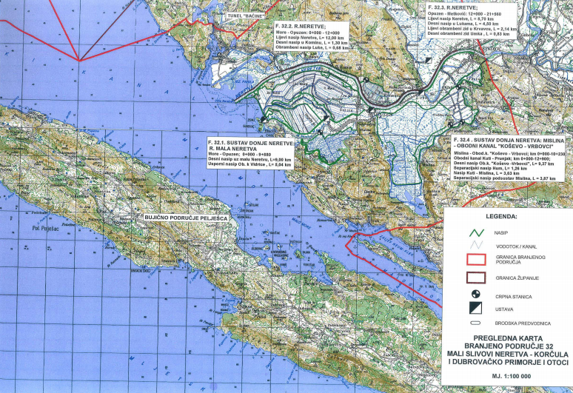
Slika 7: Kartografski prikaz Sektora i granica branjenih područja- BP 32. područje maloga sliva
"Neretva - Korčula", koje uključuje i Grad Ploče
Izvor podataka: Provedbeni plan obrane od poplava (Hrvatske vode)

Vodostaji veći od 380 cm (izvanredno stanja obrane od poplave na Neretvi) znatno usložnjavaju stanje obrane od poplave, te može doći do probijanja vodozaštitnih nasipa, zaštitnih zidova, te prelijevanja brana. U takvim situacijama na području Grada Ploča poplavom bi bile ugroženi i dijelovi državnih, županijskih i lokalnih cesta, željeznička pruga Metković-Ploče, dalekovodi, trafostanice, pošte i telekomunikacijski objekti, javne i financijske ustanove, stambeni i gospodarski objekti kao i drugi infrastrukturni objekti.

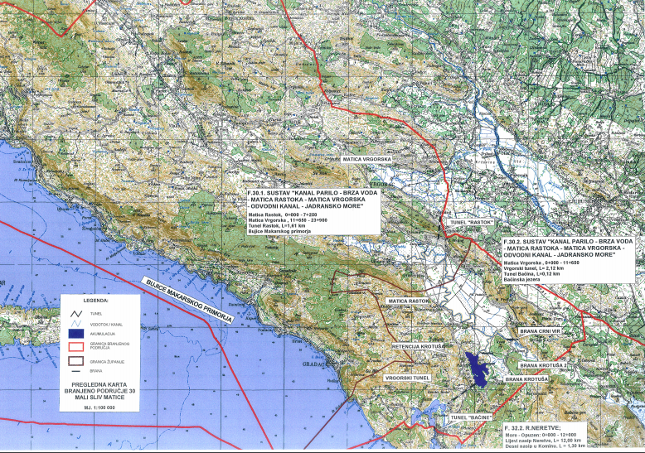
Slika 8: Kartografski prikaz Sektora i granica branjenih područja- BP 30. područje maloga sliva
"Matica" Vrgorac, koje uključuje i Grad Ploče
Izvor podataka: Provedbeni plan obrane od poplava (Hrvatske vode)

Vodostaj rijeke Neretve varira ovisno o godišnjem dobu i klimatskim uvjetima, no u prosjeku se kreće od 230 cm do 380 cm (izvanredno stanje obrane od poplave).
Leda nema na toku rijeke Neretve na području Grada Ploča.
Prosječna godišnja količina padalina u Gradu Ploče iznosi 1 102 mm.
Mogućnost nastajanja poplava na području porječja rijeke Neretve predstavlja period od studenog do travnja, ali sve pod uvjetom da se poklope svi loši parametri, a to je da na području Bosne i Hercegovine, uzvodno uz tijek rijeke Neretve, dođe do padanja velikih količina oborina ili topljenja snjegova i naglog punjenja akumulacijskih jezera, Rama (rijeka Rama je pritoka Neretve), Jablanica, Grabovica, Salakovac i Mostar u Bosni i Hercegovini. U tom bi slučaju došlo do neizbježnog ispuštanja većih količina vode nego što korito rijeke Neretve može podnijeti. Samim tim dolazi do nužnog prelijevanja korita rijeke, ali i do mogućeg prelijevanja brane na Maloj Neretvi u Opuzenu.

Uzrok
Poplave su pojava neuobičajeno velike količine vode na određenom mjestu zbog djelovanja prirodnih sila (velika količina oborina) ili drugih uzroka kao što su propuštanje brana, ratna razaranja i sl. Prema uzrocima nastanka poplave se mogu podijeliti na:
- poplave nastale zbog jakih oborina,
- poplave nastale zbog nagomilavanja leda u vodotocima,
- poplave nastale zbog klizanja tla ili potresa,
- poplave nastale zbog rušenja brane ili ratnih razaranja.
S obzirom na vrijeme formiranja vodnog vala poplave se mogu razvrstati na:
- mirne poplave - poplave na velikim rijekama kod kojih je potrebno deset i više
sati za formiranje velikog vodnog vala,
- bujične poplave - poplave na brdskim vodotocima kod kojih se formira veliki
vodni val za manje od deset sati,
- akcidentne poplave - poplave kod kojih se trenutno formira veliki vodni val
rušenjem vodoprivrednih ili hidro energetskih objekata.

Uzrok poplava koje nastaju izlijevanjem rijeke Neretve ili rijeke Matice, u pravilu su ekstremne oborine u gornjem slivu navedenih rijeka te dotok velikih količina vode na prostor Grada, ali i nemogućnosti da kanalizacija prihvati oborinske vode uslijed ekstremnih oborina na području Grada.

Razvoj događaja koji prethodi velikoj nesreći
Rijeka Neretva
Zbog višednevnih obilnih kiša ili topljenja snijega u gornjem toku rijeke Neretve i naglog punjenja akumulacijskih jezera-Rama (rijeka Rama je pritoka Neretve), Jablanica, Grabovica, Salakovac i Mostar u Bosni i Hercegovini, došlo je do ispuštanja većih količina vode nego što korito rijeke Neretve može podnijeti.

Rijeka Matica
U razdoblju povećanog intenziteta kišnih oborina na području Bosne i Hercegovine, u porječju rijeke Trebižat, dolazi do izlijevanja Trebižata iz svog korita i plavljenja okolnih kraških polja. Vode Trebižata podzemnim putem izbijaju na površinu na području Grada Vrgorca (Splitsko-dalmatinska županija), te vijugajući poljem „Jezero“ teče prema svom ušću-Baćinska jezera (tunel prema Baćinskim jezerima).

Okidač koji je uzrokovao veliku nesreću
Obilne kiše i naglo topljenje snijega u gornjim tokovima navedenih rijeka dovele su do dotoka većih količina vode na područje Grada Ploča te izlijevanja iz korita u području Ploča (Neretva) i naselja Staševice (Matica).

Opis događaja
Rijeka Neretva
Uslijed obilnih kiša i topljenja snijega u gornjem toku rijeke Neretve, došlo je do ispuštanja većih količina vode iz akumulacijskih jezera na području Bosne i Hercegovine. Vodostaj rijeke Neretve je u kratkom vremenskom roku porastao na preko 240 cm mjerenih kod vodostaja Metković te je došlo do prelijevanja korita rijeke u donjem toku Neretve na području Grada Ploča.

Rijeka Matica
Uslijed obilnih kiša i topljenja snijega na području Bosne i Hercegovine, u porječju rijeke Trebižat, došlo je do izlijevanja Trebižata i plavljenja okolnih kraških polja. Vode Trebižata podzemnim putem izbijaju na površinu na području Grada Vrgorca (Splitsko-dalmatinska županija), te vijugajući poljem „Jezero“ teku prema Baćinskim jezerima.

Posljedice
Posljedice od poplava u dolini Neretve počinju kod vodostaja u Metkoviću od 240 centimetara. Na području Grada Ploča, pri razini vodostaja od maksimalno izmjerenih 285 centimetara u Opuzenu, u naselju Komin bilo bi ugroženo oko 150, u naselju Rogotin 15 ( uz kombinirani utjecaj plime), u naselju Šarić Struga 20, u naselju Banja 3 i naselju Ploče-Stabina 3 stambenih i gospodarskih objekata, te ukupno oko 600 stanovnika.

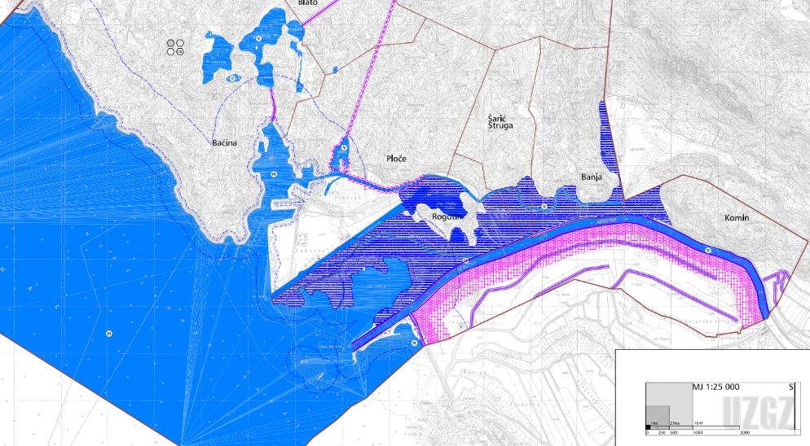
Slika 9: Poplavna područja rijeke Neretve
Izvor podataka: Prostorni plan Grada Ploča

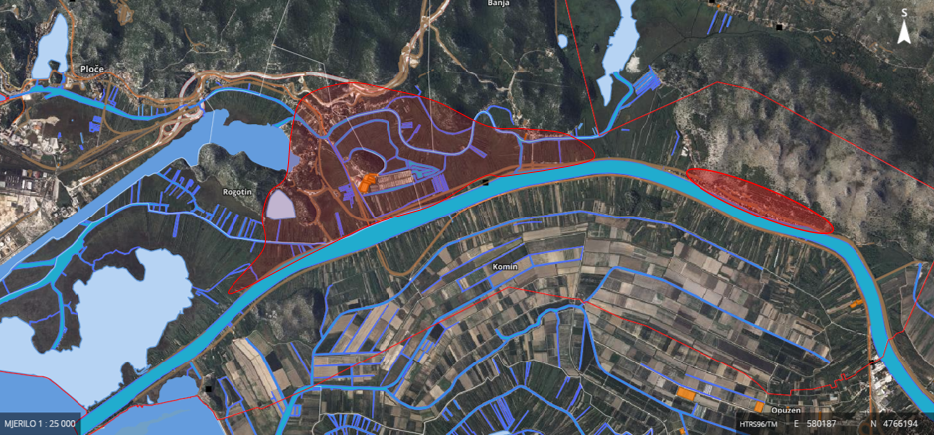Slika 10: Poplavna područja rijeke Neretve
Izvor podataka: Geoportal preglednik, Grad Ploče, Planovi i Procjene j.d.o.o.

Rijeka Matica plavi uglavnom poljoprivredne površine polja Jezero. Pri vodostaju većem od 700 cm mogu biti ugrožena naselja Staševica gdje je ugroženo oko 30 stambeno-gospodarskih objekata, te naselje Spilice, kao i osnovna škola „fra Ante Gnječa“, te dijelovi županijske ceste ŽC 6208. Cijelo područje polja „Jezero“ također se može naći pod vodom.

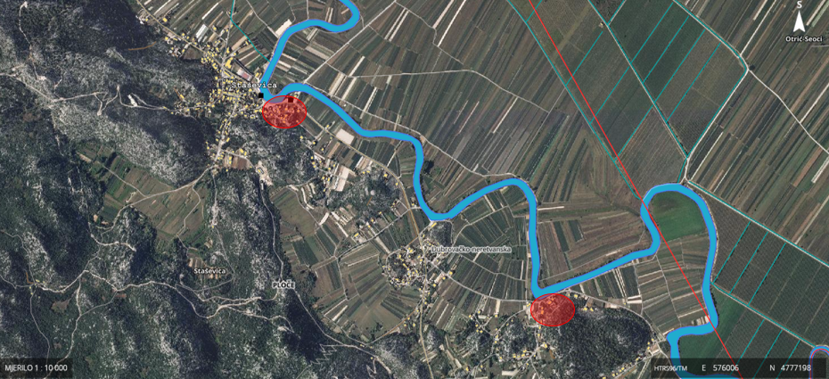
Slika 11: Poplavna područja rijeke Matice
Izvor podataka: Procjena rizika od velikih nesreća za područje Grada Ploče, ožujak 2019.

Pretpostavlja se da bi sa ovog područja mjerama izmještanja ili evakuacije bilo podložno oko 200 stanovnika. Za poplave u 12. mjesecu 2010. godine evakuirano je 5 ljudi, uglavnom staračke dobi. Ostali su se preselili kat više. Pretpostavka je da će se i u težem slučaju ljudi opredijeliti za podizanje na kat više, ali ostaje procjena da bi se moglo dogoditi izmještanje oko 200 ljudi.

Posljedice na život i zdravlje ljudi
Na području Grada Ploča živi 8 220 stanovnika po zadnjem popisu stanovništva.
Posljedice na život i zdravlje ljudi prikazat će se ukupnim brojem ljudi za koje se procjenjuje kako mogu biti u sastavu nekog od procesa nastalih kao posljedica događaja opisanih scenarijem – poginuli, ozlijeđeni, oboljeli, evakuirani, zbrinuti i sklonjeni.
Obzirom da realno postoji opasnost od ugrožavanja više od 3 osobe, posljedice na život i zdravlje ljudi se ocjenjuju kao katastrofalne.

Tablica 54: Posljedice na život i zdravlje ljudi
Kategorija | Posljedice | Kriterij-broj st. |  | odabrano
Kategorija | Posljedice | % | 8 220 st. | odabrano
1 | Neznatne | *<0,001 | 0,08
2 | Malene | 0,001-0,004 | 0,32
3 | Umjerene | 0,0047-0,011 | 0,90
4 | Značajne | 0,012-0,035% | 2,87
5 | Katastrofalne | 0,036> | Više od 2,9 | X
*Napomena: Pri određivanju kategorije za život i zdravlje ljudi u kategoriju 1 ulaze posljedice prema
kojima je stradala ili ugrožena minimalno jedna osoba do 0,001% stanovnika na području JLS.

Posljedice na gospodarstvo
Posljedice po gospodarstvo odnose se na ukupnu materijalnu i financijsku štetu u gospodarstvu. Štete se prikazuju u odnosu na proračun Grada Ploča a sukladno Prilogu III Smjernica Dubrovačko-neretvanske županije.
Procijenjena šteta u gospodarstvu može biti:
- izravna koja se u ovom slučaju procjenjuje kroz štete na pokretnoj i nepokretnoj imovini, trošak sanacije i troškovi spašavanja kroz uključivanje Operativnih snaga CZ (prije svega vatrogastva)
- neizravnana koja se u ovom slučaju ne procjenjuje jer nema manifestacija posljedica u smislu Priloga III Smjernica.

Elementarna nepogoda od poplava, u proteklih 15 godina, proglašena je od strane Dubrovačko-Neretvanske županije, na prijedlog Grada Ploča u prosincu 2010. godine.
No šteta od poplava, bez proglašenja el. nepogode bilo je u proteklih 15 godina u više navrata a procijenjene štete od plavljenja rijeka Neretve i Matice procijenjuju se na iznose od 10-tak miljuna kuna.
Posljedice po gospodarstvo procjenjuju se kao umjerene obzirom da su procijenjene štete između 5 i 15 % godišnjeg proračuna, odnosno između 769 300 € i 2 307 900 € u pojedinačnim slučajevima.

Tablica 55: Posljedice na gospodarstvo
Posljedice na gospodarstvo
Kategorija | Posljedice | Kriterij štete u % proračuna JLS | odabrano
1 | Neznatne | 0,5-1 %
2 | Malene | 1-5 %
3 | Umjerene | 5-15 % | X
4 | Značajne | 15-25 %
5 | Katastrofalne | >25 %

Posljedice po društvenu stabilnost i politiku
Posljedice za Društvenu stabilnost i politiku iskazuju se u materijalnoj šteti i to:
- štete na kritičnoj infrastrukturi -procijenjena šteta na pojedinim lokalnim pravcima, te nerazvrstanim cestama u ugroženim naseljima uslijed plavljenja bila bi između 1 i 5% godišnjeg proračuna, odnosno između 153 860 € i 769 300 € . Procjena posljedica šteta na objekte kritične infrastrukture bile bi malene u odnosu na proračun Grada Ploča.

Tablica 56: Posljedice po društvenu sigurnost i politiku-štete na kritičnoj infrastrukturi
Posljedice na gospodarstvo
Kategorija | Posljedice | Kriterij štete u % proračuna JLS | odabrano
1 | Neznatne | 0,5-1 %
2 | Malene | 1-5 % | X
3 | Umjerene | 5-15 %
4 | Značajne | 15-25 %
5 | Katastrofalne | >25 %

- Štete na ustanovama/građevinama javnog i društvenog značaja nisu zabilježene.

Tablica 57: Posljedice po društvenu sigurnost i politiku-štete na građevinama od društvenog značaja
Posljedice na gospodarstvo
Kategorija | Posljedice | Kriterij štete u % proračuna JLS | odabrano
1 | Neznatne | 0,5-1 % | X
2 | Malene | 1-5 %
3 | Umjerene | 5-15 %
4 | Značajne | 15-25 %
5 | Katastrofalne | >25 %

Podaci prikazani zbirno za društvenu stabilnost i politiku su prikazani u slijedećoj tablici.

Tablica 58: Zbirni prikaz za društvenu stabilnost i politiku-poplave
Kategorija | Kritična infrastruktura | Ustanove/građevine javnog društvenog značaja | Ukupno
1 |  | X
2 | X |  | X
3
4
5

Podaci, izvori i metode izračuna
Izvor podataka za poglavlje „Poplave“ su:
- Procjena rizika od velikih nesreća za područje Grada Ploče, ožujak 2019.
- Zaštita i spašavanje ljudi i materijalnih dobara u izvanrednim situacijama „R. Stojaković
- Hrvatske vode-područje malog sliva "Neretva - Korčula" i „Matica“,
- Popis stanovništva 2021.
- Grad Ploče

Analiza na području reagiranja-poplava
- Spremnost odgovornih i upravljačkih kapaciteta
Procjena spremnosti sustava civilne zaštite na temelju spremnosti odgovornih i Upravljačkih kapaciteta sustava civilne zaštite provedena je analizom podataka o razini odgovornosti, osposobljenosti i uvježbanosti, čelnih osoba za provođenje zakonom utvrđenih operativnih obaveza u fazi reagiranja sustava civilne zaštite, stožera civilne zaštite te koordinatora na lokaciji. Spremnost navedenih operativnih kapaciteta po odgovornosti, osposobljenosti te uvježbanosti procijenjena je visokom.

Tablica 59: Spremnost odgovornih i upravljačkih kapaciteta
Vrlo niska spremnost | 4
Niska spremnost | 3
Visoka spremnost | 2 | X
Vrlo visoka spremnost | 1
- Spremnost operativnih kapaciteta
Procjena spremnosti sustava civilne zaštite provedena je na temelju operativnih kapaciteta sustava civilne zaštite za provođenje svih mjera i aktivnosti sustava civilne zaštite.
Spremnost operativnih kapaciteta analizirana je po sljedećim parametrima: popunjenost ljudstvom, spremnost zapovjedništva, osposobljenosti i uvježbanosti ljudstva i zapovjednog osoblja, opremljenosti materijalno-tehničkim sredstvima, vremenu mobilizacijske spremnosti, samodostatnosti te logističkoj potpori.

Operativni kapaciteti/snage sustava CZ su:
- Stožer CZ
- Operativne snage vatrogastva
- Operativne snage Hrvatskog crvenog križa (HCK)
- Operativne snage Hrvatske Gorske službe spašavanja (HGSS)
- Udruge
- Postrojbe i povjerenici CZ
- Koordinatori na lokaciji
- Pravne osobe u sustavu CZ

Spremnost Stožera CZ u slučaju poplave:
Stožer civilne zaštite Grada Ploča se sastoji od načelnika Stožera, zamjenika načelnika Stožera te 8 članova. Stožer civilne zaštite je stručno, operativno i koordinativno tijelo za provođenje mjera i aktivnosti civilne zaštite u velikim nesrećama i katastrofama. Stožer civilne zaštite Grada Ploča je osposobljen za provođenje mjera i aktivnosti u sustavu civilne zaštite. Članovi stožera upoznati su sa mob zborištem i načinom pozivanja (Planom pozivanja Stožera CZ).
Razina spremnosti Stožera civilne zaštite Grada Ploča procijenjena je visokom razinom spremnosti.

Tablica 60: Spremnost Stožera CZ
Vrlo niska spremnost | 4
Niska spremnost | 3
Visoka spremnost | 2 | X
Vrlo visoka spremnost | 1

Spremnost vatrogastva u slučaju poplave:
Na području Grada Ploča djeluje:
  - JVP Ploče
  - DVD Komin
  - DVD Staševica
  - Vizir d.o.o. za zaštitu od požara
  - Florijan servis d.o.o.

Procjena spremnosti snaga vatrogastva, temelji se na opremljenosti i učinkovitosti u obavljanju redovnih djelatnosti za koje su osnovani. Isti imaju potreban broj operativnih vatrogasaca a oprema se kontinuirano nabavlja sukladno ustroju i obnavlja postojeća. Spremnost vatrogastva obzirom na brojnost, uvježbanost i opremljenost procijenjena je vrlo visokom, uz nastavak stalne educiranosti i osposobljavanja članstva za postupanje u slučaju poplava, te nabavke specijalizirane opreme za djelovanje u slučaju poplave.
Tablica 61: Spremnost operativnih snaga vatrogastva
Vrlo niska spremnost | 4
Niska spremnost | 3
Visoka spremnost | 2
Vrlo visoka spremnost | 1 | X

Spremnost HCK –GDCK Ploče u slučaju poplave:
Operativne snage Crvenog križa su snaga koja se i u redovnoj djelatnosti bavi zaštitom i spašavanjem ljudi. Procjena spremnosti Hrvatskog crvenog križa, temelji se na opremljenosti i učinkovitosti u obavljanju redovnih djelatnosti za koje su osnovani. Spremnost HCK-a obzirom na brojnost, uvježbanost i opremljenost procijenjena je vrlo visokom.

Tablica 62: Spremnost HCK
Vrlo niska spremnost | 4
Niska spremnost | 3
Visoka spremnost | 2
Vrlo visoka spremnost | 1 | X

Spremnost HGSS-stanica Dubrovnik-OT Neretva u slučaju poplave:
Operativne snage Hrvatske gorske službe spašavanja (HGSS) su snaga koja se i u redovnoj djelatnosti bavi zaštitom i spašavanjem ljudi.
Procjena spremnosti HGSS-a, temelji se na opremljenosti i učinkovitosti u obavljanju redovnih djelatnosti za koje su osnovani. Spremnost HGSS-a obzirom na brojnost, uvježbanost i opremljenost procijenjena je vrlo visokom.

Tablica 63: Spremnost HGSS
Vrlo niska spremnost | 4
Niska spremnost | 3
Visoka spremnost | 2
Vrlo visoka spremnost | 1 | X

Spremnost udruga u slučaju poplave:
Udruge građana kao što su izviđači, sportske udruge, lovačka društva, radioamateri i drugi, od interesa su za sustav civilne zaštite i to uglavnom na lokalnim razinama koje nemaju dovoljno kapaciteta iz drugih kategorija operativnih snaga više razine spremnosti.
Na području Grada Ploča djeluju udruge koje se mogu uključiti u provođenje mjera i aktivnosti
sustava civilne zaštite:
- Lovačko društvo „Vranjak“, Ploče (preko 50 članova)
- AERO KLUB „KRILA NERETVE“, Komin ( 10-tak članova)
- AUTO MOTO KLUB“RACING TEAM PLOČE“ (40-tak članova)
- Ivan Barbir – službeni promatrač ptica pri Hrvatskom ornitološkom savezu
- Ekološko ronilački klub „Periska“ Ploče

Isti se uključuju u aktivnosti koje i inače rade u normalnom funkcioniranju, pa je za pretpostaviti da je njihova spremnost visoka.

Tablica 64: Spremnost udruga
Vrlo niska spremnost | 4
Niska spremnost | 3
Visoka spremnost | 2 | X
Vrlo visoka spremnost | 1
Spremnost postrojbi CZ i povjerenika u slučaju poplave:
Grad Ploče ima oformljenu slijedeću postrojbu civilne zaštite:
- Postrojba CZ opće namjene

Postrojba je osnovana Odlukom Gradskog vijeća 22.08.2020. godine a sastoji se od upravljačke skupine (dva pripadnika) i dvije operativne skupine (svaka sa po 10 pripadnika) što ukupno iznosi 22 pripadnika civilne zaštite koji čine postrojbu civilne zaštite opće namjene.

Pripadnici postrojbe civilne zaštite opće namjene prošli su kroz osnovni program edukacije. Iz navedenih razloga ograničeno je njihovo operativno postupanje i to isključivo za najmanje složene radnje spašavanja i pružanje fizičke potpore operativnim kapacitetima više razine spremnosti tijekom provođenju mjera i aktivnosti civilne zaštite u velikim nesrećama.

Za potrebe civilne zaštite Grad ima imenovano 13 povjerenika CZ i 13 zamjenika povjerenika (Odluka Gradskog vijeća od 14.09.2018.). Povjerenici civilne zaštite imaju izuzetno važnu ulogu, kako u preventivi, tako i tijekom djelovanja cjelovitog sustava civilne zaštite u velikim nesrećama.
Spremnost postrojbe CZ i povjerenika procijenjena je niskom obzirom da su isti upoznati sa zadaćama ali nisu uvježbani za postupanje u slučaju poplava.

Tablica 65: Spremnost postrojbi CZ i povjerenika CZ
Vrlo niska spremnost | 4
Niska spremnost | 3 | X
Visoka spremnost | 2
Vrlo visoka spremnost | 1

Spremnost koordinatora u slučaju poplave:
Obzirom na činjenicu da koordinatori na lokaciji nisu imenovani, razina odgovornosti, osposobljenosti i uvježbanosti je procijenjena vrlo niskom.

Tablica 66: Spremnost koordinatora na lokaciji
Vrlo niska spremnost | 4 | X
Niska spremnost | 3
Visoka spremnost | 2
Vrlo visoka spremnost | 1

Spremnost pravnih osoba u slučaju poplave:
Procjena spremnosti pravnih osoba od interesa za sustav CZ Grada Ploča koje je svojom odlukom odredio Gradonačelnik, temelji se na opremljenosti i učinkovitosti istih u obavljanju redovnih djelatnosti za koje su osnovani. Spremnost pravnih osoba procijenjena je visokom.

Tablica 67: Spremnost pravnih osoba
Vrlo niska spremnost | 4
Niska spremnost | 3
Visoka spremnost | 2 | X
Vrlo visoka spremnost | 1

Spremnost operativnih kapaciteta, uzimajući u obzir sve sudionike ocjenjuje se visokom ( zbroj ocjena za 8 sudionika je 16 što u prosjeku iznosi 2).

Tablica 68: Spremnost operativnih kapaciteta
 |  | Stožer CZ | Vatrogastvo | HCK | HGSS | Udruge | Postrojbe i povjerenici CZ | Koordinatori | Pravne osobe | Sveukupno
Vrlo niska spremnost | 4 |  |  |  |  |  |  | X
Niska spremnost | 3 |  |  |  |  |  | X
Visoka spremnost | 2 | X |  |  |  | X |  |  | X | X
Vrlo visoka spremnost | 1 |  | X | X | X

- Stanje mobilnosti operativnih kapaciteta sustava civilne zaštite i stanja komunikacijskih kapaciteta
Procjena spremnosti sustava civilne zaštite provodi se na temelju procjene stanja mobilnosti operativnih kapaciteta sustava civilne zaštite i stanja komunikacijskih kapaciteta na temelju procjene stanja transportne potpore i komunikacijskih kapaciteta.
Ukupna razina spremnosti operativnih kapaciteta procijenjena je vrlo visokom i to posebno zbog spremnosti najvažnijih operativnih kapaciteta od značaja za sustav civilne zaštite u cjelini i činjenice što su isti opremljeni sredstvima komunikacije kao i najpotrebnijim transportnim sredstvima dostatnim u slučaju poplava na području Grada Ploča.

Tablica 69: Spremnost operativnih i komunikacijskih sustava
Vrlo niska spremnost | 4
Niska spremnost | 3
Visoka spremnost | 2
Vrlo visoka spremnost | 1 | X

Područje reagiranja „Poplave“ – zaključak
Procjena ukupne spremnosti sustava civilne zaštite za područje Grada Ploča u području reagiranja i aktivnosti koje su usmjerene na zaštitu svih kategorija društvene vrijednosti (život i zdravlje ljudi, gospodarstvo, društvena stabilnost i politika) koje su potencijalno izložene velikoj nesreći, ocjenjuje se sa visokom spremnošću.

Tablica 70: Zbirni prikaz područja reagiranja operativnih snaga u slučaju poplava
 |  | Spremnost odgovornih i upravljačkih kapaciteta | Spremnost operativnih kapaciteta | Stanje mobilnosti op. kapaciteta sustava CZ i stanje komunikacijskih kapaciteta | Sveukupno
Vrlo niska spremnost | 4
Niska spremnost | 3
Visoka spremnost | 2 | X | X |  | X
Vrlo visoka spremnost | 1 |  |  | X

Matrice rizika u slučaju poplava

Vjerojatnost pojave rizika
Za vrijednosti vjerojatnosti/frekvencije uzimati će se samo oni događaji čije posljedice za kategorije društvenih vrijednosti mogu biti opisani kategorijom 1., konkretno štete u gospodarstvu minimalno moraju iznositi 0,5% proračuna JLP(R)S-a. Neće se uzimati u razmatranje vjerojatnost svake poplave bez ikakve materijalne štete već samo vjerojatnost onog događaja koja može uzrokovati štete sukladno propisanim kriterijima za svaku od kategorija društvenih vrijednosti. To konkretno za Grad Ploče znači svi događaji koji uzrokuju štetu od 76 930 € i više.

Događaj s najgorim mogućim posljedicama
Kategorija | Posljedice | Vjerojatnost/Frekvencija |  |  | Ocjena vjerojatnosti
Kategorija | Posljedice | Kvalitativno | Vjerojatnost | Frekvencija | Ocjena vjerojatnosti
1 | Neznatne | Iznimno mala | <1% | 1 događaj u 100 godina i rjeđe
2 | Malene | Mala | 1-5% | 1 događaj u 20 do100 godina
3 | Umjerene | Umjerena | 5-50% | 1 događaj u 2 do 20 godina | X
4 | Značajne | Velika | 51-98% | 1 događaj u 1 do 2 godina
5 | Katastrofalne | Iznimno velika | >98% | 1 događaj godišnje ili češće

Događaj s najgorim mogućim posljedicama
Posljedice na život i zdravlje ljudi Gospodarstvo Društvena stabilnost i politika

Ukupni rizik = Život i zdravlje ljudi + Gospodarstvo + Društvena stabilnost i politika = ⁵⁺³⁺² = ¹⁰ =3,33=3
3 3 3

Najvjerojatniji neželjeni događaj
Posljedice na život i zdravlje ljudi Gospodarstvo Društvena stabilnost i politika

Ukupni rizik = Život i zdravlje ljudi + Gospodarstvo + Društvena stabilnost i politika = ⁴⁺²⁺¹ = ⁷ =2,33=2
3 3 3

Karte rizika
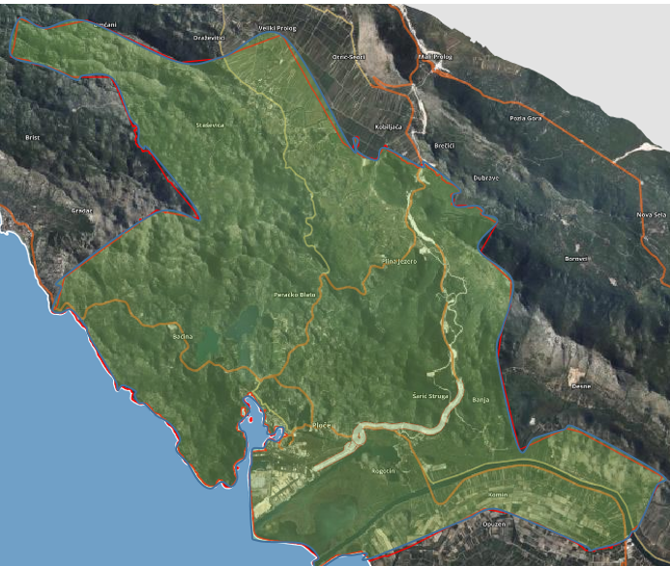
Slika 12: Karta rizika za poplave na području Grada Ploča
Izvor podataka: http://geoportal.dgu.hr ; Planovi i Procjene j.d.o.o.

EKSTREMNE VREMENSKE POJAVE-EKSTREMNE TEMPERATURE

Uvod u rizik s nazivom scenarija
Toplinski valovi danas predstavljaju sve veću opasnost za stanovništvo, uzrokujući zdravstvene probleme i povećani broj smrtnih slučajeva te zbog toga predstavljaju javnozdravstveni problem. Globalno zatopljenje kao posljedica klimatskih promjena moglo bi povećati učestalost toplinskih valova na području Grada Ploča. Toplinski valovi glavni su uzročnici toplinskih udara, odnosno stanja organizma koje karakterizira povišena tjelesna temperatura koja nastaje radi povećane tjelesne aktivnosti u uvjetima visoke temperature i vlage zraka. Posebno ugrožene skupine društva su mala djeca, kronični bolesnici, starije i nemoćne osobe, osobe koje rade na otvorenom prostoru (građevinski radnici, osobe zadužene za održavanje cesta i javnih površina i sl.). Nepovoljan učinak mogu uzrokovati toplinski valovi koji traju dulje vrijeme.

Naziv scenarija:
Pojava toplinskog vala na području Grada Ploča
Grupa rizika:
Ekstremne vremenske pojave
Rizik:
Ekstremne temperature
Radna skupina: Povjerenstvo za izradu procjene rizika od velikih nesreća Grada Ploča
Sudionici u izradi Procjene rizika sukladno točci 9. Procjeni rizika od velikih nesreća Grada Ploča
Opis scenarija:
Područje Grada Ploča sukladno Procjeni rizika RH ugroženo od pojave ekstremnih temperatura. Ekstremne visoke temperature imaju negativan učinak na:
- Život i zdravlje ljudi jer prijete pojavom toplinskog šoka koji može kod ranjivih skupina izazvati i smrtne posljedice
- Gospodarstvo jer smanjuje učinke radnika, neposredno oštećuje zelenu masu i plodove biljaka te nepovoljno djeluje na životinje i stočni fond
- Na društvenu stabilnost i politiku jer se tijekom pojave ekstremnih temperatura preopterećuje sustav opskrbe električnom energijom i vodom.

Utjecaj na kritičnu infrastrukturu

Tablica 71: Prikaz utjecaja na kritičnu infrastrukturu Grada Ploča
Utjecaj | Sektor kritične infrastrukture
X | Energetika (proizvodnja, akumulacija i brane, prijenos, skladištenje, transport energenata i energije, sustavi za distribuciju)
 | Komunikacijska i informacijska tehnologija (elektroničke komunikacije, informacijski sustavi, prijenos podataka, pružanje audio i audiovizualnih medijskih usluga)
 | Promet (cestovni, željeznički, zračni, pomorski i promet u unutarnjim plovnim putovima)
X | Zdravstvo (zdravstvena zaštita, proizvodnja, promet i nadzor nad lijekovima)
X | Vodno gospodarstvo (regulacijske i zaštitne vodne građevine i komunalne vodne građevine)
 | Hrana (proizvodnja i opskrba hranom i sustav sigurnosti hrane, robne zalihe)
 | Financije (bankarstvo, burze, investicije, sustavi osiguranja i plaćanja)
 | Proizvodnja, skladištenje i prijevoz opasnih tvari (kemijski, biološki, radiološki i nuklearni materijali)
 | Javne službe (osiguranje javnog reda i mira, zaštita i spašavanje, hitna medicinska pomoć)
 | Nacionalni spomenici i vrijednosti

Kontekst
Sukladno Procjeni rizika od katastrofa za Republiku Hrvatsku prag pojave toplinskog vala je prekoračenje temperature od 30°C. Takve temperature su primjerene kasnom proljetnom i ljetnom periodu od 15. svibnja do 15. rujna. Toplinski val je prijetnja koja može izazvati ozbiljne zdravstvene probleme kod ljudi, a može uzrokovati i smrtne posljedice.
Rizik multiplicira utjecaj pojave visoke relativne vlage, koja onemogućava isparavanje vode iz tijela, pa je za hlađenje tijela nužno povećanje unutarnje temperature, a vanjska je ionako relativno visoka.
Intenzivnim znojenjem koje nastaje kao posljedica izlučuje se elektroliti iz tijela, što također negativno utječe na opće zdravstveno stanje tijela.
Sukladno istom izvoru, toplinskom valu je izloženo cijelo područje Republike Hrvatske. Pri tome se prosječno godišnje pojavljuje oko 13 dana s umjerenim, 9 dana s jakim i do 6 dana s ekstremnim toplinskim valom.
Najveći broj štetnih posljedica toplinskog vala pojavljuje se u prva dva dana nakon pojave visoke temperature kada tijelo (i ostali živi organizmi) nisu prilagođeni toj promjeni i kada razdoblje opasnih razina rizika od posljedica toplinskog vala traje dulje vrijeme.
Najrizičnije skupine stanovnika glede toplinskog vala su djeca i mladež do 19 godina, kronični bolesnici (posebno hipertoničari, dijabetičari, bubrežni bolesnici i mentalno/depresivni), osobe starije od 65 godina, te sve osobe koje rade na otvorenom prostoru (poljoprivrednici, građevinski radnici i sl.).

Tablica 72: Rizične skupine po vrsti i broju
Rizična skupina | Broj osoba
Djeca (0-14 g.) | 1 162
Osobe starije od 65 godina | 1 941
Trudnice | Oko 150
Stanovništvo s teškoćama u obavljanju svakodnevnih aktivnosti mlađe od 65 godina i starije od 14 godina | Oko 1 100
Djelatnici na otvorenom prostoru (poljoprivreda, šumarstvo, građevina) | 223
SVEGA: | 4 576
Izvor podataka: Popis stanovništva 2021

Od ukupnog broja stanovnika rizičnu skupinu čini čak oko 55,6 % stanovnika.

Kao osnovni kriterij za pojavu opasnosti od toplinskog vala je "heat cut point" kritična temperatura koja je određena za sve mjerne postaje na nivou Republike Hrvatske prema raspoloživim podatcima. Određeni su kriteriji temperature zraka za pojavu toplinskog vala.
Toplinski val nastaje pri kritičnoj temperaturi od 30°C. Pri temperaturi od 33,7°C smrtnost stanovništva poraste za 5% te se to smatra umjerenim rizikom (žuto).
Pri temperaturi od 35,1°C porast smrtnosti je 7,5% te se to rangira kao visoki rizik (narančasto) i ekstremni rizik se proglašava pri temperaturi 37,1°C kada smrtnosti poraste za 10% (crveno). Porast temperature za porast smrtnosti određen je pomoću regresije između temperature i smrtnosti. Stupnjevi rizika od toplinskih valova za maksimalnu i minimalnu temperaturu zraka te za biometeorološki indeks se izračunavaju za fiziološku ekvivalentnu temperaturu.
Kritična temperatura (heat cut point) je temperatura iznad koje se pojavljuje povećana smrtnost, umjerena opasnost – smrtnost 5% viša od prosječne, velika opasnost – smrtnost 7,5% viša od prosječne i vrlo velika (ekstremna) opasnost – smrtnost 10% viša od prosječne. Navedene vrijednosti mogu se primijeniti za cijelo kontinentalne Republike Hrvatske a prikazane su sljedećom tablicom:

Tablica 73: Prikaz graničnih temperatura za proglašenje prijetnje toplinskim valom
Temperatura | 30⁰ | 33,7⁰ | 35,1⁰ | 37,1⁰
Temperatura | Kritična temperatura | Umjerena opasnost | Velika opasnost | Vrlo velika opasnost
Porast smrtnosti |  | 5% | 7,5% | 10%
Izvor podataka: Procjena rizika RH

Ako temperatura premašuje postignutu granicu dulje od 4 dana podiže se stupanj rizika na višu razinu. DHMZ u navedenom razdoblju, stalno prati temperature i u slučaju kada postoji 70% vjerojatnost da temperatura prijeđe prag (oko 30,0°C), izvještava Ministarstvo zdravlja i Hrvatski zavod za javno zdravstvo o nastupanju toplinskog vala tj. da je dosegnut prag visokih temperatura.
Promjene ekosustava uslijed naglog povišenja temperatura nastaju i u međusobnim odnosima mikroorganizama s obzirom na novo klimatski promijenjeno okruženje. Posljedično je smanjen globalni prinos i dostupnost hrane a cijene joj rastu. Štete se reflektiraju na gospodarstvo i rekreaciju na otvorenom gdje je utjecaj povišene temperature najviši.

Procjenu zdravstvenih troškova obračunava se na osnovu povećanja broja dana bolničkog liječenja u danima toplinskog vala i jediničnih troškova bolničkog liječenja, povećanja stope prijema u ambulantama, povećanja dana bolovanja što ukupno ukazuje na dane gubitaka produktivnog rada, odnosno vrijednost gubitka produktivnog vremena.

Kratkotrajna aklimatizacija od toplinskog vala obično traje 3 – 12 dana, ali potpuna aklimatizacija osoba nenaviknutih na intenzivni toplinski okoliš može potrajati nekoliko godina (Babayev 1986., Frisancho, 1991.).

Duljina boravka u bolnici se može računati po danu hospitalizacije i prijema prema međunarodnoj DTS šifri dijagnoze T62A – vrućica nepoznatog uzroka čiji trošak po danu iznosi 770,00 € a s umanjenim koeficijentom 0,38 iznosi 385,00 €.

Neke studije su primijenile prosječnu vrijednost izgubljenog produktivnog vremena 30% od prosječnog BDP-a po glavi stanovnika. Što predstavlja mogući ukupni trošak bolovanja za cjelokupno stanovništvo. To odražava prosjek radno aktivne populacije, radno neaktivne populacije i školske djece (Hutton, 2012.). Međutim ukoliko većina bolesnih ljudi radi, taj postotak bi podcijenio vrijednost produktivnih gubitka.

S jedne strane, zbog relativno visoke vrijednosti statističkog života, prerana smrt kod mlađeg stanovništva čini više od 99% ukupnih troškova, s druge strane, troškovi zdravstvene skrbi predstavljaju važne monetarne troškove zdravstvenog sustava.

Kod troškova, ali i glede ugrožavanja kritične infrastrukture, treba znati da se jako povećava potrošnja električne energije, najviše za klima uređaje. Uglavnom se ovdje pokazalo kako iznad 30°C dolazi do značajnijeg porasta opterećenja.
Prema autorima, iznad te temperature opterećenje raste na nivou države s koeficijentom 11,3 MW/°C (promatrano za radne dane).

Uzrok
Nastanak toplinskog vala je uvjetovan nastankom meteoroloških prilika stvaranja naglog porasta temperature u već relativno zagrijanoj atmosferi.
Radi se o prilikama nastanka toplinskog ekstrema. Uvjeti nastanka toplinskog vala mogu pogoditi cijelo područje Republike Hrvatske.
Jedan od najrizičnijih perioda nastaje kada proljetne hladnije vremenske prilike prethode toplinskom ekstremu. Ljudi nisu prilagođeni na nagli temperaturni porast. Posebno nepovoljan učinak na ljudski organizam ovaj klimatski stres uzrokuje pri nagloj, iznenadnoj pojavi ekstremno visokih temperatura koje potraju dulje vrijeme.
Cijela Dubrovačko-neretvanska županija je jedna klimatska regija i toplinski val zahvaća svo stanovništvo.

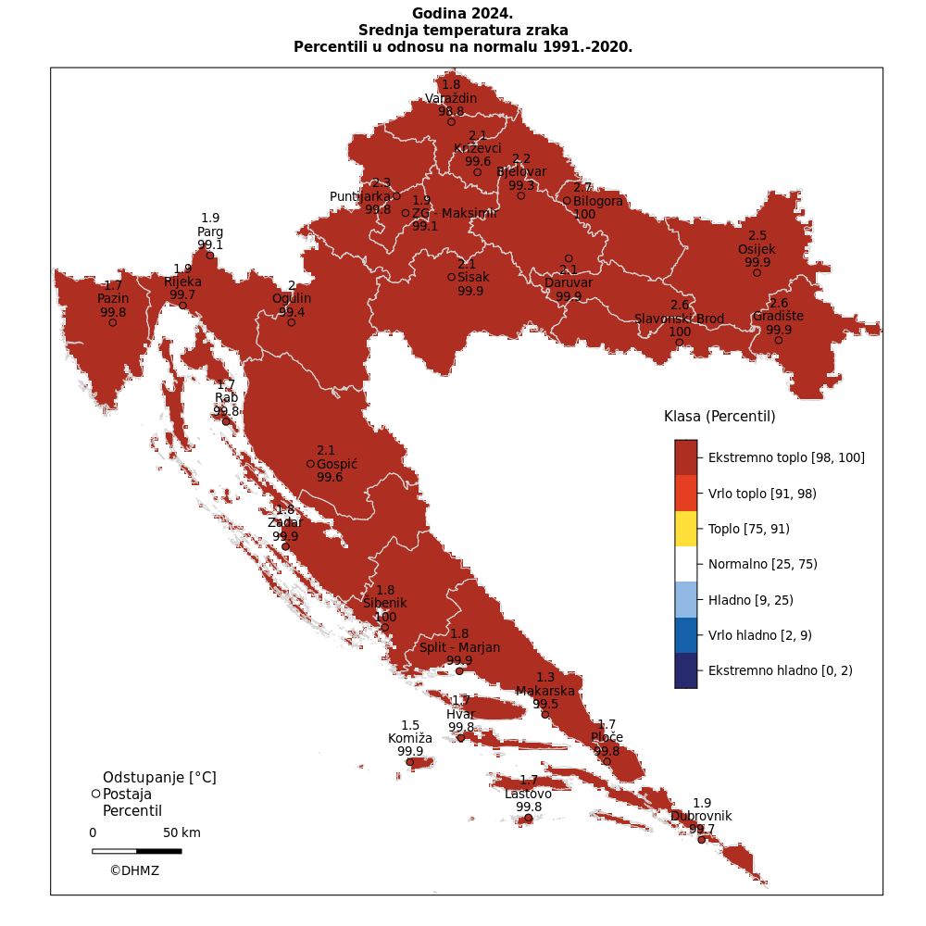
Slika 13: Odstupanje srednje mjesečne temperature zraka (° C)od višegodišnjeg prosjekaza razdoblje 1961.-1990. godine za Hrvatsku za 2024. godinu
Izvor podataka: DHMZ

Razvoj događaja koji prethodi velikoj nesreći
Osjetljivost ljudi na velike temperaturne razlike nije prilagođena. Poseban šok na ljudski organizam stvaraju hladniji dani u ljetnim mjesecima, nakon čega slijedi nagli skok visokih pa i ekstremnih temperatura. Visoke temperature izuzetno su opasne za određene skupine stanovništva. Prvenstveno su to mala djeca, starije osobe, pretili i kronični bolesnici, posebno srčano-žilni, plućni i psihički bolesnici. Uzimanje nekih lijekova može povećati osjetljivost na visoke temperature. Lijekovi za liječenje Parkinsonove bolesti mogu smanjiti znojenje, koje nam je nužno za rashlađivanje, a diuretici (za izlučivanje tekućine), mogu dovesti do smanjene količine znoja i dehidracije.
Visoke temperature i izlaganje suncu mogu i kod zdravih osoba izazvati razne tegobe, od onih izravnih, kao što su sunčanica i toplotni udar, do neizravnih, kao što su dehidracija i opće loše stanje.
Općenito, pri višim temperaturama javlja se umor, tromost, težina u cijelom tijelu, pospanost, dekoncentracija i otežano disanje. Porast temperature zraka vrlo je često praćen i visokim postotkom vlage u zraku što dodatno otežava prilagodbu organizma na visoke temperature. Zdravstveni problemi uzrokovani visokim temperaturama javljaju se kada organizam više nije u mogućnosti održavati normalnu tjelesnu temperaturu.

Okidač koji je uzrokovao veliku nesreću
Zbog razlika u temperaturi zraka (nagli pad ili nagli rast) ljudski organizam ulazi u stanje šoka odnosno tzv. toplotnog udara. Ignoriranje upozorenja o pojavi toplinskih valova značajno utječe na stanovništvo te stočni fond i poljoprivredni urod. Ne provođenje pravovremenih mjera zaštite rezultira simptomima toplotnog udara kod stanovništva te stočnog fonda i propadanja uroda.
Posljedice se javljaju boravkom stanovništva na direktnom suncu te u zatvorenim prostorijama koje nemaju adekvatan rashladni sistem, odnosno nema potrebnog prozračivanja ili provjetravanja posebno u uvjetima visoke vlage u zraku.
Velika količina vlage u zraku opasna je kako za ljudski, tako i za životinjski organizam jer sprječava isparavanje vode s kože što je važno za hlađenje organizma. Također, nagli izlasci iz previše rashlađenih prostora, pogotovo automobila dovode do stanja šoka organizma radi prekratkog vremena prilagodbe na nagle promjene temperature.

Opis događaja
Toplinski valovi uzrokuju ozbiljne zdravstvene i socijalne posljedice. Veoma je važno pravovremeno prepoznati simptome toplotnog udara te što prije započeti sa hlađenjem tijela:
- hladni oblozi,
- prskanje vodom,
- hlađenje klima uređajem/ventilatorom.
Kako bi se građani što bolje zaštitili uveden je sustav upozoravanja na opasnost od vrućine koji se provodi u razdoblju od 15. svibnja do 15. rujna.

Temeljem prognoze temperature zraka za tekući dan i sljedeća četiri dana, Državni hidrometeorološki zavod objavljuje upozorenja na opasnost od vrućine na sljedeće četiri razine:
- Nema opasnosti,
- Umjerena opasnost,
- Velika opasnost,
- Vrlo velika opasnost.

Posljedice

Posljedice na život i zdravlje ljudi
Ukupno bi rizično bilo oko 46% stanovništva Grada, što je približno rizične skupine na razini Republike Hrvatske. Prema procjeni posebno će biti izloženi radnici u građevinarstvu i poljoprivredi (223 osoba), njih oko 50% neće moći izbjeći negativne utjecaje (oko 111 osobe), a od ostalih ranjivih skupina utjecaju toplinskog vala neće moći izbjeći dodatnih oko 435 osobe (10% preostalog ugroženog stanovništva) pa bi s neposredno ugroženim životom ili zdravljem bilo oko 546 osoba. S druge strane bar 2% preostalog odraslog stanovništva će biti neposredno ugroženo toplinskim valom (73 st.), odnosno ukupno bi bilo ugroženo oko 619 stanovnika koji bi mogli imati ozbiljnije zdravstvene tegobe tijekom adaptacije na novo klimatsko okruženje u trajanju oko 10 dana. Do 10% od ukupnog broja ugroženog stanovništva (62) morat će se ambulantno liječiti i dobiti kućnu njegu s tim da će oko 2% (12) osoba biti upućena na bolovanje oko 10 dana. Do 1% od navedenih, odnosno njih šest (6) bi moralo potražiti i bolničku skrb u prosječnom trajanju oko 10 dana (koliko traje stanje ugroženosti toplinskim valom). Posljedice na život i zdravlje ljudi prikazat će se ukupnim brojem ljudi za koje se procjenjuje kako mogu biti u sastavu nekog od procesa nastalih kao posljedica događaja opisanih scenarijem – poginuli, ozlijeđeni, oboljeli, evakuirani, zbrinuti i sklonjeni.

Tablica 74: Posljedice na život i zdravlje ljudi
Kategorija | Posljedice | Kriterij-broj st. |  | odabrano
Kategorija | Posljedice | % | 8 220 st. | odabrano
1 | Neznatne | *<0,001 | 0,08
2 | Malene | 0,001-0,004 | 0,32
3 | Umjerene | 0,0047-0,011 | 0,90
4 | Značajne | 0,012-0,035% | 2,87
5 | Katastrofalne | 0,036> | Više od 2,9 | X
*Napomena: Pri određivanju kategorije za život i zdravlje ljudi u kategoriju 1 ulaze posljedice prema
kojima je stradala ili ugrožena minimalno jedna osoba do 0,001% stanovnika na području JLS.

Posljedice na gospodarstvo
Neposredni gubici gospodarstva odnose se na dane liječenja i dane bolovanja. Obzirom da je izračunom dobiveno kako bi oko 6 osoba moralo potražiti bolničku skrb i ostati na bolničkom liječenju u prosjeku 10 dana to bi izazvalo trošak oko 23 100 € (385 € trošak jedne osobe po danu hospitalizacije). Uz navedeno ubrajaju se i gubici u poljoprivredi, te gubici zbog smanjenog privređivanja ostalih zaposlenih osoba. Procijenjena šteta u gospodarstvu u slučaju toplinskog vala bila bi između 0,5 i 1 % godišnjeg proračuna, odnosno između 76 930 € i 153 860 € i ocjenjuju se neznatne.

Tablica 75: Posljedice na gospodarstvo
Posljedice na gospodarstvo
Kategorija | Posljedice | Kriterij štete u % proračuna JLS | odabrano
1 | Neznatne | 0,5-1 % | X
2 | Malene | 1-5 %
3 | Umjerene | 5-15 %
4 | Značajne | 15-25 %
5 | Katastrofalne | >25 %

Posljedice po društvenu stabilnost i politiku
Posljedice za Društvenu stabilnost i politiku iskazuju se u materijalnoj šteti i to:
- štete na kritičnoj infrastrukturi –objekti kritične infrastrukture neće pretrpjeti nikakva oštećenja izazvana pojavom toplinskog vala. Moguće su male poteškoće u osiguranju normalnog funkcioniranja kritične infrastrukture zbog izostanka s posla nekih radnika kojima je odobreno bolovanje, ali ne na razini prestanka rada neke od kritičnih infrastruktura. Moguća veća opterećenja elektroinstalacija i potrošnje vode neće dovesti do obustave isporuke električne energije ili vode, već će se uputiti zamolba stanovništvu na potrebu štednje. Provest će se proglas nadležnih službi da se izbjegava izlaganje toplinskom valu u razdoblju visokih temperatura što će dovesti do smanjenja bolovanja. Procjena posljedica šteta na objekte kritične infrastrukture bile bi neznatne u odnosu na proračun Grada Ploča.

Tablica 76: Štete na kritičnoj infrastrukturi
Štete na kritičnoj infrastrukturi
Kategorija | Posljedice | Kriterij štete u % proračuna JLS | odabrano
1 | Neznatne | 0,5-1 % | X
2 | Malene | 1-5 %
3 | Umjerene | 5-15 %
4 | Značajne | 15-25 %
5 | Katastrofalne | >25 %

- Štete na ustanovama/građevinama javnog i društvenog značaja nisu zabilježene.

Tablica 77: Štete na građevinama od društvenog značaja
Štete na građevinama od društvenog značaja
Kategorija | Posljedice | Kriterij štete u % proračuna JLS | odabrano
1 | Neznatne | 0,5-1 % | X
2 | Malene | 1-5 %
3 | Umjerene | 5-15 %
4 | Značajne | 15-25 %
5 | Katastrofalne | >25 %

Podaci prikazani zbirno za društvenu stabilnost i politiku su prikazani u slijedećoj tablici.

Tablica 78: Zbirni prikaz posljedica na društvenu stabilnost u slučaju „ekstremne vremenske prilike“
Kategorija | Kritična infrastruktura | Ustanove/građevine javnog društvenog značaja | Ukupno
1 | X | X | X
2
3
4
5

Podaci, izvori i metode izračuna
Izvor podataka za poglavlje „Ekstremne vremenske prilike“ su:
- Procjena rizika od velikih nesreća za područje Grada Ploče, ožujak 2019.
- DHMZ
- Grad Ploče
- Sveučilište u Zagrebu, Medicinski fakultet, Sveučilišni diplomski studij sestrinstva, Andrea Gurović, Utjecaj toplinskih valova na zdravlje populacije, diplomski rad, Zagreb 2016.,
- Procjena rizika od katastrofa za RH,
- Državni zavod za statistiku, Popis stanovništva 2021.,
- Praćenje i ocjena klime u 2024. godini, DHMZ
- Biometeorologija, DHMZ,

Analiza na području reagiranja-ekstremne visoke temperature

- Spremnost odgovornih i upravljačkih kapaciteta
Procjena spremnosti sustava civilne zaštite na temelju spremnosti odgovornih i Upravljačkih kapaciteta sustava civilne zaštite provedena je analizom podataka o razini odgovornosti, osposobljenosti i uvježbanosti, čelnih osoba za provođenje zakonom utvrđenih operativnih obaveza u fazi reagiranja sustava civilne zaštite, stožera civilne zaštite te koordinatora na lokaciji. Spremnost navedenih operativnih kapaciteta po odgovornosti, osposobljenosti te uvježbanosti procijenjena je vrlo visokom.

Tablica 79: Spremnost odgovornih i upravljačkih kapaciteta
Vrlo niska spremnost | 4
Niska spremnost | 3
Visoka spremnost | 2
Vrlo visoka spremnost | 1 | X

- Spremnost operativnih kapaciteta
Procjena spremnosti sustava civilne zaštite provedena je na temelju operativnih kapaciteta sustava civilne zaštite za provođenje svih mjera i aktivnosti sustava civilne zaštite. Spremnost operativnih kapaciteta analizirana je po sljedećim parametrima:
- popunjenost ljudstvom,
- spremnost zapovjedništva,
- osposobljenosti i uvježbanosti ljudstva i zapovjednog osoblja,
- opremljenosti materijalno-tehničkim sredstvima,
- vremenu mobilizacijske spremnosti,
- samodostatnosti te logističkoj potpori.

Operativni kapaciteti/snage sustava CZ su:
- Stožer CZ
- Operativne snage vatrogastva
- Operativne snage Hrvatskog crvenog križa (HCK)
- Operativne snage Hrvatske Gorske službe spašavanja (HGSS)
- Udruge
- Postrojbe i povjerenici CZ
- Koordinatori na lokaciji
- Pravne osobe u sustavu CZ

Spremnost Stožera CZ u slučaju ekstremno visokih temperatura:
Stožer civilne zaštite Grada Ploča se sastoji od načelnika Stožera, zamjenika načelnika Stožera te 8 članova. Stožer civilne zaštite je stručno, operativno i koordinativno tijelo za provođenje mjera i aktivnosti civilne zaštite u velikim nesrećama i katastrofama. Stožer civilne zaštite Grada Ploča je osposobljen za provođenje mjera i aktivnosti u sustavu civilne zaštite. Članovi stožera upoznati su sa mob zborištem i načinom pozivanja (Planom pozivanja Stožera CZ).
Razina spremnosti Stožera civilne zaštite Grada Ploča procijenjena je vrlo visokom razinom spremnosti.
Tablica 80: Spremnost Stožera CZ
Vrlo niska spremnost | 4
Niska spremnost | 3
Visoka spremnost | 2
Vrlo visoka spremnost | 1 | X

Spremnost vatrogastva u slučaju ekstremno visokih temperatura:
Na području Grada Ploča djeluje:
  - JVP Ploče
  - DVD Komin
  - DVD Staševica
  - Vizir d.o.o. za zaštitu od požara
  - Florijan servis d.o.o.

Procjena spremnosti snaga vatrogastva, temelji se na opremljenosti i učinkovitosti u obavljanju redovnih djelatnosti za koje su osnovani. Isti imaju potreban broj operativnih vatrogasaca a oprema se kontinuirano nabavlja sukladno ustroju i obnavlja postojeća.
Spremnost vatrogastva obzirom na brojnost, uvježbanost i opremljenost procijenjena je vrlo visokom, uz nastavak stalne educiranosti i osposobljavanja članstva za postupanje u slučaju ekstremno visokih temperatura, te nabavke specijalizirane opreme za djelovanje u slučaju ekstremno visokih temperatura (opremanja istih cisternama i opremom za dostavu vode stanovništvu).
Tablica 81: Spremnost operativnih snaga vatrogastva
Vrlo niska spremnost | 4
Niska spremnost | 3
Visoka spremnost | 2
Vrlo visoka spremnost | 1 | X
Spremnost HCK –GDCK Ploče u slučaju ekstremno visokih temperatura:
Operativne snage Crvenog križa su snaga koja se i u redovnoj djelatnosti bavi zaštitom i spašavanjem ljudi. Procjena spremnosti Hrvatskog crvenog križa, temelji se na opremljenosti i učinkovitosti u obavljanju redovnih djelatnosti za koje su osnovani. Spremnost HCK-a obzirom na brojnost, uvježbanost i opremljenost procijenjena je vrlo visokom.

Tablica 82: Spremnost HCK
Vrlo niska spremnost | 4
Niska spremnost | 3
Visoka spremnost | 2
Vrlo visoka spremnost | 1 | X

Spremnost HGSS –stanica Dubrovnik- OT Neretva u slučaju ekstremno visokih temperatura:
Operativne snage Hrvatske gorske službe spašavanja (HGSS) su snaga koja se i u redovnoj djelatnosti bavi zaštitom i spašavanjem ljudi.
Procjena spremnosti HGSS-a temelji se na opremljenosti i učinkovitosti u obavljanju redovnih djelatnosti za koje su osnovani. Spremnost HGSS-a obzirom na brojnost, uvježbanost i opremljenost procijenjena je vrlo visokom.

Tablica 83: Spremnost HGSS
Vrlo niska spremnost | 4
Niska spremnost | 3
Visoka spremnost | 2
Vrlo visoka spremnost | 1 | X

Spremnost udruga u slučaju ekstremno visokih temperatura:
Udruge građana kao što su izviđači, sportske udruge, lovačka društva, radioamateri i drugi, od interesa su za sustav civilne zaštite i to uglavnom na lokalnim razinama koje nemaju dovoljno kapaciteta iz drugih kategorija operativnih snaga više razine spremnosti.
Na području Grada Ploča djeluju udruge koje se mogu uključiti u provođenje mjera i aktivnosti
sustava civilne zaštite:
- Lovačko društvo „Vranjak“, Ploče (preko 50 članova)
- AERO KLUB „KRILA NERETVE“, Komin ( 10-tak članova)
- AUTO MOTO KLUB“RACING TEAM PLOČE“ (40-tak članova)
- Ivan Barbir – službeni promatrač ptica pri Hrvatskom ornitološkom savezu
- Ekološko ronilački klub „Periska“ Ploče

Obzirom da će se isti uključivati u aktivnosti koje i inače rade u normalnom funkcioniranju za pretpostaviti je da je njihova spremnost visoka.

Tablica 84: Spremnost udruga
Vrlo niska spremnost | 4
Niska spremnost | 3
Visoka spremnost | 2 | X
Vrlo visoka spremnost | 1

Spremnost postrojbi CZ i povjerenika u slučaju ekstremno visokih temperatura:
Grad Ploče ima oformljenu slijedeću postrojbu civilne zaštite:
- Postrojba CZ opće namjene

Postrojba je osnovana Odlukom Gradskog vijeća 22.08.2020. godine a sastoji se od upravljačke skupine (dva pripadnika) i dvije operativne skupine (svaka sa po 10 pripadnika) što ukupno iznosi 22 pripadnika civilne zaštite koji čine postrojbu civilne zaštite opće namjene.

Pripadnici postrojbe civilne zaštite opće namjene prošli su kroz osnovni program edukacije. Iz navedenih razloga ograničeno je njihovo operativno postupanje i to isključivo za najmanje složene radnje spašavanja i pružanje fizičke potpore operativnim kapacitetima više razine spremnosti tijekom provođenju mjera i aktivnosti civilne zaštite u velikim nesrećama.

Za potrebe civilne zaštite Grad ima imenovano 13 povjerenika CZ i 13 zamjenika povjerenika (Odluka Gradskog vijeća od 14.09.2018.). Povjerenici civilne zaštite imaju izuzetno važnu ulogu, kako u preventivi, tako i tijekom djelovanja cjelovitog sustava civilne zaštite u velikim nesrećama.
Spremnost postrojbe CZ i povjerenika procijenjena je niskom obzirom da su isti upoznati sa zadaćama ali nisu uvježbani za postupanje u slučaju ekstremno visokih temperatura.

Tablica 85: Spremnost postrojbe i povjerenika CZ
Vrlo niska spremnost | 4 | X
Niska spremnost | 3
Visoka spremnost | 2
Vrlo visoka spremnost | 1

Spremnost koordinatora u slučaju ekstremno visokih temperatura:
Obzirom na činjenicu da koordinatori na lokaciji nisu imenovani, razina odgovornosti, osposobljenosti i uvježbanosti je procijenjena vrlo niskom.

Tablica 86: Spremnost koordinatora na lokaciji
Vrlo niska spremnost | 4 | X
Niska spremnost | 3
Visoka spremnost | 2
Vrlo visoka spremnost | 1

Spremnost pravnih osoba u slučaju ekstremno visokih temperatura:
Procjena spremnosti pravnih osoba od interesa za sustav CZ Grada Ploča koje je svojom odlukom odredio Gradonačelnik, temelji se na opremljenosti i učinkovitosti istih u obavljanju redovnih djelatnosti za koje su osnovani. Spremnost pravnih osoba procijenjena je visokom.

Tablica 87: Spremnost pravnih osoba
Vrlo niska spremnost | 4
Niska spremnost | 3
Visoka spremnost | 2 | X
Vrlo visoka spremnost | 1

Spremnost operativnih kapaciteta, uzimajući u obzir sve sudionike ocjenjuje se visokom ( zbroj ocjena za 8 sudionika je 16 što u prosjeku iznosi 2).
Tablica 88: Spremnost operativnih kapaciteta
 |  | Stožer CZ | Vatrogastvo | HCK | HGSS | Udruge | Postrojbe i povjerenici CZ | Koordinatori | Pravne osobe | Sveukupno
Vrlo niska spremnost | 4 |  |  |  |  |  |  | X
Niska spremnost | 3 |  |  |  |  |  | X
Visoka spremnost | 2 | X |  |  |  | X |  |  | X | X
Vrlo visoka spremnost | 1 |  | X | X | X

- Stanje mobilnosti operativnih kapaciteta sustava civilne zaštite i stanja komunikacijskih kapaciteta
Procjena spremnosti sustava civilne zaštite provodi se na temelju procjene stanja mobilnosti operativnih kapaciteta sustava civilne zaštite i stanja komunikacijskih kapaciteta na temelju procjene stanja transportne potpore i komunikacijskih kapaciteta.
Ukupna razina spremnosti operativnih kapaciteta procijenjena je vrlo visokom i to posebno zbog spremnosti najvažnijih operativnih kapaciteta od značaja za sustav civilne zaštite u cjelini-gotovih snaga koji posjeduju vlastite komunikacijske kapacitete te su stalno spremni odgovoriti u slučaju ekstremnih temperatura.

Tablica 89: Spremnost operativnih i komunikacijskih sustava
Vrlo niska spremnost | 4
Niska spremnost | 3
Visoka spremnost | 2
Vrlo visoka spremnost | 1 | X

Područje reagiranja „ekstremno visokih temperatura“ – zaključak
Procjena ukupne spremnosti sustava civilne zaštite za područje Grada Ploča u području reagiranja i aktivnosti koje su usmjerene na zaštitu svih kategorija društvene vrijednosti (život i zdravlje ljudi, gospodarstvo, društvena stabilnost i politika) koje su potencijalno izložene velikoj nesreći, ocjenjuje se sa visokom spremnošću.

Tablica 90: Zbirni pregled područja reagiranja operativnih snaga u ekstremno visokih temperatura
 |  | Spremnost odgovornih i upravljačkih kapaciteta | Spremnost operativnih kapaciteta | Stanje mobilnosti op. kapaciteta sustava CZ i stanje komunikacijskih kapaciteta | Sveukupno
Vrlo niska spremnost | 4
Niska spremnost | 3
Visoka spremnost | 2 |  | X
Vrlo visoka spremnost | 1 | X |  | X | X

Matrice rizika u slučaju ekstremne visoke temperature
Vjerojatnost pojave rizika
Za vrijednosti vjerojatnosti/frekvencije uzimati će se samo oni događaji čije posljedice za kategorije društvenih vrijednosti mogu biti opisani kategorijom 1., konkretno štete u gospodarstvu minimalno moraju iznositi 0,5% proračuna JLP(R)S-a. Neće se uzimati u razmatranje vjerojatnost svake ekstremno visoke temperature bez ikakve materijalne štete već samo vjerojatnost onog događaja koja može uzrokovati štete sukladno propisanim kriterijima za svaku od kategorija društvenih vrijednosti. To konkretno za Grad Ploče znači svi događaji koji uzrokuju štetu od 76 930 € i više.

Tablica 91: Vjerojatnost/frekvencija
Kategorija | Posljedice | Vjerojatnost / Frekvencija |  |  | Ocjena vjerojatnosti
Kategorija | Posljedice | Kvalitativno | Vjerojatnost | Frekvencija | Ocjena vjerojatnosti
1 | Neznatne | Iznimno mala | <1% | 1 događaj u 100 godina i rjeđe
2 | Malene | Mala | 1-5% | 1 događaj u 20 do100 godina
3 | Umjerene | Umjerena | 5-50% | 1 događaj u 2 do 20 godina | X
4 | Značajne | Velika | 51-98% | 1 događaj u 1 do 2 godina
5 | Katastrofalne | Iznimno velika | >98% | 1 događaj godišnje ili češće
Izvor podataka: Smjernice Dubrovačko-neretvanske županije

Događaj s najgorim mogućim posljedicama
Posljedice na život i zdravlje ljudi Gospodarstvo Društvena stabilnost i politika
Ukupni rizik = Život i zdravlje ljudi + Gospodarstvo + Društvena stabilnost i politika = ⁵⁺¹⁺¹ = ⁷ =2,33=2
3 3 3

Najvjerojatniji neželjeni događaj
Posljedice na život i zdravlje ljudi Gospodarstvo Društvena stabilnost i politika

Ukupni rizik = Život i zdravlje ljudi + Gospodarstvo + Društvena stabilnost i politika = ³⁺¹⁺¹ = ⁵ =1,66= 2
3 3 3

Karte rizika

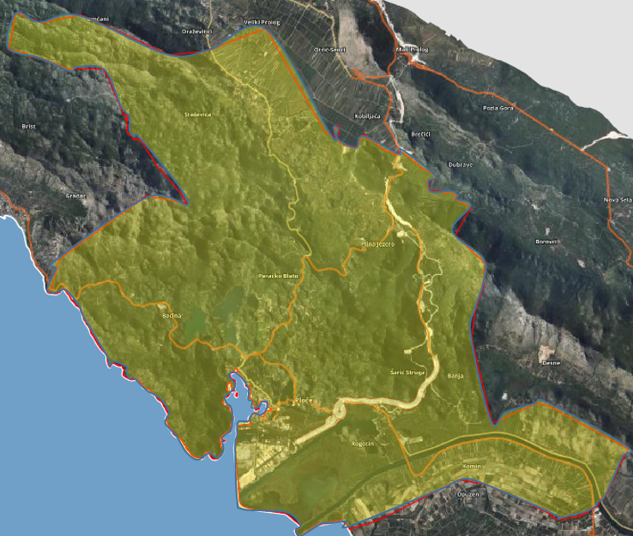
Slika 14: Karta rizika za ekstremne vremenske pojave-ekstremne temperature na području Grada Ploča
Izvor podataka: http://geoportal.dgu.hr ; Planovi i Procjene j.d.o.o.

EPIDEMIJE I PANDEMIJE

Uvod u rizik s nazivom scenarija

Gripa ili infuenca je zarazna bolest dišnog sustava uzrokovana virusom koji se prenosi kapljicama u zraku nastalim kašljanjem ili kihanjem zaražene osobe.
Virus gripe ili infuence uzrokuje svake godine veći ili manji morbiditet uglavnom u zimskom periodu u oblike epidemije. Gripa se manifestira teškim općim simptomima: visoka temperatura (38-40°C) u trajanju 3-4 dana, glavobolja, bol u mišićima, drhtavica, umor, slabost, iscrpljenost, kašalj, kihanje, začepljen nos, bolno grlo, sa mogućim komplikacijama kao što su bronhitis, upala pluća i sl. , a moguć je i smrtni ishod. Bolest traje 7 – 10 dana, a ponekad i duže.
Pandemija je širenje neke bolesti na veliko područje koja uzrokuje velik broj oboljelih i veliki broj smrtnih slučajeva, prekid aktivnosti i ekonomske troškove. U današnje vrijeme širenje gripe je mnogo lakše i mnogo brže nego u prošlosti i sposobna je da uzrokuje obolijevanje svih dobnih skupina. Na području cijele Hrvatske, u tijeku pandemije 2009./2010. godine najveća opterećenost u pandemiji bila je ona na zdravstvene službe dok su druge javne službe uredno funkcionirale.
Jedini prirodni izvor infekcije je čovjek. Kao kapljična infekcija, gripa se brzo prenosi i eksplozivno širi među ljudima. Suvremeni brzi ritam života u većim gradovima, putovanja te rad u velikim kolektivima i svakodnevni kontakt s mnogo ljudi idealni su uvjeti za brzo širenje gripe. Virus se prenosi izravnim dodirom ili kapljičnim putem te uporabom inficiranih predmeta. Zaražena osoba, govorom, kašljem ili kihanjem izbacuje infektivni sekret kroz nos i usta raspršen u kapljice različite veličine.
Manje ili veće epidemije gripe pojavljuju se svake godine tijekom zimskih mjeseci.

Pandemija koronavirusa 2019./20. ili pandemija COVID-19, pandemija je nove bolesti dišnih puteva COVID-19 (ili "Covid-19" za Koronavirus 2019).
Prvi slučaj zaraze virusom SARS-CoV-2 u Hrvatskoj potvrđen je 25. veljače 2020.
COVID-19 je znatno zarazniji od gripe, pa bi se moglo očekivati veći broj umrlih čak i ukoliko bi zaraznost bila jednaka kao i kod sezonske gripe.

Naziv scenarija:
Epidemija influence na području Grada Ploča
Grupa rizika:
Epidemija i Pandemija
Rizik:
Epidemije i Pandemije
Radna skupina: Povjerenstvo za izradu procjene rizika od velikih nesreća Grada Ploča
Sudionici u izradi Procjene rizika sukladno točci 9. Procjeni rizika od velikih nesreća Grada Ploča
Opis scenarija:
Virus gripe ili influence uzrokuje svake godine veći ili manji pobol stanovništva pretežito u zimskom periodu u obliku epidemije. Bolest se manifestira teškim općim simptomima i pretežito respiratornim smetnjama i razvojem eventualnih komplikacija pa čak i smrtnim ishodom. Bolest traje desetak dana a nekad i duže. Pacijent tijekom bolesti ima umanjenu radnu sposobnost ili uopće nije radno sposoban zbog nužnosti udaljavanja iz radne sredine zbog opasnosti za prenošenje bolesti na okolinu , ali i zbog opće malaksalosti i nezainteresiranosti za posao.
Novi koronavirus koji je otkriven u Kini krajem 2019. godine, nazvan je SARS-CoV-2 (Severe Acute Respiratory Syndrome Coronavirus-2). Radi se o novom soju koronavirusa koji prije nije bio otkriven kod ljudi. COVID-19 je naziv bolesti uzrokovane SARS-CoV-2.Virus se prenosi direktnim kontaktom, disajnim (respiratornim) kapljicama poput kašlja i kihanja te dodirivanjem površina zagađenih virusom. Još nije poznato koliko dugo virus preživljava na površinama, ali jednostavni dezinficijensi ga mogu ubiti. Simptomi mogu uključivati povišenu temperaturu (groznicu), kašalj i kratkoću daha. Prema dosadašnjim analizama slučajeva, infekcija COVID-19 u oko 80% slučajeva uzrokuje blagu bolest (bez pneumonije ili blagu upalu pluća) i većina oboljelih se oporavlja, 14% ima težu bolest, a 6% ima teški oblik bolesti.
Velika većina najtežih oblika i smrti dogodila se među starijim osobama i onima s drugim kroničnim bolestima. S obzirom da se radi o novoj bolesti te su dostupni podaci nepotpuni, još se ne može sa sigurnošću tvrditi koje skupine ljudi imaju teži ishod bolesti COVID-19. Za točnu procjenu smrtnosti od COVID-19 trebat će još neko vrijeme da se u potpunosti shvati.

Utjecaj na kritičnu infrastrukturu

Tablica 92: Prikaz utjecaja na kritičnu infrastrukturu Grada Ploča
Utjecaj | Sektor kritične infrastrukture
 | Energetika (proizvodnja, akumulacija i brane, prijenos, skladištenje, transport energenata i energije, sustavi za distribuciju)
 | Komunikacijska i informacijska tehnologija (elektroničke komunikacije, informacijski sustavi, prijenos podataka, pružanje audio i audiovizualnih medijskih usluga)
 | Promet (cestovni, željeznički, zračni, pomorski i promet u unutarnjim plovnim putovima)
X | Zdravstvo (zdravstvena zaštita, proizvodnja, promet i nadzor nad lijekovima)
 | Vodno gospodarstvo (regulacijske i zaštitne vodne građevine i komunalne vodne građevine)
 | Hrana (proizvodnja i opskrba hranom i sustav sigurnosti hrane, robne zalihe)
 | Financije (bankarstvo, burze, investicije, sustavi osiguranja i plaćanja)
 | Proizvodnja, skladištenje i prijevoz opasnih tvari (kemijski, biološki, radiološki i nuklearni materijali)
X | Javne službe (osiguranje javnog reda i mira, zaštita i spašavanje, hitna medicinska pomoć)
 | Nacionalni spomenici i vrijednosti

Kontekst
Svake dvije do tri godine dolazi do selekcije sojeva koji se dovoljno razlikuju od virusa na koji u populaciji stanovništva postoji visoka razina imuniteta, te su sposobni uzrokovati epidemiju među stanovništvom. Epidemiju obilježava iznenadno povećanje slučajeva neke zarazne bolesti na određenom području, a ako se proširi na veće područje nazivamo je pandemijom.
Tipične epidemije gripe uzrokuju porast incidencije upale pluća, što se očituje većim brojem hospitalizacija i smrtnih slučajeva. Starije osobe, kronični bolesnici, dojenčad najskloniji su razvoju komplikacija gripe. Vlada RH je 2005. godine donijela Nacionalni plan pripremljenosti za pandemiju gripe, a 2006. godine je ZZJZ Dubrovačko-neretvanske županije isti predložio za područje Dubrovačko-neretvanske županije.
Liječnici primarne zdravstvene zaštite i svi ostali u sustavu zdravstva imaju obavezu prijavljivanja oboljenja od gripe zbirno/tjedno, a djelatnost za epidemiologiju je u obvezi skupnu prijavu za područje Dubrovačko-neretvanske županije isto tako tjedno prijaviti Hrvatskom zavodu za javno zdravstvo (ne prijavljuje se posebno za Općine i Gradove).
U vrijeme epidemije gripe očekuje se da će oboljeti 1 od 10 odraslih stanovnika te 1 od 3 djece.
Posljednji slučaj pandemije COVID-19 bilježi velik broj oboljelih, veliku smrtnost i veliku brzinu širenja.

Uzrok
Postoje tri tipa virusa gripe.
- Virus tipa A je najopasniji, napada mnoge ptice i sisavce, uzrokuje većinu bolesti u čovjeka te je najizgledniji da stvori epidemiju,
- Virus tipa B napada ljude i ptice te isto može uzrokovati epidemije,
- Virus tipa C utječe samo na ljude i ne uzrokuje epidemije.
Virusi tipa A i B se stalno mijenjaju.
Na području Grada Ploča, u periodu oboljenja 2024./2025. godine prevladavao je tip virusa A.
U periodu 2019./2020. i pojavio se novi virus gripe iz porodice SARS zvan COVID-19, te je bio prisutan i u 2024, kao i tokom 2025.

Razvoj događaja koji prethodi velikoj nesreći
Gripa se razlikuje od obične prehlade; početkom bolesti, simptomima, duljinom trajanja bolesti i mogućim komplikacijama koje mogu biti značajno teže kod gripe nego kod obične prehlade. Gripa, odnosno influenca u obliku epidemije može se pojaviti u bilo koje doba godine, međutim, karakteristično sezonsko razdoblje pojave gripe počinje približavanjem hladnijeg dijela godine, jeseni i zime.
Simptomi gripe počinju obično 24-48 sati nakon inkubacije i nastaju iznenada. Drhtavica, osjećaj zimice, bolova u mišićima ekstremiteta, leđa, vrata i cijelog tijela, najčešće su prvi znakovi bolesti. Zatim se javlja glavobolja vrlo često s bolovima oko ili iza očiju osobito kod pokretanja očnih jabučica i potom vrlo brzo vrućica koja se u prva tri dana najčešće kreće oko 38-39,5°C.
Oboljeli se osjećaju bolesno i malaksalo i najčešće ih ovi simptomi primoraju na ostanak u krevetu. Navedeni simptomi obično traju 3-5 dana.

Za gripu je karakteristična pojava navedenih tzv. općih simptoma, a zatim pojava simptoma dišnih puteva. Simptomi dišnih puteva javljaju se 1-3 dana nakon početka općih simptoma bolesti, a očituju se umjerenim „grebenjem“ i osjećajem boli u ždrijelu, suhim kašljem, začepljenošću i curenjem prozirnog sekreta iz nosa.
Tek nekoliko dana kasnije kašalj može biti produktivan ( javlja se oskudno iskašljavanje manje količine sluzavo bijelog sekreta ) iz dišnih puteva. Koža oboljelih je najčešće užarena i crvena, sluznice suhe i ispucale, a bjeloočnice crvene, dok oči počinju suziti.
Djeca mogu uz navedene simptome imati mučninu, povraćanje i proljev. Osnovni opći simptomi bolesti traju 3-5 dana, ali kašalj uz malaksalost i osjećaj umora mogu se nakon početka bolesti zadržati i nekoliko tjedana nakon smirivanja osnovnih simptoma.

Iako epidemija influence može nastati u bilo koje doba godine, često sezona influence počinje približavanjem hladnijih dana, odnosno zime kada se ljudi više nalaze u zatvorenom prostoru, autobusima, slabo prozračenim poslovnim prostorom i drugim prostorima slabije prozračenosti. Virusi imaju veliku sklonost stalnim promjenama što utječe na pojavu gripe odnosno na broj oboljelih.

Kada dođe do promjene virusa, svi su ljudi osjetljivi, jer ranije stečena otpornost više ne štiti od bolesti. Tada se može pojaviti epidemija koja se vrlo brzo širi diljem svijeta i stoga se naziva pandemijom. U pandemiji obolijeva velik broj ljudi, a bolest može biti jednaka ili teža od uobičajene sezonske gripe koja se pojavljuje svake godine.

Bitno je napomenuti da postotak stanovništva koji oboli tijekom pandemije se kreće od 10% do 20%, a u zatvorenim kolektivima moguć je pobol preko 50 % članova.
Epidemije sezonske gripe se javljaju skoro svake godine, najčešće su uzrokovane virusom gripe tipa A, a rjeđe tipom B.

Okidač koji je uzrokovao veliku nesreću
Virus gripe prenosi se kapljicama izbačenim tijekom kihanja i/ili kašljanja. Kada zdrava osoba udahne virusom ispunjenu kapljicu, hemaglutinin na površini virusa se veže za enzime u sluznici koji se nalaze u dišnom traktu. Enzim proteaza cijepa hemaglutinin na pola što genetskom materijalu dozvoljava da uđe u stanicu i počne se množiti. Enzim proteaza je brojna u dišnom i probavnom traktu te je zbog toga gripa uzrok bolesti dišnih putova. Iznenadna i neočekivana genska mutacija virusa gripe te mogućnost brzog i povoljnog širenja glavna je pretpostavka kao okidač za nastanak pandemije koja se u bilo kojem trenutku može pretvoriti u događaj katastrofalnih razmjera. Percepcija javnosti i zdravstvenih djelatnika o ozbiljnosti pandemije i učinkovitosti cjepiva znatno utječe na odaziv stanovništva na cijepljenje.

Opis događaja
Pojavio se iznenada potpuno novi soj gripe u predjelu Azije. Epidemija se širi najbržim mogućim sredstvima prijenosa (putničkim avionima, vozilima i brodovima) kao i ostalim brzim vektorima (ptice) te pogađa naše susjede i područje Republike Hrvatske.
Stanovništvo nema nikakav imunitet od navedenog soja gripe, a nema niti cjepiva za preventivnu zaštitu. Protuvirusnih lijekova ima samo za najkritičnije slučajeve i za medicinsko osoblje koje djeluje na suzbijanju posljedica pandemije.
Zbog tog pandemija ima utjecaj na sljedeće kategorije društvenih vrijednosti:
- Život i zdravlje
- Gospodarstvo
- Kritičnu infrastrukturu

Zdravstvene ustanove na području Grada Ploča koje mogu svojim kapacitetima odgovoriti na pojavu epidemije influence:
- Dom zdravlja Dubrovačko-neretvanske županije s ordinacijama opće medicine,
- ljekarne

Posljedice
Gripa se prijavljuje kao zarazna bolest, tjedno i zbirno u ZZJZ Dubrovnik.
Na području Grada Ploča u sezoni 2024/2025. godini bilo je 128 osoba oboljelih od gripe.
Na području Grada Ploča u 2024. bilo je oko 42 osoba oboljelih od COVID-19.
Nema utvrđenih smrtnih slučajeva niti od gripe, kao nitiod COVID-19 jer je viru soslabio pa je i klinička slika lakša.

Posljedice na život i zdravlje ljudi
U slučaju pandemije gripe predviđa se značajno veće obolijevanje stanovništva nego inače. Pretpostavka je da će se povećati stopa bolovanja radno aktivnog stanovništva te veći stupanj komplikacija i smrtnih slučajeva kod ranjivih skupina društva.
Na području Grada Ploča živi 8 220 stanovnika po zadnjem popisu stanovništva. U sezoni 2024/ 2025 bilo je 128 oboljelih od gripe i 42 osobe oboljele od COVID-19 što ukupno čini 170 osoba ili 2,06 % stanovništva.
Posljedice na život i zdravlje ljudi prikazat će se ukupnim brojem ljudi za koje se procjenjuje kako mogu biti u sastavu nekog od procesa nastalih kao posljedica događaja opisanih scenarijem – poginuli, ozlijeđeni, oboljeli, evakuirani, zbrinuti i sklonjeni.

Tablica 93: Posljedice na život i zdravlje ljudi
Kategorija | Posljedice | Kriterij-broj st. |  | odabrano
Kategorija | Posljedice | % | 8 220 st. | odabrano
1 | Neznatne | *<0,001 | 0,08
2 | Malene | 0,001-0,004 | 0,32
3 | Umjerene | 0,0047-0,011 | 0,90
4 | Značajne | 0,012-0,035% | 2,87
5 | Katastrofalne | 0,036> | Više od 2,9 | X
*Napomena: Pri određivanju kategorije za život i zdravlje ljudi u kategoriju 1 ulaze posljedice prema kojima je stradala ili ugrožena minimalno jedna osoba do 0,001% stanovnika na području JLS.

Posljedice na gospodarstvo
Posljedice epidemije infuence rezultiraju smanjenjem radno aktivnog stanovništva te povećanjem troškova zdravstvenog sustava za liječenje oboljelih i provođenje preventivnih mjera u cilju suzbijanja kao i sprječavanja nastavka širenja epidemije.
Prosječan iznos novčane naknade po danu bolovanja iznosi 19,6 €.
Procjenjuje se da na bolovanje zbog gripe odlazi cca 50 radno aktivnih osoba sa prosječnim trajanjem bolovanja od 10 dana što u konačnici rezultira sa 9 800,00 € troška.
Također, dan bolničkog liječenja oboljelog od gripe iznosi oko 385,00 €, odnosno za cca 10 osobe hospitaliziranih zbog gripe u trajanju od 10 dana (u prosjeku) štete u gospodarstvu iznose oko 38 500 €. Sveukupan direktni trošak u slučaju epidemije iznosio bi oko 48 300 €. Pored toga posljedica gripe manifestirala bi se i putem indirektnih troškova u visini od oko 50 000 € što je oko 0,5 % proračuna Grada, čime su posljedice po gospodarstvo neznatne.

No, posljednji primjer uslijed pandemije koronavirusa pokazao je da se osim direktnih posljedica na gospodarstvo puno više manifestiraju indirektne posljedice po gospodarstvo, te se sveukupni trošak u slučaju epidemije ovakvoga tipa može popeti na 1 do 5 % proračuna, odnosno na 153 860 do 769 300 €, čime su posljedice po gospodarstvo malene.

Tablica 94: Posljedice po gospodarstvo
Posljedice na gospodarstvo
Kategorija | Posljedice | Kriterij štete u % proračuna JLS | odabrano
1 | Neznatne | 0,5-1 %
2 | Malene | 1-5 % | X
3 | Umjerene | 5-15 %
4 | Značajne | 15-25 %
5 | Katastrofalne | >25 %

Posljedice po društvenu stabilnost i politiku
Posljedice za Društvenu stabilnost i politiku iskazuju se u materijalnoj šteti i to:
- štete na kritičnoj infrastrukturi – objekti kritične infrastrukture neće pretrpjeti nikakva oštećenja izazvane pojavom epidemije ili pandemije gripe. Moguće su poteškoće u osiguranju normalnog funkcioniranja kritične infrastrukture zbog izostanka s posla nekih radnika kojima je odobreno bolovanje, ali ne na nivou prestanka rada kroz duži period neke od kritičnih infrastruktura

Tablica 95: Štete na kritičnoj infrastrukturi
Štete na kritičnoj infrastrukturi
Kategorija | Posljedice | Kriterij štete u % proračuna JLS | odabrano
1 | Neznatne | 0,5-1 % | X
2 | Malene | 1-5 %
3 | Umjerene | 5-15 %
4 | Značajne | 15-25 %
5 | Katastrofalne | >25 %

- Štete na ustanovama/građevinama javnog i društvenog značaja nisu zabilježene.

Tablica 96: Štete na građevinama od društvenog značaja
Štete na građevinama od društvenog značaja
Kategorija | Posljedice | Kriterij štete u % proračuna JLS | odabrano
1 | Neznatne | 0,5-1 % | X
2 | Malene | 1-5 %
3 | Umjerene | 5-15 %
4 | Značajne | 15-25 %
5 | Katastrofalne | >25 %

Podaci prikazani zbirno za društvenu stabilnost i politiku su prikazani u slijedećoj tablici.

Tablica 97: zbirni prikaz utjecaja na društvenu stabilnost i politiku
Kategorija | Kritična infrastruktura | Ustanove/građevine javnog društvenog značaja | Ukupno
1 | X | X | X
2
3
4
5

Podaci, izvori i metode izračuna
Izvor podataka za poglavlje „Epidemija i Pandemija“ su:
- Procjena rizika RH
- ZZJZ Dubrovačko-neretvanske županije
- Popis stanovništva 2021.
- Grad Ploče
- Pravilnik o rokovima najduljeg trajanja bolovanja ovisno o vrsti bolesti („Narodne novine“ broj 153/09)

Analiza na području reagiranja-epidemija i pandemija

- Spremnost odgovornih i upravljačkih kapaciteta
Procjena spremnosti sustava civilne zaštite na temelju spremnosti odgovornih i Upravljačkih kapaciteta sustava civilne zaštite provedena je analizom podataka o razini odgovornosti, osposobljenosti i uvježbanosti, čelnih osoba za provođenje zakonom utvrđenih operativnih obaveza u fazi reagiranja sustava civilne zaštite, stožera civilne zaštite te koordinatora na lokaciji.
Spremnost navedenih operativnih kapaciteta po odgovornosti, osposobljenosti te uvježbanosti procijenjena je vrlo visokom s obzirom na to da se navedenom ugrozom u pravilu bave stručne službe, dok se Stožer CZ-a bavi organizacijom zbrinjavanja i eventualnim pružanjem pomoći gotovim službama.

Tablica 98: Spremnost odgovornih i upravljačkih kapaciteta
Vrlo niska spremnost | 4
Niska spremnost | 3
Visoka spremnost | 2
Vrlo visoka spremnost | 1 | X

- Spremnost operativnih kapaciteta
Procjena spremnosti sustava civilne zaštite provedena je na temelju operativnih kapaciteta sustava civilne zaštite za provođenje svih mjera i aktivnosti sustava civilne zaštite. Spremnost operativnih kapaciteta analizirana je po sljedećim parametrima:
- popunjenost ljudstvom,
- spremnost zapovjedništva,
- osposobljenosti i uvježbanosti ljudstva i zapovjednog osoblja,
- opremljenosti materijalno-tehničkim sredstvima,
- vremenu mobilizacijske spremnosti,
- samodostatnosti te logističkoj potpori

Operativni kapaciteti/snage sustava CZ su:
- Stožer CZ
- Operativne snage vatrogastva
- Operativne snage Hrvatskog crvenog križa (HCK)
- Operativne snage Hrvatske Gorske službe spašavanja (HGSS)
- Udruge
- Postrojbe i povjerenici CZ
- Koordinatori na lokaciji
- Pravne osobe u sustavu CZ

Spremnost Stožera CZ u slučaju epidemija i pandemija:
Stožer civilne zaštite Grada Ploča se sastoji od načelnika Stožera, zamjenika načelnika Stožera te 8 članova. Stožer civilne zaštite je stručno, operativno i koordinativno tijelo za provođenje mjera i aktivnosti civilne zaštite u velikim nesrećama i katastrofama. Stožer civilne zaštite Grada Ploča je osposobljen za provođenje mjera i aktivnosti u sustavu civilne zaštite. Članovi stožera upoznati su sa mob zborištem i načinom pozivanja (Planom pozivanja Stožera CZ).

Razina spremnosti Stožera civilne zaštite Grada Ploča procijenjena je vrlo visokom razinom spremnosti s obzirom na to da se navedenom ugrozom u pravilu bave stručne službe, dok se Stožer CZ-a bavi organizacijom zbrinjavanja i eventualnim pružanjem pomoći gotovim.

Tablica 99: Spremnost Stožera CZ
Vrlo niska spremnost | 4
Niska spremnost | 3
Visoka spremnost | 2
Vrlo visoka spremnost | 1 | X

Spremnost vatrogastva u slučaju epidemija i pandemija:
Na području Grada Ploča djeluje:
  - JVP Ploče
  - DVD Komin
  - DVD Staševica
  - Vizir d.o.o. za zaštitu od požara
  - Florijan servis d.o.o.

Procjena spremnosti snaga vatrogastva, temelji se na opremljenosti i učinkovitosti u obavljanju redovnih djelatnosti za koje su osnovani. Isti imaju potreban broj operativnih vatrogasaca a oprema se kontinuirano nabavlja sukladno ustroju i obnavlja postojeća. Spremnost vatrogastva obzirom na brojnost, uvježbanost i opremljenost procijenjena je vrlo visokom, uz nastavak stalne educiranosti i osposobljavanja članstva te opremanja istih cisternama i opremom kojom se mogu uključiti u eventualno čišćenje područja od posljedica epidemija ili pandemija.

Tablica 100: Spremnost operativnih snaga vatrogastva
Vrlo niska spremnost | 4
Niska spremnost | 3
Visoka spremnost | 2
Vrlo visoka spremnost | 1 | X

Spremnost HCK-GDCK Ploče u slučaju epidemija i pandemija:
Operativne snage Crvenog križa su snaga koja se i u redovnoj djelatnosti bavi zaštitom i spašavanjem ljudi. Procjena spremnosti Hrvatskog crvenog križa, temelji se na opremljenosti i učinkovitosti u obavljanju redovnih djelatnosti za koje su osnovani. Spremnost HCK-a obzirom na brojnost, uvježbanost i opremljenost procijenjena je vrlo visokom.

Tablica 101: Spremnost HCK
Vrlo niska spremnost | 4
Niska spremnost | 3
Visoka spremnost | 2
Vrlo visoka spremnost | 1 | X

Spremnost HGSS –stanica Dubrovnik-OT Neretva u slučaju epidemija i pandemija:
Operativne snage Hrvatske gorske službe spašavanja (HGSS) su snaga koja se i u redovnoj djelatnosti bavi zaštitom i spašavanjem ljudi.
Procjena spremnosti HGSS-a temelji se na opremljenosti i učinkovitosti u obavljanju redovnih djelatnosti za koje su osnovani. Spremnost HGSS-a obzirom na brojnost, uvježbanost i opremljenost procijenjena je vrlo visokom.

Tablica 102: Spremnost HGSS
Vrlo niska spremnost | 4
Niska spremnost | 3
Visoka spremnost | 2
Vrlo visoka spremnost | 1 | X

Spremnost udruga u slučaju epidemija i pandemija:
Udruge građana kao što su izviđači, sportske udruge, lovačka društva, radioamateri i drugi, od interesa su za sustav civilne zaštite i to uglavnom na lokalnim razinama koje nemaju dovoljno kapaciteta iz drugih kategorija operativnih snaga više razine spremnosti.
Na području Grada Ploča djeluju udruge koje se mogu uključiti u provođenje mjera i aktivnosti
sustava civilne zaštite:
- Lovačko društvo „Vranjak“, Ploče (preko 50 članova)
- AERO KLUB „KRILA NERETVE“, Komin ( 10-tak članova)
- AUTO MOTO KLUB“RACING TEAM PLOČE“ (40-tak članova)
- Ivan Barbir – službeni promatrač ptica pri Hrvatskom ornitološkom savezu
- Ekološko ronilački klub „Periska“ Ploče

Obzirom da će se isti uključivati u aktivnosti koje i inače rade u normalnom funkcioniranju za pretpostaviti je da je njihova spremnost visoka.

Tablica 103: Spremnost udruga
Vrlo niska spremnost | 4
Niska spremnost | 3
Visoka spremnost | 2 | X
Vrlo visoka spremnost | 1

Spremnost postrojbi CZ i povjerenika CZ u slučaju epidemija i pandemija:
Grad Ploče ima oformljenu slijedeću postrojbu civilne zaštite:
- Postrojba CZ opće namjene

Postrojba je osnovana Odlukom Gradskog vijeća 22.08.2020. godine a sastoji se od upravljačke skupine (dva pripadnika) i dvije operativne skupine (svaka sa po 10 pripadnika) što ukupno iznosi 22 pripadnika civilne zaštite koji čine postrojbu civilne zaštite opće namjene.

Pripadnici postrojbe civilne zaštite opće namjene prošli su kroz osnovni program edukacije. Iz navedenih razloga ograničeno je njihovo operativno postupanje i to isključivo za najmanje složene radnje spašavanja i pružanje fizičke potpore operativnim kapacitetima više razine spremnosti tijekom provođenju mjera i aktivnosti civilne zaštite u velikim nesrećama.
Za potrebe civilne zaštite Grad ima imenovano 13 povjerenika CZ i 13 zamjenika povjerenika (Odluka Gradskog vijeća od 14.09.2018.). Povjerenici civilne zaštite imaju izuzetno važnu ulogu, kako u preventivi, tako i tijekom djelovanja cjelovitog sustava civilne zaštite u velikim nesrećama.
Spremnost postrojbe CZ i povjerenika procijenjena je visokom obzirom da su isti upoznati sa zadaćama te su sudjelovali u svim aktivnostima vezanim uz COVID 19 a koje su naložene od stožera CZ Grada.

Tablica 104: Spremnost postrojbe i povjerenika CZ
Vrlo niska spremnost | 4
Niska spremnost | 3
Visoka spremnost | 2 | X
Vrlo visoka spremnost | 1

Spremnost koordinatora u slučaju epidemija i pandemija:
Obzirom na činjenicu da koordinatori na lokaciji nisu imenovani, razina odgovornosti, osposobljenosti i uvježbanosti je procijenjena vrlo niskom.

Tablica 105: Spremnost koordinatora na lokaciji
Vrlo niska spremnost | 4 | X
Niska spremnost | 3
Visoka spremnost | 2
Vrlo visoka spremnost | 1

Spremnost pravnih osoba u slučaju epidemija i pandemija:
Procjena spremnosti pravnih osoba od interesa za sustav CZ Grada Ploča koje je svojom odlukom odredio Gradonačelnik, temelji se na opremljenosti i učinkovitosti istih u obavljanju redovnih djelatnosti za koje su osnovani. Spremnost pravnih osoba procijenjena je visokom.

Tablica 106: Spremnost pravnih osoba
Vrlo niska spremnost | 4
Niska spremnost | 3
Visoka spremnost | 2 | X
Vrlo visoka spremnost | 1

Spremnost operativnih kapaciteta, uzimajući u obzir sve sudionike ocjenjuje se visokom ( zbroj ocjena za 8 sudionika je 14 što u prosjeku iznosi 1,75).

Tablica 107: Spremnost operativnih kapaciteta
 |  | Stožer CZ | Vatrogastvo | HCK | HGSS | Udruge | Postrojbe i povjerenici CZ | Koordinatori | Pravne osobe | Sveukupno
Vrlo niska spremnost | 4 |  |  |  |  |  |  | X
Niska spremnost | 3
Visoka spremnost | 2 |  |  |  |  | X | X |  | X | X
Vrlo visoka spremnost | 1 | X | X | X | X
- Stanje mobilnosti operativnih kapaciteta sustava civilne zaštite i stanja komunikacijskih kapaciteta
Procjena spremnosti sustava civilne zaštite provodi se na temelju procjene stanja mobilnosti operativnih kapaciteta sustava civilne zaštite i stanja komunikacijskih kapaciteta na temelju procjene stanja transportne potpore i komunikacijskih kapaciteta.
Ukupna razina spremnosti operativnih kapaciteta procijenjena je vrlo visokom i to posebno zbog spremnosti najvažnijih operativnih kapaciteta od značaja za sustav civilne zaštite u cjelini-gotovih snaga koji posjeduju vlastite komunikacijske kapacitete te su stalno spremni odgovoriti u slučaju epidemije.

Tablica 108: Spremnost operativnih i komunikacijskih sustava
Vrlo niska spremnost | 4
Niska spremnost | 3
Visoka spremnost | 2
Vrlo visoka spremnost | 1 | X

Područje reagiranja „epidemija i pandemija“ – zaključak
Procjena ukupne spremnosti sustava civilne zaštite za područje Grada Ploča u području reagiranja i aktivnosti koje su usmjerene na zaštitu svih kategorija društvene vrijednosti (život i zdravlje ljudi, gospodarstvo, društvena stabilnost i politika) koje su potencijalno izložene velikoj nesreći, ocjenjuje se sa visokom spremnošću.

Tablica 109: Zbirni pregled područja reagiranja operativnih snaga u slučaju epidemija i pandemija
 |  | Spremnost odgovornih i upravljačkih kapaciteta | Spremnost operativnih kapaciteta | Stanje mobilnosti op. kapaciteta sustava CZ i stanje komunikacijskih kapaciteta | Sveukupno
Vrlo niska spremnost | 4
Niska spremnost | 3
Visoka spremnost | 2 | X | X |  | X
Vrlo visoka spremnost | 1 |  |  | X

Matrice rizika u slučaju epidemija i pandemija

Vjerojatnost pojave rizika
Za vrijednosti vjerojatnosti/frekvencije uzimati će se samo oni događaji čije posljedice za kategorije društvenih vrijednosti mogu biti opisani kategorijom 1., konkretno štete u gospodarstvu minimalno moraju iznositi 0,5% proračuna JLP(R)S-a.
Neće se uzimati u razmatranje vjerojatnost svake epidemije i pandemije bez ikakve materijalne štete već samo vjerojatnost onog događaja koja može uzrokovati štete sukladno propisanim kriterijima za svaku od kategorija društvenih vrijednosti. To konkretno za Grad Ploče znači svi događaji koji uzrokuju štetu od 76 930 € i više.

Tablica 110: Vjerojatnost/frekvencija
Kategorija | Posljedice | Vjerojatnost / Frekvencija |  |  | Ocjena vjerojatnosti
Kategorija | Posljedice | Kvalitativno | Vjerojatnost | Frekvencija | Ocjena vjerojatnosti
1 | Neznatne | Iznimno mala | <1% | 1 događaj u 100 godina i rjeđe
2 | Malene | Mala | 1-5% | 1 događaj u 20 do100 godina
3 | Umjerene | Umjerena | 5-50% | 1 događaj u 2 do 20 godina
4 | Značajne | Velika | 51-98% | 1 događaj u 1 do 2 godina | X
5 | Katastrofalne | Iznimno velika | >98% | 1 događaj godišnje ili češće

Događaj s najgorim mogućim posljedicama
Posljedice na život i zdravlje ljudi Gospodarstvo Društvena stabilnost i politika
Ukupni rizik = Život i zdravlje ljudi + Gospodarstvo + Društvena stabilnost i politika = ⁵⁺¹⁺¹ = ⁷ = 2,33=2
3 3 3

Najvjerojatniji neželjeni događaj
Posljedice na život i zdravlje ljudi Gospodarstvo Društvena stabilnost i politika

Ukupni rizik = Život i zdravlje ljudi + Gospodarstvo + Društvena stabilnost i politika = ⁵⁺¹⁺¹ = ⁷ =2,33= 2
3 3 3

Karte rizika
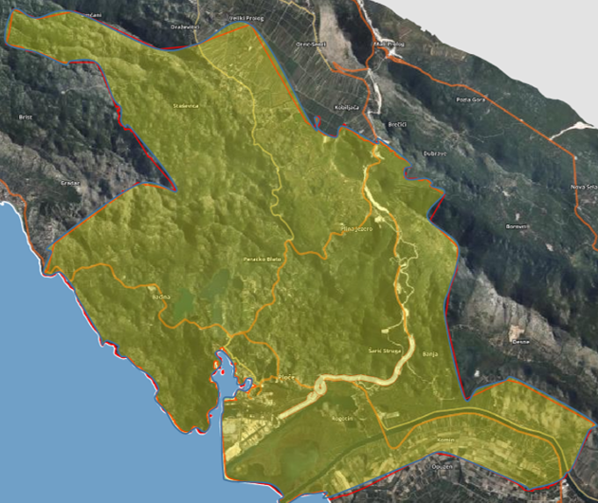
Slika 15: Karta rizika za epidemije i pandemije na području Grada Ploča
Izvor podataka: http://geoportal.dgu.hr ; Planovi i Procjene j.d.o.o.

  - POŽARI OTVORENOG TIPA

Uzroci nastanka požara otvorenog tipa za 60-70 % požara uzrok nastanka ostaje nepoznat. Od poznatih uzroka, samo je 10 % nastalo prirodno (udar groma), a 90% je posljedica slučajnog ili namjernog djelovanja čovjeka (nepažnja, paljenje poljoprivrednog otpada, namjerno paljenje, promet, električni vodovi, mine i ostalo).
Promatramo li sezonsku dinamiku požara, imamo dva kritična razdoblja. Prvo kritično razdoblje javlja se u kasnu zimu i rano proljeće (II, III, IV mjesec) i vezano je uz poljodjelske radove, a udio broja požara tog razdoblja iznosi više od 30 % od ukupnog godišnjeg broja požara. Iako su požari u tom razdoblju česti, nisu velikih ili katastrofalnih razmjera.
Drugo kritično razdoblje je u ljetnim mjesecima (VII, VIII, IX mjesec), kada nastane oko 50 % godišnjeg broja požara.

    - Uvod u rizik sa nazivom scenarija
Visoke temperature u proljetnom dijelu godine na području Grada, te suha vegetacija pogoduju velikom broju požara otvorenog prostora sa velikim materijalnim štetama i štetama po okoliš. Požari raslinja mogu trajati relativno duže vrijeme (više dana ili tjedana) uslijed
nepovoljnih meteoroloških uvjeta, a osobito je zahtjevno gašenje na teško pristupačnim
područjima gdje ne postoji razvijena infrastruktura (prometnice, vodovod, mogućnost
komunikacije između interventnih snaga).
Naziv scenarija:
Požar raslinja na otvorenom prostoru
Grupa rizika:
Prirodne katastrofe
Rizik:
Požar otvorenog tipa
Radna skupina: Povjerenstvo za izradu procjene rizika od velikih nesreća Grada Ploča
Sudionici u izradi Procjene rizika sukladno točci 9. Procjeni rizika od velikih nesreća Grada Ploča
Opis scenarija:
Visoke temperature u proljetnom dijelu godine na području Grada Ploča, te suha vegetacija pogoduju velikom broju požara otvorenog prostora sa velikim materijalnim štetama i štetama po okoliš.

    - Prikaz utjecaja na kritičnu infrastrukturu
Tablica 111: Prikaz utjecaja na kritičnu infrastrukturu Grada Ploča
Utjecaj | Sektor kritične infrastrukture
X | Energetika (proizvodnja, akumulacija i brane, prijenos, skladištenje, transport energenata i energije, sustavi za distribuciju)
 | Komunikacijska i informacijska tehnologija (elektroničke komunikacije, informacijski sustavi, prijenos podataka, pružanje audio i audiovizualnih medijskih usluga)
X | Promet (cestovni, željeznički, zračni, pomorski i promet u unutarnjim plovnim putovima)
 | Zdravstvo (zdravstvena zaštita, proizvodnja, promet i nadzor nad lijekovima)
 | Vodno gospodarstvo (regulacijske i zaštitne vodne građevine i komunalne vodne građevine)
 | Hrana (proizvodnja i opskrba hranom i sustav sigurnosti hrane, robne zalihe)
 | Financije (bankarstvo, burze, investicije, sustavi osiguranja i plaćanja)
 | Proizvodnja, skladištenje i prijevoz opasnih tvari (kemijski, biološki, radiološki i nuklearni materijali)
X | Javne službe (osiguranje javnog reda i mira, zaštita i spašavanje, hitna medicinska pomoć)
 | Nacionalni spomenici i vrijednosti
    - Kontekst
Požari raslinja nastaju kao uzročno posljedična veza klimatskih čimbenika, stanja gorivog materijala (vlažnost, vrste biljnog pokrova i količina drvne i druge biomase) i ljudske aktivnosti.

Požari živog i mrtvog goriva na otvorenom prostoru na površinama šumskog, poljoprivrednog i ostalog neobrađenog i zapuštenog zemljišta, generiraju velike poremećaje cijelog ekosustava i narušavaju općekorisne funkcije šuma. To rezultira teško nadoknadivim gospodarskim štetama, velikim troškovima obnove te drugim posrednim i neposrednim gubicima.

Takvi požari su destabilizator biološke i krajobrazne raznolikosti i kontaminiraju zrak na užem prostoru, ali i uzrokuju dugoročne štete emisijom ugljičnog dioksida.

Postoje dva kritična razdoblja povećane pojave požara na otvorenom prostoru:
- Proljetno- mjeseci veljača, ožujak i travanj (osobito praćeno sušom i vjetrom, dok nije počeo proces ozelenjivanja vegetacije) kada nastaje povećan broj požara, najviše u kontinentalnom području, ali nije isključeno i u priobalnom području. Povećani broj požara osobito je izražen poradi spaljivanja korova i ostalog bio otpada zaostalog nakon čišćenja poljoprivrednih i šumskih površina.
- Ljetno - mjesec srpanj, kolovoz, rujan, također nastaje povećan broj požara, najvećim dijelom na priobalnom području s otocima. Žestina takvih požara osobito je pojačana ukoliko se poklopi i sušno razdoblje i ostalih ekstremni meteorološki uvjeti (jak vjetar, visoka temperatura i suhoća zraka, udari groma)

    - Uzrok
Može se konstatirati da je nastanak požara raslinja uglavnom povezan s ljudskom djelatnošću. Najčešći način izazivanja je nemar ili nepažnja poradi paljenja korova i bio otpada, radova u šumi, nepažnji sa ložištima za roštilje, neugašenoj vatri, dječje igre i zapuštenih neuređenih deponija organskog i anorganskog otpada.
Prisutno je i namjerno paljenje poradi pretvorbe zemljišta u građevinsko, tradicija obnove pašnjaka paljenjem suhe trave, a u manjoj mjeri i piromanija, osveta, krivolov i terorističko djelovanje.
Najčešći uzroci požara su otvoreni plamen, a nešto manji postotak požara je uzrokovan pražnjenjem atmosferskog elektriciteta ili toplinom koja nastaje trenjem (kočenje vlaka i ispadanje užarenih kočionih obloga).
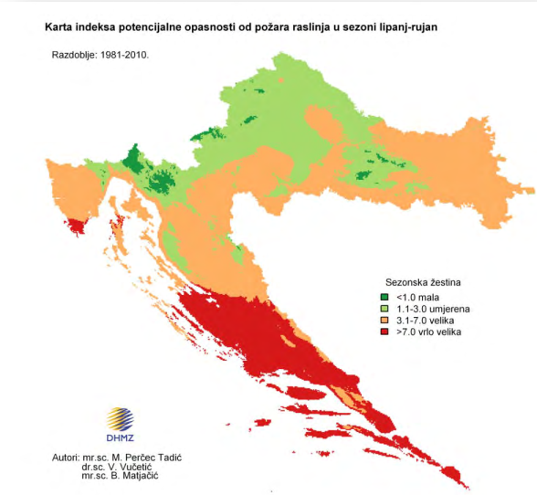
Slika 16: Karta indeksa požara raslinja u RH i pozicija Grada Ploča na istoj
Izvor podataka: Procjena rizika RH

      - Razvoj događaja koji prethodi velikoj nesreći
Pojava manjeg ili većeg broja požara raslinja, ponajviše ovisi o slijedećim čimbenicima:
- parametrima vegetacije (vrsta i vlažnost vegetacije)
- ukupnost klimatskih i meteoroloških čimbenika i pojava u atmosferi na određenom mjestu
- antropološkim parametrima (gustoća stanovništva i ljudske aktivnosti, sociološki, ekonomski i socijalni elementi)
      - Okidač koji je uzrokovao veliku nesreću
Naglo zatopljenje u proljetnim mjesecima doveli su do sušenja raslinja te intenzivne pripreme zemljišta za proljetne radove. U tom smislu vršeno je spaljivanje korova koje nije bilo kontrolirano niti nadzirano te je dovelo do nastanka i širenja požara.

    - Opis događaja
Nekontrolirano spaljivanje korova bez stalnog nadzora proširilo se na obližnju šumu i zapalilo nisko raslinje. Uslijed djelovanja vjetra i nepostojanja hidrantske mreže ograničena je mogućnost gašenja.

      - Posljedice
Posljedice su iskazane na osnovi subjektivne odluke i analize statističkih podataka Vatrogasne zajednice Grada. Broj ljudi koje je potrebno evakuirati i materijalne štete po gospodarstvo ovise o lokaciji požara te ih je kao takve nemoguće točno izračunati već se izračun temelji na iskustvenim pokazateljima. U posljednjih 15 godina nije bilo požara otvorenog tipa koji bi ugrožavali stanovništvo niti gospodarstvo Grada Ploča.

        - Život i zdravlje ljudi
Požari otvorenog prostora na području Grada Ploča u posljednjih 15 godina nisu imali posljedica po život i zdravlje ljudi.
Na području Grada Ploča živi 8 220 stanovnika po zadnjem popisu stanovništva.
Posljedice na život i zdravlje ljudi prikazat će se ukupnim brojem ljudi za koje se procjenjuje kako mogu biti u sastavu nekog od procesa nastalih kao posljedica događaja opisanih scenarijem – poginuli, ozlijeđeni, oboljeli, evakuirani, zbrinuti i sklonjeni.

Tablica 112: Posljedice na život i zdravlje ljudi
Kategorija | Posljedice | Kriterij-broj st. |  | odabrano
Kategorija | Posljedice | % | 8 220 st. | odabrano
1 | Neznatne | *<0,001 | 0,08
2 | Malene | 0,001-0,004 | 0,32
3 | Umjerene | 0,0047-0,011 | 0,90
4 | Značajne | 0,012-0,035% | 2,87
5 | Katastrofalne | 0,036> | Više od 2,9 | X
*Napomena: Pri određivanju kategorije za život i zdravlje ljudi u kategoriju 1 ulaze posljedice prema kojima je stradala ili ugrožena minimalno jedna osoba do 0,001% stanovnika na području JLS.
Obzirom da od posljedica otvorenog požara može biti ozlijeđeno 3-5 osobe ili privremeno udaljena iz blizine požarišta posljedice se prikazuju kao katastrofalne.

        - Posljedice po gospodarstvo
Na području Grada Ploča u proteklih 15 godina, od požara otvorenog prostora nije bilo ugrožavanja funkcioniranja gospodarstva u toj mjeri da bi bila proglašena katastrofa ili velika nesreća. Uglavnom su požarom uništena poljoprivredna zemljišta, livade i nisko raslinje u šumama što ne predstavlja ozbiljan gospodarski problem Grada. Trošak uglavnom predstavlja potreba za dugotrajnim angažiranjem vatrogasnih snaga.

Tablica 113: Posljedice po gospodarstvo
Posljedice po gospodarstvo
Kategorija | Posljedice | Kriterij štete u % proračuna JLS | odabrano
1 | Neznatne | 0,5-1 % | X
2 | Malene | 1-5 %
3 | Umjerene | 5-15 %
4 | Značajne | 15-25 %
5 | Katastrofalne | >25 %

Procijenjena šteta u slučaju požara otvorenog prostora bila bi između 0,5 i 1% godišnjeg proračuna, odnosno između 76 930 € i 153 860 €.
        - Društvena stabilnost i politika
Posljedice za Društvenu stabilnost i politiku iskazuju se u materijalnoj šteti i to:
- štete na kritičnoj infrastrukturi -procijenjena šteta na promet i energetiku uslijed požara otvorenog prostora bila bi mala i kretala bi se između 1 i 5% godišnjeg proračuna, odnosno između 153 860 € i 769 300 €. Procjena posljedica šteta na objekte kritične infrastrukture bile bi male u odnosu na proračun Grada Ploča.

Tablica 114: Posljedice po društvenu sigurnost i politiku-štete na kritičnoj infrastrukturi
Posljedice na kritičnu infrastrukturu
Kategorija | Posljedice | Kriterij štete u % proračuna JLS | odabrano
1 | Neznatne | 0,5-1 %
2 | Malene | 1-5 % | X
3 | Umjerene | 5-15 %
4 | Značajne | 15-25 %
5 | Katastrofalne | >25 %

- Štete na ustanovama/građevinama javnog i društvenog značaja nisu zabilježene

Tablica 115: Posljedice po društvenu sigurnost i politiku-štete na građevinama od društvenog značaja
Posljedice na građevine od društvenog značaja
Kategorija | Posljedice | Kriterij štete u % proračuna JLS | odabrano
1 | Neznatne | 0,5-1 % | X
2 | Malene | 1-5 %
3 | Umjerene | 5-15 %
4 | Značajne | 15-25 %
5 | Katastrofalne | >25 %

Podaci prikazani zbirno za društvenu stabilnost i politiku su prikazani u slijedećoj tablici.

Tablica 116: Posljedice po društvenu sigurnost i politiku-zbirno
Kategorija | Kritična infrastruktura | Ustanove/građevine javnog društvenog značaja | Ukupno
1 |  | X
2 | X |  | X
3
4
5

      - Podaci, izvori i metode izračuna
Izvor podataka za poglavlje „Požari otvorenog tipa“ su:
- Procjena rizika RH
- DHMZ RH; Služba meteoroloških istraživanja i razvoja
- Popis stanovništva 2021.
- Grad Ploče
- Zapovjednik JVP Ploče

    - Analiza na području reagiranja-požar otvorenog tipa

- Spremnost odgovornih i upravljačkih kapaciteta
Procjena spremnosti sustava civilne zaštite na temelju spremnosti odgovornih i Upravljačkih kapaciteta sustava civilne zaštite provedena je analizom podataka o razini odgovornosti, osposobljenosti i uvježbanosti, čelnih osoba za provođenje zakonom utvrđenih operativnih obaveza u fazi reagiranja sustava civilne zaštite, stožera civilne zaštite te koordinatora na lokaciji. Spremnost navedenih operativnih kapaciteta po odgovornosti, osposobljenosti te uvježbanosti procijenjena je vrlo visokom.

Tablica 117: Spremnost odgovornih i upravljačkih kapaciteta
Vrlo niska spremnost | 4
Niska spremnost | 3
Visoka spremnost | 2
Vrlo visoka spremnost | 1 | X

- Spremnost operativnih kapaciteta
Procjena spremnosti sustava civilne zaštite provedena je na temelju operativnih kapaciteta sustava civilne zaštite za provođenje svih mjera i aktivnosti sustava civilne zaštite. Spremnost operativnih kapaciteta analizirana je po sljedećim parametrima:
- popunjenost ljudstvom,
- spremnost zapovjedništva,
- osposobljenosti i uvježbanosti ljudstva i zapovjednog osoblja,
- opremljenosti materijalno-tehničkim sredstvima,
- vremenu mobilizacijske spremnosti,
- samodostatnosti te
- logističkoj potpori.

Operativni kapaciteti/snage sustava CZ su:
- Stožer CZ
- Operativne snage vatrogastva
- Operativne snage Hrvatskog crvenog križa (HCK)
- Operativne snage Hrvatske Gorske službe spašavanja (HGSS)
- Udruge
- Postrojbe i povjerenici CZ
- Koordinatori na lokaciji
- Pravne osobe u sustavu CZ

Spremnost Stožera CZ u slučaju požar otvorenog tipa:
Stožer civilne zaštite Grada Ploča se sastoji od načelnika Stožera, zamjenika načelnika Stožera te 8 članova. Stožer civilne zaštite je stručno, operativno i koordinativno tijelo za provođenje mjera i aktivnosti civilne zaštite u velikim nesrećama i katastrofama. Stožer civilne zaštite Grada Ploča je osposobljen za provođenje mjera i aktivnosti u sustavu civilne zaštite. Članovi stožera upoznati su sa mob zborištem i načinom pozivanja (Planom pozivanja Stožera CZ).
U slučaju požara otvorenog tipa osnovne aktivnosti oko saniranja ili preventive vrše gotove službe koje se i u redovnoj djelatnosti bave požarima a Stožer CZ će se eventualno uključiti u slučaju organizacije evakuacije i zbrinjavanja građana. Za navedene aktivnosti stožer je osposobljen.
Razina spremnosti Stožera civilne zaštite Grada Ploča procijenjena je vrlo visokom razinom spremnosti.
Tablica 118: Spremnost Stožera CZ
Vrlo niska spremnost | 4
Niska spremnost | 3
Visoka spremnost | 2
Vrlo visoka spremnost | 1 | X

Spremnost vatrogastva u slučaju požar otvorenog tipa:
Na području Grada Ploča djeluje:
  - JVP Ploče
  - DVD Komin
  - DVD Staševica
  - Vizir d.o.o. za zaštitu od požara
  - Florijan servis d.o.o.

Procjena spremnosti snaga vatrogastva, temelji se na opremljenosti i učinkovitosti u obavljanju redovnih djelatnosti za koje su osnovani. Isti imaju potreban broj operativnih vatrogasaca a oprema se kontinuirano nabavlja sukladno ustroju i obnavlja postojeća.

Spremnost vatrogastva obzirom na brojnost, uvježbanost i opremljenost procijenjena je vrlo visokom, uz nastavak stalne educiranosti i osposobljavanja članstva za postupanje u slučaju požara otvorenog tipa, te nabavke specijalizirane opreme za djelovanje u slučaju požara otvorenog prostora.

Tablica 119: Spremnost operativnih snaga vatrogastva
Vrlo niska spremnost | 4
Niska spremnost | 3
Visoka spremnost | 2
Vrlo visoka spremnost | 1 | X

Spremnost HCK –GDCK Ploče u slučaju požar otvorenog tipa:
Operativne snage Crvenog križa su snaga koja se i u redovnoj djelatnosti bavi zaštitom i spašavanjem ljudi.
Procjena spremnosti Hrvatskog crvenog križa, temelji se na opremljenosti i učinkovitosti u obavljanju redovnih djelatnosti za koje su osnovani. Spremnost HCK-a obzirom na brojnost, uvježbanost i opremljenost procijenjena je vrlo visokom.

Tablica 120: Spremnost HCK
Vrlo niska spremnost | 4
Niska spremnost | 3
Visoka spremnost | 2
Vrlo visoka spremnost | 1 | X

Spremnost HGSS –stanica Dubrovnik-OT Neretva u slučaju požar otvorenog tipa:
Operativne snage Hrvatske gorske službe spašavanja (HGSS) su snaga koja se i u redovnoj djelatnosti bavi zaštitom i spašavanjem ljudi. Procjena spremnosti Hrvatskog crvenog križa, temelji se na opremljenosti i učinkovitosti u obavljanju redovnih djelatnosti za koje su osnovani. Spremnost HGSS-a obzirom na brojnost, uvježbanost i opremljenost procijenjena je vrlo visokom.

Tablica 121: Spremnost HGSS
Vrlo niska spremnost | 4
Niska spremnost | 3
Visoka spremnost | 2
Vrlo visoka spremnost | 1 | X

Spremnost udruga u slučaju požar otvorenog tipa:
Udruge građana kao što su skauti (izviđači), sportske udruge, lovačka društva, radioamateri i drugi, od interesa su za sustav civilne zaštite i to uglavnom na lokalnim razinama koje nemaju dovoljno kapaciteta iz drugih kategorija operativnih snaga više razine spremnosti.
Na području Grada Ploča djeluju udruge koje se mogu uključiti u provođenje mjera i aktivnosti
sustava civilne zaštite:
- Lovačko društvo „Vranjak“, Ploče (preko 50 članova)
- AERO KLUB „KRILA NERETVE“, Komin ( 10-tak članova)
- AUTO MOTO KLUB“RACING TEAM PLOČE“ (40-tak članova)
- Ivan Barbir – službeni promatrač ptica pri Hrvatskom ornitološkom savezu
- Ekološko ronilački klub „Periska“ Ploče

U slučaju potrebe za uključenjem udruga, spremnost istih procijenjena je niska.

Tablica 122: Spremnost udruga
Vrlo niska spremnost | 4
Niska spremnost | 3 | X
Visoka spremnost | 2
Vrlo visoka spremnost | 1

Spremnost postrojbi CZ i povjerenika CZ u slučaju požar otvorenog tipa:
Grad Ploče ima oformljenu slijedeću postrojbu civilne zaštite:
- Postrojba CZ opće namjene

Postrojba je osnovana Odlukom Gradskog vijeća 22.08.2020. godine a sastoji se od upravljačke skupine (dva pripadnika) i dvije operativne skupine (svaka sa po 10 pripadnika) što ukupno iznosi 22 pripadnika civilne zaštite koji čine postrojbu civilne zaštite opće namjene.

Pripadnici postrojbe civilne zaštite opće namjene prošli su kroz osnovni program edukacije. Iz navedenih razloga ograničeno je njihovo operativno postupanje i to isključivo za najmanje složene radnje spašavanja i pružanje fizičke potpore operativnim kapacitetima više razine spremnosti tijekom provođenju mjera i aktivnosti civilne zaštite u velikim nesrećama.

Za potrebe civilne zaštite Grad Ploče ima imenovano 13 povjerenika CZ i 13 zamjenika povjerenika (Odluka Gradskog vijeća od 14.09.2018.). Povjerenici civilne zaštite imaju izuzetno važnu ulogu, kako u preventivi, tako i tijekom djelovanja cjelovitog sustava civilne zaštite u velikim nesrećama.
Spremnost postrojbe CZ i povjerenika procijenjena je niskom obzirom da su isti upoznati sa zadaćama ali nisu uvježbani za postupanje u slučaju požara.

Tablica 123: Spremnost povjerenika CZ
Vrlo niska spremnost | 4
Niska spremnost | 3 | X
Visoka spremnost | 2
Vrlo visoka spremnost | 1

Spremnost koordinatora u slučaju požar otvorenog tipa:
Obzirom na činjenicu da koordinatori na lokaciji nisu imenovani, razina odgovornosti, osposobljenosti i uvježbanosti je procijenjena vrlo niskom.

Tablica 124: Spremnost koordinatora na lokaciji
Vrlo niska spremnost | 4 | X
Niska spremnost | 3
Visoka spremnost | 2
Vrlo visoka spremnost | 1

Spremnost pravnih osoba u slučaju požar otvorenog tipa:
Procjena spremnosti pravnih osoba od interesa za sustav CZ Grada Ploča koje je svojom odlukom odredio Gradonačelnik, temelji se na opremljenosti i učinkovitosti istih u obavljanju redovnih djelatnosti za koje su osnovani. Spremnost pravnih osoba procijenjena je vrlo visokom obzirom da će se u slučaju potrebe na preventivi ili saniranju posljedica požara otvorenog tipa koristiti one pravne osobe koje posjeduju mehanizaciju i koje se njome znaju na najbolji način služiti te su za uporabu istog osposobljeni.

Tablica 125: Spremnost pravnih osoba
Vrlo niska spremnost | 4
Niska spremnost | 3
Visoka spremnost | 2
Vrlo visoka spremnost | 1 | X

Spremnost operativnih kapaciteta, uzimajući u obzir sve sudionike ocjenjuje se visokom ( zbroj ocjena za 8 sudionika je 15 što u prosjeku iznosi 1,87).

 |  | Stožer CZ | Vatrogastvo | HCK | HGSS | Udruge | Postrojbe i povjerenici CZ | Koordinatori | Pravne osobe | Sveukupno
Vrlo niska spremnost | 4 |  |  |  |  |  |  | X
Niska spremnost | 3 |  |  |  |  | X | X
Visoka spremnost | 2 |  |  |  |  |  |  |  |  | X
Vrlo visoka spremnost | 1 | X | X | X | X |  |  |  | X
Tablica 126: Spremnost operativnih kapaciteta

- Stanje mobilnosti operativnih kapaciteta sustava civilne zaštite i stanja komunikacijskih kapaciteta
Procjena spremnosti sustava civilne zaštite provodi se na temelju procjene stanja mobilnosti operativnih kapaciteta sustava civilne zaštite i stanja komunikacijskih kapaciteta na temelju procjene stanja transportne potpore i komunikacijskih kapaciteta.
Ukupna razina spremnosti operativnih kapaciteta procijenjena je vrlo visokom iz razloga što će se u sve radnje oko požara otvorenog tipa uključiti samo operativni kapaciteti koji posjeduju mobilnost i mogućnost međusobne komunikacije.

Tablica 127: Spremnost operativnih i komunikacijskih sustava
Vrlo niska spremnost | 4
Niska spremnost | 3
Visoka spremnost | 2
Vrlo visoka spremnost | 1 | X

Područje reagiranja „požar otvorenog tipa“ – zaključak
Procjena ukupne spremnosti sustava civilne zaštite za područje Grada Ploča u području reagiranja i aktivnosti koje su usmjerene na zaštitu svih kategorija društvene vrijednosti (život i zdravlje ljudi, gospodarstvo, društvena stabilnost i politika) koje su potencijalno izložene velikoj nesreći, ocjenjuje se sa vrlo visokom spremnošću.

 |  | Spremnost odgovornih i upravljačkih kapaciteta | Spremnost operativnih kapaciteta | Stanje mobilnosti op. kapaciteta sustava CZ i stanje komunikacijskih kapaciteta | Sveukupno
Vrlo niska spremnost | 4
Niska spremnost | 3
Visoka spremnost | 2 |  | X
Vrlo visoka spremnost | 1 | X |  | X | X

    - Matrice rizika
Vjerojatnost pojave rizika
Za vrijednosti vjerojatnosti/frekvencije uzimati će se samo oni događaji čije posljedice za kategorije društvenih vrijednosti mogu biti opisani kategorijom 1., konkretno štete u gospodarstvu minimalno moraju iznositi 0,5% proračuna JLP(R)S-a. Neće se uzimati u razmatranje vjerojatnost svakog požara otvorenog tipa bez ikakve materijalne štete već samo vjerojatnost onog događaja koja može uzrokovati štete sukladno propisanim kriterijima za svaku od kategorija društvenih vrijednosti. To konkretno za Grad Ploče znači svi događaji koji uzrokuju štetu od 76 930 € i više.

Događaj s najgorim mogućim posljedicama

Kategorija | Posljedice | Vjerojatnost/Frekvencija |  |  | Ocjena vjerojatnosti
Kategorija | Posljedice | Kvalitativno | Vjerojatnost | Frekvencija | Ocjena vjerojatnosti
1 | Neznatne | Iznimno mala | <1% | 1 događaj u 100 godina i rjeđe
2 | Malene | Mala | 1-5% | 1 događaj u 20 do100 godina
3 | Umjerene | Umjerena | 5-50% | 1 događaj u 2 do 20 godina
4 | Značajne | Velika | 51-98% | 1 događaj u 1 do 2 godina | X
5 | Katastrofalne | Iznimno velika | >98% | 1 događaj godišnje ili češće

Posljedice na život i zdravlje ljudi Gospodarstvo Društvena stabilnost i politika

Ukupni rizik = Život i zdravlje ljudi + Gospodarstvo + Društvena stabilnost i politika = ⁵⁺¹⁺² = ⁸ = 2,66=3
3 3 3

Najvjerojatniji neželjeni događaj

Kategorija | Posljedice | Vjerojatnost/Frekvencija |  |  | Ocjena vjerojatnosti
Kategorija | Posljedice | Kvalitativno | Vjerojatnost | Frekvencija | Ocjena vjerojatnosti
1 | Neznatne | Iznimno mala | <1% | 1 događaj u 100 godina i rjeđe
2 | Malene | Mala | 1-5% | 1 događaj u 20 do100 godina
3 | Umjerene | Umjerena | 5-50% | 1 događaj u 2 do 20 godina | X
4 | Značajne | Velika | 51-98% | 1 događaj u 1 do 2 godina
5 | Katastrofalne | Iznimno velika | >98% | 1 događaj godišnje ili češće

Posljedice na život i zdravlje ljudi Gospodarstvo Društvena stabilnost i politika

Ukupni rizik = Život i zdravlje ljudi + Gospodarstvo + Društvena stabilnost i politika = ³⁺¹⁺¹ = ⁵ = 1.66=2
3 3 3
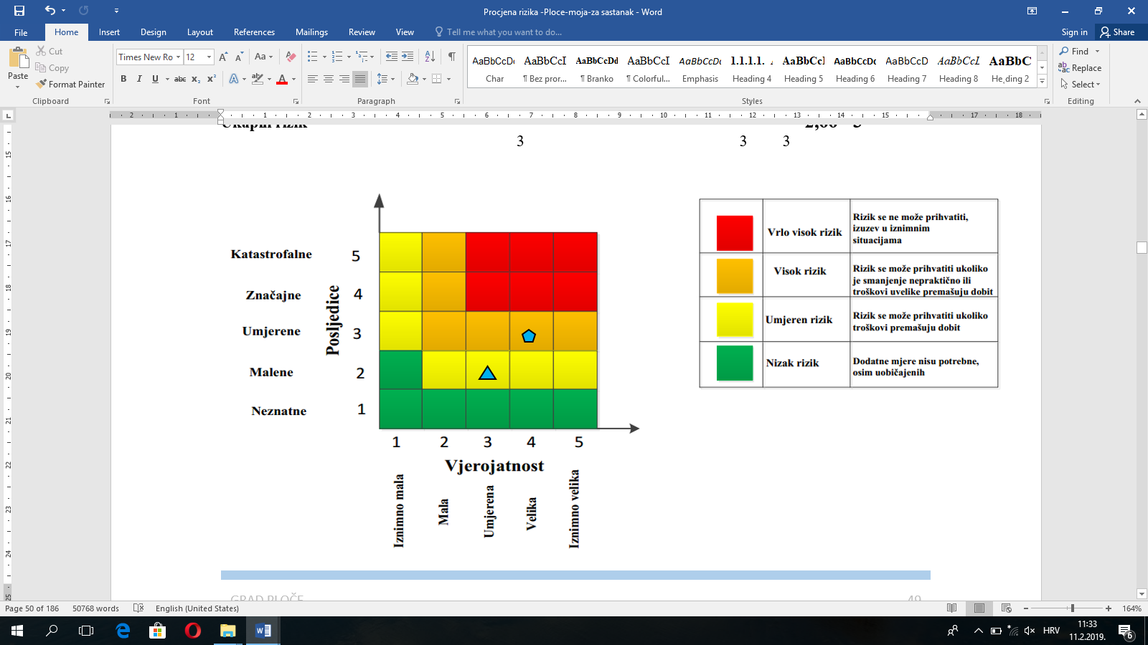

    - Karte rizika
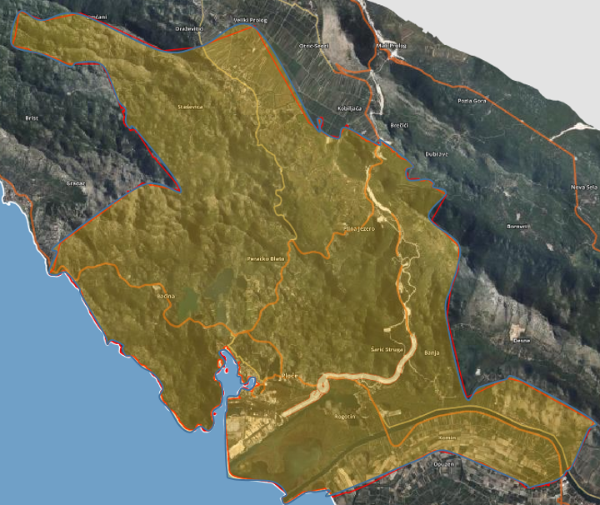
Slika 17: Karta rizika za požar otvorenog tipa
Izvor podataka: http://geoportal.dgu.hr ; Planovi i Procjene j.d.o.o.

  - ZASLANJENJE KOPNA

5.6.1. Uvod u rizik s nazivom scenarija

Naziv scenarija:
Zaslanjenost tla u dolini Neretve
Grupa rizika:
Degradacija tla
Rizik:
Zaslanjivanje kopna
Radna skupina: Radna skupina za izradu procjene rizika od velikih nesreća Grada Ploča
Sudionici u izradi Procjene rizika sukladno točci 9. Procjene rizika od velikih nesreća Grada Ploča
Opis scenarija:
Miješanje morske vode sa slatkom vodom u ušću rijeke Neretve dovodi do zaslanjivanja površinskog vodotoka što posljedično utjeće i na zaslanjivanje tla.

Intruzija morske vode u površinske tokove i vodonosnike dovodi do njihovog zaslanjivanja što posljedično uzrokuje i zaslanjivanje tala. Nadalje, korištenje zaslanjenih i alkaliziranih voda za navodnjavanje dodatno vodi k zaslanjivanju tala.
Najizraženiji utjecaj morske soli na zaslanjenost tala u Republici Hrvatskoj je u dolini Donje Neretve u Dubrovačko-neretvanskoj županiji, području Vranskog polja u Zadarskoj županiji te uz dolinu rijeke Mirne u Istarskoj županiji.

Stupanj zaslanjenosti vode procjenjuje se na osnovi ukupne koncentracije soli u vodi, odnosno njezine električne provodljivosti (EC) prema klasifikaciji FAO (Rhoades i sur., 1992).

Tablica 128:Stupanj zaslanjsnosti vode
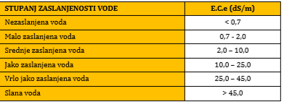
Izvor podataka: Procjena rizika RH

5.6.2. Prikaz utjecaja na kritičnu infrastrukturu

Tablica 129: Prikaz utjecaja zaslanjenja tla na kritičnu infrastrukturu
Utjecaj | Sektor kritične infrastrukture
 | Energetika (proizvodnja, akumulacija i brane, prijenos, skladištenje, transport energenata i energije, sustavi za distribuciju)
 | Komunikacijska i informacijska tehnologija (elektroničke komunikacije, informacijski sustavi, prijenos podataka, pružanje audio i audiovizualnih medijskih usluga)
 | Promet (cestovni, željeznički, zračni, pomorski i promet u unutarnjim plovnim putovima)
 | Zdravstvo (zdravstvena zaštita, proizvodnja, promet i nadzor nad lijekovima)
 | Vodno gospodarstvo (regulacijske i zaštitne vodne građevine i komunalne vodne građevine)
X | Hrana (proizvodnja i opskrba hranom i sustav sigurnosti hrane, robne zalihe)
 | Financije (bankarstvo, burze, investicije, sustavi osiguranja i plaćanja)
 | Proizvodnja, skladištenje i prijevoz opasnih tvari (kemijski, biološki, radiološki i nuklearni materijali)
 | Javne službe (osiguranje javnog reda i mira, zaštita i spašavanje, hitna medicinska pomoć)
 | Nacionalni spomenici i vrijednosti

5.6.3. Kontekst
Dolina donje Neretve ima ukupno oko 12.000 ha zemljišta od čega se na 5.200 ha poljoprivrednog zemljišta na kojem se prema stručnoj procjeni proizvodi cca 130.000 tona voća i povrća. Na ovom području se uzgaja oko 90% ukupne proizvodnje citrusa u RH čija proizvodnja varira između 50.000 i 80.000 tona ovisno o stupnju zaslanjenosti podzemnih I površinskih voda. Stručna je procjena kako se u dolini Neretve uzgaja oko 50 % ukupne proizvodnje kupusnjača, te oko 35 % proizvodnje lubenica u RH.

Danas poljoprivredna tla donje Neretve imaju različiti stupanj zaslanjenosti u različitim horizontima. Provedenim istraživanjima utvrđeno je da je gotovo 40% poljoprivrednog prostora doline donje Neretve zaslanjeno (EC > 2 dS/m). Također je utvrđeno da oko 60% istraživanih površina do dubine od 1 metra ima zaslanjenost >2dS/m.
Monitoring zaslanjenosti poljoprivrednih tala te površinskih i podzemnih voda provodi se u posljednjih 6 godina na površini od 5.815 ha (gdje se nalazi cca 90 % ukupnih obradivih poljoprivrednih površina). Temeljem provedenog monitoringa može se zaključiti da površinske vode imaju prosječnu električnu vodljivost (EC) 3,8 dS/m, a podzemne vode od 9,3 dS/m što ih svrstava (Rhoades i sur., 1992) u kategoriju srednje zaslanjenih voda. Isto tako utvrđeno je da se zaslanjenost prostorno i vremenski mijenja , što se povezuje sa udaljenosti od mora, hidrološkim režimom ali i načinom korištenja te kvaliteti vode za navodnjavanje.
Već danas se mogu kvantificirati negativni utjecaji na poljoprivrednu proizvodnju kroz redukciju prinosa, a uočeni trendovi ukazuju da nastavak procesa zaslanjivanja može dovesti do trajnog gubitka najizloženijih dijelova poljoprivrednih površina, smanjenja gospodarske aktivnosti, a u konačnici i iseljavanja stanovništva.
Prema podacima iz ARKOD-a u dolini donje Neretve je evidentirano oko 5 000 poljoprivrednih gospodarstava. Kako je 40% poljoprivrednih površina srednje zaslanjeno možemo zaključiti da je ovom riziku izloženo 2 000 poljoprivrednih gospodarstava. Uz pretpostavku da poljoprivredno gospodarstvo ima tri člana, proizlazi da je pod rizikom iseljenja stanovništva zbog trajnog gubitka poljoprivrednih površina cca 6 000 stanovnika, što predstavlja oko 73% ukupnog stanovništva ovog područja
S obzirom da se na području doline rijeke Neretve uzgajaju agrumi ako dođe do trajnog gubitka tla za pretpostaviti je da će doći do trajnog smanjenja proizvodnje agruma u RH.

5.6.4. Uzrok
Intruzija morske vode u površinske tokove
Između svježe (nezaslanjene) vode koja prema obali dotječe sa sliva i mora uspostavlja se dinamična ravnoteža preko tlakova. U zimskom (kišnom) razdoblju dominira svježa voda, kako u površinskim tokovima tako i u podzemlju, pa je more u potpunosti istisnuto izvan obalne crte. Obrnuto u ljetnom (sušnom) razdoblju prevladava more i ono kao gušći medij potiskuje svježu vodu, pa se uvlači u površinske tokove i procjeđuje u podzemlje. Izmjena tih dvaju ekstremnih stanja događa se sukladno meteorološkim prilikama na cijelom slivu tijekom godine, Prodor mora u područje događa se koncentrirano, obično kroz ušća vodotoka koji se ulijevaju u more i difuzno po cijeloj obalnoj crti ( slika 18).
Slika 18: Zaslanjivanje područja u dolini Neretve
Izvor podataka: Procjena rizika RH

Sekundarno zaslanjenje; Na većem području doline donje Neretve
Pogotovo na lokalitetima „Opuzen ušće, Luke i Vidrice“, već duže vrijeme prisutno je permanentno sekundarno zaslanjivanje i/ili alkalizacija tala. Pojava sekundarnog zaslanjivanja poljoprivrednih tala uzrokovana je najčešće uslijed navodnjavanja vodom neodgovarajuće kakvoće, u ovom slučaju navodnjavanjem zaslanjenom vodom iz kanalske mreže. Intenzivnim zahvaćanjem vode iz kanalske mreže u funkciji navodnjavanja dolazi do dodatnog prodora soli iz zaslanjene leće, te na taj način do dodatnog zaslanjenjna površinskih i podzemnih voda i tla.

Promjena režima otjecanja vode prema moru
Treći čimbenik koji bitno utječe na kvalitetu površinskih i podzemnih voda je činjenica kako u ljetnom periodu većina izvora raspoređenih po rubu polja uglavnom presuše iz razloga što se zbog promjene režima otjecanja prema moru dotok na izvore sa viših dijelova sliva smanjio.

5.6.4.1. Razvoj događaja koji prethodi velikoj nesreći
Planirani zahvati unutar sliva rijeke Neretve u susjednoj Bosni i Hercegovini kao što su prevođenje voda iz sliva Neretve u druge slivove mogu dodatno smanjiti dotok slatke/svježe vode posljedično čega može doći do dodatnog presušenja izvora uz istočnu stranu doline Neretve, a što pak može dovesti do dodatnog povećanja zaslanjivanja voda i tala..
Aktivni scenariji klimatskih promjena - povećanja temperature i smanjenja oborina u ljetnim mjesecima, pogotovo uz trend preraspodjele oborina tijekom godine dodatno mogu povećati zaslanjivanje voda i tla u dolini Neretve.
Također i scenariji povećanja razine morske vode (1 mm/god) sa jedne strane te proces permanentnog snižavanja nadmorske razine tla dugoročno može dovesti do povećanja intruzije morske vode u ovo ekološki vrlo osjetljivo područje.
Mjerenja pokazuju da je globalna temperatura (kopna i mora) porasla za 0,85 °C u razdoblju od 1880 do 2012. Također u razdoblju od 1901. do 2010. globalna razina mora je porasla za 0,19 m (0,17-0,21 m). Mnogi prognostički modeli ukazuju da će se navedeni trendovi nastaviti u bližoj budućnosti, temperatura u 21 stoljeću će i dalje rasti, vrlo je vjerojatno da će valovi velikih vrućina i ekstremnih oborina postati učestaliji i intenzivniji u mnogim područjima, oceani će se nastaviti zagrijavati.

5.6.4.2. Okidač koji je uzrokovao veliku nesreću
Ostvarenje planiranih zahvata prevođenja vode (Slika 19) iz sliva Neretve u kombinaciji sa ostalim navedenim čimbenicima će izazvati značajniji porast intruzije morske vode te dovesti do redukcije prinosa poljoprivrednih kultura, a moguće i do trajnog gubitka tla ako se ne poduzmu nikakve dodatne mjere za dovođenje svježe vode u dolinu Neretve.

Slika 19: Prevođenje vode iz sliva Neretve

Izvor podataka: Procjena rizika RH

5.6.5. Opis događaja
Opis događaja Prema rezultatima opaženog trenda na području doline Neretve uočava se statistički značajan porast godišnje temperature zraka u iznosu od 0,2°C/10 god, a koji je rezultat porasta temperature u svim sezonama, osobito u proljeće i ljeti. Uz zatopljenje prisutno je i smanjenje oborine koje je najveće u već sušnijim ljetnim mjesecima (oko 8%/10 god). Trend zatopljenja se može očekivati i u budućoj klimi. Naime, projicirano povećanje temperature do polovice 21. stoljeća u dolini Neretve je značajno i kreće se do 3,5°C. Prema projekcijama za oborinu, na području južnog Jadrana, kojemu pripada i dolina Neretve, očekuje se osjetnije smanjenje oborine (između -15% i -25%) tijekom ljeta te porast zimske količine oborine (od 5% do 15%).
Za posljedicu imamo smanjenje prinosa/priroda i izgubljeni dohodak na 50% neto površine s intenzivnom proizvodnjom od 3.600 ha (od ukupno 5.815 ha koliko je cijelo područje) kod najvjerojatnijeg scenarija (voda za navodnjavanja 3,7 dS/m), te gubitak dohotka na 90% površine u slučaju najgoreg mogućeg događaja (voda za navodnjavanje 7 dS/m).

5.6.5.1. Posljedice

5.6.5.1.1. Posljedice na život i zdravlje ljudi
Na području Grada Ploča živi 8 220 stanovnika po zadnjem popisu stanovništva.
Posljedice na život i zdravlje ljudi prikazat će se ukupnim brojem ljudi za koje se procjenjuje kako mogu biti u sastavu nekog od procesa nastalih kao posljedica događaja opisanih scenarijem – poginuli, ozlijeđeni, oboljeli, evakuirani, zbrinuti i sklonjeni.
Posljedice na život i zdravlje ljudi uslijed zaslanjenja tla nisu zabilježene i označavaju se kao neznatne.

Tablica 130: Posljedice zaslanjenja tla na život i zdravlje ljudi
Kategorija | Posljedice | Kriterij-broj st. |  | odabrano
Kategorija | Posljedice | % | 8 220 st. | odabrano
1 | Neznatne | *<0,001 | 0,08 | X
2 | Malene | 0,001-0,004 | 0,32
3 | Umjerene | 0,0047-0,011 | 0,90
4 | Značajne | 0,012-0,035% | 2,87
5 | Katastrofalne | 0,036> | Više od 2,9
*Napomena: Pri određivanju kategorije za život i zdravlje ljudi u kategoriju 1 ulaze posljedice prema kojima je stradala ili ugrožena minimalno jedna osoba do 0,001% stanovnika na području JLS.

5.6.5.1.2. Posljedice na gospodarstvo
Posljedice na gospodarstvo odnose se na ukupnu materijalnu i financijsku štetu u gospodarstvu. Štete se prikazuju u odnosu na Proračun Grada Ploča, a sukladno Prilogu III Smjernica Dubrovačko-neretvanske županije. Štete se razmatraju kao „Izravne i Neizravne“.

Procijenjena šteta u gospodarstvu može biti:
- izravna koja se u ovom slučaju procjenjuje kroz štete na pokretnoj i nepokretnoj imovini, trošak sanacije i troškovi spašavanja kroz uključivanje Operativnih snaga CZ (vatrogastva, Hitne službe, HGSS-a i Crvenog križa)
- neizravnana koja se u ovom slučaju procjenjuje u smislu smanjenja ili gubitka uroda te prinosa od osnovnih poljoprivrednih kultura

Posljedice po gospodarstvo procjenjuju se kao značajne obzirom da su procijenjene štete koje proizlaze iz Procjene rizika RH između 15 i 25% proračuna Grada Ploča.

Tablica 131: Posljedice zaslanjenja tla na gospodarstvo
Posljedice na gospodarstvo
Kategorija | Posljedice | Kriterij štete u % proračuna JLS | odabrano
1 | Neznatne | 0,5-1 %
2 | Malene | 1-5 %
3 | Umjerene | 5-15 %
4 | Značajne | 15-25 % | X
5 | Katastrofalne | >25 %

5.6.5.1.3. Posljedice na društvenu stabilnost i politiku
Posljedice na društvenu stabilnost i politiku iskazuju se u materijalnoj šteti i to:
- štete na kritičnoj infrastrukturi – štete na kritičnoj infrastrukturi nisu zabilježene

Tablica 132: Posljedice zaslanjenja tla po društvenu sigurnost i politiku - štete na kritičnoj infrastrukturi
Štete na kritičnoj infrastrukturi
Kategorija | Posljedice | Kriterij štete u % proračuna JLS | odabrano
1 | Neznatne | 0,5-1 % | X
2 | Malene | 1-5 %
3 | Umjerene | 5-15 %
4 | Značajne | 15-25 %
5 | Katastrofalne | >25 %

- štete na ustanovama/građevinama javnog i društvenog značaja nisu zabilježene

Tablica 133: Posljedice zaslanjenja tla po društvenu sigurnost i politiku - štete na građevinama od društvenog značaja
Štete na građevinama od društvenog značaja
Kategorija | Posljedice | Kriterij štete u % proračuna JLS | odabrano
1 | Neznatne | 0,5-1 % | X
2 | Malene | 1-5 %
3 | Umjerene | 5-15 %
4 | Značajne | 15-25 %
5 | Katastrofalne | >25 %

Podaci prikazani zbirno za društvenu stabilnost i politiku su prikazani u sljedećoj tablici.

Tablica 134: Zbirni prikaz posljedice zaslanjenja tla za utjecaj na društvenu stabilnost i politiku
Kategorija | Kritična infrastruktura | Ustanove/građevine javnog društvenog značaja | Odabrano
1 | X | X | X
2
3
4
5

5.6.5.2. Podaci, izvori i metode izračuna
- Procjena ugroženosti stanovništva, materijalnih i kulturnih dobara i okoliša od katastrofa i velikih nesreća za područje Grada Ploča, ožujak 2016.,
- Procjena rizika RH, poglavlje 6.11.
- Popis stanovništva 2011.,
- Grad Ploče

    - Analiza na području reagiranja-zaslanjenje tla

- Spremnost odgovornih i upravljačkih kapaciteta
Procjena spremnosti sustava civilne zaštite na temelju spremnosti odgovornih i Upravljačkih kapaciteta sustava civilne zaštite provedena je analizom podataka o razini odgovornosti, osposobljenosti i uvježbanosti, čelnih osoba za provođenje zakonom utvrđenih operativnih obaveza u fazi reagiranja sustava civilne zaštite, stožera civilne zaštite te koordinatora na lokaciji. Spremnost navedenih operativnih kapaciteta po odgovornosti, osposobljenosti te uvježbanosti procijenjena je vrlo visokom.

Tablica 135: Spremnost odgovornih i upravljačkih kapaciteta
Vrlo niska spremnost | 4
Niska spremnost | 3
Visoka spremnost | 2
Vrlo visoka spremnost | 1 | X

- Spremnost operativnih kapaciteta
Procjena spremnosti sustava civilne zaštite provedena je na temelju operativnih kapaciteta sustava civilne zaštite za provođenje svih mjera i aktivnosti sustava civilne zaštite. Spremnost operativnih kapaciteta analizirana je po sljedećim parametrima:
- popunjenost ljudstvom,
- spremnost zapovjedništva,
- osposobljenosti i uvježbanosti ljudstva i zapovjednog osoblja,
- opremljenosti materijalno-tehničkim sredstvima,
- vremenu mobilizacijske spremnosti,
- samodostatnosti te logističkoj potpori.

Operativni kapaciteti/snage sustava CZ su:
- Stožer CZ
- Operativne snage vatrogastva
- Operativne snage Hrvatskog crvenog križa (HCK)
- Operativne snage Hrvatske Gorske službe spašavanja (HGSS)
- Udruge
- Postrojbe i povjerenici CZ
- Koordinatori na lokaciji
- Pravne osobe u sustavu CZ

Spremnost Stožera CZ u slučaju zaslanjenja tla:
Stožer civilne zaštite Grada Ploča se sastoji od načelnika Stožera, zamjenika načelnika Stožera te 8 članova. Stožer civilne zaštite je stručno, operativno i koordinativno tijelo za provođenje mjera i aktivnosti civilne zaštite u velikim nesrećama i katastrofama. Stožer civilne zaštite Grada Ploča je osposobljen za provođenje mjera i aktivnosti u sustavu civilne zaštite. Članovi stožera upoznati su sa mob zborištem i načinom pozivanja (Planom pozivanja Stožera CZ).
Razina spremnosti Stožera civilne zaštite Grada Ploča procijenjena je vrlov visokom razinom spremnosti.

Tablica 136: Spremnost Stožera CZ
Vrlo niska spremnost | 4
Niska spremnost | 3
Visoka spremnost | 2
Vrlo visoka spremnost | 1 | X

Spremnost vatrogastva u slučaju zaslanjenja tla:
Na području Grada Ploča djeluje:
  - JVP Ploče
  - DVD Komin
  - DVD Staševica
  - Vizir d.o.o. za zaštitu od požara
  - Florijan servis d.o.o.

Procjena spremnosti snaga vatrogastva, temelji se na opremljenosti i učinkovitosti u obavljanju redovnih djelatnosti za koje su osnovani. Isti imaju potreban broj operativnih vatrogasaca a oprema se kontinuirano nabavlja sukladno ustroju i obnavlja postojeća. Spremnost vatrogastva obzirom na brojnost, uvježbanost i opremljenost procijenjena je vrlo visokom, uz nastavak stalne educiranosti i osposobljavanja članstva za postupanje u slučaju zaslanjenosti tla, te nabavke specijalizirane opreme za djelovanje u slučaju zaslanjenosti tla (cistrne, pumpe, membrane i sl.).

Tablica 137: Spremnost operativnih snaga vatrogastva
Vrlo niska spremnost | 4
Niska spremnost | 3
Visoka spremnost | 2
Vrlo visoka spremnost | 1 | X

Spremnost HCK-GD CK Ploče u slučaju zaslanjenja tla:
Operativne snage Crvenog križa su snaga koja se i u redovnoj djelatnosti bavi zaštitom i spašavanjem ljudi.
Procjena spremnosti Hrvatskog crvenog križa, temelji se na opremljenosti i učinkovitosti u obavljanju redovnih djelatnosti za koje su osnovani. Spremnost HCK-a obzirom na brojnost, uvježbanost i opremljenost procijenjena je vrlo visokom.

Tablica 138: Spremnost HCK
Vrlo niska spremnost | 4
Niska spremnost | 3
Visoka spremnost | 2
Vrlo visoka spremnost | 1 | X
Spremnost HGSS –stanica Dubrovnik OT Neretva u slučaju zaslanjenja tla:
Operativne snage Hrvatske gorske službe spašavanja (HGSS) su snaga koja se i u redovnoj djelatnosti bavi zaštitom i spašavanjem ljudi.
Procjena spremnosti HGSS-a temelji se na opremljenosti i učinkovitosti u obavljanju redovnih djelatnosti za koje su osnovani. Spremnost HGSS-a obzirom na brojnost, uvježbanost i opremljenost procijenjena je vrlo visokom.

Tablica 139: Spremnost HGSS
Vrlo niska spremnost | 4
Niska spremnost | 3
Visoka spremnost | 2
Vrlo visoka spremnost | 1 | X

Spremnost udruga u slučaju zaslanjenja tla:
Udruge građana kao što su skauti (izviđači), sportske udruge, lovačka društva, radioamateri i drugi, od interesa su za sustav civilne zaštite i to uglavnom na lokalnim razinama koje nemaju dovoljno kapaciteta iz drugih kategorija operativnih snaga više razine spremnosti.
Na području Grada Ploča djeluju udruge koje se mogu uključiti u provođenje mjera i aktivnosti
sustava civilne zaštite:
- Lovačko društvo „Vranjak“, Ploče (preko 50 članova)
- AERO KLUB „KRILA NERETVE“, Komin ( 10-tak članova)
- AUTO MOTO KLUB“RACING TEAM PLOČE“ (40-tak članova)
- Ivan Barbir – službeni promatrač ptica pri Hrvatskom ornitološkom savezu
- Ekološko ronilački klub „Periska“ Ploče

U slučaju potrebe za uključenjem udruga, spremnost istih procijenjena je visoka jer će se iste koristiti za djelatnosti koje i inaće obavljaju.

Tablica 140: Spremnost udruga
Vrlo niska spremnost | 4
Niska spremnost | 3
Visoka spremnost | 2 | X
Vrlo visoka spremnost | 1

Spremnost postrojbi CZ i povjerenika CZ u slučaju zaslanjenja tla:
Grad Ploče ima oformljenu slijedeću postrojbu civilne zaštite:
- Postrojba CZ opće namjene

Postrojba je osnovana Odlukom Gradskog vijeća 22.08.2020. godine a sastoji se od upravljačke skupine (dva pripadnika) i dvije operativne skupine (svaka sa po 10 pripadnika) što ukupno iznosi 22 pripadnika civilne zaštite koji čine postrojbu civilne zaštite opće namjene.

Pripadnici postrojbe civilne zaštite opće namjene prošli su kroz osnovni program edukacije. Iz navedenih razloga ograničeno je njihovo operativno postupanje i to isključivo za najmanje složene radnje spašavanja i pružanje fizičke potpore operativnim kapacitetima više razine spremnosti tijekom provođenju mjera i aktivnosti civilne zaštite u velikim nesrećama.

Za potrebe civilne zaštite Grad Ploče ima imenovano 13 povjerenika CZ i 13 zamjenika povjerenika (Odluka Gradskog vijeća od 14.09.2018.). Povjerenici civilne zaštite imaju izuzetno važnu ulogu, kako u preventivi, tako i tijekom djelovanja cjelovitog sustava civilne zaštite u velikim nesrećama.
Spremnost postrojbe CZ i povjerenika procijenjena je niskom obzirom da su isti upoznati sa zadaćama ali nisu uvježbani za postupanje u slučaju zaslanjenja tla.

Tablica 141: Spremnost povjerenika CZ
Vrlo niska spremnost | 4
Niska spremnost | 3 | X
Visoka spremnost | 2
Vrlo visoka spremnost | 1

Spremnost koordinatora u slučaju zaslanjenja tla:
Obzirom na činjenicu da koordinatori na lokaciji nisu imenovani, razina odgovornosti, osposobljenosti i uvježbanosti je procijenjena vrlo niskom.

Tablica 142: Spremnost koordinatora na lokaciji
Vrlo niska spremnost | 4 | X
Niska spremnost | 3
Visoka spremnost | 2
Vrlo visoka spremnost | 1

Spremnost pravnih osoba u slučaju zaslanjenja tla:
Procjena spremnosti pravnih osoba od interesa za sustav CZ Grada Ploča koje je svojom odlukom odredio Gradonačelnik, temelji se na opremljenosti i učinkovitosti istih u obavljanju redovnih djelatnosti za koje su osnovani. Spremnost pravnih osoba procijenjena je visokom.

Tablica 143: Spremnost pravnih osoba
Vrlo niska spremnost | 4
Niska spremnost | 3
Visoka spremnost | 2 | X
Vrlo visoka spremnost | 1

Spremnost operativnih kapaciteta, uzimajući u obzir sve sudionike ocjenjuje se visokom ( zbroj ocjena za 8 sudionika je 15 što u prosjeku iznosi 1,87).
Tablica 144: Spremnost operativnih kapaciteta
 |  | Stožer CZ | Vatrogastvo | HCK | HGSS | Udruge | Postrojbe i povjerenici CZ | Koordinatori | Pravne osobe | Sveukupno
Vrlo niska spremnost | 4 |  |  |  |  |  |  | X
Niska spremnost | 3 |  |  |  |  |  | X
Visoka spremnost | 2 |  |  |  |  | X |  |  | X | X
Vrlo visoka spremnost | 1 | X | X | X | X

- Stanje mobilnosti operativnih kapaciteta sustava civilne zaštite i stanja komunikacijskih kapaciteta
Procjena spremnosti sustava civilne zaštite provodi se na temelju procjene stanja mobilnosti operativnih kapaciteta sustava civilne zaštite i stanja komunikacijskih kapaciteta na temelju procjene stanja transportne potpore i komunikacijskih kapaciteta.
Ukupna razina spremnosti operativnih kapaciteta procijenjena je vrlo visokom iz razloga što će se u sve radnje oko zaslanjenja tla uključiti operativni kapaciteti koji posjeduju mobilnost i mogućnost međusobne komunikacije.

Tablica 145: Spremnost operativnih i komunikacijskih sustava
Vrlo niska spremnost | 4
Niska spremnost | 3
Visoka spremnost | 2
Vrlo visoka spremnost | 1 | X

Područje reagiranja „zaslanjeje tla“ – zaključak
Procjena ukupne spremnosti sustava civilne zaštite za područje Grada Ploča u području reagiranja i aktivnosti koje su usmjerene na zaštitu svih kategorija društvene vrijednosti (život i zdravlje ljudi, gospodarstvo, društvena stabilnost i politika) koje su potencijalno izložene velikoj nesreći, ocjenjuje se sa vrlo visokom spremnošću.

Tablica 146: Zbirni pregled područja reagiranja operativnih snaga u zaslanjenju tla
 |  | Spremnost odgovornih i upravljačkih kapaciteta | Spremnost operativnih kapaciteta | Stanje mobilnosti op. kapaciteta sustava CZ i stanje komunikacijskih kapaciteta | Sveukupno
Vrlo niska spremnost | 4
Niska spremnost | 3
Visoka spremnost | 2 |  | X
Vrlo visoka spremnost | 1 | X |  | X | X

    - Matrice rizika u slučaju zaslanjenja tla

Vjerojatnost pojave rizika
Za vrijednosti vjerojatnosti/frekvencije uzimati će se samo oni događaji čije posljedice za kategorije društvenih vrijednosti mogu biti opisani kategorijom 1., konkretno štete u gospodarstvu minimalno moraju iznositi 0,5% proračuna JLP(R)S-a. Neće se uzimati u razmatranje vjerojatnost zaslanjenja tla bez ikakve materijalne štete već samo vjerojatnost onog događaja koja može uzrokovati štete sukladno propisanim kriterijima za svaku od kategorija društvenih vrijednosti. To konkretno za Grad Ploče znači svi događaji koji uzrokuju štetu od 200 000 kn i više.

Tablica 147: Vjerojatnost/frekvencija
Kategorija | Posljedice | Vjerojatnost / Frekvencija |  |  | Ocjena vjerojatnosti
Kategorija | Posljedice | Kvalitativno | Vjerojatnost | Frekvencija | Ocjena vjerojatnosti
1 | Neznatne | Iznimno mala | <1% | 1 događaj u 100 godina i rjeđe
2 | Malene | Mala | 1-5% | 1 događaj u 20 do100 godina
3 | Umjerene | Umjerena | 5-50% | 1 događaj u 2 do 20 godina | X
4 | Značajne | Velika | 51-98% | 1 događaj u 1 do 2 godina
5 | Katastrofalne | Iznimno velika | >98% | 1 događaj godišnje ili češće
Izvor podataka: Smjernice Dubrovačko-neretvanske županije
Iz navedenog vidljivo je da je vjerojatnost zaslanjenja tla „umjerena“ obzirom da u proteklih 20 godina nije bilo bitnih povećanja vrijednosti.

Događaj s najgorim mogućim posljedicama
Posljedice na život i zdravlje ljudi Gospodarstvo Društvena stabilnost i politika

Ukupni rizik = Život i zdravlje ljudi + Gospodarstvo + Društvena stabilnost i politika = ¹⁺⁴⁺¹ = ⁶ = 2
3 3 3

Najvjerojatniji neželjeni događaj
Posljedice na život i zdravlje ljudi Gospodarstvo Društvena stabilnost i politika

Ukupni rizik = Život i zdravlje ljudi + Gospodarstvo + Društvena stabilnost i politika = ¹⁺³⁺¹ = ⁵ =1,66=2
3 3 3

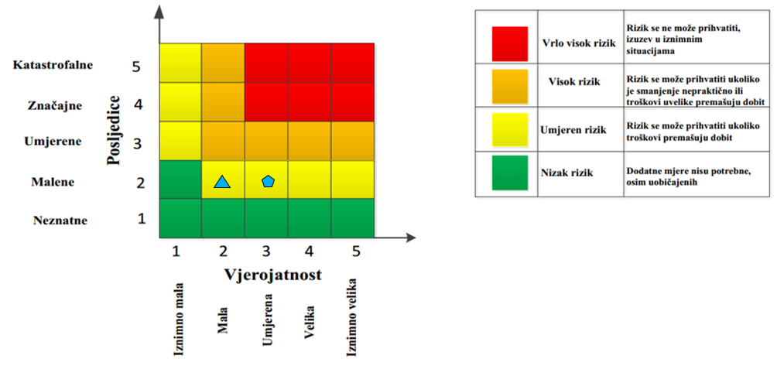

    - Karte rizika

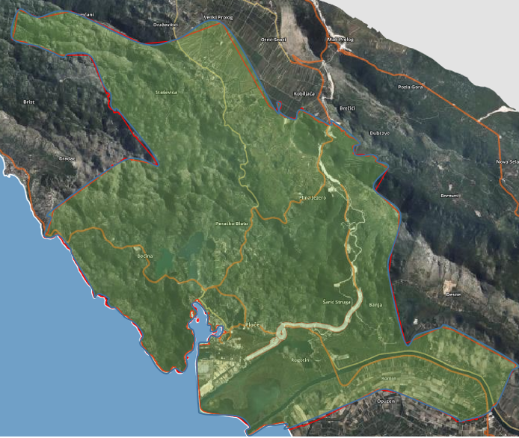
Slika 20: Karta rizika za ugrozu zaslanjenje tla
Izvor podataka: http://geoportal.dgu.hr ; Planovi i Procjene j.d.o.o.

  - POPLAVA IZAZVANA PUCANJEM AKUMULACIJSKIH BRANA

5.7.1. Uvod u rizik s nazivom scenarija
Neretva je rijeka duga 225 kilometara i najvećim dijelom protječe kroz Bosnu i Hercegovinu (203 km), te manjim dijelom kroz Republiku Hrvatsku (22 km). Izvire ispod planine Jabuke u Bosni i Hercegovini.
Zajedno sa svojim pritocima čini zasebnu prirodnu cjelinu i jedinstven ekološki sustav. Izvire u planinskim predjelima visoke Hercegovine i većim dijelom svog toka ima odlike planinske rijeke. Zbog tih odlika na Neretvi su izgrađene hidrocentrale sa pripadajućim akumulacijskim jezerima: Jablanica, Grabovica, Salakovac i Mostar. Na pritoci Neretve, rijeci Rami, također je izgrađena hidrocentrala i stvoreno umjetno akumulacijsko jezero, te se i ova hidrocentrala ubraja u sastavni dio hidrocentrala na rijeci Neretvi.
Uslijed prirodne katastrofe (potresa) ili uslijed ratnih djelovanja može doći do pucanja hidroakumulacijskih brana, a samim tim i ispuštanja ogromnih količina vode akumuliranih u umjetnim jezerima.

Naziv scenarija:
Širenje poplavnog vala zbog pucanja akumulacijskuh brana na području BiH
Grupa rizika:
Poplava
Rizik:
Poplava izazvana pucanjem akumulacijskih brana
Radna skupina: Radna skupina za izradu procjene rizika od velikih nesreća Grada Ploča
Sudionici u izradi Procjene rizika sukladno točci 9. Procjene rizika od velikih nesreća Grada Ploča
Opis scenarija:
Uslijed popuštanja akumulacija na području BiH i izlijevanja velike količine vode dolazi do širenja poplavnog vala u prostor i kretanje u smjeru Grada Ploča pri čemu može biti ugroženo stanovništvo i materijalna dobra u naseljima Komin, Banja, Šarić Struga, Rogotin i Stablina.

5.7.2. Prikaz utjecaja na kritičnu infrastrukturu

Tablica 148: Prikaz utjecaja poplave izazvane pucanjem akumulacija
Utjecaj | Sektor kritične infrastrukture
 | Energetika (proizvodnja, akumulacija i brane, prijenos, skladištenje, transport energenata i energije, sustavi za distribuciju)
 | Komunikacijska i informacijska tehnologija (elektroničke komunikacije, informacijski sustavi, prijenos podataka, pružanje audio i audiovizualnih medijskih usluga)
X | Promet (cestovni, željeznički, zračni, pomorski i promet u unutarnjim plovnim putovima)
 | Zdravstvo (zdravstvena zaštita, proizvodnja, promet i nadzor nad lijekovima)
X | Vodno gospodarstvo (regulacijske i zaštitne vodne građevine i komunalne vodne građevine)
 | Hrana (proizvodnja i opskrba hranom i sustav sigurnosti hrane, robne zalihe)
 | Financije (bankarstvo, burze, investicije, sustavi osiguranja i plaćanja)
 | Proizvodnja, skladištenje i prijevoz opasnih tvari (kemijski, biološki, radiološki i nuklearni materijali)
X | Javne službe (osiguranje javnog reda i mira, zaštita i spašavanje, hitna medicinska pomoć)
 | Nacionalni spomenici i vrijednosti

5.7.3. Kontekst
Područje Grada Ploča ugroženo je pucanjem akumulacijskih brana na području BiH. Uslijed prirodne katastrofe (potresa) ili uslijed ratnih djelovanja može doći do pucanja hidroakumulacijskih brana, a samim tim i ispuštanja ogromnih količina vode akumuliranih u umjetnim jezerima.
U eventualnoj nesreći - čelo vodenog vala do područja Republike Hrvatske, Dubrovačko-Neretvanske županije, tj. Grada Metković stiglo bi za 4 sata i 24 minute sa visinom od 4,47 metara i maksimalnom visinom vala od 7,64 metra koji bi na područje Grada Metkovića stigao za 9 sati i 6 minuta.
Čelo plimnog vala na područje Grada Ploča stiglo bi nakon 5 sati i 8 minuta sa visnom 3,02 metra, a maksimalna visina vala od 5,35 metara stigla bi nakon 10 sati i 24 minute.
Čelo plimnog vala bi do mora stiglo s visinom 0,52 metara nakon 5 sati i 45 minuta, a maksimalna visina plimnog vala iznosila bi 1,80 metara nakon 11 sati i 10 minuta.

5.7.4. Uzrok
Uzrokom opasnosti smatra se događaj, poremećaj u procesu ili pak propust djelatnika, a uslijed kojih može doći do propuštanja vode u akumulaciji ili brani hidrocentrale.
Na osnovu analize postojećeg stanja utvrđeni su mogući uzroci izvanrednog događaj:

Tablica 149: Mogući uzroci
Skupina uzroka | Mogući uzroci unutar skupine
Ljudski faktor | Nepažnja prilikom rukovanja postrojenjem
Ljudski faktor | Nepridržavanje uputa ii nepažnja prilikom održavanja postrojenja
Ljudski faktor | Rukovanje instalacijama i uređajima na tehnički nedopušten način
Poremećaji tehničkog procesa | Procesni ili drugi poremećaji prateće i sigurnosne opreme akumulacije (el. oprema, sigurnosni ventili, odušci, cjevovodi i sl.)
Poremećaji tehničkog procesa | Propuštanje akumulacije
Poremećaji tehničkog procesa | Kvarovi većeg opsega na postrojenju i kvarovi opreme za regulaciju protoka
Prirodne nepogode jačeg intenziteta | Požar
Prirodne nepogode jačeg intenziteta | Potres
Prirodne nepogode jačeg intenziteta | Olujno i orkansko nevrijeme
Namjerno razaranje | Organizirani kriminal, terorizam, sabotaže, psihički nestabilne osobe, ratno razaranje
Izvor podataka: Procjena rizika RH

Za najvjerojatniji mogući izvanredni događaj uzrok može biti ljudski faktor, poremećaji tehnološkog procesa i prirodne nepogode jačeg intenziteta, a za najgori mogući slučaj uzrok može biti namjerno razaranje.

5.7.4.1. Razvoj događaja koji prethodi velikoj nesreći
Veliki nagli dotok vode, jako nevrijeme s olujnim vjetrom, potres i sl. mogu dovesti do oštećenja neke od hidroakumulacija. Za najvjerojatniji mogući izvanredni događaj uzrok može biti ljudski faktor, poremećaji tehnološkog procesa i prirodne nepogode jačeg intenziteta, a za najgori mogući slučaj uzrok može biti namjerno razaranje.

5.7.4.2. Okidač koji je uzrokovao veliku nesreću
Oštećenjem ili razaranjem brane došlo bi do proboja vode i do izlijevanja vodene mase prema okolici. Ovakav razvoj događaja imao bi za posljedicu ugrožavanje okolnih naselja i života stanovništva i nemogućnost vršenja osnovne namjene brane.
Do oštećenja može doći diverzijom ili prirodnim katastrofama (veliki nagli dotok vode, jako nevrijeme s olujnim vjetrom, potres i sl.).

5.7.5. Opis događaja
Uslijed djelovanja jednog od navedenih uzroka proloma jedne ili više hidroakumulacija na području BiH ( Jablanica, Grabovica, Salakovac i Mostar.), došlo je do oštećenja nasipa akumulacije, te proboja vode iz iste. Početno djelovanje istjecanja vode u oštećenom dijelu, u kombinaciji sa pritiskom akumulirane vode koja se nalazi u akumulaciji dovodi do širenja nastalog otvora, te se velike količine vode šire u prostor i kanaliziraju u smjeru RH.
Čelo vodenog vala do područja Republike Hrvatske, Dubrovačko-Neretvanske županije, tj. Grada Metković stiglo bi za 4 sata i 24 minute sa visinom od 4,47 metara i maksimalnom visinom vala od 7,64 metra koji bi na područje Grada Metkovića stigao za 9 sati i 6 minuta.
Čelo plimnog vala na područje Grada Ploča stiglo bi nakon 5 sati i 8 minuta sa visnom 3,02 metra, a maksimalna visina vala od 5,35 metara stigla bi nakon 10 sati i 24 minute.
Čelo plimnog vala bi do mora stiglo s visinom 0,52 metara nakon 5 sati i 45 minuta, a maksimalna visina plimnog vala iznosila bi 1,80 metara nakon 11 sati i 10 minuta.
U slučaju ovakve nesreće i bili bi ugroženi dijelovi područja Grada Ploča koja se nalaze na nižoj nadmorskoj visini tj. slijedeća naselja: Komin, Banja, Šarić Struga, Rogotin i Stablina.

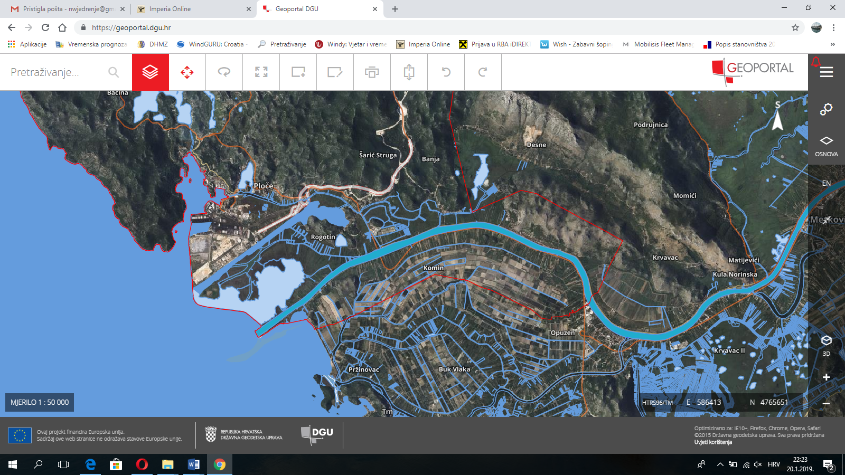
Slika 21: Područje maksimalnog plavljenja u donjem toku Neretve na području Grada Ploča
Izvor podataka: : Planovi i Procjene j.d.o.o.

5.7.5.1. Posljedice
Na području Grada Ploča poplavom usljed pucanja brana hidroakumulacijskih jezera bilo bi ugroženo oko 400 stambenih objekata i oko 3 000 stanovnika, kao i sve poljoprivredne površine u nizinskom dijelu Grada Ploča pogođenog ovakvom vrstom nesreće, te vozila i poljoprivredni strojevi.
Od infrastrukturnih objekata bili bi ugroženi-poplavljeni dijelovi cesta D-8, ŽC 6217, LC69004 i LC 69005, dionice dalekovoda, niskonaponska mreža, trafostanice, fiksna telefonska mreža i stambeni i gospodarski objekti, javne ustanove, škole, vrtići, Dom zdravlja Ploče, trgovački centri i ostali objekti.
Bila bi ugrožena i benzinske crpka u Pločama na području „Močvare“ Posljedice pucanja brana hidrocentrala na Neretvi očitovale bi se kroz smrtno stradavanje i povređivanja dijela stanovnika koji se ne bi uspjeli skloniti, potpuna blokada željezničkog i riječnog prometovanja, prestanak opskrbe električnom energijom, prestanak opskrbe pitkom vodom, oštećenje i prestanak rada gospodarskih subjekata u nizinskom dijelu uz rijeku Neretvu, nemogućnost opskrbe potrebnim sredstvima stanovnika, otežano pružanje zdravstvene pomoći, te dugotrajne posljedice u poljoprivrednoj proizvodnji.
5.7.5.1.1. Posljedice na život i zdravlje ljudi
Na području Grada Ploča živi 8 220 stanovnika po zadnjem popisu stanovništva od čega je u naseljima Komin, Banja, Šarić Struga, Rogotin i Stablina.
Posljedice na život i zdravlje ljudi prikazat će se ukupnim brojem ljudi za koje se procjenjuje kako mogu biti u sastavu nekog od procesa nastalih kao posljedica događaja opisanih scenarijem – poginuli, ozlijeđeni, oboljeli, evakuirani, zbrinuti i sklonjeni.

Na podrućju zahvaćenom poplavnim valom živi oko 3000 stanovnika. Procjenjuje se da bi posljedice po život i zdravlje ljudi bile katastrofalne.

Tablica 150: Posljedice poplave izazvane pucanjem akumulacija na život i zdravlje ljudi
Kategorija | Posljedice | Kriterij-broj st. |  | odabrano
Kategorija | Posljedice | % | 8 220 st. | odabrano
1 | Neznatne | *<0,001 | 0,08
2 | Malene | 0,001-0,004 | 0,32
3 | Umjerene | 0,0047-0,011 | 0,90
4 | Značajne | 0,012-0,035% | 2,87
5 | Katastrofalne | 0,036> | Više od 2,9 | X
*Napomena: Pri određivanju kategorije za život i zdravlje ljudi u kategoriju 1 ulaze posljedice prema kojima je stradala ili ugrožena minimalno jedna osoba do 0,001% stanovnika na području JLS.

5.7.5.1.2. Posljedice na gospodarstvo
Posljedice na gospodarstvo odnose se na ukupnu materijalnu i financijsku štetu u gospodarstvu. Štete se prikazuju u odnosu na Proračun Grada Ploča, a sukladno Prilogu III Smjernica Dubrovačko-neretvanske županije. Uslijed poplave uzrokovane probijanjem nasipa akumulacija na području BiH u proteklih 20 godina nije bilo gospodarskih šteta, no ukoliko bi do istog došlo štete bi se razmatrale kao „Izravne i Neizravne“.

Procijenjena šteta u gospodarstvu može biti:
- izravna koja se u ovom slučaju procjenjuje kroz štete na pokretnoj i nepokretnoj imovini, trošak sanacije i troškovi spašavanja kroz uključivanje Operativnih snaga CZ (vatrogastva, Hitne službe, HGSS-a i Crvenog križa)
- neizravnana koja se u ovom slučaju procjenjuje u smislu izostanka radnika s posla

Posljedice po gospodarstvo procjenjuju se kao značajne obzirom da su procijenjene štete u rasponu od 15-25% godišnjeg Proračuna, odnosno između 2 307 900,00 € i 3 846 500,00 €.

Tablica 151: Posljedice poplave izazvane pucanjem nasipa akumulacija na gospodarstvo
Posljedice na gospodarstvo
Kategorija | Posljedice | Kriterij štete u % proračuna JLS | odabrano
1 | Neznatne | 0,5-1 %
2 | Malene | 1-5 %
3 | Umjerene | 5-15 %
4 | Značajne | 15-25 % | X
5 | Katastrofalne | >25 %

5.7.5.1.3. Posljedice na društvenu stabilnost i politiku
Posljedice na društvenu stabilnost i politiku iskazuju se u materijalnoj šteti i to:
- štete na kritičnoj infrastrukturi - procijenjena šteta na prometnicama, energetici i vodnom gospodarstvu uslijed plavljenja bila bi negdje između 1 i 5% godišnjeg Proračuna, odnosno 153 860,00 € i 769 300,00 €. Procjena posljedica šteta na objekte kritične infrastrukture bile bi malene u odnosu na Proračun Grada Ploča.

Tablica 152: Posljedice poplave izazvane pucanjem akumulacija po društvenu sigurnost i politiku - štete na kritičnoj infrastrukturi
Štete na kritičnoj infrastrukturi
Kategorija | Posljedice | Kriterij štete u % proračuna JLS | odabrano
1 | Neznatne | 0,5-1 %
2 | Malene | 1-5 % | X
3 | Umjerene | 5-15 %
4 | Značajne | 15-25 %
5 | Katastrofalne | >25 %

- štete na ustanovama/građevinama javnog i društvenog značaja nebi bile zabilježene i tretiraju se kao neznatne.

Tablica 153: Posljedice poplave izazvane pucanjem akumulacija po društvenu sigurnost i politiku - štete na građevinama od društvenog značaja
Štete na građevinama od društvenog značaja
Kategorija | Posljedice | Kriterij štete u % proračuna JLS | odabrano
1 | Neznatne | 0,5-1 % | X
2 | Malene | 1-5 %
3 | Umjerene | 5-15 %
4 | Značajne | 15-25 %
5 | Katastrofalne | >25 %

Podaci prikazani zbirno za društvenu stabilnost i politiku su prikazani u sljedećoj tablici.

Tablica 154: Zbirni prikaz posljedice poplave izazvane pucanjem nasipa akumulacija za utjecaj na društvenu stabilnost i politiku
Kategorija | Kritična infrastruktura | Ustanove/građevine javnog društvenog značaja | Odabrano
1 |  | X
2 | X |  | X
3
4
5

5.7.5.2. Podaci, izvori i metode izračuna
- Procjena rizika od velikih nesreća za područje Grada Ploče, ožujak 2019.,
- „Ugrožena područja od umjetnih poplava uslijed mogućih rušenja ili prelijevanja visokih brana u Hrvatskoj“, Institut za elektroprivredu i energetiku d.d. Zagreb, 2005.,
- Popis stanovništva 2021.,
- Grad Ploče

    - Analiza na području reagiranja-poplava uslijed proloma akumulacija

- Spremnost odgovornih i upravljačkih kapaciteta
Procjena spremnosti sustava civilne zaštite na temelju spremnosti odgovornih i Upravljačkih kapaciteta sustava civilne zaštite provedena je analizom podataka o razini odgovornosti, osposobljenosti i uvježbanosti, čelnih osoba za provođenje zakonom utvrđenih operativnih obaveza u fazi reagiranja sustava civilne zaštite, stožera civilne zaštite te koordinatora na lokaciji. Spremnost navedenih operativnih kapaciteta po odgovornosti, osposobljenosti te uvježbanosti procijenjena je visokom.

Tablica 155: Spremnost odgovornih i upravljačkih kapaciteta
Vrlo niska spremnost | 4
Niska spremnost | 3
Visoka spremnost | 2 | X
Vrlo visoka spremnost | 1

- Spremnost operativnih kapaciteta
Procjena spremnosti sustava civilne zaštite provedena je na temelju operativnih kapaciteta sustava civilne zaštite za provođenje svih mjera i aktivnosti sustava civilne zaštite. Spremnost operativnih kapaciteta analizirana je po sljedećim parametrima:
- popunjenost ljudstvom,
- spremnost zapovjedništva,
- osposobljenosti i uvježbanosti ljudstva i zapovjednog osoblja,
- opremljenosti materijalno-tehničkim sredstvima,
- vremenu mobilizacijske spremnosti,
- samodostatnosti te logističkoj potpori.

Operativni kapaciteti/snage sustava CZ su:
- Stožer CZ
- Operativne snage vatrogastva
- Operativne snage Hrvatskog crvenog križa (HCK)
- Operativne snage Hrvatske Gorske službe spašavanja (HGSS)
- Udruge
- Postrojbe i povjerenici CZ
- Koordinatori na lokaciji
- Pravne osobe u sustavu CZ

Spremnost Stožera CZ u slučaju poplava:
Stožer civilne zaštite Grada Ploča se sastoji od načelnika Stožera, zamjenika načelnika Stožera te 8 članova. Stožer civilne zaštite je stručno, operativno i koordinativno tijelo za provođenje mjera i aktivnosti civilne zaštite u velikim nesrećama i katastrofama. Stožer civilne zaštite Grada Ploča je osposobljen za provođenje mjera i aktivnosti u sustavu civilne zaštite. Članovi stožera upoznati su sa mob zborištem i načinom pozivanja (Planom pozivanja Stožera CZ).
Razina spremnosti Stožera civilne zaštite Grada Ploča procijenjena je visokom razinom spremnosti.

Tablica 156: Spremnost Stožera CZ
Vrlo niska spremnost | 4
Niska spremnost | 3
Visoka spremnost | 2 | X
Vrlo visoka spremnost | 1

Spremnost vatrogastva u slučaju poplava:
Na području Grada Ploča djeluje:
  - JVP Ploče
  - DVD Komin
  - DVD Staševica
  - Vizir d.o.o. za zaštitu od požara
  - Florijan servis d.o.o.

Procjena spremnosti snaga vatrogastva, temelji se na opremljenosti i učinkovitosti u obavljanju redovnih djelatnosti za koje su osnovani. Isti imaju potreban broj operativnih vatrogasaca a oprema se kontinuirano nabavlja sukladno ustroju i obnavlja postojeća. Spremnost vatrogastva obzirom na brojnost, uvježbanost i opremljenost procijenjena je vrlo visokom, uz nastavak stalne educiranosti i osposobljavanja članstva za postupanje u slučaju poplava, te nabavke specijalizirane opreme za djelovanje u slučaju poplava.

Tablica 157: Spremnost operativnih snaga vatrogastva
Vrlo niska spremnost | 4
Niska spremnost | 3
Visoka spremnost | 2
Vrlo visoka spremnost | 1 | X

Spremnost HCK-GD CK Ploče u slučaju poplava:
Operativne snage Crvenog križa su snaga koja se i u redovnoj djelatnosti bavi zaštitom i spašavanjem ljudi.
Procjena spremnosti Hrvatskog crvenog križa, temelji se na opremljenosti i učinkovitosti u obavljanju redovnih djelatnosti za koje su osnovani. Spremnost HCK-a obzirom na brojnost, uvježbanost i opremljenost procijenjena je vrlo visokom.

Tablica 158: Spremnost HCK
Vrlo niska spremnost | 4
Niska spremnost | 3
Visoka spremnost | 2
Vrlo visoka spremnost | 1 | X

Spremnost HGSS –stanica Dubrovnik-OT Neretva u slučaju poplava:
Operativne snage Hrvatske gorske službe spašavanja (HGSS) su snaga koja se i u redovnoj djelatnosti bavi zaštitom i spašavanjem ljudi.
Procjena spremnosti HGSS-a temelji se na opremljenosti i učinkovitosti u obavljanju redovnih djelatnosti za koje su osnovani. Spremnost HGSS-a obzirom na brojnost, uvježbanost i opremljenost procijenjena je vrlo visokom.

Tablica 159: Spremnost HGSS
Vrlo niska spremnost | 4
Niska spremnost | 3
Visoka spremnost | 2
Vrlo visoka spremnost | 1 | X

Spremnost udruga u slučaju poplava:
Udruge građana kao što su skauti (izviđači), sportske udruge, lovačka društva, radioamateri i drugi, od interesa su za sustav civilne zaštite i to uglavnom na lokalnim razinama koje nemaju dovoljno kapaciteta iz drugih kategorija operativnih snaga više razine spremnosti.
Na području Grada Ploča djeluju udruge koje se mogu uključiti u provođenje mjera i aktivnosti
sustava civilne zaštite:
- Lovačko društvo „Vranjak“, Ploče (preko 50 članova)
- AERO KLUB „KRILA NERETVE“, Komin ( 10-tak članova)
- AUTO MOTO KLUB“RACING TEAM PLOČE“ (40-tak članova)
- Ivan Barbir – službeni promatrač ptica pri Hrvatskom ornitološkom savezu
- Ekološko ronilački klub „Periska“ Ploče

Obzirom da će se isti uključivati u aktivnosti koje i inače rade u normalnom funkcioniranju za pretpostaviti je da je njihova spremnost visoka.

Tablica 160: Spremnost udruga
Vrlo niska spremnost | 4
Niska spremnost | 3
Visoka spremnost | 2 | X
Vrlo visoka spremnost | 1

Spremnost postrojbe CZ i povjerenika u slučaju poplava:
Grad Ploče ima oformljenu slijedeću postrojbu civilne zaštite:
- Postrojba CZ opće namjene

Postrojba je osnovana Odlukom Gradskog vijeća 22.08.2020. godine a sastoji se od upravljačke skupine (dva pripadnika) i dvije operativne skupine (svaka sa po 10 pripadnika) što ukupno iznosi 22 pripadnika civilne zaštite koji čine postrojbu civilne zaštite opće namjene.

Pripadnici postrojbe civilne zaštite opće namjene prošli su kroz osnovni program edukacije. Iz navedenih razloga ograničeno je njihovo operativno postupanje i to isključivo za najmanje složene radnje spašavanja i pružanje fizičke potpore operativnim kapacitetima više razine spremnosti tijekom provođenju mjera i aktivnosti civilne zaštite u velikim nesrećama.

Za potrebe civilne zaštite Grad Ploče ima imenovano 13 povjerenika CZ i 13 zamjenika povjerenika (Odluka Gradskog vijeća od 14.09.2018.). Povjerenici civilne zaštite imaju izuzetno važnu ulogu, kako u preventivi, tako i tijekom djelovanja cjelovitog sustava civilne zaštite u velikim nesrećama.
Spremnost postrojbe CZ i povjerenika procijenjena je vrlo niskom obzirom da isti nisu upoznati sa zadaćama niti uvježbani za postupanje u slučaju poplava izazvanih prolomom brane.

Tablica 161: Spremnost povjerenika CZ
Vrlo niska spremnost | 4 | X
Niska spremnost | 3
Visoka spremnost | 2
Vrlo visoka spremnost | 1

Spremnost koordinatora u slučaju poplava:
Obzirom na činjenicu da koordinatori na lokaciji nisu imenovani, razina odgovornosti, osposobljenosti i uvježbanosti je procijenjena vrlo niskom.

Tablica 162: Spremnost koordinatora na lokaciji
Vrlo niska spremnost | 4 | X
Niska spremnost | 3
Visoka spremnost | 2
Vrlo visoka spremnost | 1

Spremnost pravnih osoba u slučaju poplava:
Procjena spremnosti pravnih osoba od interesa za sustav CZ Grada Ploča koje je svojom odlukom odredio Gradonačelnik, temelji se na opremljenosti i učinkovitosti istih u obavljanju redovnih djelatnosti za koje su osnovani. Spremnost pravnih osoba procijenjena je visokom.

Tablica 163: Spremnost pravnih osoba
Vrlo niska spremnost | 4
Niska spremnost | 3
Visoka spremnost | 2 | X
Vrlo visoka spremnost | 1

Spremnost operativnih kapaciteta, uzimajući u obzir sve sudionike ocjenjuje se visokom ( zbroj ocjena za 8 sudionika je 17 što u prosjeku iznosi 2,125).
Tablica 164: Spremnost operativnih kapaciteta
 |  | Stožer CZ | Vatrogastvo | HCK | HGSS | Udruge | Postrojbe i povjerenici CZ | Koordinatori | Pravne osobe | Sveukupno
Vrlo niska spremnost | 4 |  |  |  |  |  | X | X
Niska spremnost | 3
Visoka spremnost | 2 | X |  |  |  | X |  |  | X | X
Vrlo visoka spremnost | 1 |  | X | X | X

- Stanje mobilnosti operativnih kapaciteta sustava civilne zaštite i stanja komunikacijskih kapaciteta
Procjena spremnosti sustava civilne zaštite provodi se na temelju procjene stanja mobilnosti operativnih kapaciteta sustava civilne zaštite i stanja komunikacijskih kapaciteta na temelju procjene stanja transportne potpore i komunikacijskih kapaciteta.
Ukupna razina spremnosti operativnih kapaciteta procijenjena je visokom i to posebno zbog spremnosti najvažnijih operativnih kapaciteta od značaja za sustav civilne zaštite u cjelini.

Tablica 165: Spremnost operativnih i komunikacijskih sustava
Vrlo niska spremnost | 4
Niska spremnost | 3
Visoka spremnost | 2 | X
Vrlo visoka spremnost | 1

Područje reagiranja „Poplava u slučaju proloma brana akumulacija“ – zaključak
Procjena ukupne spremnosti sustava civilne zaštite za područje Grada Ploča u području reagiranja i aktivnosti koje su usmjerene na zaštitu svih kategorija društvene vrijednosti (život i zdravlje ljudi, gospodarstvo, društvena stabilnost i politika) koje su potencijalno izložene velikoj nesreći, ocjenjuje se sa visokom spremnošću.

Tablica 166: Zbirni pregled područja reagiranja operativnih snaga u poplavama uzrokovanim prolomom
nasipa akumulacija
 |  | Spremnost odgovornih i upravljačkih kapaciteta | Spremnost operativnih kapaciteta | Stanje mobilnosti op. kapaciteta sustava CZ i stanje komunikacijskih kapaciteta | Sveukupno
Vrlo niska spremnost | 4
Niska spremnost | 3
Visoka spremnost | 2 | X | X | X | X
Vrlo visoka spremnost | 1

    - Matrice rizika u slučaju poplava izazvanih pucanjem brana akumulacija

Vjerojatnost pojave rizika
Za vrijednosti vjerojatnosti/frekvencije uzimati će se samo oni događaji čije posljedice za kategorije društvenih vrijednosti mogu biti opisani kategorijom 1., konkretno štete u gospodarstvu minimalno moraju iznositi 0,5% proračuna JLP(R)S-a. Neće se uzimati u razmatranje vjerojatnost svake poplave bez ikakve materijalne štete već samo vjerojatnost onog događaja koja može uzrokovati štete sukladno propisanim kriterijima za svaku od kategorija društvenih vrijednosti. To konkretno za Grad Ploče znači svi događaji koji uzrokuju štetu od 76 930 € i više.

Tablica 167: Vjerojatnost/frekvencija
Kategorija | Posljedice | Vjerojatnost / Frekvencija |  |  | Ocjena vjerojatnosti
Kategorija | Posljedice | Kvalitativno | Vjerojatnost | Frekvencija | Ocjena vjerojatnosti
1 | Neznatne | Iznimno mala | <1% | 1 događaj u 100 godina i rjeđe | X
2 | Malene | Mala | 1-5% | 1 događaj u 20 do100 godina
3 | Umjerene | Umjerena | 5-50% | 1 događaj u 2 do 20 godina
4 | Značajne | Velika | 51-98% | 1 događaj u 1 do 2 godina
5 | Katastrofalne | Iznimno velika | >98% | 1 događaj godišnje ili češće
Izvor podataka: Smjernice Dubrovačko-neretvanske županije
Iz navedenog vidljivo je da je vjerojatnost poplave uzrokovane prolomom nasipa ili brane akumulacija „iznimno mala“ obzirom da u proteklih 20 godina nije bilo opasnosti od probijanja nasipa akumulacije.

Događaj s najgorim mogućim posljedicama
Posljedice na život i zdravlje ljudi Gospodarstvo Društvena stabilnost i politika

Ukupni rizik = Život i zdravlje ljudi + Gospodarstvo + Društvena stabilnost i politika = ⁵⁺⁴⁺² = ¹¹ =3,66= 4
3 3 3

Najvjerojatniji neželjeni događaj
Posljedice na život i zdravlje ljudi Gospodarstvo Društvena stabilnost i politika

Ukupni rizik = Život i zdravlje ljudi + Gospodarstvo + Društvena stabilnost i politika = ⁵⁺³⁺¹ = ⁹ =3
3 3 3

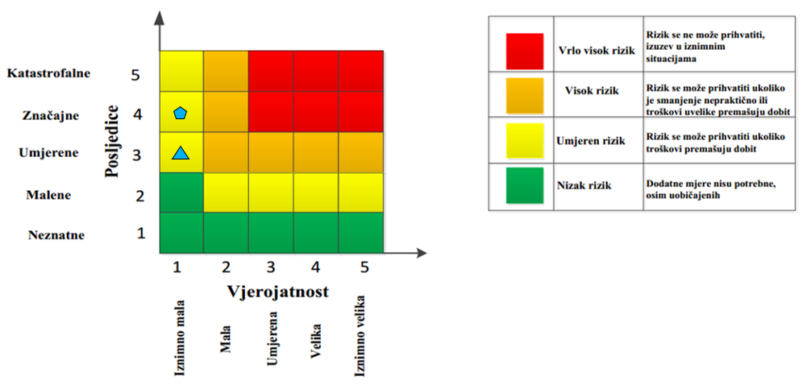
    - Karte rizika

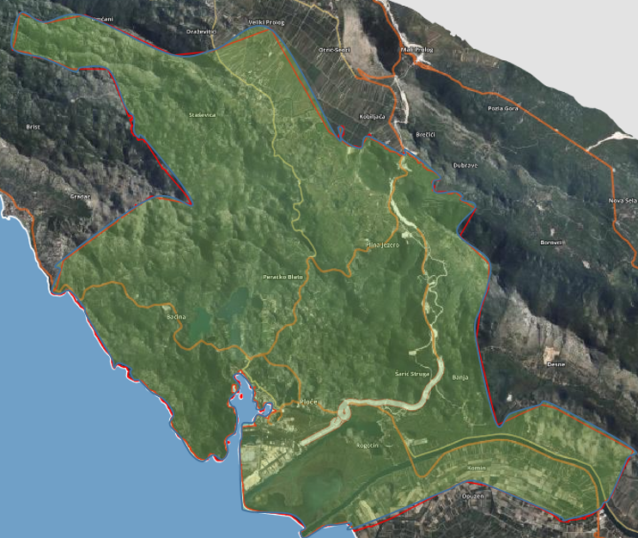
Slika 22: Karta rizika za poplava uslijed proloma brana akumulacija u BiH na području Grada Ploča
Izvor podataka: http://geoportal.dgu.hr ; Planovi i Procjene j.d.o.o.

TEHNIČKO-TEHNOLOŠKE NESREĆE S OPASNIM TVARIMA

Industrijske nesreće/tehničko-tehnološke katastrofe nastaju kao iznenadni i nekontrolirani događaji prilikom upravljanja određenim sredstvima i obavljanja aktivnosti sa opasnim tvarima. U današnje vrijeme intenzivnog razvoja tehnologije, korištenja novih materijala i supstanci u proizvodnom procesu, ali i s druge strane zanemarivanja već zastarjelih tehnologija i materijala koji se neadekvatno skladište ili pohranjuju realna su i sveprisutna mogućnost.

Uvod u rizik s nazivom scenarija
Na području Grada Ploča nalazi se nekoliko pravnih subjekata koji posjeduju, distribuiraju ili u svom proizvodnom procesu koriste opasne tvari.
Nesreće koje se u tim subjektima mogu dogoditi zbog raznih razloga, mogu imati katastrofalne posljedice s određenim brojem mrtvih i ranjenih ljudi te uništavanjem materijalnih dobara i zagađivanjem okoliša.

Naziv scenarija:
Industrijske nesreće
Grupa rizika:
Tehničko-tehnološke nesreće s opasnim tvarima
Rizik:
Industrijske nesreće
Radna skupina: Povjerenstvo za izradu procjene rizika od velikih nesreća Grada Ploča
Sudionici u izradi Procjene rizika sukladno točci 9. Procjeni rizika od velikih nesreća Grada Ploča
Opis scenarija:
Kod imaoca opasnih tvari došlo je do curenja opasne tvari u okoliš, njezinog zapaljenja i eksplozije što je dovelo do ugrožavanja ljudskih života i materijalne štete

Utjecaj na kritičnu infrastrukturu

Tablica 168: Utjecaj na kritičnu infrastrukturu
Utjecaj | Sektor kritične infrastrukture
 | Energetika (proizvodnja, akumulacija i brane, prijenos, skladištenje, transport energenata i energije, sustavi za distribuciju)
 | Komunikacijska i informacijska tehnologija (elektroničke komunikacije, informacijski sustavi, prijenos podataka, pružanje audio i audiovizualnih medijskih usluga)
X | Promet (cestovni, željeznički, zračni, pomorski i promet u unutarnjim plovnim putovima)
 | Zdravstvo (zdravstvena zaštita, proizvodnja, promet i nadzor nad lijekovima)
 | Vodno gospodarstvo (regulacijske i zaštitne vodne građevine i komunalne vodne građevine)
 | Hrana (proizvodnja i opskrba hranom i sustav sigurnosti hrane, robne zalihe)
 | Financije (bankarstvo, burze, investicije, sustavi osiguranja i plaćanja)
 | Proizvodnja, skladištenje i prijevoz opasnih tvari (kemijski, biološki, radiološki i nuklearni materijali)
X | Javne službe (osiguranje javnog reda i mira, zaštita i spašavanje, hitna medicinska pomoć)
 | Nacionalni spomenici i vrijednosti

Kontekst
Na području Grada Ploča od značajnijih gospodarskih subjekata gdje se drži određena količina opasnih tvari nalaze se i djeluju:
- Terminal tekućeg tereta Luka Ploče trgovina - LPT d.o.o.
- Naftni terminal Federacije d.o.o. za uskladištenje, špediciju, vanjski i unutrašnji promet
- BP INA Ploče
- BP PETROL Ploče
- Prodajni centar „STUDENAC“

Uzrok
Uzrokom opasnosti smatra se događaj, poremećaj u procesu ili pak propust djelatnika, a uslijed kojih se može osloboditi opasna tvar ili tvari koje mogu uzrokovati opasnost, te može doći do širenja i ugrožavanja ljudi i objekata ili do povezivanja u uzročno-posljedični lanac događaja koji, iako svaki sam za sebe ne predstavljaju dovoljan uzrok ugrožavanja, uslijed pretpostavljenog povezivanja događaja predstavljaju realnu opasnost.
Na osnovu analize postojećeg stanja utvrđeni su mogući uzroci izvanrednog događaj:

Tablica 169: Mogući uzroci
Skupina uzroka | Mogući uzroci unutar skupine
Ljudski faktor | Nepažnja prilikom dopreme opasnih tvari, pretakanja i sl.
Ljudski faktor | Nepridržavanje uputa ii nepažnja prilikom održavanja postrojenja
Ljudski faktor | Rukovanje instalacijama i uređajima na tehnički nedopušten način
Poremećaji tehničkog procesa | Procesni ili drugi poremećaji prateće i sigurnosne opreme spremnika (el. oprema, sigurnosni ventili, odušci, cjevovodi i sl.)
Poremećaji tehničkog procesa | Propuštanje spremnika
Poremećaji tehničkog procesa | Kvarovi većeg opsega na postrojenju i kvarovi opreme za pretovar
Prirodne nepogode jačeg intenziteta | Požar
Prirodne nepogode jačeg intenziteta | Potres
Prirodne nepogode jačeg intenziteta | Olujno i orkansko nevrijeme
Prirodne nepogode jačeg intenziteta | Poledice
Namjerno razaranje | Organizirani kriminal, terorizam, sabotaže, psihički nestabilne osobe
Izvor podataka: Procjena rizika RH

Za najvjerojatniji mogući izvanredni događaj uzrok može biti ljudski faktor, poremećaji tehnološkog procesa i prirodne nepogode jačeg intenziteta, a za najgori mogući slučaj uzrok može biti namjerno razaranje.

Razvoj događaja koji prethodi velikoj nesreći
Scenarij brzo ispuštanje/odgođeno zapaljenje uslijed namjernog razaranja. Uslijed kvara, ljudske pogreške ili prirodne nepogode dolazi do brzog ispuštanja otrovne/zapaljive tvari. Tvari kojima je temperatura ključanja viša od temperature okoline, isparavaju sporije, prethodno formirajući lokvu na tlu te nastaje oblak pare koji se širi atmosferom.

Okidač koji je uzrokovao veliku nesreću
Kod zapaljivog oblaka nastalog uslijed isparavanja benzina ili nafte, nailaskom na izvor zapaljenja oblak se pali i izgara. Nestručno rukovanje kemikalijama ili namjerno aktiviranje, dovelo je do eksplozije ili ekspanzije i ugrožavanja ljudi i okoliša u neposrednoj blizini.

Opis događaja
Nekontroliranog ispuštanja medija u prostor gdje se uz pomoć vjetra oblak nastavio širiti u prostor u smjeru puhanja.

Kod zapaljivog oblaka nastalog uslijed isparavanja benzina ili nafte, nailaskom na izvor zapaljenja oblak se pali i izgara.
Najgori mogući slučaj, za benzinske postaje, predstavlja istjecanje benzina iz nadzemnog spremnika i/ili autocisterne na površinu, zapaljenje i/ili eksploziju. Takva pretpostavka je nemoguća u slučaju podzemnih spremnika, ali je moguća u slučaju izlijevanja benzina iz autocisterne prilikom punjenja podzemnog spremnika. Istakanje naftnih derivata odvija se pod nadzorom radnika benzinske postaje i vozača, sukladno izrađenim Priručnicima za poslovanje benzinskih postaja i Organizacijskoj uputi o provođenju mjera zaštite na radu, ekološke zaštite i zaštite od požara.
Nestručno rukovanje UNP-om ili namjerno izazivanje eksplozije izazvati će posljedice na zaposlene i utjecati na okoliš mjesta skladištenja.

Posljedice
Posljedice su iskazane na osnovi subjektivne odluke i analize statističkih podataka Procjene rizika od velikih nesreće za Grad Ploče, ožujak 2019.
Broj ljudi koje je potrebno evakuirati i materijalne štete po gospodarstvo ovise o lokaciji akcidenta i smjeru puhanja vjetra u datom trenutku, no uvijek će se kretati u brojkama koje predstavljaju katastrofu (više od 3) a isto tako će predstavljati i bitan teret za proračun Grada Ploča.

Tablica 170: Pregled vrsta i količina opasnih tvari po pravnim subjektima
Poduzeće | Lokacija | Vrsta opasne tvari | količina | Udaljenost od naseljenog mjesta (m) | Zona ugroženosti R (m)
Terminal tekućeg tereta Luka Ploče trgovina - LPT d.o.o. | Lučka cesta bb, Ploče | Zauljena voda | 12 t | 1000 m | -
Terminal tekućeg tereta Luka Ploče trgovina - LPT d.o.o. | Lučka cesta bb, Ploče | disel gorivo ED | 40 t | 1000 m | 254
Terminal tekućeg tereta Luka Ploče trgovina - LPT d.o.o. | Lučka cesta bb, Ploče | disel gorivo ED | 1,68 t | 1000 m | 254
Terminal tekućeg tereta Luka Ploče trgovina - LPT d.o.o. | Lučka cesta bb, Ploče | bezolovni benzin MB 95 | 2x2 370 t | 1000 m | 376
Terminal tekućeg tereta Luka Ploče trgovina - LPT d.o.o. | Lučka cesta bb, Ploče | disel gorivo ED | 2 180 t | 1000 m | 254
Terminal tekućeg tereta Luka Ploče trgovina - LPT d.o.o. | Lučka cesta bb, Ploče | disel gorivo ED | 2 550 t | 1000 m | 254
Terminal tekućeg tereta Luka Ploče trgovina - LPT d.o.o. | Lučka cesta bb, Ploče | disel gorivo ED | 2 550 t | 1000 m | 254
Terminal tekućeg tereta Luka Ploče trgovina - LPT d.o.o. | Lučka cesta bb, Ploče | disel gorivo ED | 3 800 t | 1000 m | 254
Terminal tekućeg tereta Luka Ploče trgovina - LPT d.o.o. | Lučka cesta bb, Ploče | ED dizel gorivo | 2x540 t | 1000 m | 254
Naftni terminal Federacije d.o.o. za uskladištenje, špediciju, vanjski i unutrašnji promet | Trg kralja Tomislava 2, Ploče | dizel gorivo  (8 vanjskih rezervoara) | 52 671,7 t | 1000 m | 254
 | Trg kralja Tomislava 2, Ploče | bezolovni benzin  (2 vanjska rezervoara) | 9 220 t | 1000 m | 376
 | Trg kralja Tomislava 2, Ploče | NaOH | 4 530 t | 1000 m | -
 | Trg kralja Tomislava 2, Ploče | srednje loživo ulje | 85,5 t | 1000 m | -
BP PETROL Ploče | Neretvanskih gusara 1, Ploče | Eurosuper | 2x14 500 l | 50 m | 376
BP PETROL Ploče | Neretvanskih gusara 1, Ploče | Eurodizel | 2x14 500 l | 50 m | 254
BP INA Ploče | Crna rika 9, Ploče | Dizel D2 | 3x50 t | 100 m | 254
BP INA Ploče | Crna rika 9, Ploče | BMB 95 – bezolovni motorni benzin | 50 t | 100 m | 376
BP INA Ploče | Crna rika 9, Ploče | UNP | 5 000 l | 100 m | 376
Prodajni centar „STUDENAC“ | Plinjanska 67, Ploče | ukapljeni naftni plin (UNP) | 120 boca x 10 kg | 1500 m | 40 m (RMP)  36 m (TNT)
Izvor podataka: Procjena rizika od velikih nesreća za područje Grada Ploče, ožujak 2019.

TERMINAL TEKUĆEG TERETA
LUKA PLOČE TRGOVINA D.O.O., Lučka cesta bb, Ploče

Luka Ploče d.o.o. je skladištenje i manipulacija naftnim derivatima i jestivim uljem, a obavlja se preko tehnološki sofisticiranog terminala tekućih tereta izgrađenog 2001. godine. Skladišni kapaciteti na Terminalu tekućih tereta namijenjeni su skladištenju diesel goriva, benzina, kerozina i nerafiniranih jestivih ulja.
Terminal tekućih tereta se sastoji od spremničkog prostora smještenog na plutajućem objektu (barži), pripadajućih manipulativnih cjevovoda, punilišta kamionskih cisterni i pretakališta vagonskih cisterni.
Punilište kamionskih cisterni opremljeno je sa 2 otoka, 4 mjerne linije, 8 utakačkih ruku, donje i gornje utakanje. Sustav utakanja naftnih derivata je automatiziran.
Punilište vagonskih cisterni opremljeno je sa 2 utakačke linije za gornje utakanje
Terminal tekućih tereta koristi tankerski privez na kojem mogu pristati brodovi maksimalne širine do 28,5 m uz maksimalno dozvoljeni gaz broda do 10,2 m uz obveznu asistenciju dva tegljača.
Nalaze se uz obalu kanala Vlaška - more u Slobodnoj zoni luke Ploče.

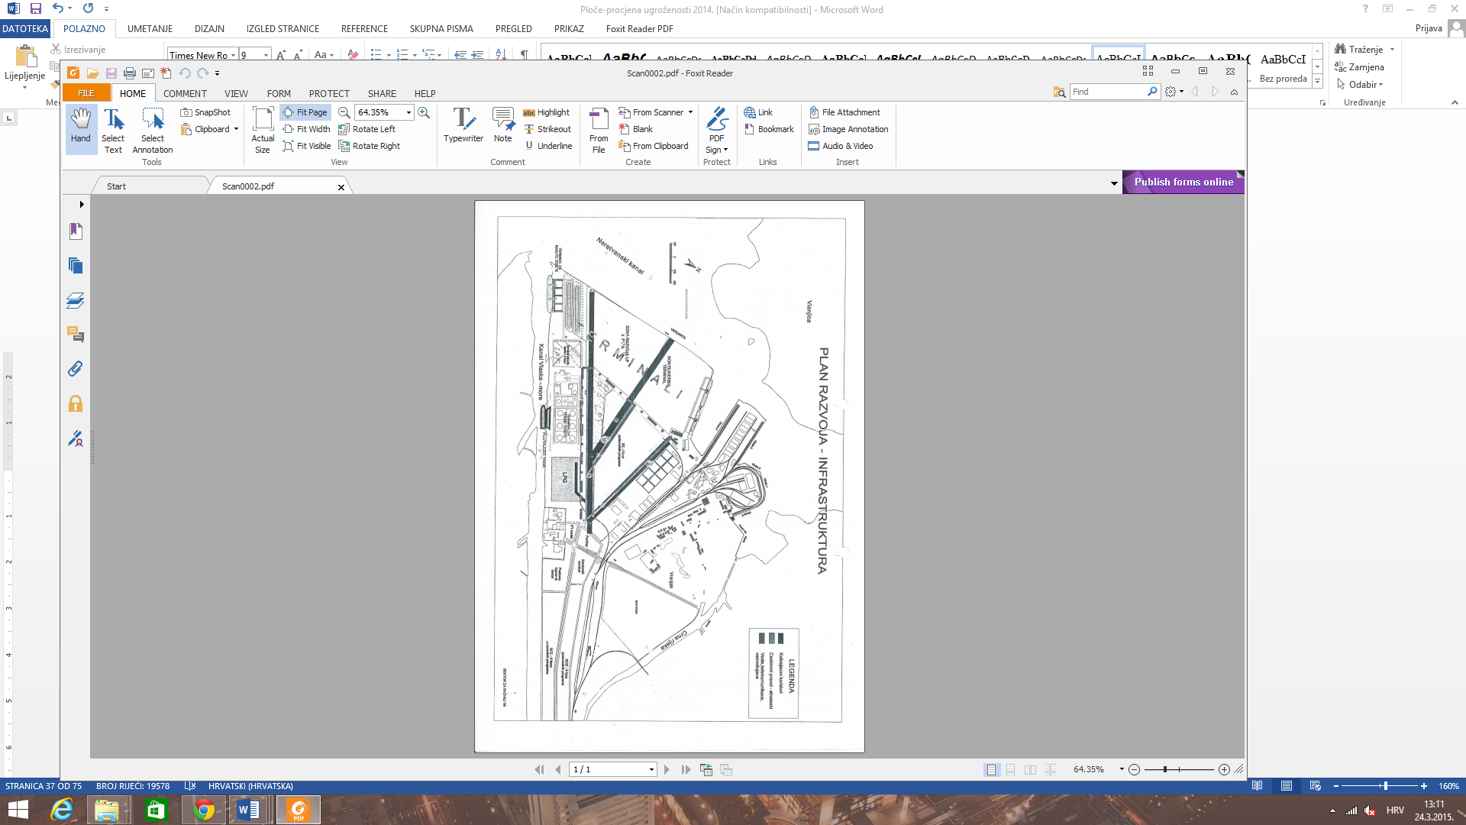
Slika 23: Plan razvoja - Luka Ploče trgovina d.o.o.
Izvor podataka: Luka Ploče d.o.o.

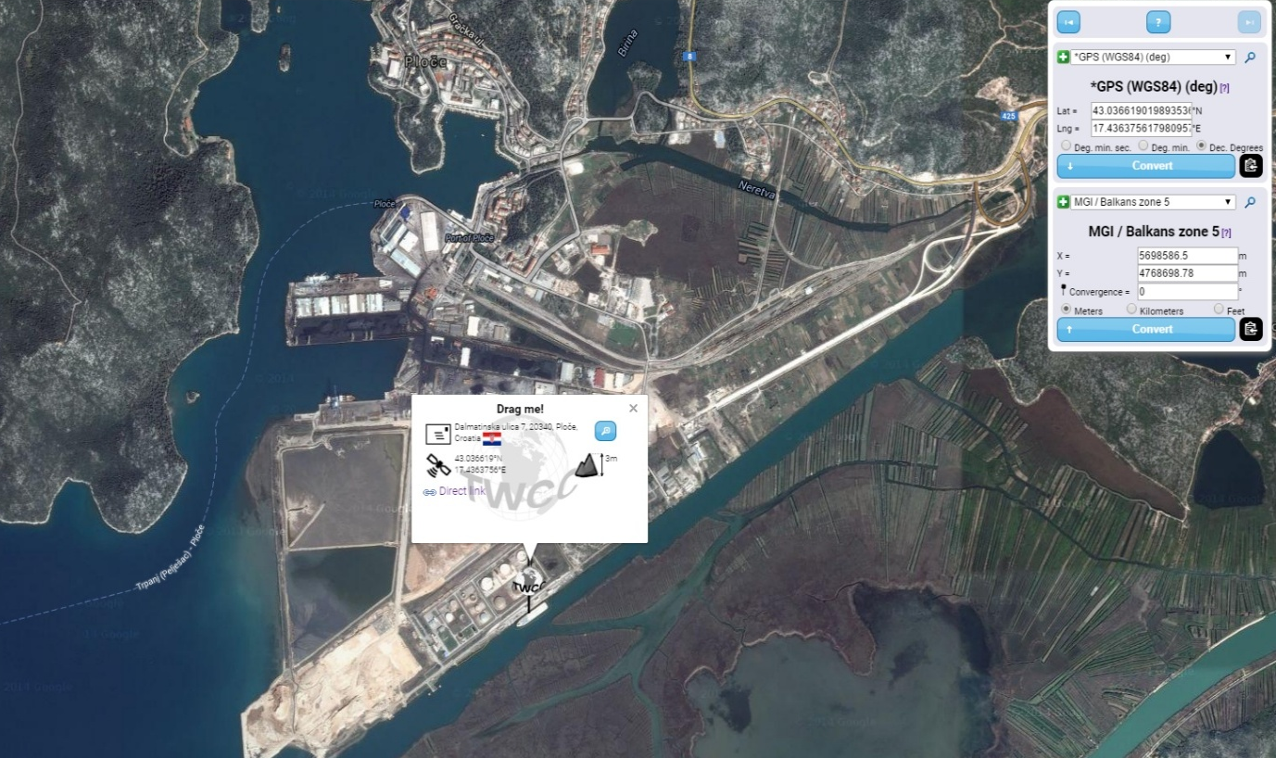
Slika 24: Određivanje Gauss-krügerove koordinate Terminal tekućeg tereta Luka Ploče trgovina d.o.o.
Izvor podataka: http://twcc.fr/# ; Planovi i Procjene j.d.o.o.

Gauss-krügerove koordinate lokacije su:
X 5698586,5
Y 4768698,78

NAFTNI TERMINALI FEDERACIJE d.o.o. za uskladištenje, špediciju, vanjski i unutrašnji promet, Neretljanskih gusara bb, Ploče (predsjednik uprave društva: Ferid Džihanić)

NTF d.o.o. Ploče smješteni su na području Luke Ploče u jugozapadnom području industrijske zone grada. Građevine i prostori za skladištenje te pretakanje naftnih produkata površine 150.000 m² pružaju se usporedno na udaljenosti oko 50 m, s desnom obalom kanala Vlaška – Jadransko more. Istočno od ograde terminala smješteno je brodsko pretakalište, a sjeverozapadno od postrojenja i zgrade Luke Ploča.
Na jugozapadnoj strani je cestovni prilaz terminalu iz kontroliranog područja Luke Ploče. Željeznički kolosjek koji vodi do vagonskog pretakališta ulazi u područje NTF d.o.o. Ploče sa sjeveroistočne strane i slijepo završava.
Na prostoru Terminala izgrađeni su objekti i postrojenja za uskladištenje i pretakanje sljedećih vrsta naftnih produkata:
  - Eurodiesel goriva (EDG)
  - Bezolovnog motornog benzina (BMB)
  - Kerozina – (JAT A-1)
  - Lož ulja ekstra lakog (LUEL)

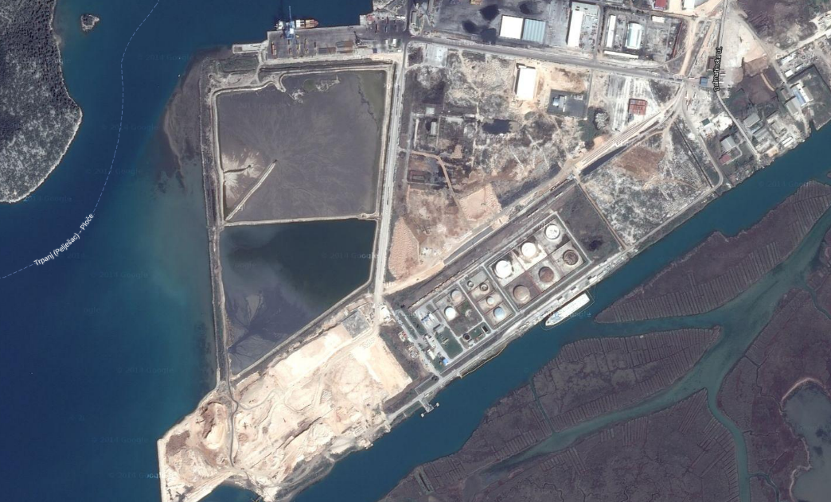
NTF d.o.o. Ploče
Slika 25: Naftni terminali Federacije d.o.o., Ploče
Izvor podataka: ARKOD preglednik

Rezervoarski prostor
Rezervoarski prostor (spremnici i sabirni prostori izvedeni su kao nadzemni, stojeći cilindrični spremnici smješteni unutar sabirni prostora sukladno „Pravilniku i tehničkim propisima o izgradnji postrojenja za zapaljive tekućine i o uskladištenju zapaljivih tekućina“).
Spremnici se koriste za uskladištenje naftnih produkata (Euro diesel gorivo, bezolovnih motornih benzina, kerozina – mlazno gorivo, lož ulja – ekstra lako).

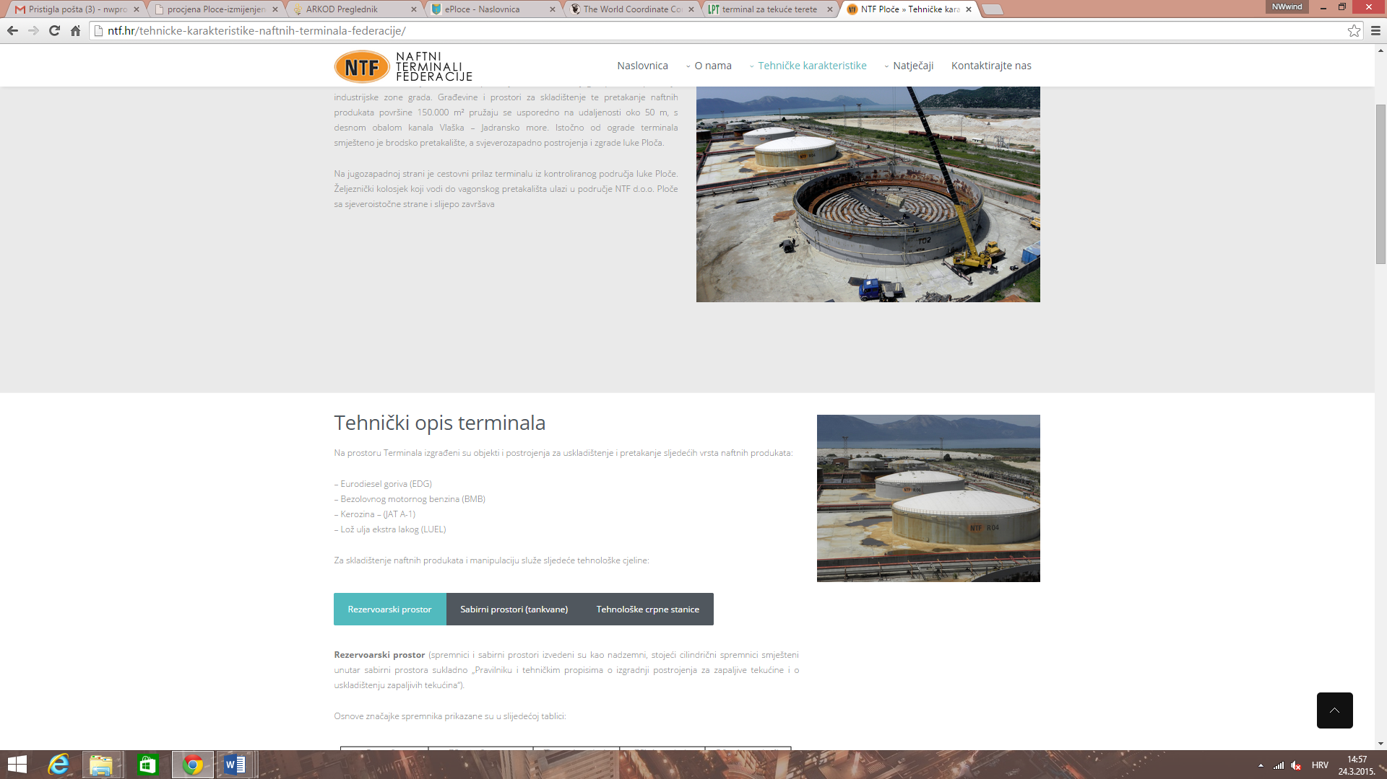
Slika 26: Spremnici Terminal NTF d.o.o., Ploče
Izvor podataka: web preglednik

Tablica 171: Osnovne značajke spremnika NTF d.o.o., Ploče
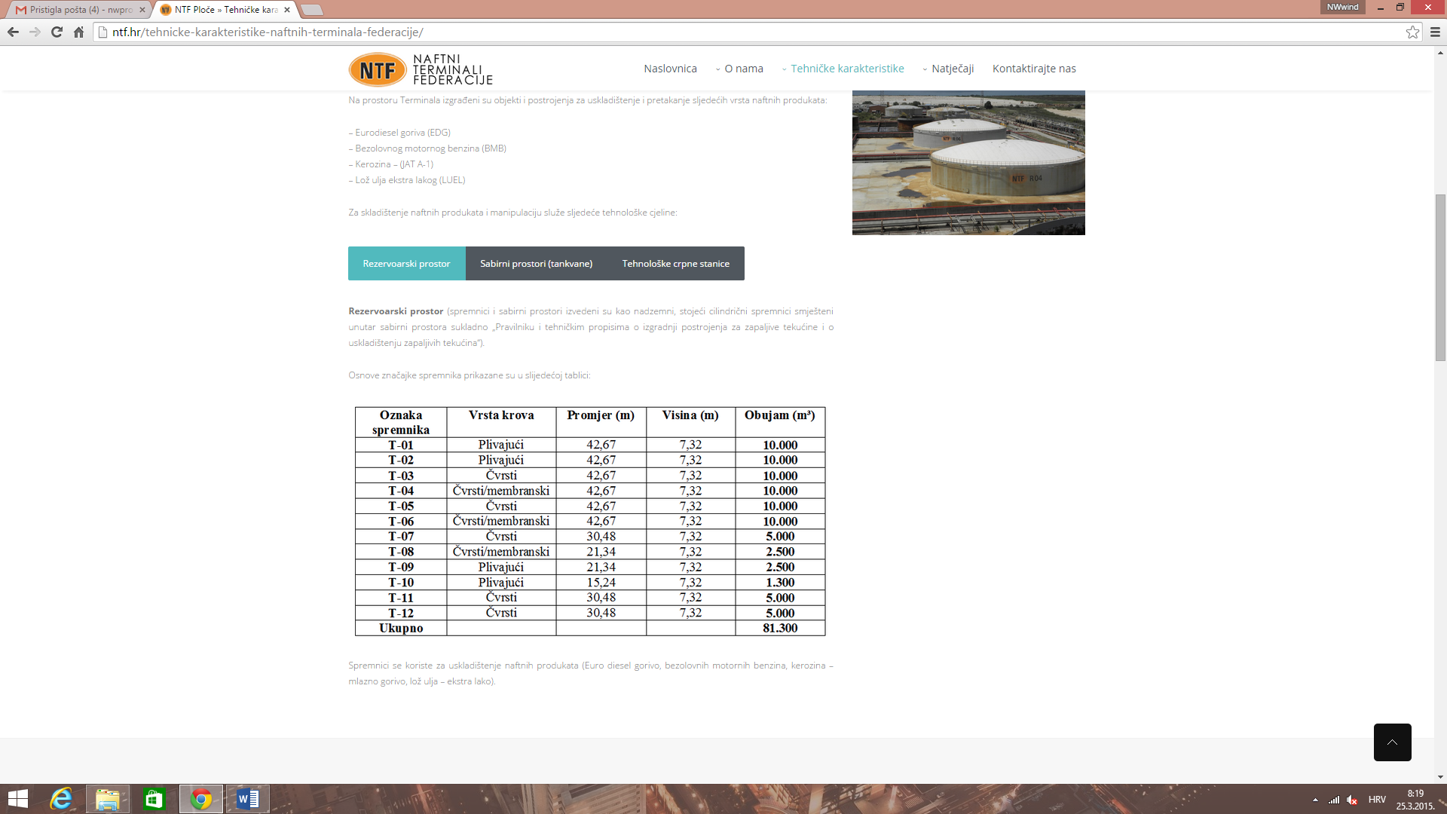
Izvor podataka: web preglednik

Sabirni prostor (tankvane)
Spremnici T-01 do T-10 smješteni su unutar zasebnih sabirnih prostora potrebne zapremine. Spremnici T-11 i T-12 smješteni su u zajedničkom sabirnom prostoru. Sabirni prostori izvedeni su od armiranog betona osim spremnika T-05 koji je izveden na tamponskom sloju od šljunka prirodne granulacije.
U nepropusno izvedenim sabirnim prostorima prihvaćaju se eventualno ispuštene tekućine i putem tehnološke kanalizacije odvode do postrojenja za obradu zauljenih voda.

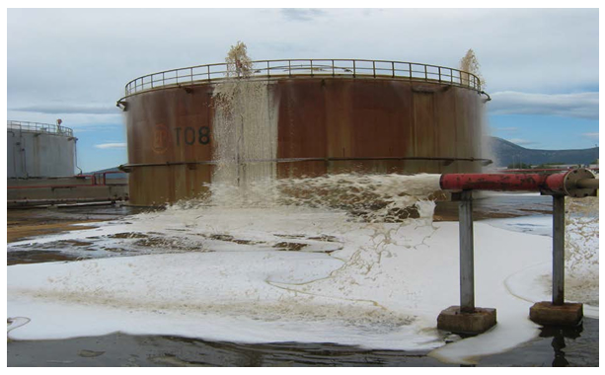
Slika 27: Tankvane NTF d.o.o., Ploče
Izvor podataka: web preglednik

Crpne stanice
Crpne stanice za pretakanje zapaljivih tekućina (naftnih produkata ) postavljene su na uzdignutim betonskim postoljima unutar plitkih bazena i pozicionirane prema grafičkom prikazu (Slika 18.), a sastoje se od odgovarajućih elektomotora, pumpi, izvedenih instalacija i opreme kao što su: manometri, rasvjeta, uzemljenja, telefoni, javljači požara, automatika, napajanje el. enrgijom i sl., a tehničko radne karakteristike se odnose na nominalnu snagu, radnu temperaturu, radni tlak, protok, namjenu, a sukladno projektiranim stanjima u sklopu procesnog modela terminala.
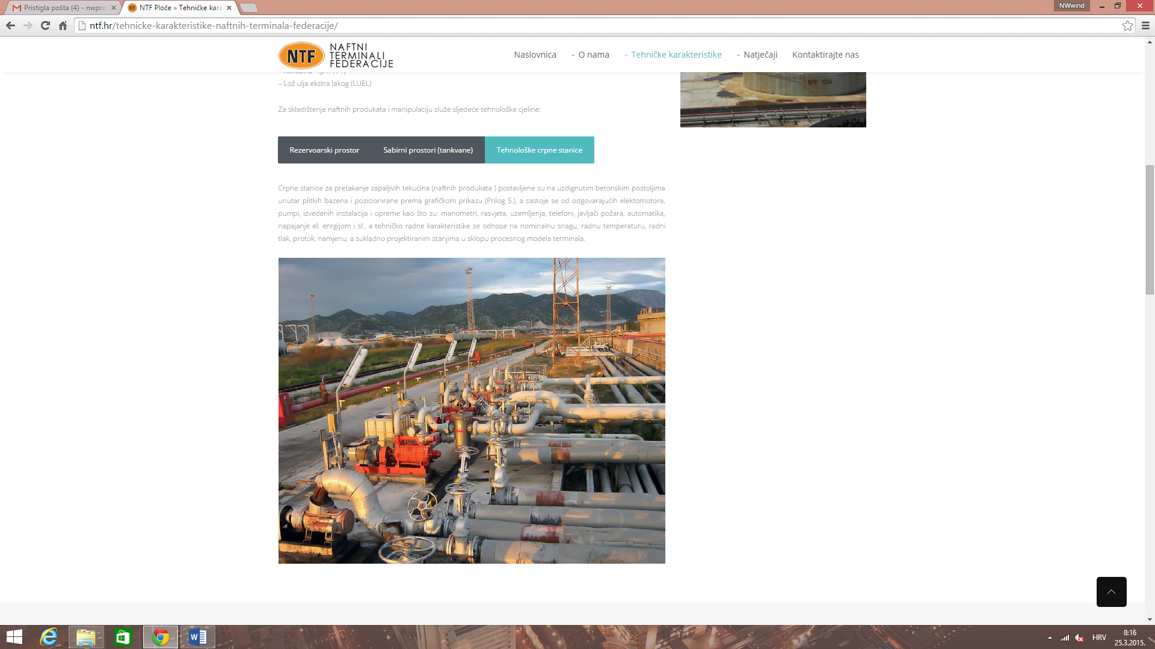
Slika 28: Crpne stanice NTF d.o.o., Ploče
Izvor podataka: web preglednik

Pretakalište brodova
Platforma pretakališta brodova izrađena je na vodi nizvodno od prostora sa spremnicima i povezana je s obalom preko mosta.
Manipulativne operacije iskrcaja brodova objavljaju se korištenjem opreme i zglobnih utakačkih ruku tipa Wiesse.

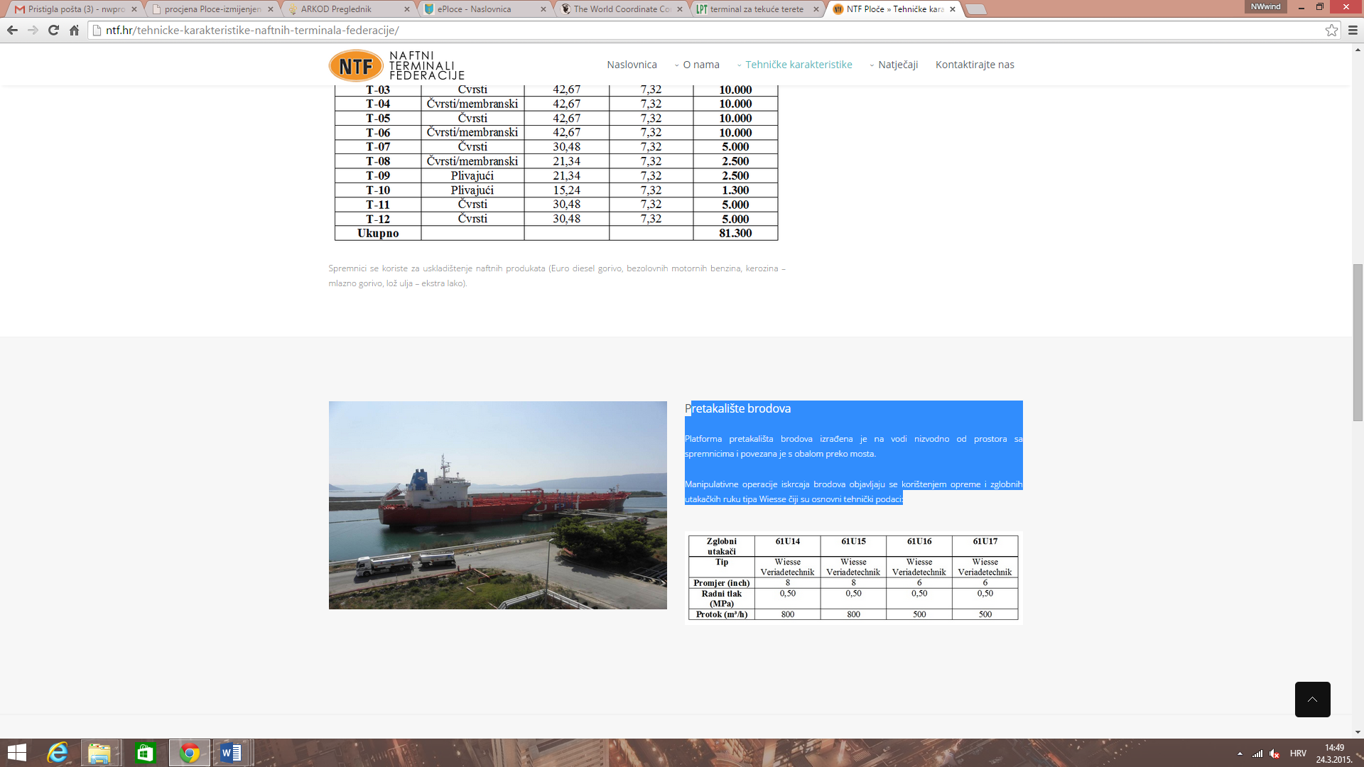
Slika 29: Pretakalište brodova NTF d.o.o., Ploče
Izvor podataka: web preglednik

Tablica 172: Zglobni utakači tipa Wiesse
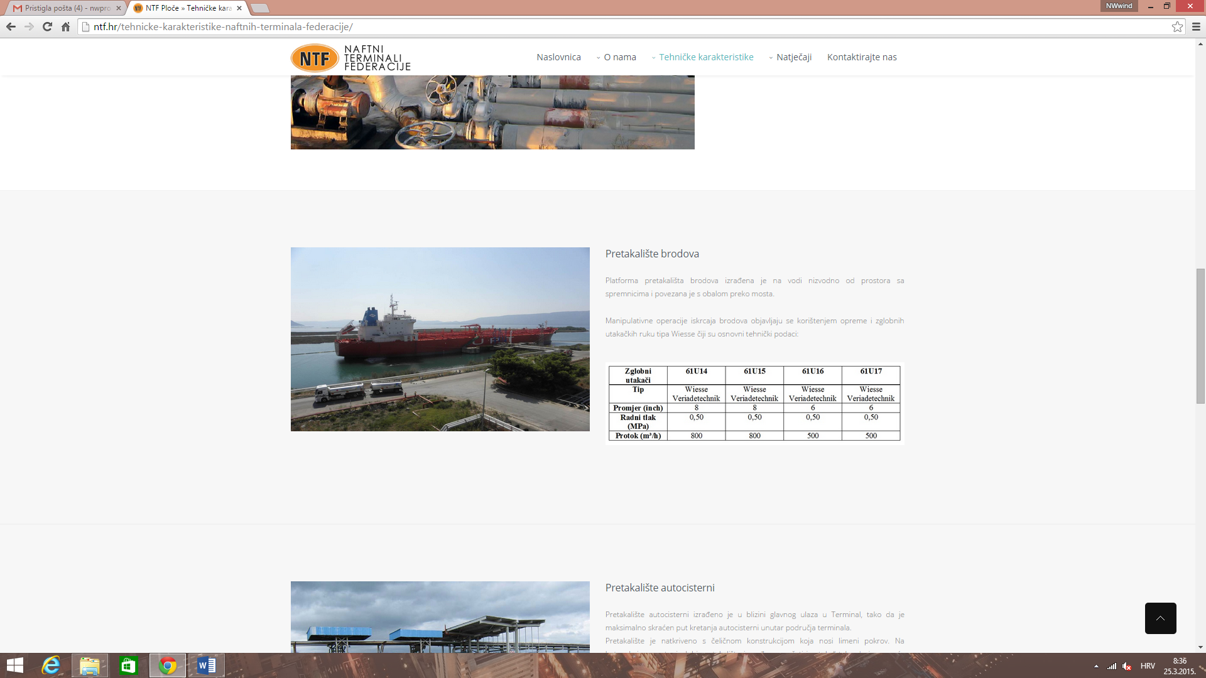
Izvor podataka: web preglednik

Pretakalište autocisterni
Pretakalište autocisterni izrađeno je u blizini glavnog ulaza u Terminal, tako da je maksimalno skraćen put kretanja autocisterni unutar područja terminala.
Pretakalište je natkriveno s čeličnom konstrukcijom koja nosi limeni pokrov. Na betonskoj prometnoj plohi pretakališta izgrađena su četiri „otoka“ tako da je moguće istovremeno opsluživati i puniti 7 (sedam) autocisterni.
Tri otoka imaju punjenje sa gornje strane i jedan otok sa tri ruke za punjenje sa gornje strane i 3 (tri) ruke za donje punjenje i sa rukom za povrat plinske faze. Autopunilišta su modernizirana sa mjernim linijama FMC Smith Meter koje omogućavaju
korištenje implementiranog TAS (Terminal Automation Sustav) sustava koji obuhvaća automatiku, informatiku, procesno upravljanje i rad sa sustavom za nadzor i upravljanje autopunilištima.

Punilište vagona
Punilište vagona je postojeći objekat koji je smješten između dva kolosjeka. Na punilištu je moguće smjestiti 16 vagon cisterni ( po 8 na svakom kolosjeku ). Ispod podesta punilišta bilo je smješteno 6 (šest) mjernih linija Smith Meter koje su sukladno poslovnoj odluci dislocirane na autopunilište u sklopu modernizacije mjernih linija na autopunilišu. Vagon punilište je osposobljeno za klasični način otpreme vagonskih cisterni tj. bez mjernih linija. Uz napomenu da je do 31.10. 2011. g. ukupno iskladištenje naftnih produkata iz NTF-a bilo realizirano 100 % preko autopunilišta tj. vagon pretakalište duži vremenski period nije bilo korišteno u manipulativne svrhe.

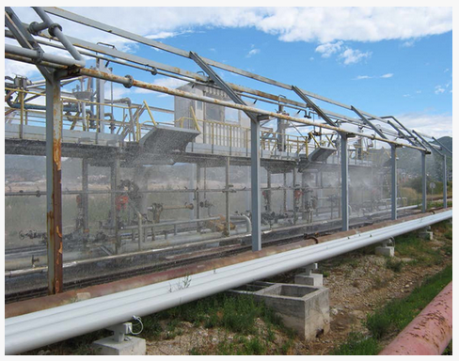 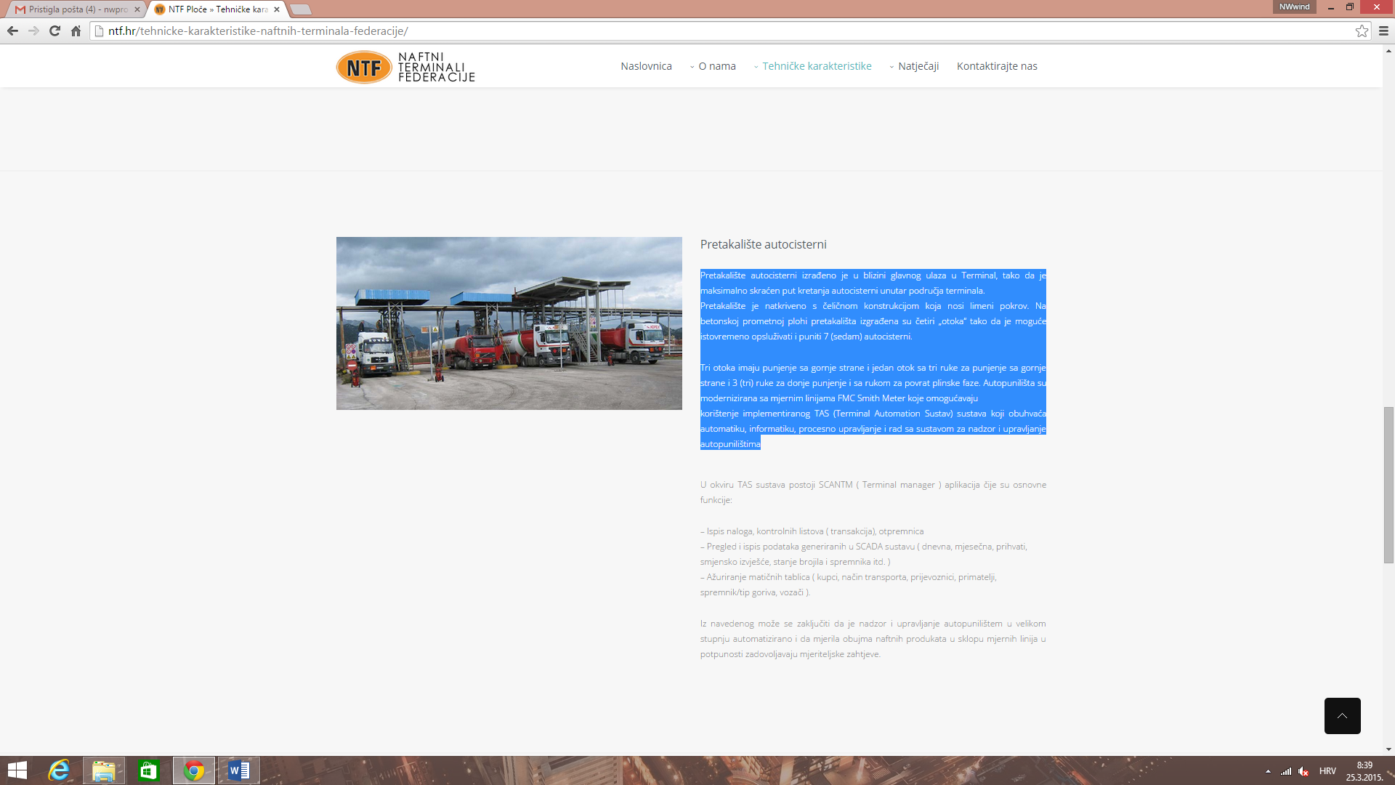Slika 30: Pretakalište autocisterni NTF d.o.o., Ploče Slika 31: Punilište vagona NTF d.o.o., Ploče
Izvor podataka: Procjena ugroženosti, 2016. Izvor podataka: Procjena ugroženosti, 2016.

NAJGORI MOGUĆI SLUČAJ
Opasne tvari: spremnici benzina (7.000 t) i dizel goriva (8.390 t)
Potencijalni izvori opasnosti na Terminalu tekućih tereta su 13 spremnika naftnih derivata (5 za motorni benzin, 5 za dizel gorivo i 3 za srednje lako loživo ulje). Maksimalna količina naftnih derivata koja se može zateći na predmetnoj lokaciji je 67.400 t.
U najgorem slučaju – eksplozije benzinskog spremnika, doći će do domino efekta na tri susjedna spremnika koji će uzrokovati oštećenje stijenki spremnika, istjecanje sadržaja u tankvane i požar. Udarni val u slučaju eksplozije spremnika ima razorno djelovanje, a toplinsko zračenje od 5 kW/m2 može na nezaštićenoj koži izazvati opekline II stupnja. Zona ugroženosti zbog toplinske radijacije iznosi 791 m od centra terminala, odnosno nekoliko stotina metara izvan lokacije terminala.
Posljedice najgoreg slučaja su: velika materijalna šteta (uništeni spremnici volumena 39.000 m 3, uništene pripadajuće tankvane, cjevovodi, sustav za hlađenje i sustav za gašenje požara), 6 mrtvih i velike štete na okolnim objektima. Kod najgoreg slučaja (eksplozija spremnika benzina) u zoni utjecaja s teškim posljedicama našao bi se brod-skladište zapaljivih tekućina usidren u kanalu Vlaška (125 m od centra eksplozije), koji pripada tvrtki LUKA PLOČE TRGOVINA. Brod bi pretrpio značajna oštećenja, došlo bi do požara, a izlivena tekućina gorjela bi na površini vode kao tanki film. Zbog nekontroliranih uvjeta gorenja nastala bi visoka koncentracija CO, dima i čađe.

PRODAJNI CENTAR „STUDENAC“, PLINJANSKA 67, PLOČE
Prodavaonica ˝Studenac˝, u sklopu koje je predmetno skladište boca UNP-a , nalazi se neposredno uz državnu cestu DC 8, s njene lijeve strane na adresi Plinjanska 67, Ploče. Od Grada Ploča udaljena je cca 1,5 km. Osnovna djelatnost prodavaonice je maloprodaja razne prehrambene i neprehrambene robe. Prosječna dnevna zaliha robe je cca 7t. U prodavaonici radi 16 zaposlenika. Prodajni centar zauzima površino od 500 m² . U sklopu prodajnog centra s njegove južne strane je caffe-bar.
Skladište je smješteno na parkirališnom prostoru prodavaonice te kao takvo odobreno od MUP-a. Parkirališni prostor zauzima površinu od 300 m² . Skladište je locirano u suterenu prodavaonice. Neposredno ispod skladišta boca plina je skladište prehrambenih i neprehrambenih artikala, površine 200 m² . Skladište se nalazi ispod razine terena. Zbog potencijalne opasnosti od neispravnosti ventila na bocama plina, te ispuštanja plina u atmosferu duž južne strane izlaza iz skladišta prehrambenih i neprehrambenih artikala, podignut je zaštitni betonski zid u visini od cca 30 cm. Na taj način je spriječeno da UNP kao specifično teži od zraka dođe do skladišta koji se nalazi ispod razine terena. Prodajni centar ˝Studenac˝ nalazi se istočno od skladišta boca UNP-a.
Sjeverno i zapadno od skladišta boca su stambene kuće, dok je južno državna cesta DC 8. Od jadranske magistrale skladište boca je udaljeno svega 30-ak metara. Ulaz u parkirališni prostor je direktno s ceste.
Skladište boca izvedeno je s zapadne strane prodajnog centra ˝Studenac˝ na otvorenom prostoru udaljenom od drugih objekata, kao slobodno stojeća građevina. Pored punih boca plina u predmetnoj građevini je uskladišteno i 25 praznih boca fizički razdvojenih od punih boca. Maksimalni kapacitet skladišta je 2 000 kg. Između građevine skladišta boca i građevine prodajnog centra nalazi se zračni prostor od cca 17 m. Konstrukcija skladišta je metalna, varena sa rešetkama sa svih strana (vrlo prozračna), tj. osigurano je prirodno provjetravanje. Vrata skladišta se otvaraju prema van, a nasjedne površine su izvedene od neiskrećeg materijala. Pod objekta izveden je od betona izdignut iznad okolnog terena i obložen sa neiskrećom oblogom. Sve metalne mase skladišta su galvanski povezane. Skladište boca povezano je na zajednički uzemljivač benzinske postaje. Na vrata skladišta su postavljene odgovarajuće oznaka upozorenja. Skladište je zaključano, a ključ se nalazi kod poslovođe u prodavaonici. Pune boce koje dolaze u skladište su atestirane i ispitane. Boce plina se skladište u paletama na način na koji se i dostavljaju. Bez obzira na sve mjere sigurnosti postoji opasnost od požara i od eksplozije.***

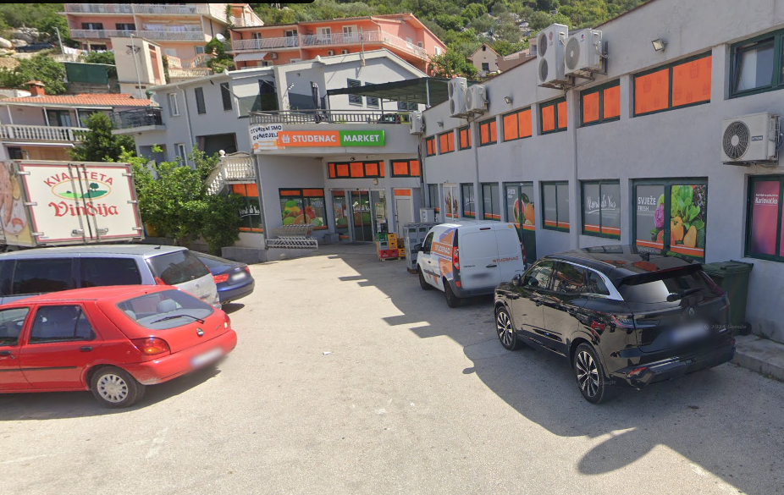
Slika 32: Prodajni centar „Studenac“, Plinjanska 67, Ploče
Izvor podataka: Grad Ploče, Planovi i Procjene j.d.o.o.

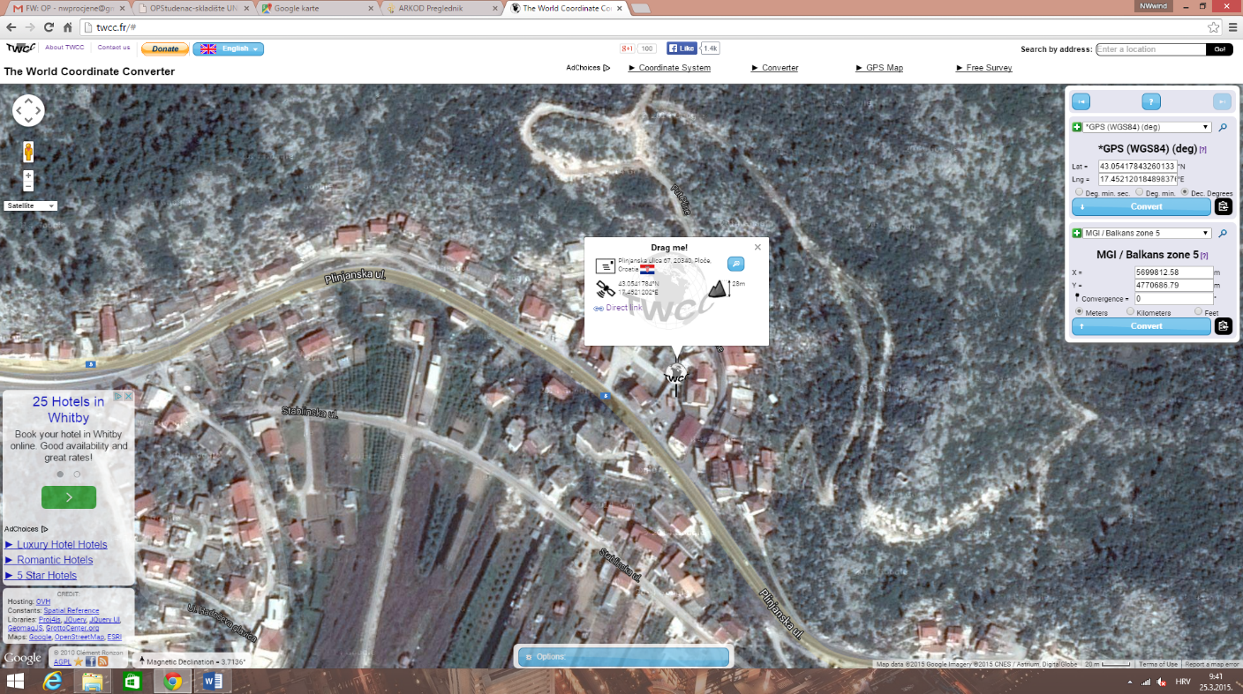
Slika 33: Određivanje Gauss-krügerove koordinate Prodajni centar „STUDENAC“, Ploče
Izvor podataka: http://twcc.fr/# ; Planovi i Procjene j.d.o.o.

Gauss-krügerove koordinate lokacije su:
X 5699812,58
Y 4770686,79

Benzinske postaje
Najgori mogući slučaj, za benzinske postaje, predstavlja istjecanje benzina iz podzemnog spremnika i/ili autocisterne na površinu, zapaljenje i/ili eksploziju. Takva pretpostavka je nemoguća u slučaju podzemnih spremnika, ali je moguća u slučaju izlijevanja benzina iz autocisterne prilikom punjenja podzemnog spremnika. Istakanje naftnih derivata odvija se pod nadzorom radnika benzinske postaje i vozača, sukladno izrađenim Priručnicima za poslovanje benzinskih postaja i Organizacijskoj uputi o provođenju mjera zaštite na radu, ekološke zaštite i zaštite od požara. Pretpostavka je da će prilikom pretakanja benzina iz autocisterne (kapaciteta 30 m³) u spremnik, doći do istjecanja goriva zbog odspajanja istakačkog crijeva. Prosječni protok benzina prilikom istakanja autocisterne u spremnike benzinske postaje iznosi 450 l/min, što znači da u roku od 10 minuta može isteći oko 3.375 kg benzina. Period od 10 minuta je dovoljan da radnik benzinske postaje i/ili vozač zaustave daljnje istjecanje. Navedena količina benzina bi stvorila «lokvu», površine od oko 450 m², odnosno radijusa od oko 12 m.
U slučaju prisutnosti izvora zapaljenja, može doći do eksplozije oblaka para, koji može izazvati eksploziju spremnika autocisterne s preostalom količinom benzina (oko 19 t benzina). Naime, uslijed izloženosti spremnika autocisterne visokim temperaturama, može doći do naglog povećanja tlaka te na kraju puknuća odnosno raspada spremnika autocisterne. U tom trenutku nastaje eksplozija i požar benzina u vrlo kratkom vremenskom razmaku. Posljedica te pojave je vatrena kugla u obliku gljive, koja se naglo digne u vis i kratko traje. Posljedice eksplozije autocisterne mogu se očekivati na udaljenosti i do 310 m.
Posljedice na ljude i okoliš vidljivi su iz sljedećih izračuna:

Izračun zona ugroženosti za Diesel goriva
Kategorija: zapaljiva tekućina
Gustoća: 850 kg/mᵌ
Scenarij: Istjecanje goriva prilikom istakanja autocisterne (30mᵌ) na površinu
Najgori slučaj-eksplozija oblaka pare
U = 17∙ (0,1∙Wz∙TIz/TIᴛᴎᴛ)⅓
TIz = 44,400 kJ/kg
U = 261 m

Izračun zona ugroženosti za Motorne benzine
Kategorija: zapaljiva tekućina
Gustoća: 760 kg/mᵌ
Scenarij: Istjecanje goriva prilikom istakanja autocisterne (30mᵌ) na površinu
Najgori slučaj-eksplozija oblaka pare
U = 17∙ (0,1∙Wz∙TIz/TIᴛᴎᴛ)⅓
TIz = 44,700 kJ/kg
U = 252 m

Izračun zona ugroženosti za UNP (80 boca od 10 kg)
Kategorija: zapaljiva tekućina
Gustoća: 600 kg/mᵌ
Scenarij: Istjecanje iz jedne od boca i eksplozija iste koja izazove eksploziju ostalih boca u kavezima nadzemnog spremnika
U = 17∙ (0,1∙Wz∙TIz/TIᴛᴎᴛ)⅓
Wz: 800 kg
TIz = 46,333 kJ/kg
U = 157 m
BP PETROL PLOČE, Neretvanskih gusara 1, Ploče

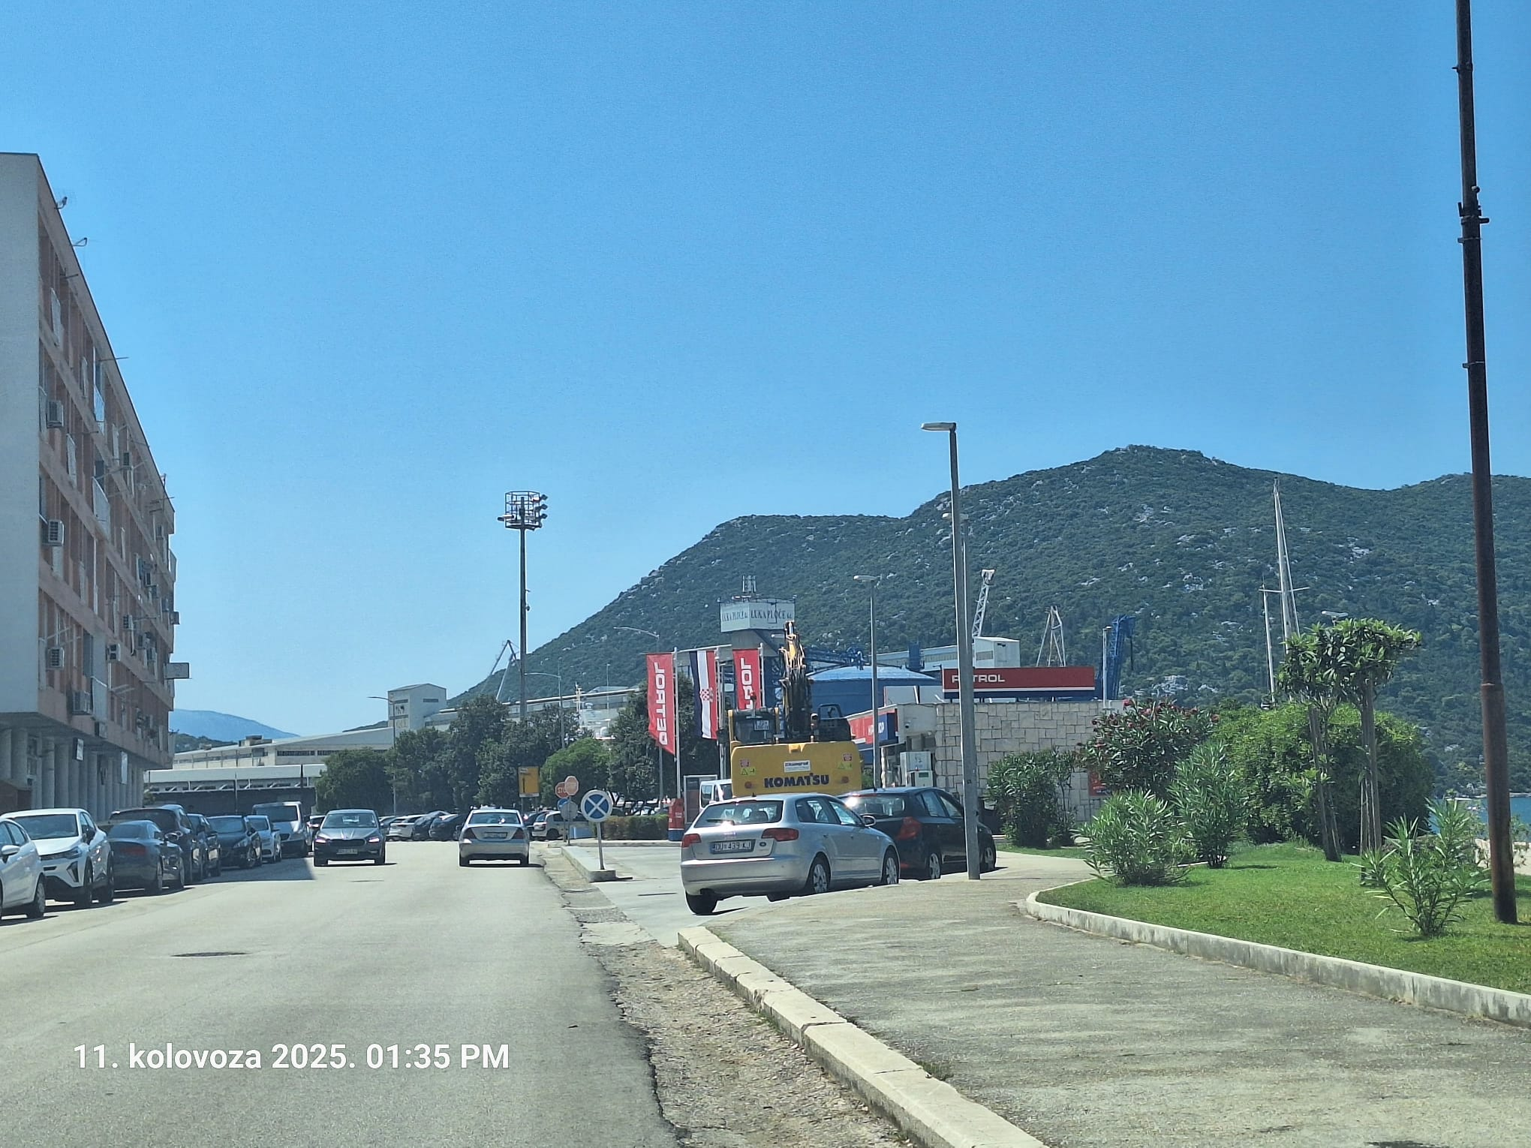
Slika 34: BP PETROL d.o.o. PLOČE
Izvor podataka: web preglednik

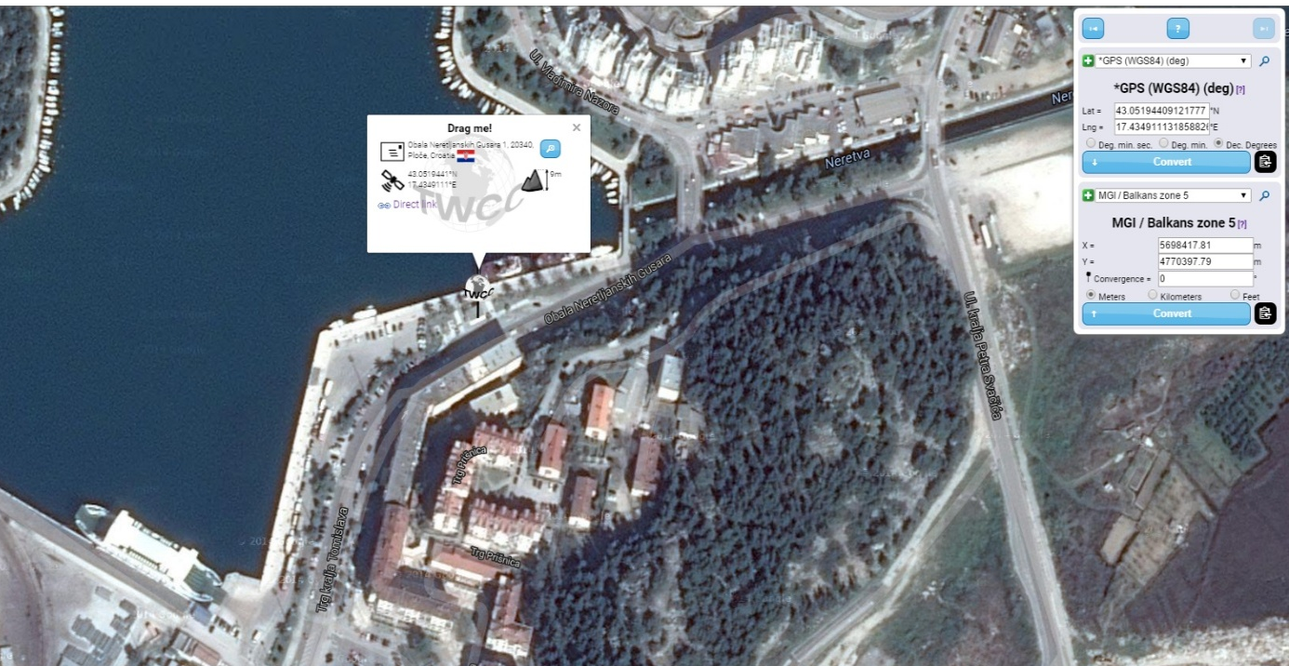
Slika 35: Određivanje Gauss-krügerove koordinate BP PETROL d.o.o., Ploče
Izvor podataka: http://twcc.fr/ ; Planovi i Procjene j.d.o.o.

Gauss-krügerove koordinate lokacije su:
X 5698417,81
Y 4770397,79

BP INA PLOČE, Dalmatinska bb, Crna Rika 9, Ploče

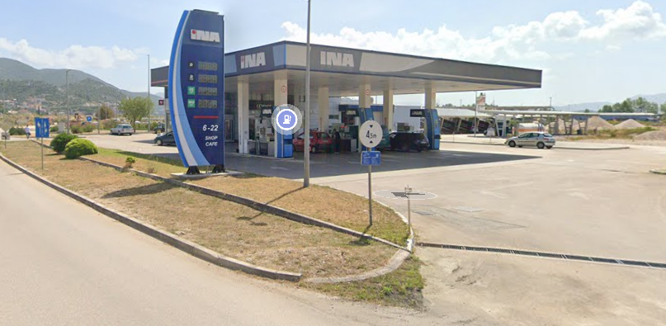
Slika 36: BP INA d.d. PLOČE
Izvor podataka: web preglednik

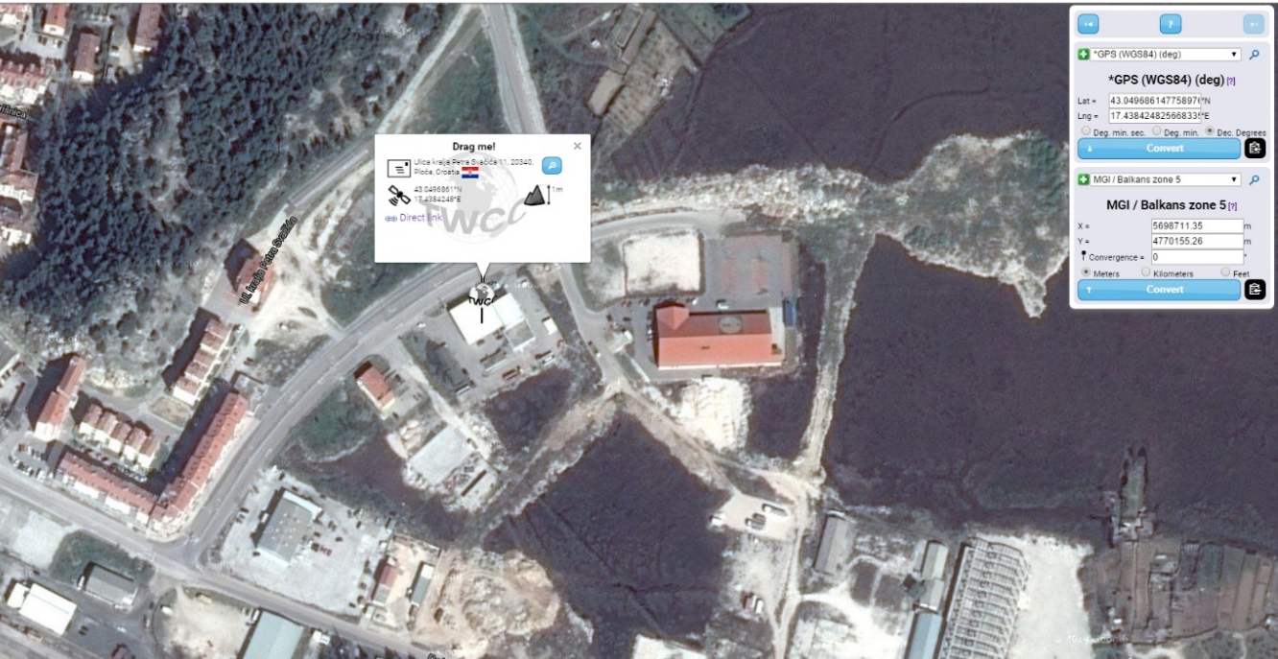
Slika 37: Određivanje Gauss-krügerove koordinate BP INA d.d., PLOČE
Izvor podataka: http://twcc.fr/ ; Planovi i Procjene j.d.o.o.

Gauss-krügerove koordinate lokacije su:
X 5698711,35
Y 4770155,26

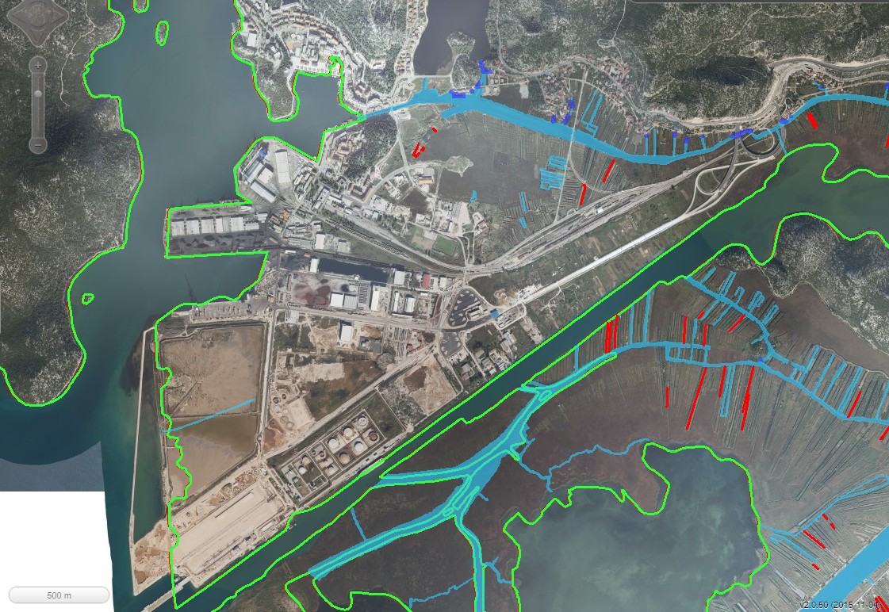
Prodajni centar Studenac
BP INA
Terminal tekučeg tereta
NTF d.o.o.
BP PETROL
Slika 38: Prgled imaoca opasnih tvari Grada Ploča sa radijusima ugroze
Izvor podataka: Imaoci opasnih tvari; Procjene i Planovi j.d.o.o.

Posljedice na život i zdravlje ljudi
Akcidenti s opasnom tvari na području Grada Ploča u posljednjih 25 godina nisu imali posljedica po život i zdravlje ljudi. Na području Grada Ploča živi 8 220 stanovnika po zadnjem popisu stanovništva.
Posljedice na život i zdravlje ljudi prikazat će se ukupnim brojem ljudi za koje se procjenjuje kako mogu biti u sastavu nekog od procesa nastalih kao posljedica događaja opisanih scenarijem – poginuli, ozlijeđeni, oboljeli, evakuirani, zbrinuti i sklonjeni.

Tablica 173: Posljedice na život i zdravlje ljudi
Kategorija | Posljedice | Kriterij-broj st. |  | odabrano
Kategorija | Posljedice | % | 8 220 st. | odabrano
1 | Neznatne | *<0,001 | 0,08
2 | Malene | 0,001-0,004 | 0,32
3 | Umjerene | 0,0047-0,011 | 0,90
4 | Značajne | 0,012-0,035% | 2,87
5 | Katastrofalne | 0,036> | Više od 2,9 | X
*Napomena: Pri određivanju kategorije za život i zdravlje ljudi u kategoriju 1 ulaze posljedice prema
kojima je stradala ili ugrožena minimalno jedna osoba do 0,001% stanovnika na području JLS.

Obzirom da od posljedica akcidenta s opasnom tvari može biti ozlijeđena više od 3 osobe ili privremeno udaljena iz blizine akcidenta posljedice se prikazuju kao katastrofalne.

Posljedice na gospodarstvo
Posljedice na gospodarstvo odnose se na ukupnu materijalnu i financijsku štetu u gospodarstvu. Štete se prikazuju u odnosu na Proračun Grada Ploča, a sukladno Prilogu III Smjernica Dubrovačko-neretvanske županije. Uslijed tehničko-tehnološke latastrofe u proteklih 20 godina nije bilo gospodarskih šteta, no ukoliko bi do istog došlo štete bi se razmatrale kao „Izravne i Neizravne“.

Procijenjena šteta u gospodarstvu može biti:
- izravna koja se u ovom slučaju procjenjuje kroz štete na pokretnoj i nepokretnoj imovini, trošak sanacije i troškovi spašavanja kroz uključivanje Operativnih snaga CZ (vatrogastva, Hitne službe, HGSS-a i Crvenog križa)
- neizravnana koja se u ovom slučaju procjenjuje u smislu izostanka radnika s posla, ostvarenja prihoda uslijed prekida pružanja usluga

Posljedice po gospodarstvo procjenjuju se kao značajne obzirom da su procijenjene štete u rasponu od 15-25% godišnjeg Proračuna, odnosno između 2 307 900,00 € i 3 846 500 €.

Tablica 174: Posljedice na gospodarstvo
Posljedice na gospodarstvo
Kategorija | Posljedice | Kriterij štete u % proračuna JLS | odabrano
1 | Neznatne | 0,5-1 %
2 | Malene | 1-5 %
3 | Umjerene | 5-15 %
4 | Značajne | 15-25 % | X
5 | Katastrofalne | >25 %

        - Posljedice po društvenu stabilnost i politiku
Posljedice za Društvenu stabilnost i politiku iskazuju se u materijalnoj šteti i to:

- štete na kritičnoj infrastrukturi -procijenjena šteta na promet uslijed akcidenta s opasnom tvari bila bi malena i kretala bi se između 5 i 15 % godišnjeg proračuna, odnosno između 769 300 € i 2 307 900,00 €. Procjena posljedica šteta na objekte kritične infrastrukture bile bi umjerene u odnosu na proračun Grada Ploča.

Tablica 175: Posljedice po društvenu sigurnost i politiku-štete na kritičnoj infrastrukturi
Posljedice po društvenu sigurnost-kritična infrastruktura
Kategorija | Posljedice | Kriterij štete u % proračuna JLS | odabrano
1 | Neznatne | 0,5-1 %
2 | Malene | 1-5 %
3 | Umjerene | 5-15 % | X
4 | Značajne | 15-25 %
5 | Katastrofalne | >25 %

- štete na ustanovama/građevinama javnog i društvenog značaja bile bi neznatne obzirom da se svi imaoci opasnih tvari, pa čak i benzinske pumpe nalaze izvan užeg gradskog središta gdje su uglavnom locirane ustanove/građevine od javnog i društvenog značaja.
Procijenjena šteta na ustanovama od javnog i društvenog značaja uslijed akcidenta s opasnom tvari bila bi malene i kretala bi se između 1 i 5% godišnjeg proračuna, odnosno između 153 860,00 € i 769 300 €.

Tablica 176: Posljedice po društvenu sigurnost i politiku-štete na građevinama od društvenog značaja
Posljedice po društvenu sigurnost-građevine od javnog značaja
Kategorija | Posljedice | Kriterij štete u % proračuna JLS | odabrano
1 | Neznatne | 0,5-1 %
2 | Malene | 1-5 % | X
3 | Umjerene | 5-15 %
4 | Značajne | 15-25 %
5 | Katastrofalne | >25 %

Podaci prikazani zbirno za društvenu stabilnost i politiku su prikazani u slijedećoj tablici.

Tablica 177: Zbirni prikaz za društvenu stabilnost-industrijske nesreće
Kategorija | Kritična infrastruktura | Ustanove/građevine javnog društvenog značaja | Ukupno
1
2 |  | X
3 | X |  | X
4
5

Podaci, izvori i metode izračuna
Izvor podataka za poglavlje „Tehničko-tehnološke nesreće s opasnim tvarima“ su:
- Procjena rizika RH
- Procjena rizika od velikih nesreća za područje Grada Ploče, ožujak 2019.
- Popis stanovništva 2021.
- Grad Ploče

Analiza na području reagiranja- tehničko-tehnološke nesreće s opasnim tvarima
- Spremnost odgovornih i upravljačkih kapaciteta
Procjena spremnosti sustava civilne zaštite na temelju spremnosti odgovornih i Upravljačkih kapaciteta sustava civilne zaštite provedena je analizom podataka o razini odgovornosti, osposobljenosti i uvježbanosti, čelnih osoba za provođenje zakonom utvrđenih operativnih obaveza u fazi reagiranja sustava civilne zaštite, stožera civilne zaštite te koordinatora na lokaciji. Spremnost navedenih operativnih kapaciteta po odgovornosti, osposobljenosti te uvježbanosti procijenjena je visokom.

Tablica 178: Spremnost odgovornih i upravljačkih kapaciteta
Vrlo niska spremnost | 4
Niska spremnost | 3
Visoka spremnost | 2 | X
Vrlo visoka spremnost | 1

- Spremnost operativnih kapaciteta
Procjena spremnosti sustava civilne zaštite provedena je na temelju operativnih kapaciteta sustava civilne zaštite za provođenje svih mjera i aktivnosti sustava civilne zaštite.
Spremnost operativnih kapaciteta analizirana je po sljedećim parametrima:
- popunjenost ljudstvom,
- spremnost zapovjedništva,
- osposobljenosti i uvježbanosti ljudstva i zapovjednog osoblja,
- opremljenosti materijalno-tehničkim sredstvima,
- vremenu mobilizacijske spremnosti,
- samodostatnosti te
- logističkoj potpori.

Operativni kapaciteti/snage sustava CZ su:
- Stožer CZ
- Operativne snage vatrogastva
- Operativne snage Hrvatskog crvenog križa (HCK)
- Operativne snage Hrvatske Gorske službe spašavanja (HGSS)
- Udruge
- Postrojbe i povjerenici CZ
- Koordinatori na lokaciji
- Pravne osobe u sustavu CZ

Spremnost Stožera CZ u slučaju tehničko-tehnološke nesreće s opasnim tvarima:
Stožer civilne zaštite Grada Ploča se sastoji od načelnika Stožera, zamjenika načelnika Stožera te 8 članova. Stožer civilne zaštite je stručno, operativno i koordinativno tijelo za provođenje mjera i aktivnosti civilne zaštite u velikim nesrećama i katastrofama. Stožer civilne zaštite Grada Ploča je osposobljen za provođenje mjera i aktivnosti u sustavu civilne zaštite. Članovi stožera upoznati su sa mob zborištem i načinom pozivanja (Planom pozivanja Stožera CZ).
U slučaju tehničko-tehnološke nesreće s opasnim tvarima uvjeti osnovne aktivnosti oko saniranja ili preventive vrše gotove službe koje se i u redovnoj djelatnosti bave opasnim tvarima a Stožer CZ će se eventualno uključiti u slučaju organizacije evakuacije i zbrinjavanja građana. Za navedene aktivnosti stožer je osposobljen.

Razina spremnosti Stožera civilne zaštite Grada Ploča procijenjena je visokom razinom spremnosti.

Tablica 179: Spremnost Stožera CZ
Vrlo niska spremnost | 4
Niska spremnost | 3
Visoka spremnost | 2 | X
Vrlo visoka spremnost | 1

Spremnost vatrogastva u slučaju tehničko-tehnološke nesreće s opasnim tvarima:
Na području Grada Ploča djeluje:
  - JVP Ploče
  - DVD Komin
  - DVD Staševica
  - Vizir d.o.o. za zaštitu od požara
  - Florijan servis d.o.o.

Procjena spremnosti snaga vatrogastva, temelji se na opremljenosti i učinkovitosti u obavljanju redovnih djelatnosti za koje su osnovani. Isti imaju potreban broj operativnih vatrogasaca a oprema se kontinuirano nabavlja sukladno ustroju i obnavlja postojeća. Spremnost vatrogastva obzirom na brojnost, uvježbanost i opremljenost procijenjena je vrlo visokom, uz nastavak stalne educiranosti i osposobljenosti članstva za postupanje u slučaju tehničko-tehnološke nesreće s opasnim tvarima, te nabavke specijalizirane opreme za djelovanje u slučaju tehničko-tehnološke katastrofe.

Tablica 180: Spremnost operativnih snaga vatrogastva
Vrlo niska spremnost | 4
Niska spremnost | 3
Visoka spremnost | 2
Vrlo visoka spremnost | 1 | X

Spremnost HCK–GDCK Ploče u slučaju tehničko-tehnološke nesreće s opasnim tvarima:
Operativne snage Crvenog križa su snaga koja se i u redovnoj djelatnosti bavi zaštitom i spašavanjem ljudi.
Procjena spremnosti Hrvatskog crvenog križa, temelji se na opremljenosti i učinkovitosti u obavljanju redovnih djelatnosti za koje su osnovani. Spremnost HCK-a obzirom na brojnost, uvježbanost i opremljenost procijenjena je vrlo visokom.

Tablica 181: Spremnost HCK
Vrlo niska spremnost | 4
Niska spremnost | 3
Visoka spremnost | 2
Vrlo visoka spremnost | 1 | X

Spremnost HGSS-stanica Dubrovnik-OT Neretva u slučaju tehničko-tehnološke nesreće s opasnim tvarima:
Operativne snage Hrvatske gorske službe spašavanja (HGSS) su snaga koja se i u redovnoj djelatnosti bavi zaštitom i spašavanjem ljudi. Procjena spremnosti HGSS-a, temelji se na opremljenosti i učinkovitosti u obavljanju redovnih djelatnosti za koje su osnovani. Spremnost HGSS-a obzirom na brojnost, uvježbanost i opremljenost procijenjena je visokom obzirom da nedostaju specijalna sredstva i oprema za postupanjem u tehničko-tehnološkoj nesreći s opasnim tvarima.

Tablica 182: Spremnost HGSS
Vrlo niska spremnost | 4
Niska spremnost | 3
Visoka spremnost | 2 | X
Vrlo visoka spremnost | 1

Spremnost udruga u slučaju tehničko-tehnološke nesreće s opasnim tvarima:
Udruge građana kao što su izviđači, sportske udruge, lovačka društva, radioamateri i drugi, od interesa su za sustav civilne zaštite i to uglavnom na lokalnim razinama koje nemaju dovoljno kapaciteta iz drugih kategorija operativnih snaga više razine spremnosti.
Na području Grada Ploča djeluju udruge koje se mogu uključiti u provođenje mjera i aktivnosti
sustava civilne zaštite:
- Lovačko društvo „Vranjak“, Ploče (preko 50 članova)
- AERO KLUB „KRILA NERETVE“, Komin ( 10-tak članova)
- AUTO MOTO KLUB“RACING TEAM PLOČE“ (40-tak članova)
- Ivan Barbir – službeni promatrač ptica pri Hrvatskom ornitološkom savezu
- Ekološko ronilački klub „Periska“ Ploče

U slučaju potrebe za uključenjem udruga, spremnost istih procijenjena je vrlo niska zbog specifičnosti ugroze.

Tablica 183: Spremnost udruga
Vrlo niska spremnost | 4 | X
Niska spremnost | 3
Visoka spremnost | 2
Vrlo visoka spremnost | 1

Spremnost postrojbi CZ i povjerenika CZ u slučaju tehničko-tehnološke nesreće s opasnim tvarima:
Grad Ploče ima oformljenu slijedeću postrojbu civilne zaštite:
- Postrojba CZ opće namjene

Postrojba je osnovana Odlukom Gradskog vijeća 22.08.2020. godine a sastoji se od upravljačke skupine (dva pripadnika) i dvije operativne skupine (svaka sa po 10 pripadnika) što ukupno iznosi 22 pripadnika civilne zaštite koji čine postrojbu civilne zaštite opće namjene.

Pripadnici postrojbe civilne zaštite opće namjene prošli su kroz osnovni program edukacije. Iz navedenih razloga ograničeno je njihovo operativno postupanje i to isključivo za najmanje složene radnje spašavanja i pružanje fizičke potpore operativnim kapacitetima više razine spremnosti tijekom provođenju mjera i aktivnosti civilne zaštite u velikim nesrećama.

Za potrebe civilne zaštite Grad Ploče ima imenovano 13 povjerenika CZ i 13 zamjenika povjerenika (Odluka Gradskog vijeća od 14.09.2018.). Povjerenici civilne zaštite imaju izuzetno važnu ulogu, kako u preventivi, tako i tijekom djelovanja cjelovitog sustava civilne zaštite u velikim nesrećama. Spremnost postrojbe CZ i povjerenika procijenjena je vrlo niskom obzirom da isti nisu upoznati sa zadaćama niti postupcima u slučaju tehničko-tehnoloških nesreća.

Tablica 184: Spremnost povjerenika CZ
Vrlo niska spremnost | 4 | X
Niska spremnost | 3
Visoka spremnost | 2
Vrlo visoka spremnost | 1

Spremnost koordinatora u slučaju tehničko-tehnološke nesreće s opasnim tvarima:
Obzirom na činjenicu da koordinatori na lokaciji nisu imenovani, razina odgovornosti, osposobljenosti i uvježbanosti je procijenjena vrlo niskom.

Tablica 185: Spremnost koordinatora na lokaciji
Vrlo niska spremnost | 4 | X
Niska spremnost | 3
Visoka spremnost | 2
Vrlo visoka spremnost | 1

Spremnost pravnih osoba u slučaju tehničko-tehnološke nesreće s opasnim tvarima:
Procjena spremnosti pravnih osoba od interesa za sustav CZ Grada Ploče koje je svojom odlukom odredio Gradonačelnik, temelji se na opremljenosti i učinkovitosti istih u obavljanju redovnih djelatnosti za koje su osnovani.
Spremnost pravnih osoba procijenjena je visokom obzirom da će se u slučaju potrebe na preventivi ili saniranju posljedica tehničko-tehnološke nesreće s opasnim tvarima koristiti one pravne osobe koje posjeduju mehanizaciju i koje se njome znaju na najbolji način služiti te su za uporabu istog osposobljeni ali ne u uvjetima akcidenta s opasnim tvarima i posljedicama koje isti može izazvati.

Tablica 186: Spremnost pravnih osoba
Vrlo niska spremnost | 4
Niska spremnost | 3
Visoka spremnost | 2 | X
Vrlo visoka spremnost | 1

Spremnost operativnih kapaciteta, uzimajući u obzir sve sudionike ocjenjuje se niskom ( zbroj ocjena za 8 sudionika je 20 što u prosjeku iznosi 2,5).

Tablica 187: Spremnost operativnih kapaciteta
 |  | Stožer CZ | Vatrogastvo | HCK | HGSS | Udruge | Postrojbe i povjerenici CZ | Koordinatori | Pravne osobe | Sveukupno
Vrlo niska spremnost | 4 |  |  |  |  | X | X | X
Niska spremnost | 3 |  |  |  |  |  |  |  |  | X
Visoka spremnost | 2 | X |  |  | X |  |  |  | X
Vrlo visoka spremnost | 1 |  | X | X

- Stanje mobilnosti operativnih kapaciteta sustava civilne zaštite i stanja komunikacijskih kapaciteta
Procjena spremnosti sustava civilne zaštite provodi se na temelju procjene stanja mobilnosti operativnih kapaciteta sustava civilne zaštite i stanja komunikacijskih kapaciteta na temelju procjene stanja transportne potpore i komunikacijskih kapaciteta.

Ukupna razina spremnosti operativnih kapaciteta procijenjena je vrlo visokom iz razloga što će se u sve radnje oko tehničko-tehnološke nesreće s opasnim tvarima uključiti samo operativni kapaciteti koji posjeduju mobilnost i mogućnost međusobne komunikacije.

Tablica 188: Spremnost operativnih i komunikacijskih sustava
Vrlo niska spremnost | 4
Niska spremnost | 3
Visoka spremnost | 2
Vrlo visoka spremnost | 1 | X

Područje reagiranja „tehničko-tehnološke nesreće s opasnim tvarima“ – zaključak
Procjena ukupne spremnosti sustava civilne zaštite za područje Grada Ploča u području reagiranja i aktivnosti koje su usmjerene na zaštitu svih kategorija društvene vrijednosti (život i zdravlje ljudi, gospodarstvo, društvena stabilnost i politika) koje su potencijalno izložene velikoj nesreći, ocjenjuje se sa visokom spremnošću.

Tablica 189: Zbirni pregled područja reagiranja operativnih snaga u slučaju tehničko-tehnološke katastrofe
 |  | Spremnost odgovornih i upravljačkih kapaciteta | Spremnost operativnih kapaciteta | Stanje mobilnosti op. kapaciteta sustava CZ i stanje komunikacijskih kapaciteta | Sveukupno
Vrlo niska spremnost | 4
Niska spremnost | 3 |  | X
Visoka spremnost | 2 | X |  |  | X
Vrlo visoka spremnost | 1 |  |  | X

Matrice rizika
Za vrijednosti vjerojatnosti/frekvencije uzimati će se samo oni događaji čije posljedice za kategorije društvenih vrijednosti mogu biti opisani kategorijom 1., konkretno štete u gospodarstvu minimalno moraju iznositi 0,5% proračuna JLP(R)S-a. Neće se uzimati u razmatranje vjerojatnost svake tehničko-tehnološke katastrofe bez ikakve materijalne štete već samo vjerojatnost onog događaja koja može uzrokovati štete sukladno propisanim kriterijima za svaku od kategorija društvenih vrijednosti.
To konkretno za Grad Ploče znači svi događaji koji uzrokuju štetu od 76 930 € i više.

Za svaki identificirani rizik vjerojatnost/frekvencija podijeljena je u 5 kategorija.

Događaj s najgorim mogućim posljedicama

Kategorija | Posljedice | Vjerojatnost/Frekvencija |  |  | Ocjena vjerojatnosti
Kategorija | Posljedice | Kvalitativno | Vjerojatnost | Frekvencija | Ocjena vjerojatnosti
1 | Neznatne | Iznimno mala | <1% | 1 događaj u 100 godina i rjeđe
2 | Malene | Mala | 1-5% | 1 događaj u 20 do100 godina | X
3 | Umjerene | Umjerena | 5-50% | 1 događaj u 2 do 20 godina
4 | Značajne | Velika | 51-98% | 1 događaj u 1 do 2 godina
5 | Katastrofalne | Iznimno velika | >98% | 1 događaj godišnje ili češće

Događaj s najgorim mogućim posljedicama

Posljedice na život i zdravlje ljudi Gospodarstvo Društvena stabilnost i politika

Ukupni rizik = Život i zdravlje ljudi + Gospodarstvo + Društvena stabilnost i politika = ⁵⁺⁴⁺³ = ¹² =4
3 3 3

Najvjerojatniji neželjeni događaj

Kategorija | Posljedice | Vjerojatnost/Frekvencija |  |  | Ocjena vjerojatnosti
Kategorija | Posljedice | Kvalitativno | Vjerojatnost | Frekvencija | Ocjena vjerojatnosti
1 | Neznatne | Iznimno mala | <1% | 1 događaj u 100 godina i rjeđe
2 | Malene | Mala | 1-5% | 1 događaj u 20 do100 godina | X
3 | Umjerene | Umjerena | 5-50% | 1 događaj u 2 do 20 godina
4 | Značajne | Velika | 51-98% | 1 događaj u 1 do 2 godina
5 | Katastrofalne | Iznimno velika | >98% | 1 događaj godišnje ili češće

Posljedice na život i zdravlje ljudi Gospodarstvo Društvena stabilnost i politika

Ukupni rizik = Život i zdravlje ljudi + Gospodarstvo + Društvena stabilnost i politika = ⁵⁺²⁺² = ⁹ =3
3 3 3

Karte rizika

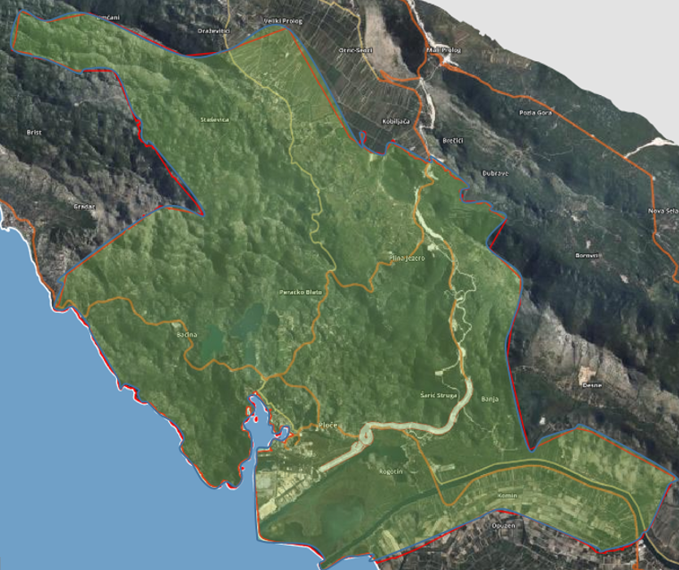
Prodajni centar Studenac
BP
Terminal tekučeg tereta i NTF d.o.o.
Slika 39: Karta rizika za tehničko-tehnološku katastrofu s opasnom tvari
Izvor podataka: http://geoportal.dgu.hr ; Planovi i Procjene j.d.o.o.

TEHNIČKO-TEHNOLOŠKE NESREĆE U PROMETU

Uvod u rizik sa nazivom scenarija

Naziv scenarija:
Tehničko-tehnološke nesreće u prometu
Grupa rizika:
Tehničko-tehnološke nesreće s opasnim tvarima
Rizik:
Nesreća u cestovnom prometu na području Grada Ploča
Radna skupina: Povjerenstvo za izradu procjene rizika od velikih nesreća Grada Ploča
Sudionici u izradi Procjene rizika sukladno točci 9. Procjeni rizika od velikih nesreća Grada Ploča
Opis scenarija:
Prilikom prijevoza opasnih tvari cisternom u cestovnom prometu prometu za potrebe krajnjih korisnika došlo je do curenja opasne tvari u okoliš, njezinog zapaljenja i eksplozije što je dovelo do ugrožavanja ljudskih života i materijalne štete

Cestovni promet
Prema Odluci o određivanju parkirališnih mjesta i ograničenjima za prijevoz opasnih tvari javnim cestama (NN 114/2012), određeno je da se prijevoz opasnih tvari prometnicama na području Grada Ploča (popis prometnica naveden u poglavlju 5.4.1.) smije vršiti i to:
- Državnom cestom D 8 (GP Karasovići – (R. Crna Gora) – Dubrovnik – GP Zaton doli (R.BIH) – GP Klek (R. BIH) – čvorište Čeveljuša (D 425) te,
- Županijskom cestom Ž 6208 (Vrgorac (D 62) – čvorište Vrgorac, A 1).

Ostalim državnim, županijskim i lokalnim cestama Grada Ploča prijevoz opasnim tvari se ne smije vršiti osim u slučajevima snabdijevanja lokalnog stanovništva i gospodarskih subjekata.

Željeznički promet
Desnom stranom rijeke Neretve, u dužini od oko 10 km preko područja Grada Ploča prolazi
željeznička pruga od Ploča prema Metkoviću i dalje prema Bosni i Hercegovini.
Ova željeznička pruga od izuzetne je važnosti za rad „Luke Ploče“, u koju se dovoze i iz koje se odvoze sve vrste roba. Među svim robama koje se prevoze na ovakav način ubrajaju se i razne vrste opasnih tvari, naftnih derivata i antropogenih supstanci.

Pomorski promet
Akvatorijem na području Grada Ploča, naročito u ljetnim mjesecima, plovi izuzetno velik broj
plovila svih vrsta, od malih brodica i jedrilica do teretnih brodova. Iz tog razloga postoji mogućnost nastanka prometne nesreće u akvatoriju Grada Ploča koja bi za posljedicu mogla imati stradavanje osoba, te nastanak posljedica po biljni i životinjski svijet u moru kao i onečišćenost obalnog područja. Na području Grada Ploča nalazi se druga najveća luka za pretovar tereta u Hrvatskoj . Godišnji promet iznosi oko 4.500.000 tona
Opasnost od iznenadnih onečišćenja prijeti od brodova koji prevoze različite vrste mineralnih ulja i druge opasne i štetne tvari. Opasnost prijeti i od industrije smještene na morskoj obali i od lučkog prometa. Onečišćenja nastaju zbog povremenih ispuštanja nafte i kaljužnih voda iz brodova, zbog havarije brodova, te zbog havarija u industrijskim pogonima i na kanalizacijskim sustavima.

Prikaz utjecaja na kritičnu infrastrukturu

Utjecaj | Sektor kritične infrastrukture
 | Energetika (proizvodnja, akumulacija i brane, prijenos, skladištenje, transport energenata i energije, sustavi za distribuciju)
 | Komunikacijska i informacijska tehnologija (elektroničke komunikacije, informacijski sustavi, prijenos podataka, pružanje audio i audiovizualnih medijskih usluga)
X | Promet (cestovni, željeznički, zračni, pomorski i promet u unutarnjim plovnim putovima)
 | Zdravstvo (zdravstvena zaštita, proizvodnja, promet i nadzor nad lijekovima)
 | Vodno gospodarstvo (regulacijske i zaštitne vodne građevine i komunalne vodne građevine)
 | Hrana (proizvodnja i opskrba hranom i sustav sigurnosti hrane, robne zalihe)
 | Financije (bankarstvo, burze, investicije, sustavi osiguranja i plaćanja)
X | Proizvodnja, skladištenje i prijevoz opasnih tvari (kemijski, biološki, radiološki i nuklearni materijali)
 | Javne službe (osiguranje javnog reda i mira, zaštita i spašavanje, hitna medicinska pomoć)
 | Nacionalni spomenici i vrijednosti

Kontekst
Ukoliko dođe do prometne nesreće (autocisterne koja prevozi gorivo ili boce UNP-a) u slučaju prisutnosti izvora zapaljenja, može doći do eksplozije oblaka para, koji može izazvati eksploziju spremnika autocisterne s preostalom količinom benzina (ukoliko je dio goriva već isteklo iz cisterne). Naime, uslijed izloženosti spremnika autocisterne visokim temperaturama, može doći do naglog povećanja tlaka te na kraju puknuća odnosno raspada spremnika autocisterne. U tom trenutku nastaje eksplozija i požar benzina u vrlo kratkom vremenskom razmaku. Posljedica te pojave je vatrena kugla u obliku gljive, koja se naglo digne u vis i kratko traje. Posljedice eksplozije autocisterne mogu se očekivati na udaljenosti i do 310 m.

Uzrok
Prometna nesreća izazvana ljudskom nepažnjom, vremenskim uvjetima na cesti ili namjernim izazivanjem izlijetanja cisterne sa prometnice.

Razvoj događaja koji prethodi velikoj nesreći
Scenarij brzo ispuštanje/odgođeno zapaljenje uslijed namjernog razaranja. Uslijed kvara, ljudske pogreške ili prirodne nepogode dolazi do brzog ispuštanja zapaljive tvari. Tvari kojima je temperatura ključanja viša od temperature okoline, isparavaju sporije, prethodno formirajući lokvu na tlu te nastaje oblak pare koji se širi atmosferom.

Okidač koji je uzrokovao veliku nesreću
Uz pretpostavku da se ceste kojom se prevozi gorivo mogu klasificirati kao sigurne te da je godišnji broj vozila veći od 5.000 a manji od 20.000, odnosno više od 14 i manje od 55 cisterni dnevno, vjerojatnost da će se nesreća u transportu benzina dogoditi jednom u 333.333 dostave/transporta benzina, odnosno jednom u 16,7 godina pod uvjetom od 20.000 godišnjih dostava benzina.
U tom slučaju može doći do istjecanja opasne tvari, širenja iste u prostoru u obliku lokve te isparavanja i širenja zapaljivog oblaka pare niz vjetar. Nailaskom na izvor zapaljenja oblak se pali i izgara.

Opis događaja
Uslijed prometne nesreće došlo je do slučajnog istjecanja i zapaljenja ili nekontroliranog širenja oblaka opasnih para (bilo propana ili zapaljivih para goriva) uslijed vanjskog izvora zapaljenja.

Posljedice
Posljedice u cestovnom prometu:
Državna cesta D 8 kojom je dozvoljen promet opasnih tvari proteže se većim dijelom područja Grada Ploča (Ploče-Stablina-Rogotin-Komin).
Za pretpostaviti je da zbog prometnih nesreća može doći do eksplozija, požara, istjecanja opasnih tvari, ugrožavanja stanovništva u krugu od 100 metara od eksplozije i sagorijevanja goriva. Pored akcidenta u smislu zapaljenja i eksplozije autocisterne za prijievoz motornih benzina i dizel goriva, veliku opasnost predstavlja izlijevanje sadržaja cisterne u jezera i vodotoke Grada Ploča a posebno Bačinska jezera, jezero Birina te mostovi kod Rogotina i na Neretvi. Uslijed istjecanja naftnih derivata moglo bi doći do zagađenja okoliša, jezera, odvodnih kanala i Neretve te delte Neretve i dijela mora.
Također usljed zapaljenja može doći do nastanka požara koji može nastati na stambenim i gospodarskim objektima te izazvati i šumski požar.

Posljedice u željezničkom prometu:
U slučaju željezničke nesreće na ovom području, a ovisno o teretu koji se prevozi, može doći do ugrožavanja stanovništva, materijalnih dobara i okoliša. U slučaju da se prevoze eksplozivne tvari (naftni derivati i sl.) ovisno o lokaciji nezgode, može doći do razaranja stambenih i gospodarskih objekata, uništenja infrastrukturnih objekata, te pogibelji stanovništva.
U slučaju da se prevoze antropogena sredstva, može doći do ugrožavanja stanovnika na način da se unos otrovnih supstanci odvija putem dišnih organa ili neposrednim izlaganjem tj. putem kože, a može doći i do ugrožavanja flore i faune neposredno uz mjesto nesreće ili putem zraka i vodotoka (jendeka, kanala i rijeke Neretve).

Posljedice u morskom prometu:
Realno je moguća havarija, brodolom putničkog trajekta ( Trpanj-Ploče), kočarice, trgovačkog teretnog broda ili putničkog broda različitih kapaciteta, zbog lošeg vremena, teškog stanja mora, te složene navigacije i gustog pomorskog prometa u ovom dijelu Jadranskog mora. U takvom slučaju je moguće da budu ugroženi životi i zdravlje putnika i posade, te su moguće posljedice po okoliš, biljni i životinjski svijet u moru, uz posljedice stradavanja plovila kao materijalnog dobra. U slučaju takve pomorske nesreće može doći do požara, izlijevanja, eksplozije i zapaljenja opasnih tvari te direktnog stradavanja ljudi i imovine.

Posljedice su iskazane na osnovi subjektivne odluke i analize statističkih podataka Procjene ugroženosti Grada Ploča, siječanj 2015., broj ljudi koje je potrebno evakuirati i materijalne štete po gospodarstvo ovise o lokaciji akcidenta no uvijek će se kretati u brojkama koje predstavljaju značajne ili katastrofalne posljedice, a isto tako će predstavljati i određeni teret po proračun grada.

Život i zdravlje ljudi
Akcidenti s opasnom tvari u prometu na području Grada Ploča u posljednjih 30 godina nisu imali posljedica po život i zdravlje ljudi.
Na području Grada Ploča živi 8 220 stanovnika po zadnjem popisu stanovništva.
Posljedice na život i zdravlje ljudi prikazat će se ukupnim brojem ljudi za koje se procjenjuje kako mogu biti u sastavu nekog od procesa nastalih kao posljedica događaja opisanih scenarijem – poginuli, ozlijeđeni, oboljeli, evakuirani, zbrinuti i sklonjeni.

Tablica 190: Posljedice na život i zdravlje ljudi
Kategorija | Posljedice | Kriterij-broj st. |  | odabrano
Kategorija | Posljedice | % | 8 220 st. | odabrano
1 | Neznatne | *<0,001 | 0,08
2 | Malene | 0,001-0,004 | 0,32
3 | Umjerene | 0,0047-0,011 | 0,90
4 | Značajne | 0,012-0,035% | 2,87
5 | Katastrofalne | 0,036> | Više od 2,9 | X
*Napomena: Pri određivanju kategorije za život i zdravlje ljudi u kategoriju 1 ulaze posljedice prema kojima je stradala ili ugrožena minimalno jedna osoba do 0,001% stanovnika na području JLS.

Obzirom da od posljedica akcidenta s opasnom tvari može biti ozlijeđena više od 3 osoba ili privremeno udaljena iz blizine akcidenta posljedice se prikazuju kao katastrofalne.

Gospodarstvo
Na području Grada Ploča u proteklih 20 godina, od akcidenta s opasnom tvari u prometu nije bilo ugrožavanja funkcioniranja gospodarstva u toj mjeri da bi bila proglašena katastrofa ili velika nesreća.
U slučaju akcidenta s opasnom tvari u prometu procijenjeno je da će se posljedice po gospodarstvo kretati između 1 i 5 % proračuna Grada Ploča. Doći će do eventualnog oštećivanja objekata u neposrednoj blizini akcidenta ili zastoja u proizvodnji subjekta kojemu je opasna tvar bila namijenjena. Procjenjuje se da će posljedice po gospodarsvo biti malene.

Tablica 191: Posljedice na gospodarstvo
Posljedice na gospodarstvo
Kategorija | Posljedice | Kriterij štete u % proračuna JLS | odabrano
1 | Neznatne | 0,5-1 %
2 | Malene | 1-5 % | X
3 | Umjerene | 5-15 %
4 | Značajne | 15-25 %
5 | Katastrofalne | >25 %

Društvena stabilnost i politika
Posljedice za Društvenu stabilnost i politiku iskazuju se u materijalnoj šteti i to:
- štete na kritičnoj infrastrukturi -procijenjena šteta na promet uslijed akcidenta s opasnom tvari bila bi malene i kretala bi se između 1 i 5% godišnjeg proračuna, odnosno između 153 860 € i 769 300 €. Procjena posljedica šteta na objekte kritične infrastrukture bile bi malene u odnosu na proračun Grada Ploča.

Tablica 192: Posljedice po društvenu sigurnost i politiku-štete na kritičnoj infrastrukturi
Posljedice nakritičnu infrastrukturu
Kategorija | Posljedice | Kriterij štete u % proračuna JLS | odabrano
1 | Neznatne | 0,5-1 %
2 | Malene | 1-5 % | X
3 | Umjerene | 5-15 %
4 | Značajne | 15-25 %
5 | Katastrofalne | >25 %

- Štete na ustanovama/građevinama javnog i društvenog značaja bile bi eventualno u slučaju akcidenta u samom centru naselja Ploče gdje se nalaze prostori Grada Ploča.
Procijenjena šteta na ustanovama od javnog i društvenog značaja uslijed akcidenta s opasnom tvari bila bi neznatna i kretala bi se između 0,5 i 1% godišnjeg proračuna, odnosno između 76 930 € i 153 860 €.

Tablica 193: Posljedice po društvenu sigurnost i politiku-štete na građevinama od društvenog značaja
Posljedice na objekte javnog i društvenog značaja
Kategorija | Posljedice | Kriterij štete u % proračuna JLS | odabrano
1 | Neznatne | 0,5-1 % | X
2 | Malene | 1-5 %
3 | Umjerene | 5-15 %
4 | Značajne | 15-25 %
5 | Katastrofalne | >25 %

Podaci prikazani zbirno za društvenu stabilnost i politiku su prikazani u slijedećoj tablici.

Tablica 194: Zbirni prikaz utjecaja na društvenu stabilnost i politiku
Kategorija | Kritična infrastruktura | Ustanove/građevine javnog društvenog značaja | Ukupno
1 |  | X
2 | X |  | X
3
4
5

Podaci, izvori i metode izračuna
Izvor podataka za poglavlje „Tehničko-tehnološke nesreće u prometu“ su:
- Procjena rizika RH
- Procjena rizika od velikih nesreća za područje Grada Ploče, ožujak 2019.
- Popis stanovništva 2021.
- Grad Ploče

Analiza na području reagiranja-tehničko-tehnološke nesreće u prometu

- Spremnost odgovornih i upravljačkih kapaciteta
Procjena spremnosti sustava civilne zaštite na temelju spremnosti odgovornih i Upravljačkih kapaciteta sustava civilne zaštite provedena je analizom podataka o razini odgovornosti, osposobljenosti i uvježbanosti, čelnih osoba za provođenje zakonom utvrđenih operativnih obaveza u fazi reagiranja sustava civilne zaštite, stožera civilne zaštite te koordinatora na lokaciji. Spremnost navedenih operativnih kapaciteta po odgovornosti, osposobljenosti te uvježbanosti procijenjena je visokom.

Tablica 195: Spremnost odgovornih i upravljačkih kapaciteta
Vrlo niska spremnost | 4
Niska spremnost | 3
Visoka spremnost | 2 | X
Vrlo visoka spremnost | 1

- Spremnost operativnih kapaciteta
Procjena spremnosti sustava civilne zaštite provedena je na temelju operativnih kapaciteta sustava civilne zaštite za provođenje svih mjera i aktivnosti sustava civilne zaštite.
Spremnost operativnih kapaciteta analizirana je po sljedećim parametrima:
- popunjenost ljudstvom,
- spremnost zapovjedništva,
- osposobljenosti i uvježbanosti ljudstva i zapovjednog osoblja,
- opremljenosti materijalno-tehničkim sredstvima,
- vremenu mobilizacijske spremnosti,
- samodostatnosti te
- logističkoj potpori

Operativni kapaciteti/snage sustava CZ su:
- Stožer CZ
- Operativne snage vatrogastva
- Operativne snage Hrvatskog crvenog križa (HCK)
- Operativne snage Hrvatske Gorske službe spašavanja (HGSS)
- Udruge
- Postrojbe i povjerenici CZ
- Koordinatori na lokaciji
- Pravne osobe u sustavu CZ

Spremnost Stožera CZ u slučaju tehničko-tehnološke nesreće u prometu:
Stožer civilne zaštite Grada Ploča se sastoji od načelnika Stožera, zamjenika načelnika Stožera te 8 članova. Stožer civilne zaštite je stručno, operativno i koordinativno tijelo za provođenje mjera i aktivnosti civilne zaštite u velikim nesrećama i katastrofama. Stožer civilne zaštite Grada Ploča je osposobljen za provođenje mjera i aktivnosti u sustavu civilne zaštite. Članovi stožera upoznati su sa mob zborištem i načinom pozivanja (Planom pozivanja Stožera CZ).
U slučaju tehničko-tehnološke nesreće u prometu uvjeti osnovne aktivnosti oko saniranja ili preventive vrše gotove službe koje se i u redovnoj djelatnosti bave opasnim tvarima a Stožer CZ će se eventualno uključiti u slučaju organizacije evakuacije i zbrinjavanja građana. Za navedene aktivnosti stožer je osposobljen.
Razina spremnosti Stožera civilne zaštite Grada Ploča procijenjena je visokom razinom spremnosti.
Tablica 196: Spremnost Stožera CZ
Vrlo niska spremnost | 4
Niska spremnost | 3
Visoka spremnost | 2 | X
Vrlo visoka spremnost | 1

Spremnost vatrogastva u slučaju tehničko-tehnološke nesreće u prometu:
Na području Grada Ploča djeluje:
  - JVP Ploče
  - DVD Komin
  - DVD Staševica
  - Vizir d.o.o. za zaštitu od požara
  - Florijan servis d.o.o.

Procjena spremnosti snaga vatrogastva, temelji se na opremljenosti i učinkovitosti u obavljanju redovnih djelatnosti za koje su osnovani. Isti imaju potreban broj operativnih vatrogasaca a oprema se kontinuirano nabavlja sukladno ustroju i obnavlja postojeća.
Spremnost vatrogastva obzirom na brojnost, uvježbanost i opremljenost procijenjena je vrlo visokom, uz nastavak stalne educiranosti i osposobljavanja članstva za postupanje u slučaju tehničko-tehnološke nesreće u prometu, te nabavke specijalizirane opreme za djelovanje u slučaju tehničko-tehnološke katastrofe u prometu.

Tablica 197: Spremnost operativnih snaga vatrogastva
Vrlo niska spremnost | 4
Niska spremnost | 3
Visoka spremnost | 2
Vrlo visoka spremnost | 1 | X

Spremnost HCK-GDCK Ploče u slučaju tehničko-tehnološke nesreće u prometu:
Operativne snage Crvenog križa su snaga koja se i u redovnoj djelatnosti bavi zaštitom i spašavanjem ljudi. Procjena spremnosti Hrvatskog crvenog križa, temelji se na opremljenosti i učinkovitosti u obavljanju redovnih djelatnosti za koje su osnovani. Spremnost HCK-a obzirom na brojnost, uvježbanost i opremljenost procijenjena je vrlo visokom.

Tablica 198: Spremnost HCK
Vrlo niska spremnost | 4
Niska spremnost | 3
Visoka spremnost | 2
Vrlo visoka spremnost | 1 | X

Spremnost HGSS-stanica Dubrovnik-OT Neretva u slučaju tehničko-tehnološke nesreće u prometu:
Operativne snage Hrvatske gorske službe spašavanja (HGSS) su snaga koja se i u redovnoj djelatnosti bavi zaštitom i spašavanjem ljudi. Procjena spremnosti HGSS-a, temelji se na opremljenosti i učinkovitosti u obavljanju redovnih djelatnosti za koje su osnovani. Spremnost HGSS-a obzirom na brojnost, uvježbanost i opremljenost procijenjena je visokom obzirom da nedostaju specijalna sredstva i oprema za postupanjem u tehničko-tehnološkoj nesreći s opasnim tvarima.
Tablica 199: Spremnost HGSS
Vrlo niska spremnost | 4
Niska spremnost | 3
Visoka spremnost | 2 | X
Vrlo visoka spremnost | 1

Spremnost udruga u slučaju tehničko-tehnološke nesreće u prometu:
Udruge građana kao što su izviđači, sportske udruge, lovačka društva, radioamateri i drugi, od interesa su za sustav civilne zaštite i to uglavnom na lokalnim razinama koje nemaju dovoljno kapaciteta iz drugih kategorija operativnih snaga više razine spremnosti.
Na području Grada Ploča djeluju udruge koje se mogu uključiti u provođenje mjera i aktivnosti
sustava civilne zaštite:
- Lovačko društvo „Vranjak“, Ploče (preko 50 članova)
- AERO KLUB „KRILA NERETVE“, Komin ( 10-tak članova)
- AUTO MOTO KLUB“RACING TEAM PLOČE“ (40-tak članova)
- Ivan Barbir – službeni promatrač ptica pri Hrvatskom ornitološkom savezu
- Ekološko ronilački klub „Periska“ Ploče

U slučaju potrebe za uključenjem udruga, spremnost istih procijenjena je vrlo niska.

Tablica 200: Spremnost udruga
Vrlo niska spremnost | 4 | X
Niska spremnost | 3
Visoka spremnost | 2
Vrlo visoka spremnost | 1

Spremnost postrojbi CZ i povjerenika CZ u slučaju tehničko-tehnološke nesreće u prometu:
Grad Ploče ima oformljenu slijedeću postrojbu civilne zaštite:
- Postrojba CZ opće namjene

Postrojba je osnovana Odlukom Gradskog vijeća 22.08.2020. godine a sastoji se od upravljačke skupine (dva pripadnika) i dvije operativne skupine (svaka sa po 10 pripadnika) što ukupno iznosi 22 pripadnika civilne zaštite koji čine postrojbu civilne zaštite opće namjene.

Pripadnici postrojbe civilne zaštite opće namjene prošli su kroz osnovni program edukacije. Iz navedenih razloga ograničeno je njihovo operativno postupanje i to isključivo za najmanje složene radnje spašavanja i pružanje fizičke potpore operativnim kapacitetima više razine spremnosti tijekom provođenju mjera i aktivnosti civilne zaštite u velikim nesrećama.

Za potrebe civilne zaštite Grad Ploče ima imenovano 13 povjerenika CZ i 13 zamjenika povjerenika (Odluka Gradskog vijeća od 14.09.2018.). Povjerenici civilne zaštite imaju izuzetno važnu ulogu, kako u preventivi, tako i tijekom djelovanja cjelovitog sustava civilne zaštite u velikim nesrećama. Spremnost postrojbe CZ i povjerenika procijenjena je vrlo niskom obzirom da isti nisu upoznati sa zadaćama niti postupcima u slučaju tehničko-tehnoloških nesreća u prometu.

Tablica 201: Spremnost povjerenika CZ
Vrlo niska spremnost | 4 | X
Niska spremnost | 3
Visoka spremnost | 2
Vrlo visoka spremnost | 1

Spremnost koordinatora u slučaju tehničko-tehnološke nesreće u prometu :
Obzirom na činjenicu da koordinatori na lokaciji nisu imenovani, razina odgovornosti, osposobljenosti i uvježbanosti je procijenjena vrlo niskom.

Tablica 202: Spremnost koordinatora na lokaciji
Vrlo niska spremnost | 4 | X
Niska spremnost | 3
Visoka spremnost | 2
Vrlo visoka spremnost | 1

Spremnost pravnih osoba u slučaju tehničko-tehnološke nesreće u prometu:
Procjena spremnosti pravnih osoba od interesa za sustav CZ Grada Ploča koje je svojom odlukom odredio Gradonačelnik, temelji se na opremljenosti i učinkovitosti istih u obavljanju redovnih djelatnosti za koje su osnovani. Spremnost pravnih osoba procijenjena je visokom obzirom da će se u slučaju potrebe na preventivi ili saniranju posljedica tehničko-tehnološke nesreće u prometu koristiti one pravne osobe koje posjeduju mehanizaciju i koje se njome znaju na najbolji način služiti te su za uporabu istog osposobljeni ali ne u uvjetima akcidenta s opasnim tvarima i posljedicama koje isti može izazvati.

Tablica 203: Spremnost pravnih osoba
Vrlo niska spremnost | 4
Niska spremnost | 3
Visoka spremnost | 2 | X
Vrlo visoka spremnost | 1

Spremnost operativnih kapaciteta, uzimajući u obzir sve sudionike ocjenjuje se niskom ( zbroj ocjena za 8 sudionika je 20 što u prosjeku iznosi 2,5).

Tablica 204: Spremnost operativnih kapaciteta
 |  | Stožer CZ | Vatrogastvo | HCK | HGSS | Udruge | Postrojbe i povjerenici CZ | Koordinatori | Pravne osobe | Sveukupno
Vrlo niska spremnost | 4 |  |  |  |  | X | X | X
Niska spremnost | 3 |  |  |  |  |  |  |  |  | X
Visoka spremnost | 2 | X |  |  | X |  |  |  | X
Vrlo visoka spremnost | 1 |  | X | X

- Stanje mobilnosti operativnih kapaciteta sustava civilne zaštite i stanja komunikacijskih kapaciteta
Procjena spremnosti sustava civilne zaštite provodi se na temelju procjene stanja mobilnosti operativnih kapaciteta sustava civilne zaštite i stanja komunikacijskih kapaciteta na temelju procjene stanja transportne potpore i komunikacijskih kapaciteta.
Ukupna razina spremnosti operativnih kapaciteta procijenjena je vrlo visokom iz razloga što će se u sve radnje oko tehničko-tehnološke nesreće u prometu uključiti samo operativni kapaciteti koji posjeduju mobilnost i mogućnost međusobne komunikacije.

Tablica 205: Spremnost operativnih i komunikacijskih sustava
Vrlo niska spremnost | 4
Niska spremnost | 3
Visoka spremnost | 2
Vrlo visoka spremnost | 1 | X

Područje reagiranja „tehničko-tehnološke nesreće u prometu“ – zaključak
Procjena ukupne spremnosti sustava civilne zaštite za područje Grada Ploča u području reagiranja i aktivnosti koje su usmjerene na zaštitu svih kategorija društvene vrijednosti (život i zdravlje ljudi, gospodarstvo, društvena stabilnost i politika) koje su potencijalno izložene velikoj nesreći, ocjenjuje se sa visokom spremnošću.

Tablica 206: Zbirni pregled područja reagiranja OS u slučaju tehničko-tehnološke nesreće u prometu
 |  | Spremnost odgovornih i upravljačkih kapaciteta | Spremnost operativnih kapaciteta | Stanje mobilnosti op. kapaciteta sustava CZ i stanje komunikacijskih kapaciteta | Sveukupno
Vrlo niska spremnost | 4
Niska spremnost | 3 |  | X
Visoka spremnost | 2 | X |  |  | X
Vrlo visoka spremnost | 1 |  |  | X

Matrica rizika
Za vrijednosti vjerojatnosti/frekvencije uzimati će se samo oni događaji čije posljedice za kategorije društvenih vrijednosti mogu biti opisani kategorijom 1., konkretno štete u gospodarstvu minimalno moraju iznositi 0,5% proračuna JLP(R)S-a. Neće se uzimati u razmatranje vjerojatnost svake TT katastrofe bez ikakve materijalne štete već samo vjerojatnost onog događaja koja može uzrokovati štete sukladno propisanim kriterijima za svaku od kategorija društvenih vrijednosti.
To konkretno za Grad Ploče znači svi događaji koji uzrokuju štetu od 200 000 kn i više.

Događaj s najgorim mogućim posljedicama
Kategorija | Posljedice | Vjerojatnost/Frekvencija |  |  | Ocjena vjerojatnosti
Kategorija | Posljedice | Kvalitativno | Vjerojatnost | Frekvencija | Ocjena vjerojatnosti
1 | Neznatne | Iznimno mala | <1% | 1 događaj u 100 godina i rjeđe
2 | Malene | Mala | 1-5% | 1 događaj u 20 do100 godina
3 | Umjerene | Umjerena | 5-50% | 1 događaj u 2 do 20 godina | X
4 | Značajne | Velika | 51-98% | 1 događaj u 1 do 2 godina
5 | Katastrofalne | Iznimno velika | >98% | 1 događaj godišnje ili češće

Događaj s najgorim mogućim posljedicama

Posljedice na život i zdravlje ljudi Gospodarstvo Društvena stabilnost i politika

Ukupni rizik = Život i zdravlje ljudi + Gospodarstvo + Društvena stabilnost i politika = ⁵⁺²⁺² = ⁹ =2,66=3
3 3 3

Najvjerojatniji neželjeni događaj

Kategorija | Posljedice | Vjerojatnost/Frekvencija |  |  | Ocjena vjerojatnosti
Kategorija | Posljedice | Kvalitativno | Vjerojatnost | Frekvencija | Ocjena vjerojatnosti
1 | Neznatne | Iznimno mala | <1% | 1 događaj u 100 godina i rjeđe
2 | Malene | Mala | 1-5% | 1 događaj u 20 do100 godina | X
3 | Umjerene | Umjerena | 5-50% | 1 događaj u 2 do 20 godina
4 | Značajne | Velika | 51-98% | 1 događaj u 1 do 2 godina
5 | Katastrofalne | Iznimno velika | >98% | 1 događaj godišnje ili češće

Posljedice na život i zdravlje ljudi Gospodarstvo Društvena stabilnost i politika
Ukupni rizik = Život i zdravlje ljudi + Gospodarstvo + Društvena stabilnost i politika = ⁵⁺¹⁺¹ = ⁷ =2,33=2
3 3 3

Karte rizika

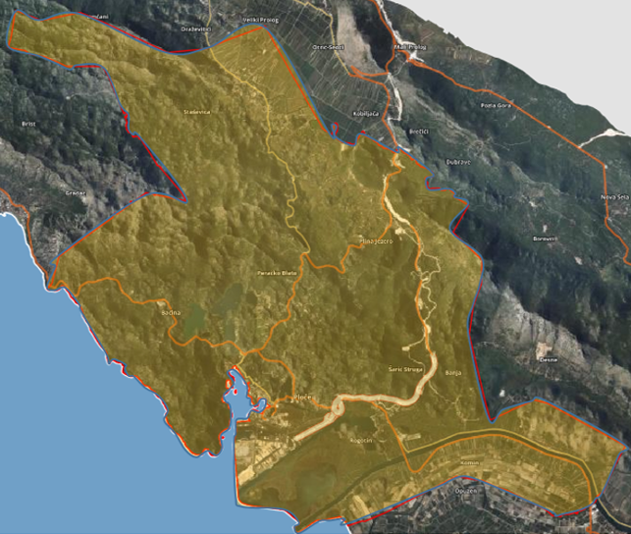
Slika 40: Karta rizika za tehničko-tehnološku katastrofu s opasnom tvari u prometu
Izvor podataka: http://geoportal.dgu.hr ; Planovi i Procjene j.d.o.o.

MATRICE RIZIKA S USPOREĐENIM RIZICIMA

Završetkom procesa izrade procjena jednostavnih i složenog rizika te obrade svih scenarija i
izražavanja rezultata dobivena je mogućnost usporedbe rezultata i njihovog iskazivanja u
zajedničkim matricama.
Analizirani rizici (scenariji) za Grad Ploče prikazani u odvojenim matricama uspoređuju se u zajedničkoj matrici koja se kasnije koristi tijekom vrednovanja i prioritizacije rizika.

Poplava
Zaslanjenost tla
Epidemije i pandemije
Požar otvorenog prostora
Tehni.-tehn. nesreće s opasnim tvarima
Ekstremne temperature
Tehni.-tehn. nesreće s opasnim tvarima u prometu
Poplava uslijed pucanja akumulacija
Potres

ANALIZA SUSTAVA CIVILNE ZAŠTITE
Za potrebe ove analize sustava civilne zaštite potrebno je izraditi analizu na području preventive i reagiranja.

ANALIZA SUSTAVA CIVILNE ZAŠTITE PODRUČJE PREVENTIVE

Analiza na području preventive sastoji se od sljedećih elemenata:
- Usvojenost strategija, normativne uređenosti te izrađenost procjena i planova od
značaja za sustav civilne zaštite
Grad Ploče ima sve Zakonom (Zakon o sustavu civilne zaštite „Narodne novine“ broj 82/15) propisane akte koji normativno uređuju sustav civilne zaštite na području Grada Ploča:
- Smjernice za organizaciju i razvoj sustava civilne zaštite na području Grada Ploča za period od 2022. – 2025. godine KLASA:810-01/21-01/017 URBROJ: 2165-01-21-2 Ploče, 28. prosinca 2021. godine),
- Analiza stanja sustava civilne zaštite na području Grada Ploča u 2024. godini
- Plan razvoja sustava civilne zaštite Grada Ploča za 2025. godinu (KLASA: 240-01/24-01/001 URBROj: 2117-12-1-25-3 Ploče, 27. veljače 2025. godine),
- Procjena rizika od velikih nesreća za područje Grada Ploče, siječanj 2019. (Odluka o usvajanju, (KLASA: 810-01/18-01/12 UR.BROJ: 2165-01-19-5 od 29. ožujka 2019. godine),
- Plan djelovanja civilne zaštite listopad 2019. (Odluka o usvajanju, KLASA: 810-01/19-01/04 UR.BROJ: 2165-01-16-6 od 15. listopada 2019 godine),
- Plan vježbi civilne zaštite za 2025. godinu (KLASA: 250-07/24-01/001 UR.BROJ: 2117-12-2-24-1 od 25. lipnja 2024. godine),
- Odluka o osnivanju Stožera civilne zaštite Grada Ploča (KLASA: 240-08/25-01/003 UR.BROJ: 2117-12-2-25-17 od 25. lipnja 2025. godine),
- Poslovnik o načinu rada stožera civilne zaštite Grada Ploča (KLASA: 810-03/17-01/23 UR.BROJ: 2165-02-17-1 od 13. studenog 2017. godine) SLGL 10/17,
- Odluka o određivanju pravnih osoba od interesa za sustav civilne zaštite u Grada Ploča (KLASA: 810-05/20-01/01 UR.BROJ: 2165-01-20-2 od 22. kolovoza 2022. godine),
- Odluka o imenovanju povjerenika civilne zaštite i njihovih zamjenika (KLASA: 810-01/18-01/04 UR.BROJ: 2165-02-18-3 od 14. rujna 2018 godine),
- Odluku o postupku izrade Procjene rizika od velikih nesreća za područje Grada Ploča i osnivanju Radne skupine za izradu Procjene rizika od velikih nesreća za područje Grada Ploča (KLASA: 240-08/25-01/001 UR.BROJ: 2117-12-2-25-1 od 3. ožujka 2025. godine),

Uzimajući u obzir sve izrađene dokumente od značaja za sustav civilne zaštite, njihovu međusobnu povezanost i usklađenost razina spremnosti po ovom operativno važnom elementu procijenjena je vrlo visokom.

- Sustavi ranog upozoravanja i suradnja sa susjednim jedinicama lokalne i područne (regionalne) samouprave
Sve organizacije, kao što su Državni hidrometeorološki zavod, inspekcije, operateri, središnja tijela državne uprave nadležna za obranu i unutarnje poslove, sigurnosno – obavještajna zajednica, druge organizacije kojima su prikupljanje i obrada informacija od značaja za zaštitu i spašavanje dio redovne djelatnosti kao i ostali sudionici sustava zaštite i spašavanja, dužni su informacije o prijetnjama do kojih su došli iz vlastitih izvora ili putem međunarodnog sustava razmjene, a koje mogu izazvati katastrofu i veliku nesreću, odmah po saznanju dostaviti Službicivilne zaštite Dubrovnik, a koja ih dalje koristi za poduzimanje mjera iz svoje nadležnosti te provođenje operativnih postupaka.
Iste podatke Služba civilne zaštite Dubrovnik dostavlja Gradonačelniku Grada Ploča, koji nalaže pripravnost operativnih snaga i poduzima druge odgovarajuće mjere iz Plana Civilne Zaštite Grada Ploča.
U slučaju bilo koje vrste ugroza Državni hidrometeorološki zavod, Hrvatske vode, Vatrogasna zajednica, Zavod za javno zdravstvo, Veterinarska stanica te operateri koji prevoze opasne tvari dužni su o tome dostaviti podatke Županijskom centru 112. Gradonačelnik Grada Ploča informacije o mogućim ugrozama dobiva od:
- Županijskog centra 112 Dubrovnik,
- Službe civilne zaštite Dubrovnik,
- Pravnih subjekta, središnjih tijela državne uprave, zavoda, institucija, inspekcija,
- Građana,
- Neposrednim stjecanjem uvida u stanje i događaje na svom području koji bi mogli pogoditi područje Grada Ploča.

Informacije kojima je cilj upozoravanje stanovništva, operativnih snaga i drugih pravnih osoba s obzirom na moguće prijetnje, Gradonačelnik će dostaviti:
- operativnim snagama civilne zaštite koje djeluju na području Grada Ploča,
- pravnim osobama koje će poradi nekog interesa dobiti zadaće u zaštiti i spašavanju stanovništva, materijalnih i kulturnih dobara na području Grada Ploča
- pravnim osobama od posebnog interesa za zaštitu i spašavanje koje postupaju prema vlastitim operativnim planovima.

U slučaju neposredne prijetnje od nastanka velike nesreće ili katastrofe na području Grada Ploča, Gradonačelnik obavještava Župana i sve čelnike susjednih jedinica lokalne samouprave o nadolazećoj ugrozi. Sustavi ranog upozoravanja i suradnja sa susjednim jedinicama lokalne i područne (regionalne) samouprave procjenjuju se visokom razinom spremnosti.

- Stanje svijesti pojedinaca, pripadnika ranjivih skupina, upravljačkih i odgovornih tijela
Obzirom na nedovoljno razvijeno stanje svijesti o rizicima: pojedinaca, pripadnika ranjivih skupina, upravljačkih i odgovornih tijela, posebnu pozornost treba posvetiti razvoju komunikacijskih i operativnih rješenja usklađenih s potrebama građana iz svih ranjivih skupina, posebno skupinama s problemima sluha i vida, kako bi se i oni pripremili za provođenje mjera po informacijama ranog upozoravanja te pripremili za postupanje u realnom vremenu uz primjerenu asistenciju organiziranih dijelova operativnih kapaciteta sustava civilne zaštite. Stanje svijesti pojedinaca, pripadnika ranjivih skupina, upravljačkih i odgovornih tijela procjenjuje se sa niskom razinom spremnosti.

- Ocjena stanja prostornog planiranja, izrade prostornih i urbanističkih planova razvoja, planskog korištenja zemljišta

Procjena spremnosti sustava civilne zaštite procijenjena na temelju ocjene stanja prostornog planiranja, izrade prostornih i urbanističkih planova razvoja, provođenja legalizacije te planskog korištenja zemljišta. Grad Ploče raspolaže sa sljedećim dokumentima prostornog planiranja:
- Prostorni plan uređenja Grada Ploča (KLASA: 350-01/18-01/03; UR.BROJ: 2117-12-1-22-223 od 9.srpnja 2022. godine),

U postupcima izdavanja lokacijskih i građevinskih dozvola prvenstveno se primjenjuju:
- Zakon o prostornom uređenju („Narodne novine“ broj 153/13),
- Zakon o gradnji („Narodne novine“ broj 153/13 i 20/17),

te drugi zakoni, posebni propisi i tehnički normativi, ovisno o vrsti zahvata u prostoru.

U cilju rješavanja problema koji su izravno povezani sa stanjem u prostoru, pokrenut je postupak legalizacije nezakonito izgrađenih građevina čijom se provedbom rješavaju višedesetljetni problemi bespravno izgrađenih građevina. Svi vlasnici bespravno izgrađenih građevina do 30. lipnja 2013. godine (rok je produžen do 30. lipnja 2016. godine) mogli su predati zahtjeve za legalizaciju.

Ocjena stanja prostornog planiranja, izrade prostornih i urbanističkih planova razvoja te planskog korištenja zemljišta procijenjena je visokom razinom spremnosti.

- Ocjena fiskalne situacije i njezine perspektive
Proračun Grada Ploča za 2025. godinu iznosi 15.385.998,46 €. Za održavanje sustava civilne zaštite (izrade Procjene rizika, smotra, opremanje, obuka i dr.) predviđena sredstva proračunom iznose 6.000,00 €.

Za vatrogasce i njihove aktivnosti predviđeno je u 2025. godini izdvojiti:
- JAVNA VATROGASNA POSTROJBA………….. 843.500,00 €
- VATROGASNA ZAJEDNICA GRADA PLOČA…. 20.000,00 €
čime će se izvršiti nabavka nužne opreme i tekućih aktivnosti.
Predviđena novčana sredstva za GDCK 24.250,00 € te za HGSS 1.300,00 €.

Obzirom na podatke o opremanju povjerenika civilne zaštite, osposobljavanjima i vježbama civilne zaštite, ocjena fiskalne situacije i njezine perspektive procijenjena je visokom razinom spremnosti.

- Baza podataka
Bazu podataka označava skup međusobno povezanih podataka koji omogućavaju pregled sposobnosti operativnih snaga sustava civilne zaštite, a koji se na odgovarajući način i pod određenim uvjetima koristi za potrebe sustava civilne zaštite, odnosno koji se koristi za provođenje mjera i aktivnosti sustava civilne zaštite u velikim nesrećama i katastrofama kao i za potrebe provođenja osposobljavanja.
Grad Ploče vodi „Evidenciju o pripadnicima operativnih snaga sustava civilne zaštite“ za:
- članove stožera civilne zaštite;
- povjerenike civilne zaštite te
- pravne osobe u sustavu civilne zaštite.

Karakteristični problemi koji se javljaju u evidenciji pripadnika operativnih snaga sustava civilne zaštite su nepotpunost bitnih podataka za sustav civilne zaštite. Razina spremnosti ove kategorije je procijenjena niskom.

Tablica u nastavku prikazuje analizu sustava civilne zaštite u području preventive gdje se vizualno uočavaju pojedina problematična područja sustava preventive.

Tablica 207: Analiza sustava civilne zaštite-područje preventive
PODRUČJE PREVENTIVE | Vrlo niska spremnost | Niska spremnost | Visoka spremnost | Vrlo visoka spremnost
PODRUČJE PREVENTIVE | 4 | 3 | 2 | 1
Usvojenost strategija, normativne uređenosti te izrađenost procjena i planova od značaja za sustav civilne zaštite |  |  |  | X
Sustavi ranog upozoravanja i suradnja sa susjednim jedinicama lokalne i područne (regionalne) samouprave |  |  | X
Stanje svijesti pojedinaca, pripadnika ranjivih skupina, upravljačkih i odgovornih tijela |  | X
Ocjena stanja prostornog planiranja, izrade prostornih i urbanističkih planova razvoja, planskog korištenja zemljišta |  |  | X
Ocjena fiskalne situacije i njezine perspektive |  |  | X
Baze podataka |  | X
Područje preventive-zbirno |  |  | X
Izvor podataka: Grad Ploče

ANALIZA SUSTAVA CIVILNE ZAŠTITE PODRUČJE REAGIRANJA
Analiza na području reagiranja sastoji se od sljedećih elemenata:

    - Spremnost odgovornih i upravljačkih kapaciteta
Procjena spremnosti sustava civilne zaštite na temelju spremnosti odgovornih i upravljačkih kapaciteta sustava civilne zaštite provedena je analizom podataka o razini odgovornosti, osposobljenosti i uvježbanosti:
- čelnih osoba Grada Ploča koji su nadležni za provođenje zakonom utvrđenih operativnih obaveza u fazi reagiranja sustava civilne zaštite, -visoka
- spremnost stožera civilne zaštite Grada Ploča - visoka
- spremnost koordinatora na mjestu izvanrednog događaja-vrlo niska

Čelne osobe:
Razina odgovornosti Gradonačelnika Grada Ploča i načelnika stožera civilne zaštite procjenjuje se sa visokom spremnošću.
Što se razine osposobljenosti tiče, ona je procijenjena visokom spremnošću iz razloga što su čelne osobe završile samo osposobljavanje u sustavu civilne zaštite koje provodi Državna uprava.
Razina uvježbanosti je procijenjena niskom, zbog nedovoljnog broj provođenih vježbi evakuacije i spašavanja na godišnjoj razini.
Stožer civilne zaštite: Stožer civilne zaštite Grada Ploča osnovan je Odlukom Gradonačelnika Grada Ploča (KLASA: 240-08/25-01/003 UR.BROJ: 2117-12-2-25-17 od 25. lipnja 2025. godine). Sastoji se od načelnika Stožera, zamjenika načelnika Stožera te 8 članova.
Stožer civilne zaštite je stručno, operativno i koordinativno tijelo za provođenje mjera i aktivnosti civilne zaštite u velikim nesrećama i katastrofama.
Stožer civilne zaštite obavlja zadaće koje se odnose na prikupljanje i obradu informacija ranog upozoravanja o mogućnosti nastanka velike nesreće i katastrofe, razvija plan djelovanja sustava civilne zaštite na svom području, upravlja reagiranjem sustava civilne zaštite, obavlja poslove informiranja javnosti i predlaže donošenje odluke o prestanku provođenja mjera i aktivnosti u sustavu civilne zaštite.
Radom stožera civilne zaštite Grada Ploča rukovodi načelnik Stožera, a kada se proglasi velika nesreća, rukovođenje preuzima Gradonačelnik Grada Ploča. Stožer civilne zaštite Grada Ploča je upoznat sa Zakonom o sustavu civilne zaštite, podzakonskim aktima, načinom djelovanja sustava civilne zaštite, načelima sustava civilne zaštite i sl.
Stožer civilne zaštite Grada Ploča je osposobljen za provođenje mjera i aktivnosti u sustavu civilne zaštite. Temeljem članka 6. st.2 Pravilnika o mobilizaciji, uvjetima i načinu rada operativnih snaga sustava civilne zaštite („Narodne novine“ broj 69/16), u slučaju velike nesreće, stožer civilne zaštite Grada Ploča može predložiti organiziranje volontera i način njihovog uključivanja u provođenje određenih mjera i aktivnosti u velikim nesrećama i katastrofama, u suradnji sa središnjim tijelom državne uprave nadležnim za organiziranje volontera.
Razina odgovornosti Stožera civilne zaštite Grada Ploča procijenjena je visokom razinom spremnosti.
Razina osposobljenosti procijenjena je visokom.
Razina uvježbanosti procijenjena je visokom.

Koordinator na lokaciji: Sukladno specifičnostima izvanrednog događaja, načelnik stožera civilne zaštite određuje koordinatora na lokaciji. Koordinator na lokaciji procjenjuje nastalu situaciju i njezine posljedice na terenu te u suradnji s nadležnim stožerom civilne zaštite usklađuje djelovanje operativnih snaga sustava civilne zaštite, poradi poduzimanja mjera i aktivnosti za otklanjanje posljedice izvanrednog događaja. Temeljem čl. 26. st. 2. Pravilnika o mobilizaciji, uvjetima i načinu rada operativnih snaga sustava civilne zaštite („Narodne novine“ broj 69/16), Grad Ploče će u suradnji sa operativnim snagama civilne zaštite, u Planu djelovanja civilne zaštite utvrditi popis potencijalnih koordinatora na lokaciji.
Obzirom na činjenicu da koordinator na lokaciji nije imenovan, razina odgovornosti, osposobljenosti i uvježbanosti je procijenjena vrlo niskom.

    - Spremnost operativnih kapaciteta
Procjena spremnosti sustava civilne zaštite provedena je na temelju operativnih kapaciteta sustava civilne zaštite za provođenje svih mjera i aktivnosti sustava civilne zaštite. Spremnost operativnih kapaciteta analizirana je po sljedećim parametrima:
- popunjenost ljudstvom,
- spremnost zapovjedništva,
- osposobljenosti i uvježbanosti ljudstva i zapovjednog osoblja,
- opremljenosti materijalno-tehničkim sredstvima,
- vremenu mobilizacijske spremnosti,
- samodostatnosti te
- logističkoj potpori.
Načelo samodostatnosti označava da postrojbe civilne zaštite raspolažu potrebnim materijalno-tehničkim sredstvima (osobna i skupna oprema, uključujući vozila, opremu za smještaj, vodu, hranu, sanitarije) s kojima mogu samostalno djelovati na lokaciji intervencije u propisanom razdoblju s ciljem ostvarivanja kontinuiteta djelovanja i nemaju logističkih zahtjeva prema nadležnom tijelu primatelja pomoći kada pružaju pomoć izvan matičnog područja nadležnosti.

Operativni kapaciteti/snage sustava CZ su:
- Stožer CZ
- Operativne snage vatrogastva
- Operativne snage Hrvatskog crvenog križa (HCK)
- Operativne snage Hrvatske Gorske službe spašavanja (HGSS)
- Udruge
- Postrojbe i povjerenici CZ
- Koordinatori na lokaciji
- Pravne osobe u sustavu CZ

Stožer CZ
Stožer civilne zaštite Grada Ploča osnovan je Odlukom Gradonačelnika Grada Ploča KLASA: 240-08/25-01/003 UR.BROJ: 2117-12-2-25-17 od 25. lipnja 2025. godine.
Sastoji se od načelnika Stožera, zamjenika načelnika Stožera te 8 članova.
Stožer civilne zaštite je stručno, operativno i koordinativno tijelo za provođenje mjera i aktivnosti civilne zaštite u velikim nesrećama i katastrofama. Stožer civilne zaštite obavlja zadaće koje se odnose na prikupljanje i obradu informacija ranog upozoravanja o mogućnosti nastanka velike nesreće i katastrofe, razvija plan djelovanja sustava civilne zaštite na svom području, upravlja reagiranjem sustava civilne zaštite, obavlja poslove informiranja javnosti i predlaže donošenje odluke o prestanku provođenja mjera i aktivnosti u sustavu civilne zaštite. Radom stožera civilne zaštite Grada Ploča rukovodi načelnik Stožera, a kada se proglasi velika nesreća, rukovođenje preuzima Gradonačelnik Grada Ploča. Stožer civilne zaštite Grada Ploča je upoznat sa Zakonom o sustavu civilne zaštite, podzakonskim aktima, načinom djelovanja sustava civilne zaštite, načelima sustava civilne zaštite i sl.

Stožer civilne zaštite Grada Ploča je osposobljen za provođenje mjera i aktivnosti u sustavu civilne zaštite. Temeljem članka 6. st.2 Pravilnika o mobilizaciji, uvjetima i načinu rada operativnih snaga sustava civilne zaštite („Narodne novine“ broj 69/16), u slučaju velike nesreće, stožer civilne zaštite Grada Ploča može predložiti organiziranje volontera i način njihovog uključivanja u provođenje određenih mjera i aktivnosti u velikim nesrećama i katastrofama, u suradnji sa središnjim tijelom državne uprave nadležnim za organiziranje volontera. Članovi stožera upoznati su sa mob zborištem i načinom pozivanja (Planom pozivanja Stožera CZ).

Razina odgovornosti Stožera civilne zaštite Grada Ploča procijenjena je visokom razinom spremnosti.
Razina osposobljenosti procijenjena je visokom.
Razina uvježbanosti procijenjena je visokom.

Operativni kapaciteti-Stožer CZ | Stanje spremnosti
Stupanj popunjenosti ljudstvom | Vrlo visoka spremnost
Stupanj spremnosti zapovjednog osoblja | Visoka spremnost
Stupanj osposobljenosti ljudstva i zapovjednog osoblja | Visoka spremnost
Stupanj uvježbanosti | Visoka spremnost
Stupanj opremljenosti materijalnim sredstvima i opremom | Visoka spremnost
Vremena mob. Spremnosti i operativne gotovosti | Vrlo visoka spremnost
Samodostatnost i logistička potpora | Vrlo visoka spremnost
ZAKLJUČAK | VISOKA SPREMNOST

Operativne snage vatrogastva
Na području Grada Ploča djeluje:
- JVP Ploče – 17 vatrogasaca
- DVD Komin – 12 vatrogasaca
- DVD Staševica – 13 vatrogasaca
- Vizir d.o.o. za zaštitu od požara – 18 vatrogasaca
- Florijan servis d.o.o. – 24 vatrogasca

Vatrogasci su opremljeni osobnom i skupnom opremom propisanom zakonom. Od vozila vatrogasci posjeduju slijedeće:

Tablica 208: Pregled vatrogasnih vozila
R. rb. | Vatrogasno društvo | Broj vatrogasaca* | Oprema*
1. | JVP  Ploče | 17 profesionalnih vatrogasaca | - 2 zapovjedna vozila (Mazda BT 50- pick-up 4x4,g.p. 2007. i Golf II g.p. 1988.)  - navalno vozilo (VOLVO FL 280 4x4 g.p. 2020.)  - 1 navalno- tehničko vozilo (Mercedes Atego 4x4 1528, g.p.2005.)  - 1 kombinirano vozilo voda –pjena (TAM 190T15 g.p.1985.)  - 1 vozilo za spašavanje s visina i gašenje požara (IVECO- MAGIRUS 350 g.p. 2001.)  - 1 šumsko vozilo (IVECO Daily 4x4 g.p. 2008.)  - 1 kombi vozilo (TAM T75 g.p. 1983.) – dato na korištenje DVD-u Staševica  - 1 autocisterna (MAN TGM 15.250, g.p. 2020.)  - Agregati za struju-2 kom.  - Ljestve-2 kom.  - Motorne pile za drvo i beton  - Kompresor  - Ostala vatrogasna oprema propisana pravilnikom
2. | DVD  Komin | 12 | - Vatrogasno vozilo marke Stayer 3,5 m³ vode  - Rosebauer vat. Pumpa  - Honda vatrogasna pumpa  - Ostala vatrogasna oprema propisana pravilnikom
3. | DVD  Staševica | 13 | - Tamić 75 (u najmu od JVP-a)  - Vatrogasna pumpa HONDA  - Ljestve  - Ostala vatrogasna oprema propisana pravilnikom
4. | Vizir d.o.o. za zaštitu od požara | 18 vatrogasaca | - Navalno vozilo sa opremom  - Autocisterna sa opremom  - Vozilo za gašenje vodom i pjenom sa opremom  - Vozilo za gašenje prahom sa opremom  - Vatrogasne ljestve  - Agregat 3,5 kW  - Ostala vatrogasna oprema propisana pravilnikom
5. | Florijan servis d.o.o. | 24 profesionalaca | - Zapovjedno vozilo  - Posebna vatrogasna vozila za gašenje požara MAN TGMC-567096  - MAN TGA26.340  - MAN TGM C502856  - TAM TAM 260T26B-neregistrirano  - Opskrbno vozilo Fiat Doblo Cargo  - Agregat za el. struju-2 kom.  - Ljestve-2 kom.  - Ostala vatrogasna oprema propisana prailnikom

Operativni kapaciteti-Vatrogastvo | Stanje spremnosti
Stupanj popunjenosti ljudstvom | Vrlo visoka spremnost
Stupanj spremnosti zapovjednog osoblja | Vrlo visoka spremnost
Stupanj osposobljenosti ljudstva i zapovjednog osoblja | Vrlo visoka spremnost
Stupanj uvježbanosti | Vrlo visoka spremnost
Stupanj opremljenosti materijalnim sredstvima i opremom | Visoka spremnost
Vremena mob. Spremnosti i operativne gotovosti | Vrlo visoka spremnost
Samodostatnost i logistička potpora | Visoka spremnost
ZAKLJUČAK | VRLO VISOKA SPREMNOST

Operativne snage Hrvatskog crvenog križa (HCK)-GDCK Ploče
Operativne snage Crvenog križa su snaga koja se i u redovnoj djelatnosti bavi zaštitom i spašavanjem ljudi.
Procjena spremnosti Hrvatskog crvenog križa, temelji se na opremljenosti i učinkovitosti u obavljanju redovnih djelatnosti za koje su osnovani.
Društvo raspolaže i sa određenom opremom kao što su; sanitetska nosila, pomoćni ležajevi, vreće za spavanje, torbice prve pomoći i drugom potrebnom opremom.

Operativni kapaciteti-HCK | Stanje spremnosti
Stupanj popunjenosti ljudstvom | Vrlo visoka spremnost
Stupanj spremnosti zapovjednog osoblja | Vrlo visoka spremnost
Stupanj osposobljenosti ljudstva i zapovjednog osoblja | Vrlo visoka spremnost
Stupanj uvježbanosti | Vrlo visoka spremnost
Stupanj opremljenosti materijalnim sredstvima i opremom | Visoka spremnost
Vremena mob. Spremnosti i operativne gotovosti | Vrlo visoka spremnost
Samodostatnost i logistička potpora | Visoka spremnost
ZAKLJUČAK | VRLO VISOKA SPREMNOST

Operativne snage Hrvatske Gorske službe spašavanja (HGSS)-stanica Dubrovnik
Operativne snage Hrvatske gorske službe spašavanja (HGSS) su snaga koja se i u redovnoj djelatnosti bavi zaštitom i spašavanjem ljudi. Procjena spremnosti Hrvatske gorske službe spašavanja, temelji se na opremljenosti i učinkovitosti u obavljanju redovnih djelatnosti za koje su osnovani.

Operativni kapaciteti-HGSS | Stanje spremnosti
Stupanj popunjenosti ljudstvom | Vrlo visoka spremnost
Stupanj spremnosti zapovjednog osoblja | Vrlo visoka spremnost
Stupanj osposobljenosti ljudstva i zapovjednog osoblja | Vrlo visoka spremnost
Stupanj uvježbanosti | Vrlo visoka spremnost
Stupanj opremljenosti materijalnim sredstvima i opremom | Visoka spremnost
Vremena mob. Spremnosti i operativne gotovosti | Vrlo visoka spremnost
Samodostatnost i logistička potpora | Visoka spremnost
ZAKLJUČAK | VRLO VISOKA SPREMNOST

Udruge
Udruge građana kao što su izviđači, sportske udruge, lovačka društva, radioamateri i drugi, od interesa su za sustav civilne zaštite i to uglavnom na lokalnim razinama koje nemaju dovoljno kapaciteta iz drugih kategorija operativnih snaga više razine spremnosti.
Na području Grada Ploča djeluju udruge koje se mogu uključiti u provođenje mjera i aktivnosti
sustava civilne zaštite:
- Lovačko društvo „Vranjak“, Ploče (preko 50 članova)
- AERO KLUB „KRILA NERETVE“, Komin ( 10-tak članova)
- AUTO MOTO KLUB“RACING TEAM PLOČE“ (40-tak članova)
- Ivan Barbir – službeni promatrač ptica pri Hrvatskom ornitološkom savezu
- Ekološko ronilački klub „Periska“ Ploče

Operativni kapaciteti-Udruge | Stanje spremnosti
Stupanj popunjenosti ljudstvom | Visoka spremnost
Stupanj spremnosti zapovjednog osoblja | Visoka spremnost
Stupanj osposobljenosti ljudstva i zapovjednog osoblja | Niska spremnost
Stupanj uvježbanosti | Niska spremnost
Stupanj opremljenosti materijalnim sredstvima i opremom | Niska spremnost
Vremena mob. Spremnosti i operativne gotovosti | Visoka spremnost
Samodostatnost i logistička potpora | Visoka spremnost
ZAKLJUČAK | VISOKA SPREMNOST

Postrojbe i povjerenici CZ
Grad Ploče ima oformljenu slijedeću postrojbu civilne zaštite:
- Postrojba CZ opće namjene

Postrojba je osnovana Odlukom Gradskog vijeća 22.08.2020. godine a sastoji se od upravljačke skupine (dva pripadnika) i dvije operativne skupine (svaka sa po 10 pripadnika) što ukupno iznosi 22 pripadnika civilne zaštite koji čine postrojbu civilne zaštite opće namjene.

Pripadnici postrojbe civilne zaštite opće namjene prošli su kroz osnovni program edukacije. Iz navedenih razloga ograničeno je njihovo operativno postupanje i to isključivo za najmanje složene radnje spašavanja i pružanje fizičke potpore operativnim kapacitetima više razine spremnosti tijekom provođenju mjera i aktivnosti civilne zaštite u velikim nesrećama.

Za potrebe civilne zaštite Grad Ploče ima imenovano 13 povjerenika CZ i 13 zamjenika povjerenika (Odluka Gradskog vijeća od 14.09.2018.). Povjerenici civilne zaštite imaju izuzetno važnu ulogu, kako u preventivi, tako i tijekom djelovanja cjelovitog sustava civilne zaštite u velikim nesrećama.
Povjerenici civilne zaštite imaju izuzetno važnu ulogu, kako u preventivi, tako i tijekom djelovanja cjelovitog sustava civilne zaštite u velikim nesrećama. Njihove zadaće obuhvaćaju sljedeće aktivnosti:
- sudjelovanje u pripremanju i osposobljavanju građana za osobnu i uzajamnu zaštitu te usklađivanje provođenja osobne i uzajamne zaštite i pomoći pripadnicima ranjivih skupina u stambenoj zgradi, naselju ili ulici za koju su odlukom Gradonačelnika Grada Ploča imenovani povjerenikom
- obavješćivanje građana o potrebi i načinima pravodobnog poduzimanja mjera i postupaka civilne zaštite te o mobilizaciji za sudjelovanje u civilnoj zaštiti,
- sudjelovanje u organiziranju i provođenju evakuacije, sklanjanja i zbrinjavanja i drugih mjera civilne zaštite,
- obavljanje poslova i zadaća prema nalozima Gradonačelnika i/ili stožera civilne zaštite Grada Ploča usmjerenih na ostvarivanje spašavanja u velikoj nesreći.

Isti nisu osposobljeni za obavljanje zadaća iz sustava CZ ali su upoznati sa zadaćom i voljni su ju obavljati.

Operativni kapaciteti-postrojbe CZ i povjerenici CZ | Stanje spremnosti
Stupanj popunjenosti ljudstvom | Niska spremnost
Stupanj spremnosti zapovjednog osoblja | Niska spremnost
Stupanj osposobljenosti ljudstva i zapovjednog osoblja | Vrlo niska spremnost
Stupanj uvježbanosti | Vrlo niska spremnost
Stupanj opremljenosti materijalnim sredstvima i opremom | Vrlo niska spremnost
Vremena mob. Spremnosti i operativne gotovosti | Niska spremnost
Samodostatnost i logistička potpora | Niska spremnost
ZAKLJUČAK | NISKA SPREMNOST

Koordinatori na lokaciji
Sukladno specifičnostima izvanrednog događaja, načelnik stožera civilne zaštite određuje koordinatora na lokaciji. Koordinator na lokaciji procjenjuje nastalu situaciju i njezine posljedice na terenu te u suradnji s nadležnim stožerom civilne zaštite usklađuje djelovanje operativnih snaga sustava civilne zaštite, poradi poduzimanja mjera i aktivnosti za otklanjanje posljedice izvanrednog događaja.
Temeljem čl. 26. st. 2. Pravilnika o mobilizaciji, uvjetima i načinu rada operativnih snaga sustava civilne zaštite („Narodne novine“ broj 69/16), Grad Ploče će u suradnji sa operativnim snagama civilne zaštite, u Planu djelovanja civilne zaštite utvrditi popis potencijalnih koordinatora na lokaciji.
Obzirom na činjenicu da koordinator na lokaciji nije imenovan, razina odgovornosti, osposobljenosti i uvježbanosti je procijenjena vrlo niskom.
Pravne osobe u sustavu CZ
Procjena spremnosti pravnih osoba od interesa za sustav CZ Grada Ploča koje je svojom odlukom odredio Gradonačelnik, temelji se na opremljenosti i učinkovitosti istih u obavljanju redovnih djelatnosti za koje su osnovani.
Odlukom Gradonačelnika Klasa: 810-05/20-01/01; Urbroj: 2165-01-20-2 dana 22. kolovoza 2020. godine određene su slijedeće pravne osobe od interesa za sustav CZ Grada Ploča:
- Komunalno održavanje d.o.o. Ploče, Trg kralja Tomislava 7, Ploče
- TD Luka Ploče d.d.
- TD Jadransirovina d.o.o. Ploče
- TD Poskok d.o.o. Ploče
- Šuco tours d.o.o. Ploče
- JU Izvor d.o.o. Ploče
- Dom športova Ploče, Ploče
- Dječji vrtić Ploče, PLoče

Pored navedenih Pravnih osoba u odluci su navedeni i drugi sudionici u provođenju zadaća proizašlih iz Zakona o sustavu CZ.

Operativni kapaciteti-pravne osobe | Stanje spremnosti
Stupanj popunjenosti ljudstvom | Visoka spremnost
Stupanj spremnosti zapovjednog osoblja | Visoka spremnost
Stupanj osposobljenosti ljudstva i zapovjednog osoblja | Visoka spremnost
Stupanj uvježbanosti | Niska spremnost
Stupanj opremljenosti materijalnim sredstvima i opremom | Visoka spremnost
Vremena mob. Spremnosti i operativne gotovosti | Niska spremnost
Samodostatnost i logistička potpora | Visoka spremnost
ZAKLJUČAK | VISOKA SPREMNOST

    - Stanje mobilnosti operativnih kapaciteta sustava civilne zaštite i stanje komunikacijskih kapaciteta
Procjena spremnosti sustava civilne zaštite provodi se na temelju procjene stanja mobilnosti operativnih kapaciteta sustava civilne zaštite i stanja komunikacijskih kapaciteta na temelju procjene stanja transportne potpore i komunikacijskih kapaciteta.
Ukupna razina spremnosti operativnih kapaciteta procijenjena je visokom i to posebno zbog spremnosti najvažnijih operativnih kapaciteta od značaja za sustav civilne zaštite u cjelini
Grad Ploče ne raspolaže satelitskim mobilnim telefonima kao ni mobilnim radio uređajima, međutim može osigurati klasične mobilne telefone za potrebe nositelja pojedinih aktivnosti na terenu.
Grad Ploče također ne posjeduje adekvatna prijevozna sredstva za prijevoz operativnih snaga na eventualno ugrožena područja. Ipak, Grad Ploče u vrlo kratkom vremenu može osigurati prijevoz, angažirajući privatne Pravne osobe iz Odluke koje raspolažu potrebnim materijalnim sredstvima.
Sukladno navedenom, stanje mobilnosti operativnih kapaciteta sustava civilne zaštite i stanja komunikacijskih kapaciteta Grada Ploča je niska obzirom da Grad Ploče ne posjeduje svoja mobilna niti komunikacijska sredstva, no opremljenost gotovih operativnih snaga na području Grada Ploča je visoka.
HGSS, HCK i Vatrogasci posjeduju vlastita vozila i komunikacijska sredstva s mogućnošću međusobnog povezivanja u slučaju katastrofe ili velike nesreće.

Tablica u nastavku prikazuje analizu sustava civilne zaštite u području reagiranja gdje se vizualno uočavaju pojedina problematična područja sustava reagiranja.

Tablica 209: Analiza sustava civilne zaštite-područje reagiranja
PODRUČJE REAGIRANJA | Vrlo niska spremnost | Niska spremnost | Visoka spremnost | Vrlo visoka spremnost
PODRUČJE REAGIRANJA | 4 | 3 | 2 | 1
Spremnost odgovornih i upravljačkih kapaciteta |  |  | X
Spremnost operativnih kapaciteta |  |  | X
Stanje mobilnosti operativnih kapaciteta sustava civilne zaštite i stanje komunikacijskih kapaciteta |  |  | X
Područje reagiranja-zbirno |  |  | X
Izvor podataka: Grad Ploče

Tablica 210: Analiza sustava civilne zaštite
 | Vrlo niska spremnost | Niska spremnost | Visoka spremnost | Vrlo visoka spremnost
 | 4 | 3 | 2 | 1
PODRUČJE PREVENTIVE |  |  | X
PODRUČJE REAGIRANJA |  |  | X
SUSTAV CIVILNE ZAŠTITE-zbirno |  |  | X
Izvor podataka: Grad Ploče

VREDNOVANJE RIZIKA

Vrednovanje rizika posljednji je od koraka u procesu procjene rizika te predstavlja osnovu za odabir mjera obrade rizika odnosno vodi prema izradi javnih politika za smanjenje rizika od velikih nesreća.
Vrednovanje rizika je proces uspoređivanja rezultata analize rizika s kriterijima i provodi se uz primjenu ALARP načela (As Low As Reasonably Practicable – što niže, a da je razumno moguće).

Rizici se razvrstavaju u tri razreda:
- Prihvatljive: Prihvatljivi su svi niski, za koje uz uobičajene nije potrebno planirati poduzimanje dodatnih mjera.
- Tolerirane: Tolerirani rizici su svi:
- Umjereni koji se mogu prihvatiti iz razloga što troškovi smanjenja rizika premašuju korist/dobit,
- Visoki koji se mogu prihvatiti iz razloga što je njihovo umanjivanje nepraktično ili troškovi uvelike premašuju korist/dobit.
- Neprihvatljive: Neprihvatljivi rizici su svi vrlo visoki koji se ne mogu prihvatiti, izuzev u iznimnim situacijama.

Slika 41: ALARP načela
Izvor podatka: Smjernice Dubrovačko-neretvanske županije

Vrednovanje je izvršeno na način da su rezultati procjene rizika, dobiveni za svaki od obrađenih rizika, za svaki od scenarija ( najvjerojatniji događaj i najgori mogući događaj) zbrojeni.

Svrha vrednovanja rizika je priprema podloge za odlučivanje o važnosti pojedinih rizika, odnosno da li će se određeni rizik prihvatiti ili će se poduzimati određene mjere kako bi se rizik umanjio.

U procesu odlučivanja o važnosti pojedinih rizika koristila se analiza rizika i scenariji koji su sastavni dio Procjene rizika od velikih nesreća za Grad Ploče.

Kod vrednovanja treba sukladno slici podijeliti rizike u tri područja i unijeti ih u tablicu rizika s tim da vrlo visok rizik spada sigurno u neprihvatljivo područje, a nizak rizik u prihvatljivo.

Mogućnost smanjenja rizika očituje se iz opisa scenarija i same analize. Polje vrednovanja potrebno je označiti sljedećim bojama:
• crveno – neprihvatljivi rizici (zbroj 7, 8 i 9)
• narančasto i žuto – tolerirani rizici (zbroj 4, 5 i 6)
• zeleno – prihvatljivi rizici (zbroj 1,2 i 3)

Vrednovanje provodi povjerenstvo za izradu Procjene rizika. Pri tome treba izraditi tablični pregled po različitim scenarijima prijetnji velikom nesrećom i unijeti brojčanu vrijednost izračunatih rizika za vjerojatne scenarije i s najgorim posljedicama u sljedeću tablicu:

Tablica 211: Vrednovanje rizika
Scenarij | Vrednovanje rizika |  |  | Ocjena prihvatljivosti
Scenarij | Najvjerojatniji | Najgori | Ocjena prihvatljivosti | Ocjena prihvatljivosti
Potres | 3 | 4 | 7 | Neprihvatljivi rizik
Poplava | 2 | 3 | 5 | Tolerirani rizik
Epidemija i pandemija | 2 | 2 | 4 | Tolerirani rizik
Ekstremne vremenske temperature | 2 | 2 | 4 | Tolerirani rizik
Požar otvorenog prostora | 2 | 3 | 5 | Tolerirani rizik
Zaslanjivanje tla | 2 | 2 | 4 | Tolerirani rizik
Poplave uslijed pucanja akumulacija | 3 | 4 | 7 | Neprihvatljivi rizik
Tehničko-tehnološke nesreće s opasnim tvarima | 3 | 4 | 7 | Neprihvatljivi rizik
Tehničko-tehnološke nesreće u prometu | 2 | 3 | 5 | Tolerirani rizik

Prema gornjoj tabeli za Grad Ploče su:

Neprihvatljivi rizici:
- Potres
- Poplave uslijed pucanja akumulacija
- Tehničko-tehnološke nesreće s opasnim tvarima
Tolerirani rizici:
- Poplava
- Tehničko-tehnološke nesreće u prometu
- Epidemije i pandemije
- Ekstremne vremenske temperature
- Požar otvorenog prostora
- Zaslanjivanje tla

Prihvatljivi rizici:
- Nema

ZAKLJUČAK:

Iz tablica u poglavlju 7. vidljivo je da je stanje sustava CZ iz područja preventive i područja reagiranja ocijenjena kao „Visoka spremnost“.

No analizirajući pojedine dijelove sustava CZ uočava se da su određene snage ocjenjene pretežno „nisko“ i „vrlo nisko“. To se posebno odnosi na postrojbe CZ koje su u proteklih 10 godina prošle reorganizaciju te uglavnom nisu upotrebljive za složene zadaće pojedinih ugroza, kao i na koordinatore na lpkaciji koji još nisu imenovani.

S druge strane, gotove snage kao što su Vatrogasci, HGSS i Crveni križ kontinuirano se opremaju i osposobljavaju za izvršenje zahtjevnih i složenih zadaća u raznim oblicima ugroza koje prijete građanima u određenoj sredini pa tako i na području Grada Ploča.

Stoga je zaključak povjerenstva koji proizlazi iz činjeničnog stanja na terenu i mogućnosti korištenja određenih snaga na terenu, da se nastavi sa daljnjim opremanjem i usavršavanjem gotovih snaga koje djeluju na području Grada Ploča (prije svega DVD, HGSS-stanica Dubrovnik-OT Neretva i GDCK Ploče), te postrojbe CZ opće namjene.
Povjerenici CZ i koordinatori na terenu biti će ispomoć gotovim snagama na terenu i obavljat će zadaće predviđene zakonom o sustavu CZ.

S tim ciljem nužno je da, temeljem čl. 26. st. 2. Pravilnika o mobilizaciji, uvjetima i načinu rada operativnih snaga sustava civilne zaštite („Narodne novine“ broj 69/16), Načelnik stožera CZ u suradnji sa operativnim snagama civilne zaštite, u Planu djelovanja civilne zaštite utvrdi popis potencijalnih koordinatora na lokaciji.

Također je u narednom periodu potrebno vršiti stalno obučavanje i uvježbavanje postrojbe civilne zaštite opće namjene kao i povjerenika civilne zaštite za postupanje u pojedinačnim ugrozama koje proizlaze iz Procjene rizika.

POPIS SUDIONIKA U IZRADI PROCJENE RIZIKA ZA POJEDINE RIZIKE

Sukladno čl.7.stavak 2. i stavak 3. Pravilnika o smjernicama za izradu procjene rizika od katastrofa i velikih nesreća za područje RH i JLP(R)S (NN broj 65/16), Nositelj izrade Procjene rizika od velikih nesreća za područje jedinice lokalne i područne (regionalne) samouprave je izvršno tijelo te JLS a koordinator je određen, uz sudionike, posebnom odlukom izvršnog tijela o izradi procjene rizika od velikih nesreća.

Potres
Koordinator | Nositelj
Načelnik stožera: Zoran Majstrović | Gradonačelnik: Ivan Marević
Izvršitelji
Članovi povjerenstva:
- Danijel Štula, pročelnik Službe za opće poslove Grada Ploča,
- Nada Juras, službenica Grada Ploča
- Nikolina Doboš, službenica Grada Ploča

Poplava
Koordinator | Nositelj
Načelnik stožera: Zoran Majstrović | Gradonačelnik: Ivan Marević
Izvršitelji
Članovi povjerenstva:
- Danijel Štula, pročelnik Službe za opće poslove Grada Ploča,
- Nada Juras, službenica Grada Ploča
- Nikolina Doboš, službenica Grada Ploča

Poplava uslijed proloma brane
Koordinator | Nositelj
Načelnik stožera: Zoran Majstrović | Gradonačelnik: Ivan Marević
Izvršitelji
Članovi povjerenstva:
- Danijel Štula, pročelnik Službe za opće poslove Grada Ploča,
- Nada Juras, službenica Grada Ploča
- Nikolina Doboš, službenica Grada Ploča

Ekstremne temperature
Koordinator | Nositelj
Načelnik stožera: Zoran Majstrović | Gradonačelnik: Ivan Marević
Izvršitelji
Članovi povjerenstva:
- Danijel Štula, pročelnik Službe za opće poslove Grada Ploča,
- Nada Juras, službenica Grada Ploča
- Nikolina Doboš, službenica Grada Ploča

Epidemije i Pandemije
Koordinator | Nositelj
Načelnik stožera: Zoran Majstrović | Gradonačelnik: Ivan Marević
Izvršitelji
Članovi povjerenstva:
- Danijel Štula, pročelnik Službe za opće poslove Grada Ploča,
- Nada Juras, službenica Grada Ploča
- Nikolina Doboš, službenica Grada Ploča

Nesreće zaslanjenja kopna
Koordinator | Nositelj
Načelnik stožera: Zoran Majstrović | Gradonačelnik: Ivan Marević
Izvršitelji
Članovi povjerenstva:
- Danijel Štula, pročelnik Službe za opće poslove Grada Ploča,
- Nada Juras, službenica Grada Ploča
- Nikolina Doboš, službenica Grada Ploča

Nesreće požara otvorenog tipa
Koordinator | Nositelj
Načelnik stožera: Zoran Majstrović | Gradonačelnik: Ivan Marević
Izvršitelji
Članovi povjerenstva:
- Danijel Štula, pročelnik Službe za opće poslove Grada Ploča,
- Nada Juras, službenica Grada Ploča
- Nikolina Doboš, službenica Grada Ploča

Tehničko-tehnološke nesreće s opasnim tvarima
Koordinator | Nositelj
Načelnik stožera: Zoran Majstrović | Gradonačelnik: Ivan Marević
Izvršitelji
Članovi povjerenstva:
- Danijel Štula, pročelnik Službe za opće poslove Grada Ploča,
- Nada Juras, službenica Grada Ploča
- Nikolina Doboš, službenica Grada Ploča

Tehničko-tehnološke nesreće u prometu
Koordinator | Nositelj
Načelnik stožera: Zoran Majstrović | Gradonačelnik: Ivan Marević
Izvršitelji
Članovi povjerenstva:
- Danijel Štula, pročelnik Službe za opće poslove Grada Ploča,
- Nada Juras, službenica Grada Ploča
- Nikolina Doboš, službenica Grada Ploča

Za potrebe izrade Procjene rizika Grada Ploča ugovorom je angažiran ovlaštenik, za prvu grupu stručnih poslova u području planiranja civilne zaštite, Planovi i Procjene j.d.o.o., Ognjena Price 34, 42 000 Varaždin, u svojstvu konzultanta sukladno članku 7. Pravilnika o smjernicama za izradu procjene rizika od katastrofa i velikih nesreća za područje RH i JLP(R)S (NN broj 65/16).

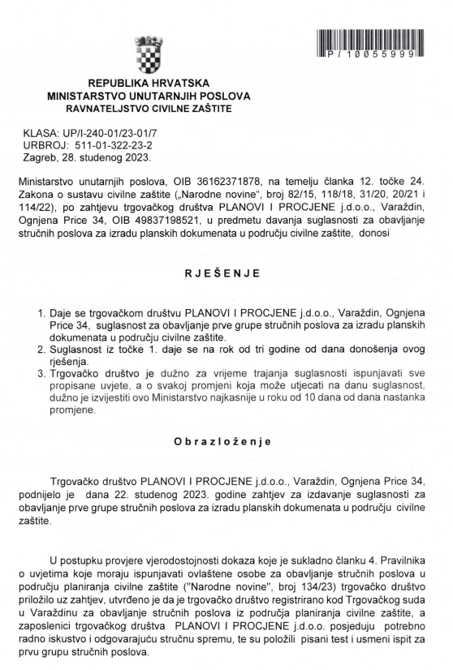

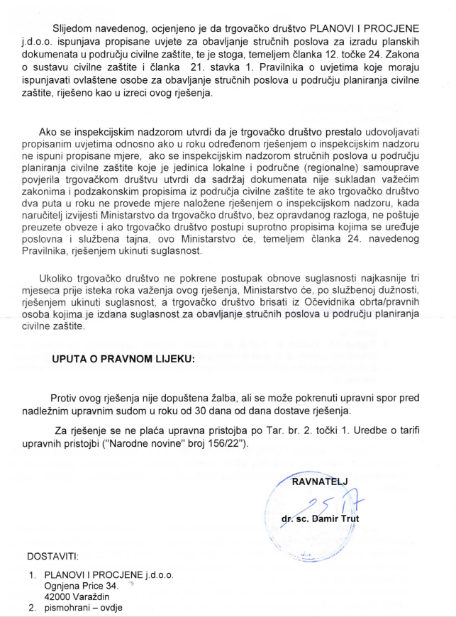

PRILOZI

Kartografski prikaz u omjeru 1: 25 000 za:
- Poplava
- Poplava uslijed proloma akumulacije
- Tehničko-tehnološke nesreće s opasnim tvarima

Narodne novine broj 82/15, članak 17. stavak 1.
Izvor podataka: Smjernice Dubrovačko-neretvanske županije
Odluka o postupku izrade Procjene rizika od velikih nesreća za područje Grada Ploča i osnivanju Radne skupine za izradu Procjene rizika od velikih nesreća za područje Grada Ploča KLASA: 240-08/25-01/001, URBROJ: 2117-12-2-25-1, od 03. ožujka 2025. godine),
Izvor podataka: Smjernice Dubrovačko - neretvanske županije
Izvor podataka: Popis stanovništva 2011 i 2021. godine
Izvor podataka: Popis stanovništva 2021. godine
Izvor podataka: Popis stanovništva 2011. jer u popisu od 2021. navedene kategorije nisu obrađene
Izvor podataka: Procjena rizika od velikih nesreća za područje Grada Ploče, ožujak 2019.
Izvor podataka:Popis stanovništva 2011. jer u popisu od 2021. navedene kategorije nisu obrađene
Izvor podataka: Proračun Grada Ploča
Izvor podataka: Grad Ploče
Izvor podataka: Grad Ploče
Izvor podataka: Procjena rizika od velikih nesreća za područje Grada Ploče, ožujak 2019.
Izvor podataka: Procjena rizika od velikih nesreća za područje Grada Ploče, 2019.
Izvor podataka: Grad Ploče
Izvor podataka: Procjena rizika od velikih nesreća za područje Grada Ploče, 2019.
Izvor podataka: Smjernice Dubrovačko - neretvanske županije
Medvedev-Sponheuer Karnik (MSK ili MSK-64) je ljestvica korištena za procjenu potres na temelju promatranih učinaka u području pojave potresa.
Izvor podataka Geofizički zavod-Seizmološka karta za povratni period od 500 godina
Izvor podataka: Procjena rizika od velikih nesreća za područje Grada Ploče, ožujak 2019.
Medvedev-Sponheuer Karnik (MSK ili MSK-64) je ljestvica korištena za procjenu potres na temelju promatranih učinaka u području pojave potresa.
Izvor podataka Geofizički zavod-Seizmološka karta za povratni period od 500 godina
Izvor podataka: Procjena rizika od velikih nesreća za područje Grada Ploče, ožujak 2019.
Izvor podataka: Procjena rizika od velikih nesreća za područje Grada Ploče, ožujak 2019.
Izvor podataka: „Zaštita i spašavanje ljudi i materijalnih dobara u izvanrednim situacijama „R. Stojaković
Izvor podataka: B. D. Phillips: Disaster recovery
Izvor podataka: Prilog XI Smjernice Dubrovačko-neretvanske županije
Izvor podataka: Prilog XI Smjernice Dubrovačko-neretvanske županije
Izvor podataka: Prilog XI Smjernice Dubrovačko-neretvanske županije
Detaljan izračun spremnosti nalazi se u poglavlju 7.2.2.
Državni plan obrane od poplava NN 84/10; Do donošenja Glavnog provedbenog plana obrane od poplava iz točke XLII. stavka 1. ovoga Plana, na snazi ostaju tehnički i ostali podaci potrebni za provođenje mjera obrane od poplava na području Republike Hrvatske iz Privitka 1. objavljenog u točki I. Rješenja o izmjeni i dopuni Privitka 1. i Privitka 2. Državnog plana obrane od poplava (»Narodne novine«, broj 152/2005), Privitka 2. objavljenog u točki I. Rješenja o izmjeni i dopuni Privitka 2. Državnog plana obrane od poplava (»Narodne novine«, broj 28/2006) i Privitka 3. objavljenog u Izmjenama i dopunama Državnog plana obrane od poplava (»Narodne novine«, broj 93/99).
Izvor podataka: Procjena rizika od velikih nesreća za područje Grada Ploče, ožujak 2019.
Izvor podataka: Smjernice Dubrovačko-neretvanske županije
Izvor podataka: Grad Ploče
Izvor podataka: Grad Ploče i Izvješća Stožera CZ
Detaljan izračun spremnosti nalazi se u poglavlju 7.2.2.
Izvor podataka: Smjernice Dubrovačko-neretvanske županije
Izvor podataka: Sveučilište u Zagrebu, Medicinski fakultet, Sveučilišni diplomski studij sestrinstva, Andrea Gurović, Utjecaj toplinskih valova na zdravlje populacije, diplomski rad, Zagreb 2016.
Izvor podataka: Državni hidrometeorološki zavod
Izvor podataka: Smjernice Dubrovačko-neretvanske županije
Detaljan izračun spremnosti nalazi se u poglavlju 7.2.2.
Izvor podataka: Smjernice Dubrovačko-neretvanske županije
Izvor podataka: Grad Ploče
Izvor podataka: Smjernice Dubrovačko-neretvanske županije
Izvor podataka: Procjena rizika RH
Izvor podataka: Pravilnik o rokovima najduljeg trajanja bolovanja ovisno o vrsti bolesti („Narodne novine“ broj 153/09) propisuje trajanje bolovanja uzrokovano bolešću gripa i upala pluća do 21 dan
Detaljan izračun spremnosti nalazi se u poglavlju 7.2.2.
Izvor podataka: Smjernice Dubrovačko-neretvanske županije
Izvor podataka: Procjena rizika RH
Izvor podataka: Smjernice Dubrovačko-neretvanske županije
Detaljan izračun spremnosti nalazi se u poglavlju 7.2.2.
Izvor podataka: Smjernice Dubrovačko-neretvanske županije
Izvor podataka: Procjena rizika RH
Izvor podataka: Smjernice Dubrovačko-neretvanske županije
Detaljan izračun spremnosti nalazi se u poglavlju 7.2.2.
Izvor podataka: Smjernice Dubrovačko-neretvanske županije
Izvor podataka: Smjernice Dubrovačko-neretvanske županije
Detaljan izračun spremnosti nalazi se u poglavlju 7.2.2.
Izvor podataka: Smjernice Dubrovačko-neretvanske županije
Izvor podataka: Smjernice Dubrovačko-neretvanske županije
Detaljan izračun spremnosti nalazi se u poglavlju 7.2.2.
Izvor podataka: Smjernice Dubrovačko-neretvanske županije
Izvor podataka: Priručnik za razvrstavanje i utvrđivanje prioriteta među rizicima izazvanim velikim nesrećama u procesnoj i srodnim industrijama; IAEA-TECDOC-727
Izvor podataka: Smjernice Dubrovačko-neretvanske županije
Detaljan izračun spremnosti nalazi se u poglavlju 7.2.2.
Izvor podataka: Smjernice Dubrovačko-neretvanske županije
Izvor podataka: Grad Ploče
Izvor podataka: Procjena rizika RH, str. 441

